Д.Г. Исмагилов, Е.П. Древалёва

ТЕАТРАЛЬНОЕ ОСВЕЩЕНИЕ
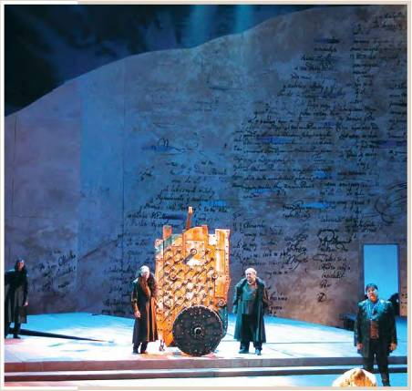

Д.Г. Исмагилов Е.П. Древалёва

Театральное освещение
Москва ЗАО «ДОКА Медиа» 2 0 0 5
УДК 628.9+792 ББК 85.33 И 877
Исмагилов Д. Г., Древалёва Е. П. ТЕАТРАЛЬНОЕ ОСВЕЩЕНИЕ. - 360 стр. Редакционная подготовка, концепция оформления, дизайн, компьютерная верстка ЗАО "ДОКА Медиа"
При содействии В.О. Шахматова, Е. Колтуковой, С. Деникина, А. Кокаревой.
Книга по театральному освещению предусматривает ознакомление с историей развития осветительного оборудования в театре, светотехническим комплексом театра, светотехникой, оптикой, понятиями о применении цвета, приёмами и способами создания художественно-светового оформления спектакля.
Книга, основанная на новейших достижениях отечественной и зарубежной театральной техники и технологиях, призвана помочь специалистам овладеть знаниями и практическими навыками.
© Д.Г. Исмагилов, 2005 г. Главы 1-3, 5-13, 15. © Е.П. Древалёва, 2005 г. Главы 4, 14. ©ЗАО "ДОКА Медиа", 2005 г.
ISBN 5-9900329-1-9
Авторы
признательны за помощь в издании книги компании ЗАО "ДОКА Медиа", Александру Фокичеву
Посвящается
художникам по свету Московского Художественного театра,
Заслуженному работнику культуры Абраму Максовичу Драбкину,
Заслуженному работнику культуры России Игорю Александровичу Ефимову,
Заслуженному деятелю искусств России Ефиму Леонидовичу Удлеру.
России



Л

• %
Профессиональное сценическое оборудование
"Даруй свет, и тьма исчезнет сама собой."
Эразм Роттердамский
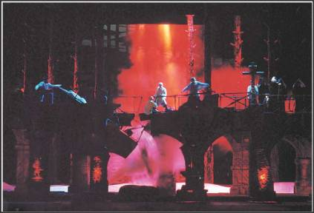

Опера М.Мусоргского "Хованщина". Государственный Академический Большой Театр России. Художник по свету - Д. Исмагилов. Техническое оснащение - ЗАО "ДОКА Медиа".
www.dokalight.ru
Исмагилов Дамир Гибадрахманович, Древалёва Елена Павловна
ТЕАТРАЛЬНОЕ ОСВЕЩЕНИЕ: - М. ЗАО «ДОКА Медиа», 2005. 360 стр.
Ответственный за выпуск А. Таурас Редакторы О. Коновалова, Ю. Калачева Технические редакторы А. Сухорукова, М. Юмжапова Корректор Н. Пелепец Верстка С. Деникин (ООО «Лейер»)
ЗАО «ДОКА Медиа» ISBN 5-9900329-1-9
9785990032910
124482, г. Москва, г. Зеленоград, корпус 360 Тел. (095) 534-06-03,536-38-70 Факс (095) 536-58-87 e-mail: light@doka.ru http://www.dokalight.ru
Подписано в печать 15.08.2005 г. Бум. офсетная. Формат 60x90/16. Гарнитура NewtonC. Печ. л. 22,0. Тираж 1000 экз.
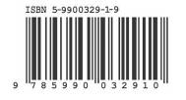

Авторы настоящего издания с 2000 г. и по настоящее время преподают разные разделы курса «Технология художественно-светового оформления» в Школе-студии при МХАТ им. А.П.Чехова Они являются ведущими специалистами в своей
области: Д. Исмагилов оформил более 250 спектаклей во МХАТ, Большом и других театрах, на счету Е. Древалевой около 50 спектаклей.
Д. Исмагилов является, кроме того, заместителем председателя Ассоциации художников по свету России. Книга «Театральное освещение» - результат осмысления личного опыта 25-летней работы в театре и попытка организовать преподавание курса в соответствии с современными требованиями к профессии. Это первое за более чем 60 лет издание для студентов театральных вузов, избравших световое оформление своей будущей профессией. Оно может быть также полезно всем тем, кто интересуется вопросами театрального освещения.

¹ ш

Профессиональное сценическое оборудование
124482 Россия, Москва, Зеленоград, корпус ЗБО. Тел.: (095) 534-0217, 536-3498,534-0503, 53Б-3870. Факс: (095) 53Б-5887. E-mail: lightpdoka.ru Http://www.dokalight.ru.
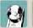
w SI
ОГЛАВЛЕНИЕ
Глава 1
Освещение сцены: исторический очерк 8
Глава 2
Художественные задачи и приёмы сценического освещения
конца XIX — начала XX вв 51
Глава 3
Комплекс светотехнического оборудования сцены 70
Глава 4
Театральные световые приборы (ТСП) 80
§ 1. Театральные светильники (ТС) 85
§ 2. Театральные прожекторы 92
§ 3. Линзовые прожекторы 101
§ 4. Профильные прожекторы 111
Глава 5
Системы управления светом 121
Глава 6
Основные типы освещения 134
Глава 7
Освещение декораций 141
§ 1. Освещение фактур 141
§ 2. Работа с одиночным источником света 143
§ 3. Освещение лица 144
§ 4. Освещение натюрмортов 153
§ 5. Освещение плоскостных декораций 159
§ 6. Освещение объёмных и рельефных декораций 162
§ 7. Освещение павильонных декораций 165
§ 8. Освещение тюля и аппликации 167
Глава 8
Световая композиция 172
Глава 9
Документация к световому оформлению спектакля 184
Глава 10
Архитектурное освещение 199
Глава 11
Смешение или сложение цветов 211
Глава 12
Психология восприятия цвета 221
§ 1. Наука о цвете 221
§ 2. Систематизация цветов 222
§ 3. Любимые цвета 223
§ 4. Восприятие цвета 224
§ 5. Цветовые контрасты 226
§ 6. Естественный порядок цветов 227
§ 7. Цветовая гармония 227
§ 8. Эмоционально-психологическое воздействие цвета 230
Глава 13
Применение светофильтров для создания световых эффектов (на примере фильтров Rosco) 234
Глава 14
Светотехника. Основные понятия и величины 239
§ 1. Световые и энергетические величины 250
§ 2. Световые свойства материалов 264
§ 3. Приёмники энергии излучения 269
§ 4. Источники оптического излучения 279
§ 5. Лампы накаливания (ЛН) 289
§ 6. Разрядные лампы (РЛ) 298
§ 7. Нетрадиционные источники света 316
§ 8. Оптические детали 321
Глава 15
Сценические световые эффекты 332
§ 1. Театральные проекционные приборы 332
§ 2. Проекционные экраны 339
§ 3. Транспарантная проекция 345
§ 4. Люминесценция на сцене 349
ПРИМЕЧАНИЯ 353
БИБЛИОГРАФИЯ 354
Перечень иллюстраций, фотографий, чертежей и рисунков, вошедших в первое издание книги 356

Глава 1

Освещение сцены: исторический очерк
Театр представляет собой единство сложных и разнообразных процессов и явлений. Его создают не только драматургия и игра актёров, но и декорации, звуковое оформление, театральная техника, художественное оформление зрительного зала, фойе, здания и, конечно, театральный свет.
Свет в театре называют «главным волшебником». С его помощью решается множество задач — от создания условий видимости на сцене до тончайшего психологического и физического воздействия на зрителей. Освещение декораций и костюмов позволяет выявить объём и фактуру, передать живописные нюансы, создать иллюзорные эффекты тех или иных материалов, тканей, трансформировать их цвет. С помощью света можно имитировать рассвет, закат или картину пожара, передавать тончайшие цветовые переходы, обогащая цветовое решение как спектакля в целом, так и отдельных актов, картин, эпизодов. Для обогащения образов действующих лиц подбирается художественный свет, выражающий и подчёркивающий роль персонажа. Характерное освещение может акцентировать появление какого-либо героя или даже упоминание о нём. Театральный свет может выражать символические понятия и идеи (война, мир, тревога, угроза и пр.). Светом можно подчеркнуть и усилить драматургическое развитие сценического произведения, сюжетные повороты, а также композиционные построения сценического действия (появление главных героев, новых лиц), с его помощью концентрируют и переключают внимание зрителей. Театральный свет создаёт оптические иллюзии глубины и ширины сцены, смещения планов, движения неподвижных предметов и т.д. Все эти задачи могут быть решены разными способами и каждый раз по-новому, поэтому создание световой среды спектакля можно назвать самостоятельным искусством.
В основе искусства театрального освещения — постановочное освещение, представляющее собой комплекс светотехнических средств и приёмов, с помощью которых может быть воплощена та или иная идея, реализован сценографический замысел спектакля.
Л
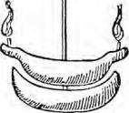
Масляный светильник итальянского театра XVII в.

Место света в сценографии спектакля зависит от технических средств постановочного освещения. В театре древней Греции, располагавшемся под открытым небом, существовало только естественное освещение, которое сочеталось с различными световыми эффектами, создаваемыми с помощью дыма и огня. Если по ходу действия требовалось изобразить пламя, под сценой разводили костры, и эти эф
фекты были достаточно хороши для своего времени.
Когда театр стал закрытым, потребовалось искусственное освещение. На ренессансной сцене (в итальянской опере, французских придворных празднествах) впервые начали применять цветное освещение для нарядной, богатой цветом иллюминации сцены и зрительного зала. Примером может быть хорошо известная постановка в 1513 г. при Урбинском дворе комедии кардинала Биббиена «Каланд- рия».
В самом начале XVI века в Италии появился театр с перспективными декорациями, в котором свет продолжал играть роль преимущественно нарядной иллюминации. Из трактата итальянского архитектора С. Серлио мы знаем, что верхний свет обеспечивали люстры с многочисленными восковыми свечами, подвешенные над сценой, а боковое освещение создавалось отдельными источниками света (свечи и масляные светильники). На сцене источники света укреплялись так, чтобы свет проникал через промежутки между отдельными декорациями и через окна передних фасадов. Серлио описывает и цветное освещение. Его получали, помещая перед источниками света прозрачные сосуды, наполненные разноцветными жидкостями. Например, разные сорта вин окрашивали световой поток в красные и янтарные цвета, а для получения голубого света Серлио рекомендует смесь химикалий. За источниками света устанавливали медный отражатель, похожий на тазик брадобрея. В театре той поры использовались и сюжетные световые эффекты, такие как, например, молния, которая получалась при помощи вспышки или особой ракеты, скользящей по натянутой проволоке.
Сложившееся на придворных празднествах в Италии отношение к свету как к украшению сохранялось и в спектаклях при французском дворе. Выписанный из Пьемонта (Италия) скрипач Бальтазарини, назначенный по воле Екатерины Медичи первым балетмейстером Парижа, поставил свой знаменитый «Комедийный балет королевы» («Цирцея и нимфы») в 1581 г. на одном из придворных свадебных празднеств в зале Бурбонского дворца. Сцена и зал, пышно убранные, были залиты огнями свечей и масляных ламп, которые освещали роскошные костюмы участников из золотой и серебряной парчи, расшитые драгоценными камнями. Игра лучей на костюмах, драгоценных украшениях и блестящих декорациях вызвала аплодисменты у зрителей балета.
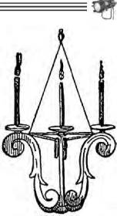
Люстра из трёх свечей итальянского театра XVII в.
В конце XV в. ренессансная сцена уступила место начальным формам кулисной сцены стиля барокко. Сценическое движение ушло в глубину. Ставшие подвижными декорации начали активно участвовать в спектакле. Теперь они не только обозначали место действия, но и помогали игре актёров, которые то появлялись на облаках, то спускались
средь дыма и огня в ад. Сцена, изображающая городской пейзаж, могла оказаться объятой пламенем или превратиться в бушующее море; остроумная театральная машинерия и сценическое освещение создавали для зрителей виды вечерней зари или восхода солнца. В условиях такого театра роль света сильно изменилась. Если в театре ренессанса сценическое освещение было преимущественно декоративным, то в конце XVI — начале XVII веков оно приобретает сюжетность и динамичность. Стремление к иллюзорности, способствовавшее появлению сцены-коробки, изменило и отношение к сценическому освещению. Так сложились основные принципы общего освещения сцены, сохраняющие своё значение и в наши дни. Рампы, софиты, горизонтное освещение, подсветки и бережки — всё это, правда, на ином техническом уровне, уже было хорошо известно в начале XVII в. Изучались такие вопросы как расположение на сцене света и тени, усиление динамики действия при помощи света, положительные и отрицательные эффекты рампы.
Горожане в конце XVI в. обычно пользовались примитивными масляными светильниками и свечами, реже — факелами и лучинами. Светильники представляли собой простой металлический резервуар для масла, в котором плавал круглый фитиль, прикреплённый к поплавку. Такие светильники давали очень скупое освещение, немилосердно чадили и к тому же гасли от малейшего сквозняка. Чтобы усилить освещение, пользовались известными с древности светильниками с несколь-
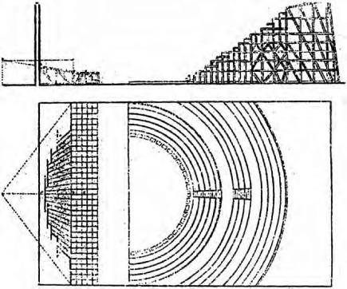
С. Серлио. План и разрез сцены и амфитеатра (опубликовано в 1545 г.)

кими фитилями. Последними усовершенствованиями масляных светильников были изобретения Леонардо да Винчи и И. Кардано. В 1480 г. Леонардо да Винчи сделал небольшую жестяную трубочку, которая помещалась над пламенем светильника. Охватывая верхний конец пламени, эта трубочка увеличивала приток воздуха, и светильник горел ярче. Кардано в 1550 г. поместил фитиль сбоку резервуара так, чтобы масло постоянно притекало к концу фитиля. В 1756 г. в Париже Кенкет заменил жестяную трубку Леонардо да Винчи стеклянной.
Свечи употребляли двух видов: сальные и восковые. Восковые свечи были намного дороже сальных, их могли себе позволить лишь состоятельные люди. Техника изготовления нитяных фитилей и самих свечей была несовершенна, и они горели неравномерно. Воск или сало чрезмерно плавились, из-за чего свечи обтекали и капали, а не полностью сгоравшие фитили чадили. Если жилища освещались очень скупо, то улицы с наступлением сумерек и вовсе погружались в полутьму. В 1667 г. на весь Париж, имевший тогда около тысячи улиц, было всего 2736 уличных фонарей. Поэтому театр того времени поражал зрителей ярким освещением, создаваемым множеством источников света в зрительном зале и на сцене. Уже одним обилием света достигалась пышность и нарядность театрального зрелища. Фейерверки с ракетами, вспышками, длительно горящими разноцветными огнями были постоянными спутниками придворных праздников.
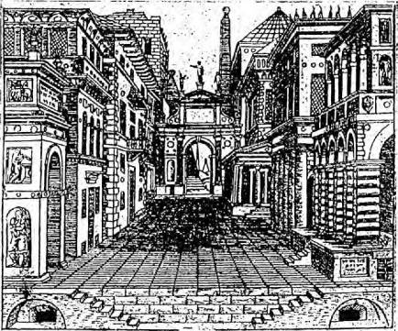
С. Серлио. Декорации трагедии

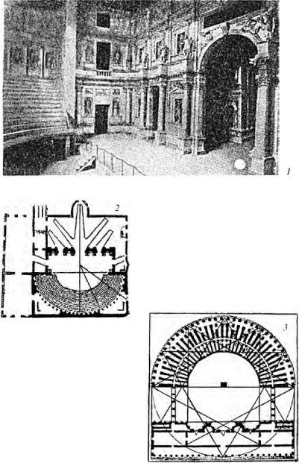

Типы итальянских театров XVI века:
- - внутренний вид Олимпийского театра в Виченце, арх. Паладио;
- - план Олимпийского театра; 3 - план римского театра Даниэля Барбар
Основными источниками света для театра были свечи из белого воска и масляные лампы. Лампы были значительно дешевле свечей, а чтобы избавиться от неприятного запаха, пользовались дорогими сортами растительного масла и даже подливали в него духи. Но стоило одной- двум лампам погаснуть, как по всему залу распространялся чад. Поэтому предпочитали свечное освещение, гораздо более приятное для глаза. К тому же, какие чудеса производит живой, подвижный, переливающийся свет свечей с человеческим лицом, заставляя глаза загадочно мерцать, а кожу нежно светиться! Но свечи имеют досадное свойство обтекать и капать растопившимся воском на исполнителей и зрителей. Тонкие и длинные свечи, обычные для театра того времени, подтаяв, перегибались, и воск стекал непрерывной струёй вниз, прямо на богатые одежды и сложные причёски знати. Техники-осветители того времени сумели преодолеть этот недостаток. Для свечей были придуманы особые розетки, куда стекал тающий воск. А лампы дополнили вторым, нижним корпусом, куда стекали излишки масла из светильни. В зрительном зале масляные лампы, которые изготавливались из оцинкованной жести, укреплялись по несколько штук вместе в виде люстр.
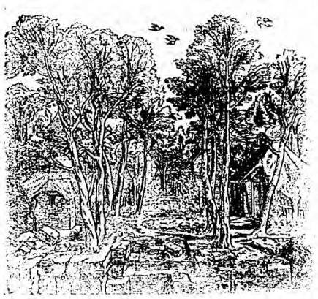
С. Серлио. Декорации сатировской драмы

Для свечей люстры делались из дерева и подвешивались на железной проволоке. Развешивали люстры с таким расчётом, чтобы они не загораживали от зрителя сцену, то есть преимущественно по бокам зрительного зала, по мере приближения к сцене — чаще, чтобы лучше её осветить.
Самому процессу зажигания огней в зрительном зале, приуроченному к тому моменту, когда зритель займёт свои места, придавалось очень большое значение. Н. Саббатини¹ описывает три способа зажигания света в зрительном зале. Первый, называемый «мина», заключается в том, что свечи в люстрах зажигались при помощи так называемого порохового шнура — железной проволоки, обвитой фитилем, смоченным в легковоспламеняющемся составе. Проволока, протянутая через весь зал, проходила последовательно через фитили источников света. У концов проволоки ставились служители. По сигналу пороховой шнур поджигался с двух сторон, и по мере его сгорания зажигались светильники. Но этот способ был неудобен тем, что горящий фитиль часто обрывался и затухал. Второй способ требовал немалого терпения зрителей и большого числа служителей в зале — по одному на каждую люстру. У служителя было две палки. На конце одной палки прикреплялась зажжённая свеча, а на другой — влажная губка, которой тушили свечу, если она чадила, плавилась и капала на зрителя (такими палками с влажной губкой долго ещё пользовались в театре). Каждую люстру с масляными светильниками зажигали три человека. Третий способ, самый надёжный, хотя и самый длительный, — это опускание люстр для зажигания и последующий их подъём до нужной высоты. Это было весьма эффектное начало спектакля.
Работники сцены той эпохи с помощью примитивных источников света и относительно простой осветительной аппаратуры добивались не только хорошей видимости сценического действия, но и решали художественные задачи. Декорации были преимущественно объёмные, что делало выполнение этих задач очень сложным. Три варианта освещения сцены — фронтальное, контровое и боковое — имеют свои особенности. Свет, направленный из зрительного зала, то есть фронтальный, способен сильно осветить сцену, но он же делает декорации плоскими, расплывчатыми и маловыразительными, уничтожая светотени. Контровое освещение создаётся концентрацией света на заднем плане. При этом передний план освещается очень скупо. Наиболее эффективно сочетание трёх способов: фронтальный свет даёт общее освещение, свет сзади — глубину, а освещение с боков, позволяющее правильно распределить свет и тени, самым выразительным образом подаёт освещённые декорации. Добиваясь нужного освещения, следовало позаботиться также о том, чтобы источники света не мешали при смене декораций и действии машин и не падали при танцах на сцене — это грозило пожаром. В процессе решения всех описанных выше задач освещения зала и кулисной сцены-коробки в театре начала XVII в. сложилась и в общих чертах дошла до наших дней система освещения.
По описаниям немецкого архитектора Иосифа Фуртенбаха (1591— 1667), десять лет работавшего в Италии и хорошо знакомого с техникой придворных итальянских театров, можно составить впечатление о специальных приборах, употреблявшихся для освещения сцены.² У Сабба- тини, который много работал над усовершенствованием театральной техники, имеются более поздние, сравнительно с работой Фуртенбаха, достижения в этой области. Основными источниками света по Сабба- тини и Фуртенбаху были свечи и масляные светильники (в виде церковных лампад). Фуртенбах советует укреплять фитиль такой лампы на особых поплавках. Для устройства поплавков шесть небольших деревянных кубиков скреплялись проволочным кольцом. По его диаметру натягивалась вторая проволока с кольцом посредине, в которое пропускался фитиль. В нижнюю часть лампады подливали свежей воды, благодаря чему масло сгорало без остатка. На заправку масляной лампы требовалась всего четверть фунта растительного масла, а гореть она могла в течение двенадцати часов. По Фуртенбаху, пятьдесят таких ламп составляли достаточно хорошее освещение сцены. Лампы вставляли в металлическое кольцо, которое при помощи длинного винта крепилось в нужном месте. Чтобы предохранить от загорания деревянные стены, между ними и лампой оставляли зазор в два с половиной дюйма. Для увеличения яркости использовали отражатель. Фуртенбах рекомендует следующую конструкцию: вначале на стене за лампой или свечой укрепляется лист жести, на него накладывается лист сусального золота,
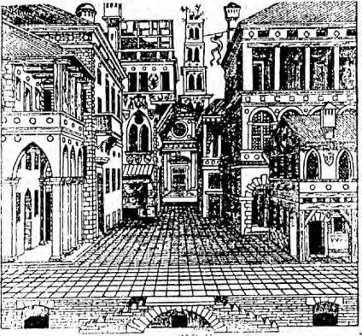
С. Серлио. Декорации комедии

а поверх него — такого же размера пластина слюды.
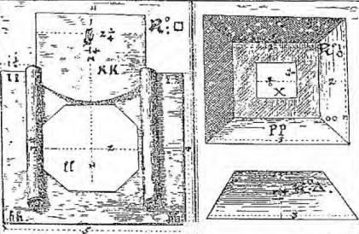
Приборы сценического освещения
11

Помимо стационарных светильников использовали переносные источники света в виде фонаря без передней и верхней стенки. Три боковые стенки имели рефлекторы из сусального золота. Фуртенбах упоминает также проекционный прибор, изобретённый в 1646 г. немецким иезуитом Афанасием Кирхнером и усовершенствованный в конце 1660- х годов. Техника того времени позволила создать систему освещения, которая обусловила дальнейшее развитие света на сцене-коробке. Уже существовали рампа, изобретённая около 1600 г., первый верхний софит и боковые портальные софиты (источники света, расположенные по верхней и боковым внутренним кромкам портала). Рампа (по Фуртенбаху и Саббатини) размещалась на внутренней стороне оркестровой щели, называемой Фуртенбахом передним рвом.³ В позднейших работах Фуртенбаха рампа перенесена на обрез самой кулисной сцены-коробки, где и остается поныне. По Саббатини рампа располагается за щитом, отнесённым от сцены на один фут (0,3048 м). Щит, прикреплённый к стене и проходящий вдоль внешнего обреза сцены, выше её на полфута. Источниками света служат масляные светильники. Фуртенбах упоминает о свечном рамповом освещении, а также об оборудовании отражателей, позволяющих сделать освещение интенсивнее. Фуртенбах считает устройство рампы очень важным для освещения сцены, а Саб- батини, ссылаясь на свой опыт, утверждает, что при освещении рампой перспектива получается тёмной, отчего действие на сцене скорее проигрывает, чем выигрывает. Для усиления освещения сцены можно было бы использовать многофитильные масляные лампы. Но тогда лампы ослепляли бы актёров, мешая им играть, чад горящего масла стал бы нестерпимым, а густая завеса копоти скрыла бы от зрителей сцену. Свет
рампы, выигрышно освещая костюмы актёров, в то же время делал их лица бледными и искажёнными, как если бы они, по словам Саббати- ни, «только что перенесли лихорадку». Рампа подвергалась резким нападкам, но, несмотря на это, долгое время, наряду с верхними и боковыми приборами, помогала созданию равномерного освещения сцены и необходимой освещённости первых планов.
В театре XVII в. встречалось также софитное освещение. В своей ранней (1628 г.) работе Фуртенбах упоминает о том, что на боковых портальных щитах со стороны сцены устанавливались масляные лампы или свечи. Верхние горизонтальные софиты находились за порталом и по отдельным планам. Портальный софит, по Саббатини, располагался на внутренней стороне герба и фестонов, укреплённых на передней коробке «неба». Здесь устанавливали множество ламп, скрытых от зрителя и освещавших «небо» и сцену в целом. В другой работе Фуртенбаха (1640 г.) приведена схема расположения стеклянных масляных ламп за каждой кулисой и падугой. Для подсветки использовались скрытые от зрителя источники света, установленные в проходах на каждом плане. Такие подсветки можно было спрятать за отдельными деталями — всевозможными трубами и облаками. Светильники укрепляли иногда на шестах, пропущенных через планшет. Шесты с помощью откосов прикрепляли к стенам, чтобы свечи не падали «при танцах и прыжках». Использовался также трёхстворный переносной фонарь.
Сцена начала XVII в. имела так называемый задний ров, дававший дополнительные возможности для её освещения. Перед самым задником во всю ширину сцены устраивался большой ров, закрывавшийся досками. Когда было нужно, доски снимались, и на фоне задника демонстрировались декоративные фигуры, которые приводились в движение изо рва. На стенках рва размещали масляные лампы или переносные фонари для более равномерного освещения задника, расположенной за ним арьерсцены и движущихся фигур. Фуртенбах, описывая, как устраивалось нижнее и горизонтальное освещение в заднем рву, показывает ряд приёмов. Он, например, советует укреплять источники света в заднем рву на шестах, вращающихся с помощью привода-верёвки вокруг своей оси. Вращаясь согласно с игрой актёра, светильники помогали создавать ритмизованное сценическое действие. Саббатини предлагает ритмический рисунок света, когда одновременно с движением декоративных волн общее освещение сцены затемняется или усиливается. Он описывает, как при нижнем горизонтном освещении создавался эффект утренней зари. Для этого источники света размещались под сценой около задника и прикрывались доской. При затемнённом общем освещении сцены эту доску постепенно приоткрывали. Лампы, расположенные под сценой, начинали освещать разрисованный задник. Когда доска открывалась целиком, общее освещение сцены усиливали. При полном «дневном» освещении сцены люк вновь закрывали доской. Приём с нижним горизонтным освещением эффективен, если задник имеет постоянное расположение. Когда при смене декораций стали пользоваться живописными полотнами-задниками, развешанными на разных планах, от него отказались. К этому приёму вернулись в конце XIX в. с появлением на сцене мягких и жёстких горизонтов, укреплённых на постоянном месте.
Особое внимание в световом оформлении спектакля начала XVII в. уделялось освещению облаков, поскольку они служили декоративными станками, на которых с неба спускались мифологические персонажи. Лампы (свечи) могли помещаться в ящике, декорированном под облако, или за отдельными слоями облаков, но так, чтобы зритель не видел пламени источника. Чтобы лампы или свечи не коптили, на них устанавливались вытяжные трубы Леонардо да Винчи. Фуртенбах показывает устройство облака-ящика. Внутренняя часть прибора, сделанная из листовой меди, до блеска начищалась толчёным кирпичом. В задней стенке делалось отверстие, за которым помещали свечу. Перед свечой в ящике укреплялся стеклянный сосуд с цветной жидкостью для окрашивания луча. Вокруг сосуда располагались стилизованные лучи (у Фуртенбаха их шестнадцать). Чтобы лучи ещё ярче играли от света, проходящего через стеклянный сосуд, его вращали с помощью железного прута. Сосуд представлял собой собирательную линзу: одна его стенка была выпуклой, а другая вогнутой. Эта остроумная находка представляет собой первую попытку устройства простейшего линзового прожектора.
Имитация молнии создавалась несколькими способами. Один из них описан Саббатини. В доске шириной в один фут делался зигзагообразный распил. Обе зигзагообразные половинки в сложенном виде укреплялись на обратной стороне задника. При этом верхняя часть закреплялась неподвижно, а нижняя опускалась на три пальца вниз. Против этой доски устанавливали другую доску с укреплёнными на ней свечами. Нижняя часть-зигзаг быстро двигалась вверх и вниз, благодаря чему создавался нужный эффект. Существовал и более простой способ. В доске, укреплявшейся
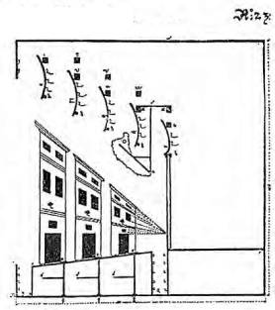

на заднике, предвари- ^ W^tfwufcj тельно выпиливали изо- С/ бражение молнии. Получившееся зигзагообразное отверстие снабжалось заслонкой, которую быстро снимали и вновь ставили на место. У Фуртенбаха описывается и третий способ, не требующий механических устройств: вспышки особого порошка, называемого им колофонием, в состав которого входил порох. Осветитель одной рукой сыпал колофоний на пламя свечи, зажатой между пальцами другой руки. При некоторой сноровке быстрым перемещением свечи Схема размещения верхнего освещения сцены
можно было получить длинные всполохи пламени. Чтобы не обжечься, на ладонь ставили железную коробочку, в которую падал горящий порошок.
Работники сцены того времени при отсутствии мощных источников света создавали световые эффекты с помощью довольно большого открытого пламени. Существовавший опыт применения в мистериальном театре и в представлениях на открытом воздухе костров, факелов и смоляных бочек был адаптирован к условиям сцены-коробки. Саббатини объясняет, как устроить «пылающую сцену» с помощью старого холста. Незадолго до спектакля на декорациях, изображающих фасады домов, развешивали пропитанные вином холсты. Около каждой декорации стоял человек со свечой, по сигналу зажигавший холст. Горящие декорации начинали вращаться, что усиливало зрелищность. Такого рода опасные приёмы, требовавшие предельной осторожности от служителей и, вероятно, немалой самоотверженности от исполнителей, рисковавших получить тяжёлые ожоги, находили довольно широкое применение. Например, чтобы изобразить грешника, горящего в аду, актёра помещали в открытый люк, на передней и задней кромке которого было открытое большое пламя. Саббатини рассказывает о ещё более рискованном с точки зрения пожарной безопасности способе представления ада. Под сценой по углам большого открытого люка стоят четыре «сильных и энергичных человека. Каждый из них снабжён горшком, в котором варят пищу». В донышке горшка делали отверстие, через которое пропускали палку факела так, чтобы его пламя горело над горшком. Горшок наполнялся смесью смолы и пороха, сверху его накрывали
плотной бумагой с дырочками. Факел с горшком брали рукой и выставляли из люка, периодически потряхивая, отчего возникали вспышки пламени.
Эффект затемнения сцены создавался двумя способами. Наиболее простой заключался в том, что люк, в котором размещались лампы или свечи, прикрывался доской-заслонкой. В театрах с масляным освещением этот способ с заслонкой можно было застать даже в начале XX века. В более сложном варианте использовались особые колпачки из оцинкованной жести, которые на верёвках опускались над пламенем свечи так, чтобы оно не потухло вовсе. Колпачки имели отверстия, через которые выходил дым. Концы верёвок для одномоментного затемнения сводились в одном месте.
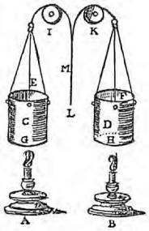
Приспособление для затемнения света в итальянском театре XVII в. (по Саббатини)
й

Сравнительно скромные возможности осветительной техники того времени дополнялись в бутафории, костюмах и осветительных приборах украшениями из сусального золота и меди. Наряд 19
ный блеск, игра лучей масляных ламп и свечей были характерны для пышного театрального зрелища времён барокко.
Достижения техники итальянской сцены (теларий*, монтировочные и световые проёмы) нашли признание и в других странах.
*Теларий — это сценический механизм, представляющий собой трёхгранные призмы, вращающиеся вокруг вертикальной оси. Нижний конец оси опущен в трюм и соединён приводными канатами с барабаном лебёдки поворота. Так как на каждой грани изображён фрагмент оформления, то при одновременном повороте всех призм с помощью лебёдки происходит полная смена оформления. Эффект усиливается сменой замыкающего общую перспективу задника (на откатных рамах — в театре XVI — XVII вв., подъёмного — в современном театре). Предшественниками этих устройств были так называемые пе- риакты античного греческого театра — трёхгранные призмы, вращавшиеся вокруг оси. На каждой грани изображались фрагменты оформления. Под названием теларии они были возрождены в итальянском театре XVI в. известным театральным художником и машинистом Буоналенти.
В Германии много сделал Фуртенбах, не только давший описания сценического оборудования, но и на практике осуществлявший и развивавший идеи итальянских работников театра. В английском театре идеи итальянцев осуществлял известный архитектор Иниго Джонс, побывавший в Италии. Он усовершенствовал конструкцию сцены, введя портальную раму и систему теларий (1605 г.), и внес ряд изменений в практику сценического освещения. До Джонса в театре английского двора уже пользовались световыми эффектами. Общее освещение обеспечивалось сальными и восковыми свечами, а также масляными лампами с плавающими фитилями. Свечи крепились в люстрах, которые подвешивались на протянутой через зал проволоке. Каждая люстра имела 24 разветвления с 4 свечами на каждом. По бокам сцены иногда ставили слуг, держащих зажжённые светильники. Для создания световых эффектов применялись бенгальские огни, смоляные факелы, использовались аналогичные итальянским приёмы изображения адского пламени, огнедышащей пасти сказочного чудовища. Игру лучей усиливал блеск золотой и серебряной парчи, драгоценных камней, украшавших богатые костюмы. Иниго Джонс разработал новые сценические эффекты и применил рефлекторы для усиления общей освещённости сцены. Сложившийся в начале XVII в. приём освещения сцены с помощью рампы в Англии появляется значительно позже, в середине XVIII в., при великом трагике Дэвиде Гаррике, в бытность его директором лондонского театра Друри-Лэйн. Конец XVIII в. ознаменован сложившейся системой театрального освещения с использованием источников, скрытых за кулисами и падугами.
Французский театр XVI — первой половины XVII в. также испытал большое влияние итальянского театра. Множество итальянских художников, музыкантов, архитекторов, актёров работало тогда во Франции (в том числе С. Серлио, издавший в 1545 г. в Париже свой трактат о театре). Франция воспринимала все новейшие по тому времени достижения театральной техники, которые только появлялись в Италии. Так, в 1596 г. в Нанте появилась сцена-теларий, которую оборудовал Руджи- ери. В XVII в. итальянский архитектор Алеонтти создаёт кулисную сцену, и в Париж для развития новой техники приезжает его ученик де Фа-
но. «Маг и чародей» тогдашней театральной машинерии Дж. Торелли, пригласивший де Фано, совершенствовал технику пространственной сцены.
В феерических оперно-балетных и интермедийных постановках, для которых и задумывалась сцена-коробка, с их ошеломляющей пышностью, свет играл очень большую роль. Кроме свечей и масляных ламп употреблялись фейерверки, бенгальские огни, факелы. Пиротехника, заимствованная из празднеств на открытом воздухе, применялась до конца XIX в. Только пиротехнические средства могли в те времена дать по-настоящему мощное освещение. Световые эффекты фейерверков в спектаклях XVII века в какой-то мере предвосхищали проекционные эффекты современного театра. Фейерверки были не только своеобразным видом искусства, но и областью прикладной науки. Так, Прибор для изображения в России устройством фейерверков занима- адского пламени в лась Академия наук. Российские учёные ^{итальянском теат}р^{е} XVII^{в}. (Ломоносов, Крузиус, Юнкер и др.) состав- ^{(по Саббатини)} ляли программы фейерверков, задумывали
и схематически изображали фигуры, в которые должны были слагаться пиротехнические огни. Фейерверки сжигались на плоту, напротив здания Академии наук, в присутствии зрителей, сверявшихся с печатными иллюстрированными программами, которые иногда писались в стихах.
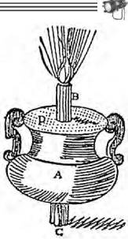
Во Франции XVII в. роскошные придворные оперно-балетные спектакли могли устраиваться и в закрытых залах, и в дворцовых парках. На открытом воздухе в качестве декорации использовалась парковая зелень. Среди деревьев и кустов развешивали и устанавливали масляные светильники, канделябры со свечами, факелы, жгли костры, бенгальские огни, запускали фейерверки. В драматическом театре пользовались теми же световыми эффектами (горящими звёздами, молниями, бенгальскими огнями и фейерверками), а также приёмами затемнения сцены, если было нужно изобразить ночь. Но техника освещения драматического театра была гораздо скромнее, чем в придворных спектаклях, и, конечно же, уступала итальянскому театру. Так, общее освещение сцены и зрительного зала во французском театре времён Расина и Мольера устраивалось с помощью сальных или восковых свечей и масляных плошек, а люстры, в которых закреплялись свечи, без особенных затей висели по бокам портала и на его верхней кромке, а то и на самой сцене. За тем, чтобы растопившееся сало или воск не капали вниз, на публику и актёров, следили особенные служители — люст- ровщики, ловкости которых иногда даже аплодировали. Обычно представления освещались очень скупо. Лишь на особо торжественных спектаклях сальные свечи заменяли восковыми, и их количество на сцене могло доходить до семисот. Свечи были желанным подарком теа
тру от мецената. О дороговизне свечного театрального освещения можно судить по тому факту, что в молодости Мольер сидел в тюрьме за долг продавцу свечей.
Классическая трагедия, утвердившаяся во второй половине XVII в., не нуждалась в световых эффектах, характерных для итальянского оперного театра времён барокко. Зрелищность спектакля, далёкого от реалистической конкретности, в котором основное значение придавалось приподнятой декламации исполнителя, заключалась в богатстве костюмов, а чтобы показать их, было достаточно скромного общего освещения. Комедии Мольера, написанные на жизненные сюжеты, также имели очень скупое световое оформление. Почти полное отсутствие реалистических (и сопряжённых с опасностью возгорания) световых эффектов было отчасти связано с тем, что зрители в театре 1650-х годов за особую плату могли иногда сидеть на сцене, по бокам просцениума, где играли актёры. Однако нельзя сказать, что от световых эффектов отказались вовсе. В театре кардинала Ришелье в 1641 г. при постановке трагикомедии «Мирам» все пять актов шли в одной декорации, но зато с помощью света вечер на сцене сменялся лунной ночью, а утренняя заря — полуднем.
Со второй половины XVII в. и на протяжении всего XVIII в. для оперно-балетных спектаклей строились специально спроектированные театральные здания с кулисной сценой-коробкой, получившей дальнейшее развитие. Блистательные спектакли, ошеломлявшие зрителя волшебными превращениями, полётами в поднебесье и провалами в преисподнюю, требовали дополнительных сценических помещений, откуда бы быстро подавались и куда убирались бы декорации. Были придуманы верхняя сцена и глубокий трюм с приспособлениями для разного рода перемен. В начале XVII века в итальянском театре появилось деление сцены на планы, что и определило требования к соотношению глубины, ширины и высоты сценического объёма. Важно, чтобы при любой ширине сцены (измерение по горизонтали) имелись достаточная высота (вертикальный размер), чтобы убрать декорацию вверх за портальный обрез или вниз, в трюм сцены, и глубина, чтобы по планам сцены расположить живописные арки, дающие ощущение сценической перспективы. Каждая арка имела собственную осветительную установку, что позволяло равномерно осветить сцену, избежать появления теней от кулис и других арок на заднике. Систему общего освещения, зачатки которой встречаются ещё в описаниях Фуртенбаха, составляли: 1) портальная световая рампа (рампа, расположенная на авансцене, источники света, укреплённые на внутренней стороне боковых порталов, и линия источников, расположенных за арлекином); 2) источники света, укреплённые по бокам сцены на каждом плане, и верхние источники света, расположенные в линию за каждой аркой. В XVIII в. такое расположение света окончательно утвердилось на кулисной сцене- коробке. Система арочного освещения в наши дни — основа освещения сцены в подавляющем большинстве театров.
Романтический театр рубежа XVIII—XIX вв., стремившийся к большей реальности сценических образов, к быстрой смене места действия, соблюдению колорита времени и места, потребовал и большей подвижности сценической техники для частых смен декораций в сравнении
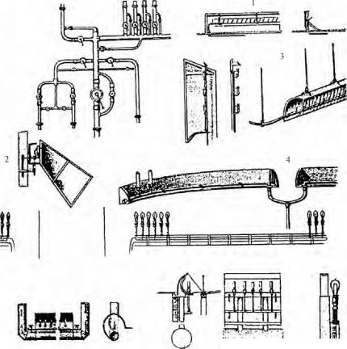
У
Приборы газового освещения и первые опыты применения электрических ламп накаливания. Среди них: распределительное устройство газового освещения (1); "рефлектор" (2); софит (3) и рампа газового освещения (4)

с классическим театром с его стандартным оформлением и «единствами». Чрезмерная условность в освещении сцены не удовлетворяла романтиков. Так, один из основателей немецкого романтического театра Людвиг Тик (1773—1853) писал, что нижнее освещение от рампы и боковое из-за кулис высвечивают преимущественно задние планы, тогда как в реальности свет падает сверху, а ближайшие предметы освещены ярче отдалённых. Тени от освещения на сцене не соответствуют по расположению теням, изображенным на декорациях.⁴ Осветительная техника того времени не позволяла решить новые задачи художественного освещения. Но научно-технический прогресс коснулся и источников света. В конце XVIII в. были значительно усовершенствованы масляные светильники и появилось газовое освещение. В 1786 г. Лебон во Франции впервые осветил жилище газовой лампой, и уже в 1792 г. шотланд
ский инженер Вильям Мердок осветил фабрику в Редруте. В 1803 г. он же оборудовал фабричные здания в Бирмингеме, а в 1805 г. устроил газовое освещение в 3000 рожков на нескольких бумагопрядильных фабриках. Газовое освещение широко распространилось в XIX в. Помимо того, что оно было технически совершеннее старинного масляного и свечного, его стоимость была втрое дешевле масляного и почти в восемь раз — свечного. Со второй половины XIX в. велись интенсивные работы в области электричества вообще и электрического освещения в частности. В последней четверти XIX в. была изобретена динамо-машина, усовершенствована дуговая лампа, а в 1879 г. Томас Эдисон изобрёл лампу накаливания.
В театре газовым освещением стали пользоваться, начиная со второй четверти XIX в. Одновременно с ним применялся так называемый друммондов свет (подробнее о нем будет рассказано далее), а в 1860-е годы на сцене Парижской оперы использовали дуговую электрическую лампу. С конца XIX в. электричество вытесняет газовое освещение. Однако новые источники света входили в театральную практику постепенно, и на протяжении всего XIX в. сосуществовали с известными ранее. Например, в 1871 г. французский архитектор Шарль Гарнье, описывая устройство сцены, называет шесть видов света, которые тогда одновременно могли применяться в одном и том же театре: электричество, друммондов свет, газ, масло, свечи и бенгальские огни.⁵ Только столичные театры, имевшие возможность завести специальные агрегаты, могли оборудовать газовое, а позднее электрическое освещение. В большинстве городов не было газовых заводов и электрических станций, и провинциальные театры продолжали пользоваться масляными лампами и разве что одной-двумя дуговыми электрическими лампочками, питаемыми от аккумуляторов. В 1890 г., когда императорские театры и в Москве, и в Петербурге уже перешли с газа на электричество, в Минске построили новый театр, который по старинке имел масляное освещение, дополняемое «только одним электрическим фонарём в 50
элементов и светом до 300 свечей».
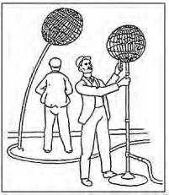
Переносной прибор газового освещения
Различные источники света обладают разными характеристиками, разной сценической выразительностью. Если для общего освещения могли служить масляные лампы и газ, то для более мощного локализованного освещения, имитирующего, например, солнечный луч, пользовались друммондовым светом и электричеством. Иногда и при наличии электрического освещения для создания эффекта горящего камина пользовались газом из специальных баллончиков, дающим колеблющееся пламя в отличие от ровного спокойного света электрической лампочки. Даже от свечного освещения, несмотря на его архаизм, в кон
це XIX в. не отказались полностью. Так, в электрифицированном Михайловском театре Петербурга на случай длительной аварии на электрической станции сохранялись свечные бра по выступам лож. Их зажигали во время парадных спектаклей и не тушили в продолжение представления, создавая атмосферу пышного придворного празднества.
Освещение изменяет цвета декораций, костюма, грима. Поэтому живописные декорации пишутся при том искусственном освещении, при каком они будут восприниматься на сцене. Набор гримёрных красок делается в расчете на искусственное освещение, отчего лицо, загримированное обычными театральными красками, при дневном освещении выглядит нарочито размалёванным. Удачное освещение грубой фактуры драпировок и костюмов создает эффект драгоценных тканей, а тусклая клеевая живопись может заиграть яркими солнечными красками.
В практике театрального освещения огромное значение имеют спектральные характеристики источников света. У разных источников разные спектры, т.е. в их излучении цвета присутствуют в разном соотношении. От этого соотношения цветов зависит видимая глазом окраска луча. Например, в спектре пламени свечи по сравнению со спектрами Солнца и электрической лампы больше жёлтых, оранжевых и красных цветов и меньше синих, зелёных и фиолетовых, поэтому её пламя для глаза желтее, чем электрический или полуденный солнечный свет. Вообще, чем выше температура источника излучения (пламя, нить накаливания и т.п.), тем меньше красная часть его спектра. Свет электрической лампы кажется более белым, чем пламя свечи, т.к. температура вольфрамовой нити накаливания много выше температуры свечного пламени.
Таблица 1

Температуры различных источников света
Источники света | Температура, °К
Пламя свечи | 1700
Керосиновая лампа | 1850
Газовый фонарь | 1875
Газокалийная лампа | 2000
Лампы накаливания: | 2150
с угольной нитью | 2760
с вольфрамовой нитью | 3200
Электродуговая лампа | 4200
Газоразрядная лампа | 5500
Солнце | 6000

В старинных декорациях, освещавшихся масляными лампами или свечами, преобладают тёплые жёлто-коричневые тона. При слабом освещении не имело смысла воспроизводить всё цветовое богатство, доступное человеческому глазу при дневном свете. В жёлтом свете масляных ламп и свечей голубые тона, например, становились грязно-серыми, а синие краски — чёрными. Газовый свет давал, по отзывам современников, своеобразную тёплую окраску живописным декорациям. Но тона, воспринимавшиеся при свете масляной лампы как голубые, при освещении газом приобретали зеленоватый оттенок. Следовательно, перемена освещения требовала изменения палитры декоративного оформления.
Другая задача театральной практики освещения при смене источника света — способ изменения светового потока и связанное с этим регулирование освещённости сцены. При свечном и масляном освещении для этого применялись заслонки и колпачки, которые полностью или частично закрывали пламя, погружая в темноту сцену целиком или её отдельные участки. Этот простой способ не всегда позволял добиться нужного характера затемнения сцены и, кроме того, не давал возможности централизовать управление. Газовое освещение позволило сосредоточить управление светом в одном месте. Отдельные осветительные участки имели свои газоподводящие линии, проходящие через центральный регулятор — так называемый газовый стол. Достаточно было уменьшить подачу газа в линию, повернув кран, и каждая горелка начинала гореть слабее. При этом световой поток уменьшался плавно и постепенно, управление освещением осуществлялось скрытно от зрителя. Если бы горелки погасли полностью, их пришлось бы поджигать снова на глазах у публики. Поэтому газ продолжали подавать в трубы так, что каждая горелка продолжала светиться крохотным огоньком, который из-за его голубого цвета и малого размера называли «незабудкой». При электрическом освещении затемнение делается с помощью реостата — добавочного сопротивления, которое, снижая напряжение в лампе, уменьшает накал нити и световую отдачу. Электрический свет можно выключить полностью.
Работающие осветительные приборы повышают температуру в помещении. Нагревательная способность светильников зависит от их конструкции. В 1800 г. в Париже Карсель изобрел лампу с часовым механизмом, который регулировал подачу масла, обеспечивая равномерное горение. Количество тепла, выделяемое в единицу времени этой лампой, было принято за эталон, и тепловыделение других источников света с начала XIX в. стало оцениваться относительно лампы Карселя.
Таблица 2

Сравнительное тепловыделение различных источников света
Источник света | Теплотворная способность в относительных единицах
Сальная свеча | 2
Восковая свеча | 1,8
Газовый фонарь | 1,25
Масляная лампа | 1
Лампа накаливания с угольной нитью | 0,12

ИСТОРИЯ ТЕАТРАЛЬНОГО ОСВЕЩЕНИЯ аооо влгт
Техника театральной сцены
- - железная корзинка с хвойными ветвями (XVв. до н.э.); 2 - масляная лампа (VIII-VIIвв. до н.э.); 3 - свечи сальные, восковые и стеариновые (1в. н.э.);
4 - лампа двойного пламени с эфиром (1781 г.); 5 - пиронафтовая лампа (1783 г.); 6 - первая разрезная горелка (1792 г.); 7 - первая попытка создания электрического солнца В. В. Петровым (1808 г.); 8 - друммондов свет (1816 г.); 9 - первый электрический фонарь в зрительном зале СПб. Большого театра (1876 г.); 10 - электрическая лампа Лодыгина с угольным волоском (1879 г.);
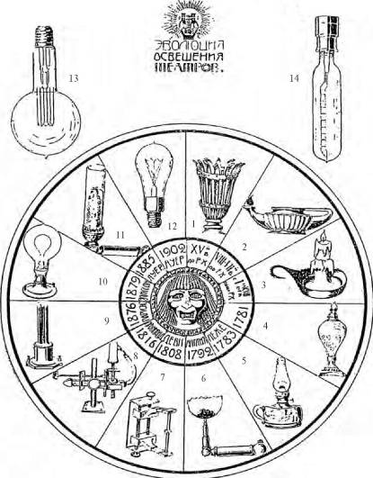
I 0<lj г.
IOOC БОчХТ
- - газовая горелка со стеклянным цилиндром (1885 г.); 12 - лампа "Вольфрам " с металлической нитью (1902 г.); 13 - газонаполненная лампа мощностью 2000 Вт; 14 - цилиндрическая лампа мощностью 1000 Вт
В XIX в. продолжали пользоваться восковыми и сальными свечами. Восковые свечи были, как уже говорилось, дороги и употреблялись преимущественно на придворной сцене. Фитиль сальных свечей, сделанный из некручёных ниток, дымил. Его кончик, не успевая сгореть, опускался на свечу, свеча оплывала и распространяла неприятный запах. Стеариновые свечи, появившиеся в 1834 г., получили незначительное распространение в художественном освещении сцены, так как к этому времени появилось и газовое освещение.
Газовые горелки, употреблявшиеся в театре, первое время имели открытое пламя, постоянно дрожавшее от движения воздуха. Это лёгкое колебание освещения составляло характерную особенность спектаклей того времени. В 1873 г. Арганд усовершенствовал масляное освещение. Он изобрел круглую горелку и защитный стеклянный цилиндр. Лампы стали более удобными, их горение — более равномерным, а свет — более ярким. Однако они требовали заправки, которая в целях пожарной безопасности делалась в особо отведённом для этого месте. Масло дурно пахло и оставляло пятна, а на разлившемся масле можно было поскользнуться. Если фитиль был обрезан неровно, лампа начинала коптить, распространяя удушливый запах, а то и гасла. Но самым большим недостатком масляного освещения был трудно регулируемый режим горения. Свет ламп за кулисами небольшого театра можно было ослабить, опустив фитили, однако в большом театре, где нередко горели сотни ламп, этого сделать было нельзя. Ещё сложней было с лампами, расположенными за падугами, в рампе и в центральной люстре зрительного зала. Приходилось пользоваться громоздкими заслонками или ширмами, вращающимися вокруг ламп; их грохот или невыносимый скрип досаждали зрителям. Свет в зрительном зале, как правило, во время представления не тушили. Если же требовалось затемнение, то в больших театрах люстру поднимали в чердачное помещение через специальное отверстие в потолке, отчего затемнялись и сцена, и зрительный зал. В этом же помещении лампу заправляли маслом до начала спектакля.
При помощи цветных стёкол и ширм из шёлка или газа меняли цветность освещения, закрывая ими лампы. Чаще употреблялись два цвета — зелёный, чтобы создать эффект лунного и вообще вечернего освещения, и красный — для создания впечатления пожара или зари. Иногда цветные ширмы располагали перед рампами или укрепляли их таким образом, чтобы можно было управлять движением из суфлёрской будки с помощью особого рычага. В этом случае, как и при затемнении сцены, эффект портился шумом, сопровождавшим движение ширм.
В 1803 г., когда шотландский инженер В. Мердок провёл газовое освещение на фабриках в Бирмингеме, немецкий техник Ф. Винзер применил его в лондонском театре «Лицеум». Это был первый опыт газового освещения в театре. Газовые горелки давали гораздо больше света, чем свечи или масляные лампы. К началу второй четверти XIX в. газовое освещение было уже во многих театрах Западной Европы и Америки. Добыча природного газа ещё не была развита, и газ (смесь угарного газа СО и водорода) получали из масел, а в 1840-х годах наладили его производство из каменного угля. Первое время немногие из театров были связаны магистралью с газовыми заводами. Остальные оборудовали собственные небольшие установки или пользовались газом в переносных баллонах, поставлявшихся с газовых заводов.
В России газовое освещение впервые появилось в 1812 г. в частной квартире, а в 1817 г. — на фабриках Александровской мануфактуры. Первый в России спектакль при газовом освещении был сыгран в 1825 г. в Новом театре у Чернышева моста в Петербурге. При театре были построены специальные помещения с оборудованием для выработки газа, проведены магистрали и ответвления газопроводов, установлены газовые горелки. К сожалению, этот опыт оказался очень недолговременным, так как через два месяца после открытия Новый театр сгорел. Предубеждение против газового освещения задержало широкое его использование в театральной практике. Лишь в 1860 г., когда в Петербурге уже был построен газовый завод, проложены магистрали, освещены газом дома, предприятия, центральные улицы, на газовое освещение перешли Мариинский и Михайловский театры. Спустя два года газовый свет появился в императорских Большом и Малом театрах в Москве. Газовые светильники продержались в театрах до последнего десятилетия XIX в., выдерживая конкуренцию с электрическим освещением, которое на первых порах требовало больших затрат на оборудование.
Все источники света с открытым пламенем (свечи, масло, газ) по сравнению с электричеством выделяют гораздо больше тепла. Пока в Мюнхенском придворном театре было газовое освещение, температура в третьем ярусе зрительного зала за время спектакля поднималась на 9°С, когда же перешли на электричество, повышение температуры стало в 10 раз меньше, всего на 0,9°С. Температура в служебных помещениях театра в эпоху газа доходила до 40-50°С. Жар газовых горелок очень быстро высушивал все деревянные части, ткани, краски на живописных декорациях. Пыль, сгорающая в пламени, газ и продукты его горения отравляли воздух и вредно влияли на голосовые связки артистов. Для устранения этих недостатков была изобретена вытяжная (аспира- ционная) система. Над пламенем каждой горелки помещалась трубочка-аспиратор, соединённая с вентиляционной магистралью, в которой создавалась сильная тяга. Горячий воздух и вредные вещества вытягивались через магистральные трубы на улицу. Было придумано также остроумное механическое приспособление для тушения горелки в случае, если защитный стеклянный колпак-цилиндр почему-либо разбивался. Газовый кран горелки соединялся с рычагом, положение которого уравновешивалось колпаком. Когда стекло лопалось, равновесие нарушалось, рычаг перемещался и перекрывал доступ газа. Это приспособление применялось в крупных театрах, таких как Парижская опера и Оперный театр во Франкфурте, а в России его имел Павловский театр, открытый в 1876 г.
Газокалильная лампа, изобретённая в 1891 г. в Вене К. Ауэром, применялась в тех театрах, которые почему-либо не имели возможности провести электрическое освещение, к тому времени уже довольно распространённое. Над пламенем газокалильной лампы крепился металлический цилиндр из тория или цезия. Температура пламени достигала 2000°К (1727°С). Цилиндр, накаляясь добела, увеличивал яркость света по сравнению с газовой горелкой в четыре раза, а пары металла изменяли спектр пламени, уменьшая красную и жёлтую его части сравнительно с обычным газовым пламенем и, тем более, с пламенем свечи или масляной лампы. Осветительное оборудование производили такие фирмы как Clemanso во Франции, Siemens в Германии и т.д. На этой базе впоследствии возникла и развилась отрасль промышленности, занимавшаяся строительством и оборудованием театров.
Во времена газового освещения в театрах имелись следующие осветительные приборы:
- Софиты верхнего освещения. Они имели вид длинных труб с укреплёнными на них газовыми горелками. Софиты размещались на каждом плане. Для того чтобы защитить живописные декорации и не сбить стеклянные колпачки с горелок, софиты ограждали проволочной сеткой спереди и изогнутой металлической ширмой сзади.
- Рампа, располагавшаяся по переднему краю сцены.
- Боковые или кулисные софиты. Они устанавливались в виде вертикальных стоек за каждой кулисой, газовые рожки укреплялись один над другим.
- Бережки — небольшие переносные приборы для освещения нижних частей декораций.
- Щитки — переносные приборы на стойках для освещения окон, дверных проёмов и заспинников.
Число рожков в приборах колебалось в зависимости от размеров сцены и зала (см. табл. 3).
Таблица 3

Примерное количество газовых рожков в осветительных приборах для театра вместимостью 1000-1200 человек
Осветительный прибор | Количество рожков
Рампа | 150
Софит на каждом плане | 90 (при 3 или 5 планах)
Кулисный софит | 24
Бережок | 8
Щиток | 8

Кроме того, применялись приборы для эффектного освещения, имитации солнца, луны и т.п. Например, «луна» делалась в виде деревянного барабана, внутри которого помещался газовый источник света, прикрытый шёлком или папиросной бумагой.
Газ к горелкам подавался по металлическим трубам диаметром до 30 см; переносные приборы соединялись с магистралью толстыми резиновыми шлангами. Магистральная труба подводилась к газовому столу- регулятору, который помещался обычно на сцене сбоку, около портальной стены. На столе магистраль разветвлялась по числу световых секций; каждое ответвление имело собственный кран. Газ можно было убавить в одной секции, а в другой — прибавить, тем самым усиливая или ослабляя свет в том или ином приборе. В Парижской опере регулятор имел 88 кранов, а общая длина газовых труб была более 45000 м. Большие металлические трубы с горелками и соединительные резиновые шланги делали осветительное оборудование очень громоздким. Зажигались газовые горелки чаще ручным способом, с помощью свечи или пропитанной спиртом ваты, горящей на конце металлического прута, поэтому софиты снабжались механизмом, позволявшим опускать их до человеческого роста. Зажигать и полностью гасить свет во время спектакля было невозможно. Кроме того, оборудование было пожароопасным.
Для цветного освещения употреблялись одноламповая и многоламповая системы. При одноламповой системе каждый источник света мог изменять окраску луча. Для этого перед ним в нужный момент устанавливался красный или зелёный (реже сине-зелёный) фильтр. Фильтры («зори») делались из тонкого шёлка, для большей прозрачности промасленного или покрытого лаком. Пользовались также цветными стёклами и промасленной бумагой. В этом случае рампу закрывали цветными кассетами, задвигавшимися сбоку или поднимавшимися через специальное отверстие в планшете. Встречался и вариант, когда вокруг каждой горелки рампы вращались один или несколько цилиндров с цветными светофильтрами. Поскольку рампа имела постоянное расположение, механизировать смену её цветного освещения было легче. Софиты снабжали цветными рамками, опускавшимися в нужный момент при помощи верёвок, а боковые (кулисные) софиты имели цветные шторки. Иногда пользовались окрашенными газами, создавая перед горелкой цветное облачко. Особенно прославился своими успехами в работе с цветным освещением лондонский театр «Лицеум» во времена, когда его директором был известный актёр Генри Ирвинг, очень внимательно относившийся к художественному освещению на сцене.
При многоламповой системе за тем или иным источником света «закреплялся» определённый цвет. Каждая группа источников света разбивалась на три секции, имевшие отдельный газопровод, управляемый с газового стола. Горелки каждой секции имели определённые светофильтры (белые, красные или зелёные). Во время спектакля в полную силу горели лишь горелки со светофильтром нужного цвета, а остальные с помощью крана сводились к самому слабому «огоньку-незабудке». Многоламповая система применялась редко, поскольку требовала увеличения газовой сети.
Газовое освещение стало значительным этапом в области техники сценического освещения. Возросла яркость освещения; впервые появилась возможность плавно и централизованно регулировать силу света на сцене и в зрительном зале. Кроме того, обслуживать газовые приборы было легче и приятнее, чем масляные светильники.
В системе газового освещения особое место принадлежит друммон- дову свету. Изобретение Томаса Друммонда (1828 г.) основано на свойстве твёрдых тугоплавких тел светиться при нагреве до высоких температур. Для освещения сцены друммондов свет был впервые применён в 1837 г. Телом накаливания в театральном приборе Друммонда служил цилиндрический кусок извести — материала огнеупорного и плохо проводящего тепло. На известь направлялось узкое (точечное) пламя газовой горелки. Чтобы получить высокую температуру пламени (до 2800°С), сжигали смесь кислорода и водорода. В месте взаимодействия с пламенем кусок извести раскалялся добела и начинал излучать яркий свет. Горелку и известь закрывали защитным кожухом. В кожухе было
отверстие, закрытое линзой, которая фокусировала свет. Друм- мондов прибор, дававший направленный концентрированный световой поток, был предтечей театральных прожекторов. Им пользовались, например, чтобы осветить отдельных исполнителей на сцене. Друммондовы прожекторы со светофильтрами удачно имитировали целый ряд явлений: солнечный или лунный луч, свет из окна, эффект ручья, морская зыбь и др. Прибор был переносным. Осветитель крепил его на груди, а два баллона — с водородом и кислородом — надевал на спину. Перемещаясь по машинным галереям и переходным мостикам, осветитель движением корпуса направлял луч в нужное место сцены, одновременно руками регулируя подачу газа и положение извести (ее нужно было постоянно поворачивать, менять точку контакта с пламенем, не допуская разогрева до температуры плавления). Работа осветителя была трудна и опасна: смесь водорода и кислорода при определенной концентрации (гремучий газ) взрывается, чистый кислород может вспыхнуть при нагреве и пр.
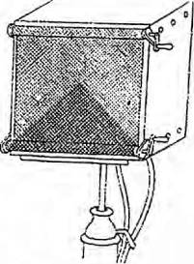
Устройство смены светофильтров из ткани
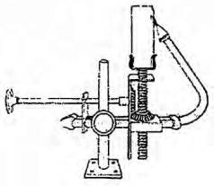
Прибор друммондова света
При свете рампы тени действующих лиц были резкими, хорошо видными из зала, что можно отнести к числу её недостатков. Такое освещение контрастировало с реалистическими декорациями, придавало действию излишнюю условность. В конце 1850-х годов, чтобы скрыть тени актёров, разработали систему фронтального выносного освещения с использованием друм- мондова света. Лучи прожекторов направляли на сцену со стороны зрительного зала сверху вниз под углом 450°. Правда, под влиянием реалистического, а позднее натуралистического направления в театральном искусстве от этого неоправданного, «ненатурального» света отказались. К нему вернулся театр XX в., но уже на ином техническом уровне, с использованием электричества.
В 1802 г. В.В. Петров установил, что если присоединить к полюсам большой электрической батареи два кусочка древесного угля и, приведя угли в соприкосновение, затем слегка раздвинуть их, то между концами углей образуется яркое пламя, а они раскаляются добела, испуская ослепительный свет (электрическая дуга). Семь лет спустя это явление независимо наблюдал английский химик Х. Дэви, который предложил в честь физика Вольта назвать эту дугу «вольтовой». Ещё через 40 лет, в 1849 г., дугу применили для освещения в театре. Это знаменательное событие произошло в Парижской опере при постановке оперы Мейер- бера «Пророк». Для эффектов восхода солнца во втором и пожара в пятом акте был применён небольшой дуговой прожектор с окрашенным шёлковым светофильтром. Благодаря параболическому зеркальному отражателю прожектора лучи образовывали параллельный пучок. Дуговыми лампами пользовались, чтобы осветить отдельных исполнителей, для создания разного рода эффектов, для подсвечивания фонтанов, обозначения солнечных бликов, для усиления теней от контурных декораций на заднике. Чарующей новинкой был эффект настоящей радуги, получаемый путём спектрального разложения луча, проходящего через трёхгранную призму (до этого театр знал лишь рисованную на холсте радугу).
Первые дуговые прожекторы сильно шумели и мигали (т.к. дуга горела неустойчиво). Электрические батареи, питавшие дугу, были технически очень несовершенны и неэкономичны, что снижало возможности широкого применения дуги в качестве источника света. Затем батареи заменили динамо-машинами — источником постоянного тока.
В вольтовой дуге стержни (электроды) расположены на одной прямой. По мере выгорания концов расстояние между ними увеличивается и дуга гаснет. Чтобы этого не произошло, взаимное расположение электродов нужно постоянно регулировать. В 1875 г. Яблочков усовершенствовал дугу. Он расположил электроды параллельно друг другу и проложил между ними изолирующее вещество — смесь каолина или алебастра с магнезией. Этот слой фиксировал положение электродов на все время горения, и регуляция уже не требовалась. Кончики углей соединялись тонкой угольной перемычкой. При замыкании цепи перемычка мгновенно вспыхивала и сгорала, поджигая дугу. Благодаря изоляции дуга возникала только между концами стержней, а не по всей их длине, поэтому стержни сгорали постепенно, и дуга долго давала свет. Кроме того, изоляционный слой, испаряясь при нагревании, увеличивал яркость света.
Изобретение Яблочкова известно под несколькими названиями: «свеча Яблочкова», «русский свет» или «северный свет». В лионском театре Белькур в 1879 г. также применили свечи Яблочкова. Но в том же году Т. Эдисон изобрел лампочку накаливания и, спустя всего год, осветил небольшой городок Менло Парк.
У Эдисона были предшественники. Бельгиец Жобар в 1838 г. предложил накаливать угольную пластинку в безвоздушном пространстве. В 1841 г. англичанин де Молейн получил патент на свою лампочку накаливания с платиновой спиралью. Англичанин Гебель в 1847 г. использовал нить из обуглившихся волосков бамбука; в 1848 г. Стеит изготовил лампочку с иридиевой нитью, которая имела очень высокую температу
ру накала — 23600°С. А.Н. Лодыгин в 1872 г. поместил угольный стерженёк, укреплённый между медными проволоками, в стеклянный шарик, и сделал попытку откачать из шарика воздух, но имевшиеся в его распоряжении насосы были несовершенны. Эдисон построил более совершенную лампочку накаливания. Сначала он применил нить из карбонизированного (закопчённого) хлопка, а позже использовал карбонизированный бамбук и улучшил технику откачки. Его лампочка светилась не перегорая около 800 часов (несколько более месяца). В 1890 г. Лодыгиным была изобретена лампа накаливания с вольфрамовой нитью. После усовершенствований, которые внёс сотрудник Лодыгина Дидрихсон, срок горения лампы составил два месяца. Но вступление человечества в Век электрического света все же связано с именем Эдисона. Одновременно с лампой в его лаборатории было разработано всё, что необходимо для системы электрического освещения: генераторы, регуляторы, выключатели, предохранители, кабели и даже изоляционная лента. В 1882 г. Эдисон построил в Нью-Йорке электростанцию, положив тем самым начало массовой электрификации.
Переход на электрическое освещение в театральном мире происходил с быстротой, удивительной по сравнению со сроками предыдущих изменений в области осветительной техники. Спустя всего пять лет после Парижской выставки (1881 г.), где была представлена электрическая лампочка накаливания, только в Германии и Австрии полностью перешли на электричество более 20 театров.
Электричество дало работникам сцены значительные, невиданные ранее технические возможности: в оперно-балетном театре это позволило усилить иллюзорно-декоративную роль света на сцене, а в драматическом театре — придать большую реалистичность постановкам. В 1880-е годы театры Европы и Америки активно переходили на электрическое освещение, чему немало способствовало совершенствование и удешевление технического оборудования, снижение эксплуатационных расходов.
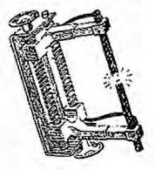
Конструкция первьх дуговьх ламп

На русской сцене электрическое освещение дуговыми лампами появилось ещё в начале 1860-х годов в оперных и балетных спектаклях императорских театров. Для питания дуговых ламп током 15-16 А пользовались так называемыми «бунзеновскими элементами», разработанными для военно-морского флота. Оттуда же перешла и проводка электрических линий минными проводами с многократной изоляцией. В качестве осветителей нередко привлекали военных минёров (например, в петербургском Михайловском театре электрическим освещением заведовал минный унтер-офицер 1-й статьи, участник Севастопольской кампании). На введение электричества в систему освещения сцены сильно влияла Парижская опера. Первые приборы электрического освещения в большинстве своем покупались
в Париже.
Из частных театров России первым на электрическое освещение в 1859 г. перешел петербургский театр Литературно-художественного общества, так называемый Малый, или Суворинский, театр. Переход на полное электрическое освещение лампами накаливания императорских театров Петербурга и Москвы произошёл в течение десяти лет, с 1884 по 1893 гг. Первым был Мариинский театр, в 1885 г. частично оборудовавший зрительный зал и рампу, а в 1886 г. полностью перешедший на электрическое освещение. Мариинский театр имел собственную электростанцию с паровыми локомобилями в качестве двигателей (в 1894 г. их заменили более совершенными
машинами). Михайловский театр с1886 по 1891 гг. получил электрооборудование, а в 1892 г. — собственную электростанцию. В 1893 г. на электричество перешли московские Большой и Малый театры. В рецензии театрального ежемесячника «Артист» говорилось: «В театре важное нововведение — электрический свет, весьма украшающий зрительный зал и дающий возможность свободно дышать публике. Громадная люстра поднята теперь значительно выше, и это тоже очень хорошо: из мест против сцены, в балконах верхних ярусов можно теперь видеть представление, а не одни газовые рожки».⁶
К концу XIX в. появились угольные лампочки в 25, 32 и 50 свечей, улучшилась проводка, что позволило театрам увеличить нагрузку на осветительную сеть. Конструкция осветительных приборов, их количество и особенности размещения определялись арочной системой декораций, остававшейся основой художественного оформления сцены театра XIX в. Несмотря на коренные изменения в осветительной технике, сама система осветительных приборов в целом по существу не изменилась. Те же световые рамки, расположенные за каждой аркой, рампа, боковые и верхние софиты, дополнявшиеся набором бережков, щитков и прожекторами, появившимися в театре вместе с друммондовым светом. Зачастую в российских и западноевропейских театрах софиты, рамки и щитки, оборудованные в свое время под газовое освещение, оставались те же, лишь на месте газовых горелок укрепляли патроны с электрическими лампочками.
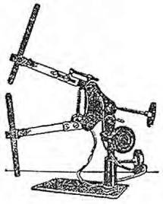
Дуговая лампа
Верхние софиты обеспечивали равномерное освещение сцены. Портальные и боковые софиты не могли достаточно осветить сцену из-за своего расположения. Рампу, освещавшую в основном первые планы, усилить было нельзя, иначе освещение первых и последних планов стало бы очень неравномерным, и на сцене появились бы недопустимо резкие тени от исполнителей и предметов. Если нужно было усилить
свет на сцене, удлиняли верхние софиты, чтобы поместить туда больше ламп. При недостаточном боковом освещении их делали на два-три метра длиннее, чем подъёмы для навесных декораций. Верхние софиты можно было также приспустить, если позволяли декорации. Конструкция верхних софитов представляла собой железный жёлоб, в котором лампочки располагались в большинстве случаев продольно. Открытую часть жёлоба ограждали редкой металлической сеткой, чтобы защитить лампочки от боя, а сцену — от осколков лопнувших ламп. Если требовалось цветное освещение, лампы окрашивали цветными спиртовыми лаками. Такие открытые софиты, перешедшие из эпохи газового освещения, кое-где встречались в театрах, по свидетельству Н.П. Извекова, даже в 1930-х годах.
Для ламп накаливания применялись и специально спроектированные софиты. Так, для Будапештского национального театра ещё в 1883 г. были построены трёхъярусные софиты, у которых лампочки располагались в три ряда, один под другим. При этом каждый ярус помещался в особых желобах, из которых два верхних были прикрыты, один — красным, другой — зелёным стеклом. Такой софит — предшественник современного камерного софита. Фирмой Клемансо выпускался также софит, представлявший собой открытый полуцилиндрический корпус, в котором располагалась тросовая тяга, с помощью которой софит закрывали рамой с цветным светофильтром. Управляющие тросы шли от софитов на колосники и через блоки соединялись с противовесом, помещённым на стене сцены. Та же фирма выпускала рампы аналогичной конструкции, управлять которыми можно было из суфлёрской будки.
Боковые кулисные софиты укрепляли вертикально на кулисных
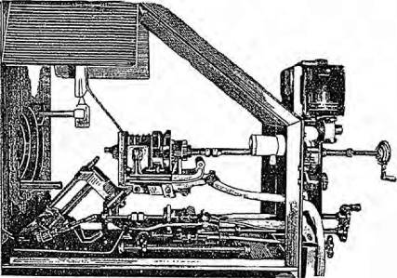
Мощная дуговая лампа в 120 ампер для приборов сценического освещения

стойках по обеим сторонам сцены. Первая пара боковых софитов, установленная за портальными кулисами, имела наибольшее число лампочек. Рампа, первый верхний софит и боковые портальные софиты составляли так называемую «световую рамку» — правильный световой четырёхугольник, основное освещение сцены. Кроме них употреблялись переносные осветительные приборы — бережки и щитки.
Бережки — небольшие конструкции с 6-12 лампочками, которые освещают нижнюю часть декорации. Исторически их располагали обычно перед задней завесой за небольшими декорациями, изображающими кусты, холмы и т.п. Эти декорации, закрывавшие нижнюю кромку завесы, назывались бережками, от них и получили свое название осветительные приборы. Щитки употреблялись для освещения заспинников у декораций, окон, дверей. Они представляли собой плоский открытый ящик, деревянный или из листового железа, размером примерно 50х75 см. В ящике рядами устанавливали лампочки накаливания. Помёщенные на штативах, щитки служили для переносного света. При включении щитков и бережков пользовались так называемыми выпусками (лючками). Выпуск — это небольшие колодцы в планшете, закрытые металлическими крышками. Внутри них расположены розетки для подключения кабелей, соединяющих щитки или бережки. В больших театрах выпуска находились на каждом плане правой и левой сторон сцены за условной линией кулис. Все подвижные (софиты) и переносные (щитки и бережки) приборы соединялись мягким кабелем, который обшивали кожей или холстом, чтобы защитить от механического повреждения. Присоединённый к софитам кабель (шлейф) имел запасную петлю, позволявшую поднимать софиты и опускать их до планшета.
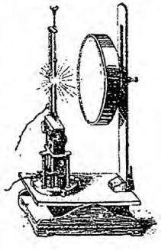
Дуговая лампа с отражателем
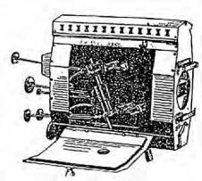
Прожектор с дуговой лампой
Внутреннюю поверхность желобов, софитов, рампы, бережков и щитков красили белой кра
ской для усиления света. На первых порах некоторые части осветительных приборов были деревянными (полосы софитов, к которым крепились патроны ламп, кожух для рампы, щитки). Чтобы предотвратить загорание, их иногда частично закрывали асбестом. С течением времени от дерева полностью отказались.
Помимо названных приборов для эффектного освещения (чаще в оперных и балетных спектаклях) применялись, как уже говорилось выше, переносные прожекторы с зеркальными отражателями и собирающей линзой. Чтобы бросить отвесный луч из такого прожектора, осветителя, находившегося в особой люльке (корзинке), на тросе подтягивали за обрез падуг.
В последней четверти XIX века в театре применяли старинный проекционный прибор «волшебный фонарь» (Laterna magica) для создания динамических световых эффектов. Одним из излюбленных приемов были бегущие облака. К волшебному фонарю на место диапозитивной рамки прикреплялся стеклянный круг диаметром 50-60 см с изображением туч и облаков. Круг крепился у бокового ребра с тем, чтобы его центр был смещён относительно оси фонаря. Когда круг вращался, на экране (на заднике, изображающем небо) появлялось непрерывно движущееся изображение. Впрочем, нередко получалось так, что вполне натуральные облака бежали не только по небу, но и по листве деревьев, крышам домов и т.п. Иногда для задника вместо крашеного голубой
краской холста использовали более тонкие ткани. Это позволяло давать проекцию на просвет, помещая «волшебный фонарь» за задником. Источником света в фонаре были довольно мощные дуговые лампы с неспокойным режимом горения. Из-за этого облака нередко начинали мигать и прыгать, а если использовался переменный ток, то появление облаков сопровождалось громким шипением углей.
В русском театре большинство приборов изготавливалось кустарно. В 1900-х годах столичные театры заказывали небольшим мастерским рубильники, вилки и другие мелкие принадлежности. В Германии осветительной театральной аппаратурой занимались фирмы Симменс, Шуккерт и другие. Во Франции фирма Клемансо также занималась разработкой приборов электрического осве- Мощный прожектор с дуговой лампой и щения, но большого распростра- магазином для светофильтров нения они не получили. Рынок
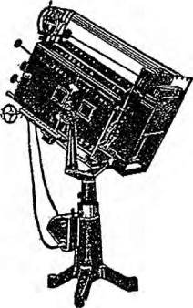
в этой области в начале XX в. был
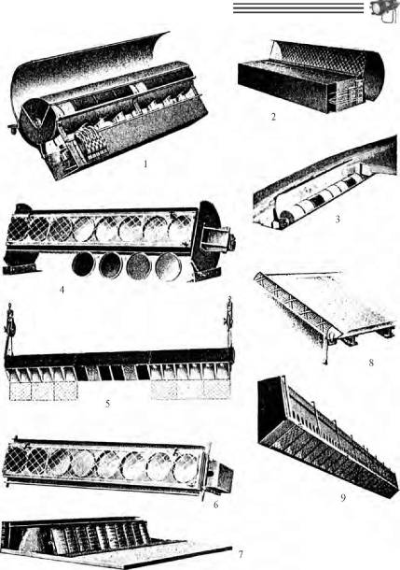

Типы рамп и софитов:
1 - рампа с прямым и отражённым светом (1 секция) ЛЕО; 2 - рампа с отражённым светом ЛЕО; 3 - рампа с прямым и отражённым светом ЛЕО;
- - неподвижная 4-х цветная рампа с регулировкой фирмы Siemens-Schuckert;
- - выносной камерный софит; 6 - 4-х цветная качающаяся рампа фирмы Siemens-Schuckert; 7 - рампа с цилиндрическими светофильтрами фирмы Schwabe; 8 - рампа электрической фабрики Rivena GMBH. во Франкфурте-на- Майне; 9 - камерный софит фирмы ЛЕО
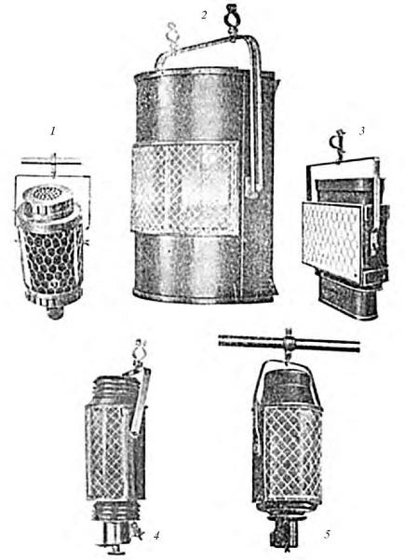

Типы фонарей для освещения горизонта:
1 - малый горизонтный фонарь фирмы AEG; 2 - большой горизонтный фонарь с дуговой лампой фирмы Schwabe; 3 - большой горизонтный фонарь фирмы AEG; 4 - малый горизонтный фонарь фирмы Schwabe; 5 - малый горизонтный фонарь фирмы Siemens-Schuckert
всё же в основном создан германскими фирмами (AEG, Schwabe, Hagedom).
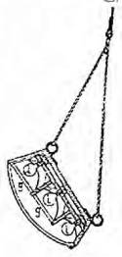
Трёхъярусный подъёмный софит 1883 г. (боковой разрез)
Электричество значительно упростило затемнение сцены и сделало его более равномерным. Прибор для затемнения представлял собой набор электрических сопротивлений разной величины и одного или нескольких переключателей (регуляторов). С помощью переключателя сопротивление постепенно увеличивали или уменьшали, соответственно уменьшая или увеличивая силу тока и яркость освещения. Первоначально сопротивления и переключатели помещались рядом, при этом сопротивления не имели изоляции. Случайное прикосновение металла к открытым токо- проводящим частям вызывало короткое замыкание, и техника часто выходила из строя. Была также велика опасность поражения электрическим током. Поэтому инструкции того времени запрещали работать с регуляторами света, имея кольца на руках или длинную цепочку карманных часов. (Впоследствии конструкцию усовершенствовали). Приборы для затемнения располагались на авансцене в правом или левом углу, на месте прежних газовых столов. Позднее пульт осветите-
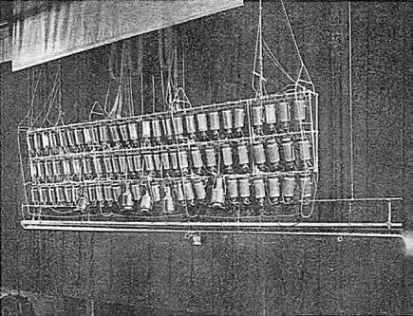
Приборы сценического освещения горизонтные трёхъярусные

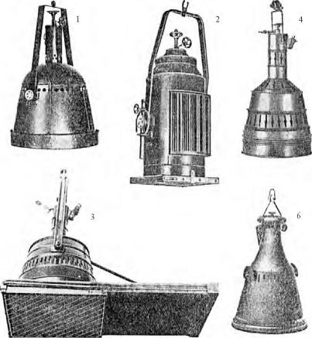

Снопосветы:
- -снопосвет фирмы Hagedorn №8;
- - снопосвет фирмы Hagedorn линзовый №9;
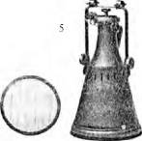
- - снопосвет фирмы Schwabe с лампой в 1000 Вт; 4 - снопосвет фирмы Schwabe со светофильтрами, движущимися при помощи тросовой системы; 5 - снопосвет с рассеивающим стеклом системы "Протос" фирмы Siemens-Schuckert с нитролампой в 500 Вт; 6 -снопосвет с нитролампой в 1500 Вт и подвесным хомутом
Типы прожекторов фирмы Schwabe:
  - - прибор для освещения планшета с линзой и корданным подвесом;
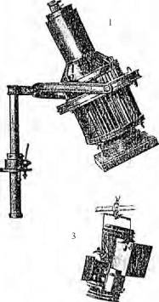
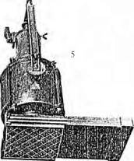
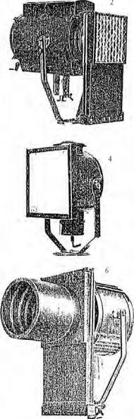
  - - линзовый прожектор с лампой накаливания, приспособлением для точной установки и магазином цветных стекол; 3 - прожектор для освещения авансцены; 4 - прожектор с рассеянным светом; 5 - прожектор для освещения просцениума; 6 - прожектор с лампой накаливания и магазином цветных стекол
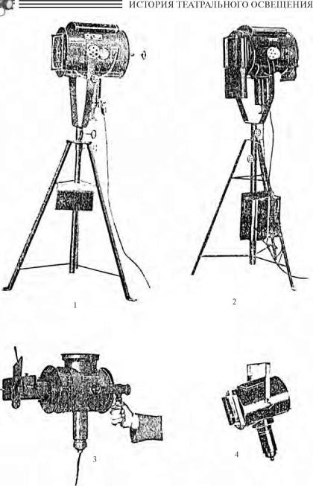

Прожекторы фирмы Hagedorn:
1 - прожектор №7; 2 - прожектор №17HV; 3 - ручной прожектор №3; 4 - ручной прожектор №7
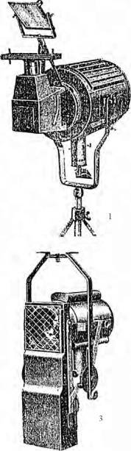
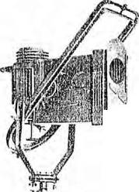
■
2
М
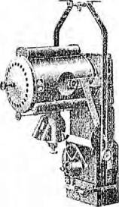
4

Прожекторы разных фирм:
1 - прожектор фирмы AEG с наклонным зеркалом; 2 - прожектор с затвором фирмы Schwabe; 3 и 4 - сценический прожектор системы "Протос"модель a354m с магазином цветных стекол
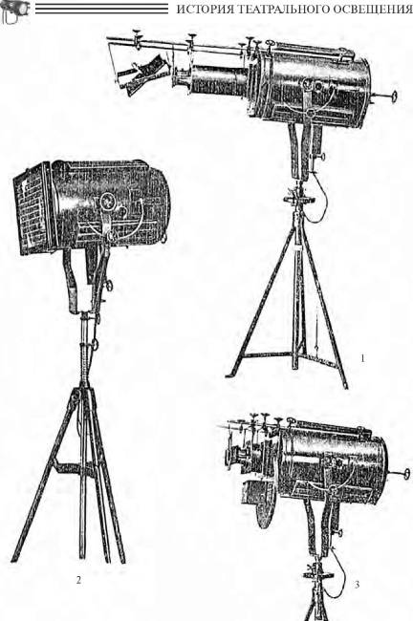

Универсальный аппарат фирмы Hagedorn системы "Fata-croma": 1 - Fata-croma №1; 2 - Fata-croma №1a; 3 - Fata-croma №1b
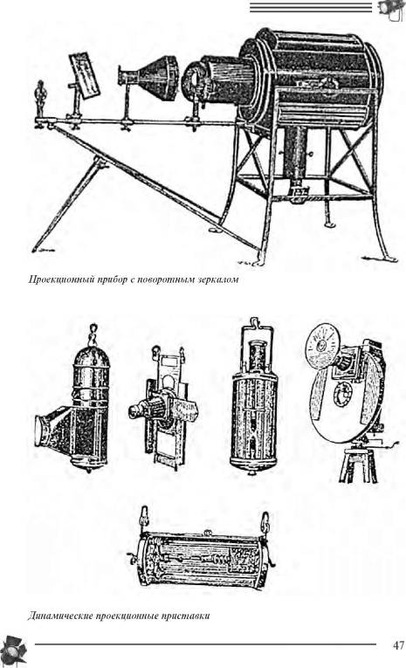

ля стали помещать в первом трюме, рядом с суфлёрской, по примеру Парижской оперы.
Для цветного освещения по-прежнему применяли красный, зелёный или сине- зелёный цвет. Условно белый свет, даваемый электрическими угольными лампами, имел жёлто-оранжевый спектр, который при уменьшении напряжения ниже 220 В становился красно- оранжевым. Фактически театр располагал красным, зелёным и жёлтым цветом. Эти три цвета помогали воспроизвести самые распространённые иллюзорно-реалистические эффекты (рассвет, вечернюю зарю, лунную ночь и т.д.).
Как уже говорилось, до эпохи электричества существовали две системы смены цвета: одноламповая и многоламповая. Вторая, появившаяся при газовом освещении, имела ограниченное применение из-за своей громоздкости и дороговизны. Электричество позволило снизить расходы на создание многоламповой системы и значительно уменьшить вес приборов.
Каждая из систем имела свои преимущества. Ряд театров продолжал пользоваться испытанной одноламповой системой с её сложным блокировочным механизмом смены кассет и шторок. Другие театры перешли на многоламповую, точнее, трёхламповую систему. В конце XIX и в первой четверти XX века она использовалась в большинстве русских театров. Однако эта система не позволяла получить разнообразное цветное освещение, и приходилось довольствоваться примитивной сменой основных тонов (красного и зелёного) и желтоватого цвета открытого источника света. Скудость цветов и невыгодное усложнение электропроводки были причиной, по которой театры в дальнейшем вновь обратились к одноламповой системе.
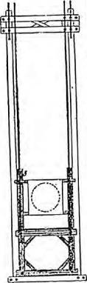
Прибор для создания светового эффекта "восход солнца"
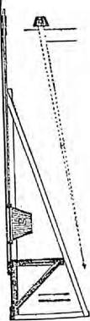
Система многолампового освещения имела разновидности. В одном варианте (как, например, в Будапештском национальном театре) лампы располагали в приборах в три ряда, один над другим, и два ряда закры-
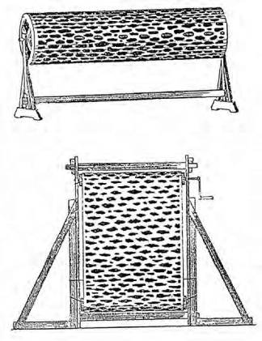
Приборы для создания эффекта "морскаярябь"

вали цветными стёклами. В другом случае сами лампы покрывали раствором цветного желатина или цветным спиртовым лаком. Этот способ оказался более удобным.
Высокие требования предъявляются к материалу светофильтров. Он должен хорошо окрашиваться без искажения цвета, не деформироваться при нагреве, не возгораться при рабочих температурах, минимально поглощать свет. В 1890-е годы светофильтры делали из цветного стекла (в тех приборах, где была меньше опасность, что они разобьются, т.е. в рамповом освещении, реже в верхних и боковых софитах). Пользовались также желатиновыми и слюдяными светофильтрами. Желатиновые светофильтры, дешёвые и простые в изготовлении (желатиновая масса отливалась на матерчатую сетку и вместе с ней заряжалась в кассету), давали только диффузный (рассеянный) свет и быстро деформировались при нагреве, поэтому применялись с низкотемпературными светильниками. Слюдяные пластинки покрывали красителями на спирту и делали из них светофильтры более чистых тонов и более теплостойкие, чем желатиновые. Слюдяные светофильтры можно было ставить на прожекторы. Их недостатком было то, что они быстро туск 49 нели. Русские театры при электрическом освещении некоторое время ещё пользовались матерчатыми шторными светофильтрами времен газового освещения.
Девятнадцатый век обогатил осветительную технику угольными лампочками накаливания для общего освещения сцены, дуговыми прожекторами и проекторами для освещения отдельных персонажей и создания различных эффектов. Дуговые лампы были несовершенны, поэтому в некоторых театрах и в конце XIX в. сохранялись приборы друм- мондова света. А в лондонских театрах, вероятно отчасти в силу известного английского консерватизма, они встречались ещё в первые десятилетия XX в.⁷ Наряду с электрическим освещением в феерических сценах, особенно в апофеозах, для некоторых эффектов применялась пиротехника (разноцветные бенгальские огни и фейерверки). Когда в театре появились паровые двигатели и паровое отопление, пар стали использовать для усиления световых эффектов пожаров и взрывов. По особым паропроводам на сцену подавали пар и подсвечивали красным светом.
Дальнейшее развитие сценической светотехники связано в основном с усовершенствованием ламп накаливания. Появление ламп мощностью 200, 500, 1000 Вт принципиально изменило сценическое освещение.

Глава 2

Художественные задачи и приёмы сценического освещения конца XIX — начала XX вв.
В последние десятилетия XIX в. техника электрического освещения дала театру новые, поистине огромные возможности для решения разного рода творческих задач. Обратимся к вопросам сценического стиля, а также к тем средствам и приёмам, благодаря которым театр находит выразительную форму художественного произведения, воплощаемого на сцене.
Известный историк искусства Макс Фридлендер считает, что человеческий разум воспринимает совсем не тот реальный свет, который видит глаз. Разум воспринимает мир через призму общественного сознания и реагирует на его внешние проявления так, как принято именно в нашу эпоху.¹ Например, в изобразительном искусстве нередко применяется так называемый скульптурный, или универсальный, абсолютный свет, которого нет в природе. Он сознательно придуман, чтобы выявить форму наиболее ясно, не допуская случайных, эфемерных эффектов, которые мы наблюдаем обычно в жизни. Рисуя предмет в скульптурном свете, художник воображает безвоздушное пространство, где все формы ясно видны и все случайные влияния исключены. Такое изображение — не просто зеркальное отражение природы, а идеальный мир чистой, неизменяемой, законченной формы.² Это понимание света, на наш взгляд, близко к эстетике классического театра. Представители романтического направления, возникшего на рубеже XVIII—XIX вв., стремились к большему реализму и особенно ясно видели неестественность и условность сценического освещения классического театра. Однако технические средства того времени не позволили романтикам воплотить свои идеи в полной мере. Таким образом, не только техника сцены зависима от творческих задач театрального искусства, но и уровень развития техники определяет полноту выразительных средств театра.
Романтический театр, с такими его жанрами как мелодрама и слёзная комедия, имел в своем распоряжении несовершенное свечное и масляное освещение, однако работники сцены того времени умели добиваться необходимой выразительности скромными средствами. А.Н. Баженов описывал, как передавалось с помощью освещения особое тревожное настроение. «Чуть дело доходит до какой-нибудь несоде- янности, подчёркнутой в тексте переводчиком, г. Эрлангер становится перед пюпитром, поднимает свой капельмейстерский жезл, оркестр играет тремоло, дрожащие звуки которого сливаются в один общий гул с рокотанием театрального грома, на большой люстре опускаются стаканчики (тогда ещё газового освещения не было), свет от лампы также изменяется, сцена и зала меркнут, несодеянность совершается».' В слёзной комедии Сушкова внезапная вспышка молнии заставляет героя, находящегося в состоянии аффекта, одуматься и отказаться от убийства внука, — световой эффект помогает сюжетному развитию пьесы.
Особенное художественное богатство и техническое развитие свет получил в опере. Романтическая опера, и поныне занимающая видное место в репертуаре, на протяжении всего XIX в. составляла основу музыкального театра. Оперная сцена, благодаря традиционному покровительству двора и богатым меценатам, сохраняла атмосферу пышных празднеств и имела возможность обставить музыкально-романтические спектакли со всей возможной роскошью, с широким использованием новейших достижений осветительной техники. Феерическая обстановка оперных спектаклей создавалась световым оформлением. Всевозможные волшебные превращения на сцене совершались с помощью так
называемого транспарантного приёма, который ещё в конце XVIII в.
*
применялся в постановках модных тогда живых картин.
Из многих вариантов транспарантного освещения рассмотрим наиболее характерные для театра конца XIX в. В одном из них задником на втором-четвёртом планах служила тюлевая или кисейная завеса с живописной картиной. В глубине сцены, за задником, устанавливали декоративную перспективу. Для первой смены источники света закладывали таким образом, чтобы декорации, расположенные за тюлем, не были видны. По ходу действия включались приборы, декорации освещались и становились отчётливо видны зрителям. Умело расположив приборы и постепенно уменьшая свет в одном месте и усиливая его в другом, можно было добиться не только плавного перехода от одной картины к другой, но и сделать весь тюлевый задник с нарисованной на нём картиной совершенно незаметным из зала.
Для второго способа транспарантного освещения нужно, чтобы задник и прилегающие к нему кулисы были «прорезными». За ними должны располагаться новые декорации, которые по мере освещения предстают перед зрителем.
В третьем случае транспарантный приём осуществляется с помощью теневых картин — силуэтов, отбрасываемых на задник или кулисы.
Замечательный пример транспарантного освещения в постановке оперы Гумпердин- ка «Пряничный домик» («Гензель иГретель») приводится у Н.П. Извекова. Опера впервые была показана 28 января 1896 г. на сцене Большого театра в Москве, в декорациях К.О. Вальца. Декорации второго и третьего акта этой оперы представляли собой лесную чащу, которая по ходу действия подвергалась ряду превращений на глазах у зрителя. Во втором действии, когда дети засыпают, наступает «Полная тьма... Но вот во мгле прорывается светлый луч, который разрастается, клубится подобно облаку и, наконец, принимает вид громадной лестницы...».
Это пример «транспарантных сновидений», излюбленного приёма сказочных и феерических постановок. (Заметим, что образ «лестницы на небо» заимствован из живых картин на библейские сюжеты). На тех же технических приёмах основаны «воспоминания», «мечты», «видения» и другие сценические эффекты романтического театра.
В некоторых постановках оперы Ш. Гуно «Фауст» режиссёры пользовались транспа- рантным приёмом в сцене первого акта, когда Мефистофель показывает герою Маргариту.
В третьем акте «Пряничного домика» дети просыпаются в лесной чаще (декорации второго акта). Рассказывая свои сны, они смотрят в ту сторону, где видели лестницу. «Туман рассеивается, и на том месте, где была чаща ельника... появляется домик Колдуньи- Грызуньи, освещённый яркими лучами восходящего солнца». Этот приём «видения» был
^Подробнее о транспарантных проекциях в гл. 15.
повторен Московским Художественным театром в 1908 г. при постановке «Синей птицы»: в одной из картин Тильтиль и Митиль идут по лесу, и вдруг среди зелёной листвы появляется домик, перед которым сидят дедушка и бабушка.
«Такой транспарантный приём «видений», который в своём техническом виде вовсе не может быть раз и навсегда прикреплён только к пьесам подобного рода, тем не менее был крайне удобен для выражения того мистического склада, который роднит оба эти произведения...» (Извеков Н.П. Свет на сцене).
Популярный кинематографический «наплыв» — не что иное как театральный транспарантный приём, выполненный киносъёмочными средствами. Интересно, что театр XX в. вновь обратился к транспарант- ному освещению, но уже под влиянием эстетики кино.
На оперной сцене использовались первые электрические дуговые приборы, ослепительно-белый свет которых, так разительно отличающийся от жёлтого пламени свечей и масляных ламп, выделял отдельных персонажей, создавал эффекты мягкого лунного света или зловещих всполохов молнии. Свет в романтической опере играл осмысленную роль, он был полноправным участником действия. Композитор и музыкальный критик А.Н. Серов в 1859 г. писал: «В высших операх нашего времени, в расцвете и дружном слиянии поэзии, музыки и сценического искусства — каждая потребность постановки вместе с музыкою на своем месте несёт на себе ответственность всей драмы; являются истинно действующими лицами и вечерняя звездочка, тихо мерцающая в осенних сумерках после возвращения пилигримов (в последнем акте «Тангейзера»), и лунное сияние в растворенное окно брачного покоя (в последнем акте «Лоэнгрина»)».⁴
Многие технические приспособления и аппараты изобретались специально для создания оригинальных световых эффектов при постановке нового оперного спектакля. Особенно велик список осветительных приборов, разработанных для опер Р. Вагнера (именно из вагнеровских постановок взял свои примеры А.Н. Серов). Музыка Р. Вагнера является вообще чрезвычайно благодатной основой для создания световой композиции. Не случайно Вагнеровский театр в Байрейте очень долго держал пальму первенства по разнообразию и богатству световых эффектов. Например, здесь впервые были применены реостаты для медленного и плавного затемнения. Над операми Р. Вагнера работали многие художники и режиссёры, которые стремились найти не только внешний рисунок романтической правдивости и волшебной атмосферы действия, но и световой эквивалент музыки великого композитора. Так, в перечне осветительных приборов нью-йоркской Metropolitan Opera значатся следующие аппараты, созданные для опер Вагнера: золото и радуга («Золото Рейна»), Святой Грааль («Парсифаль»), лампочки («Гибель богов»), молот и наковальня («Зигфрид»). Упоминаются также фонари для «Лакме» Л. Делиба, светлячки для «Мадам Баттерфляй» Дж. Пуччини, факелы для «Электры» Р. Штрауса, Священный огонь для «Весталки» Г. Спонтини, а вместе с ними — движущиеся облака, бегущая вода, зыбь, дым, язык пламени и т.д.
й
Опишем электрическое устройство аппарата «молот и наковальня». В нём используется эффект короткого замыкания. Железные молот и наковальня включены в электрическую цепь, которая замыкается только в момент удара молота. В месте соприкосновения мощность то 53
ка так велика, что металл плавится и испаряется, отчего из-под молота разлетается сноп огненных брызг.
Этот же приём использовался в «Фаусте» для создания мистического эффекта в сцене поединка. Когда электрифицированные шпаги противников касались друг друга, появлялись искры (конечно, рукоятки шпаг были надежно изолированы). Отступая, Мефистофель входил внутрь металлического круга, невидимо для зрителей укреплённого на планшете сцены и тоже находящегося под напряжением. Касаясь проводника концом клинка, Мефистофель очерчивал вокруг себя искрящийся запретный круг. Такого рода сценическая магия с большим успехом применялась и в драматическом театре. Например, в постановке «Потонувшего колокола» Г. Гауптмана заклинания творились в огненном круге, который актриса создавала с помощью «древесной ветки»,⁵ сделанной из металлической мишуры.
Балет ставился на тех же подмостках с использованием той же сценической техники. Неудивительно, что построение световой композиции балетных спектаклей было близко к оперным.
Надо отметить, что в балетных спектаклях последней четверти XIX в. постановщики стремились к пышной световой декоративности, которая носила примитивный по замыслу, иллюстративный характер, не выходящий за рамки наивных аллегорий (блуждающие огоньки, «светящиеся насекомые», танцы с факелами и т.п.). Световая композиция балетных сказок того времени иногда могла быть богаче оперных спектаклей по свету и цвету, но всегда уступала им по глубине содержания, не претендуя на художественную значительность.
Драматический театр в XIX в. развивался иначе, чем опера и балет, однако его материальное перевооружение также было обусловлено сменой сценических стилей. На смену романтическому пришло реалистическое направление в театральном искусстве. Оно характеризовалось стремлением к отображению подлинного мира и живых человеческих образов; сценическая правда заключалась в толковании характеров и поступков героев. Основой спектакля была игра актёров. Чудеса, волшебные превращения и сказочная обстановка романтического театра стали не нужны. Более того, стремление к созданию реальных человеческих характеров сочеталось с крайней условностью и лаконизмом в оформлении спектаклей.
Условный сценический реализм, в отличие от романтизма, не стремился к световой имитации ради романтической правдивости или создания волшебной картины, ограничиваясь лишь обозначением явления. Реализм, как ни парадоксально, допускал рисованные зеркала, в которых не могло появиться изображение, и рисованную мебель с рисованными тенями, направление и величина которых не соответствовали реальным теням предметов и актёров на освещённой сцене. Световые эффекты были неправдоподобны: зигзаги молнии могли попадать на листву деревьев, а в дневной сцене за открытым окном изображалась непроглядная тьма или тускло горела одинокая лампочка. Приборы сценического освещения были всё те же: рампа, верхние и боковые софиты. Цветовая палитра освещения исчерпывалась тремя цветами: основной белый, красный и зелёный. Главной задачей освещения было обеспечение хорошей видимости исполнителей и декораций.
Театр реалистического направления имел значительные достижения в технике оформления спектаклей. Важнейшее новшество — павильон, то есть комната с двумя или тремя стенами и обстановкой, ранее изображавшаяся с помощью рисованных кулис. Павильон придает большую убедительность сценическому действию. Внутренность павильона достаточно хорошо освещается рампой и люстрой в зрительном зале. Кроме этого, по верху сцены, за занавесом помещается так называемый «портальный софит», который помогает общему освещению сцены и убирает тени на задней стене павильона. Вторым значительным достижением театра реалистического направления было затемнение зрительного зала во время спектакля. Это позволяло сосредоточить внимание зрителей на сцене. А в оперно-балетном театре сохранялось прежнее праздничное освещение зала, ставшее в эпоху электричества ещё более ярким и богатым.
Натуралистические течения в искусстве второй половины XIX в. также нашли отражение в световой композиции спектаклей. В это время пересматриваются технические средства освещения и вновь обсуждается несовершенство рампового освещения, разрушающего необходимую иллюзорность сценического действия. Ещё Саббатини указывал на главные недостатки рампы как основного источника света: она ослепляла исполнителей, но при этом слабо освещала сцену; оформление сцены и лица артистов искажались из-за создаваемого рамповым освещением теневого рисунка. При переходе на электрическое освещение эти недостатки усилились. «Яркое освещение из-под пола ещё более чем прежде стало уродовать лица артистов, набрасывая тени на щеки, лоб, верхнюю часть носа и ярко озаряя снизу подбородок, ноздри и верхнюю часть глазницы. Переход от полутёмной сцены к ослепительной полосе рампы в момент поднятия занавеса очень резко сказался на нервах артистов. Внезапный свет иных буквально ошеломляет, и надо много усилий, чтобы войти в надлежащий тон роли и отделаться от первого толчка, вызванного сильным снопом лучей, бьющих прямо в глаза артисту. Темнота зрительного зала ещё более усиливает блеск рампы», — писал автор специальной статьи, посвящённой рамповому освещению.⁶ Далее в статье говорится о том, что по теории теней нужно определить положение основного источника света (солнце, луна, зарево пожара, рассвет и пр.) и основываться на его действии. Даже при облачности на небе легко найти небольшое сосредоточение света там, где за облаками находится солнце. В помещении источником дневного света служат окна и распахнутые двери, вечером его освещают лампы и свечи. В любом реальном случае наблюдается «единство света»: лучи идут или сбоку, или сверху, то есть обычно в одном направлении, и уж, во всяком случае, не освещают предметы снизу и со всех сторон одновременно. Отсюда — естественные, привычные контрасты света и тени, которые можно наблюдать в помещении или на открытом воздухе. На сцене их воспроизвести невозможно, если использовать рамповое освещение. Иными словами, рампа не приспособлена к задачам художественного освещения сцены.
Свет в театре конца XIX в. служил не для условного обозначения явления и не для иллюстрации слов персонажей или событий пьесы. Световая композиция спектакля создавалась так натуралистично, чтобы зритель поверил в подлинность сценического явления. В каждом отдельном случае освещение сцены воспроизводило особенности того источника, который бы в действительности освещал место действия, — солнца, уличного фонаря и пр. Совершенно отказались от безличного общего освещения сцены, от подсветки исполнителей специальным лучом (этот приём использовался тогда лишь в балете); условный «свет ниоткуда» категорически отрицался. Если автор не давал никаких указаний относительно света, освещение продумывал и обосновывал режиссёр. Анализируя текст, логику развития действия и построение мизансцен, изучая историю эпохи или конкретного события, он определял основные задачи световой имитации. После детальной разработки общего освещения начинался поиск нюансов: причудливые тени ветвей на стенах домов, свет, пробивающийся через листву, блики на потолке и стенах, свет из окна, из двери и т.п. Нередко случалось, что скупая ремарка автора, которая лишь обозначала световое явление, развивалась в спектакле в почти самостоятельную картину, которая, однако, по стилю обязана была соответствовать общему оформлению постановки. Источники света, кроме тех, что появлялись на сцене по сюжету (свечи, лампы, фонари, лунный диск и т.п.), должны были быть невидимы зрителю. Вся световая аппаратура располагалась скрыто и в пределах сценической коробки.
Увлечение световыми имитациями естественно повлекло за собой изменение палитры света. Исторически сложившейся «цветовой триады» — зелёный, красный и белый — стало уже недостаточно. Цветовая гамма желатиновых светофильтров и спиртовых лаков для окрашивания лампочек стала разнообразной и богатой тонкими оттенками. Так, световые переходы тех же желатиновых светофильтров имели до пятидесяти цветов и оттенков.
Возможность распределять разнообразно окрашенный свет по отдельным участкам сцены породила новое художественное качество оформления и новый сценический стиль — импрессионизм. Импрессионизм вообще и сценический в том числе требует от художника не воспроизведения действительности, а передачи своих впечатлений, ощущений от неё. Настроения художника, его мироощущение и тончайшие душевные переживания приобретают самодовлеющее значение. Сценические интерпретации должны передавать возникновение и смену отдельных настроений и становиться филигранно тонкими. Чтобы создать смену и игру настроений, театр импрессионизма особенно тщательно подбирал сценическое освещение, пользуясь им либо как живописным приёмом, либо создавая световые переходы с тончайшими нюансами (как художник пользуется кистью и красками). Основой театрального творчества, с точки зрения импрессионизма, было воображение, а одним из важнейших приёмов — преувеличение. Луи Гартман, заведующий освещением в театре известного американского режиссёра Давида Беласко, настаивал на том, что зритель не хочет видеть на сцене реальную жизнь со всеми подробностями в духе натуралистов.⁷ В световой композиции импрессионистического театра не было ничего, что не было бы логически обосновано и согласовано с замыслом спектакля в целом. Сценическое освещение было частью целого. В театре импрессионизма полагали, что освещённость актёра должна быть строго согласована с общим освещением сцены, поэтому от дополнительной подсветки отказывались. Считалось даже, что слабое освещение фигуры или лица нередко больше помогает актёру, чем яркое. Свет приобретает ведущее, определяющее значение. Так, немецкий режиссёр К. Гагеман утверждал: «Только правильным освещением достигается то, к чему мы стремимся на сцене, то есть настроение. От правильно направленного освещения, от рода его, силы и управления им почти все зависит в театре. Короче: дать правильное, своевременное освещение в данной сцене является, пожалуй, самой тяжёлой задачей в деле режиссуры. Малейшая ошибка осветительного техника может испортить не только впечатление, но даже иногда и погубить пьесу».⁸
Субъективные характеристики возобладали над сущностью явления, а конкретность сменилась туманными, расплывчатыми образами. Солнечный или лунный свет не был интересен сам по себе, его назначением стала передача эмоций. Свет как таковой в импрессионистическом театре должен был быть отвлечённым и непосредственным, вполне свободным и подвижным, подобно звуку. Но импрессионизму присуща двойственность: он стремится уйти от конкретности и одновременно продолжает утверждать, что нельзя вступать в противоречие с естественным. Г. Банг, увидевший постановку Московского Художественного театра «Месяц в деревне», писал: «Происходит странная вещь: желая достигнуть высшей иллюзии жизни, уходят от жизни; стремясь к естественности и правдоподобности, застывают в неестественности».⁹
Смена настроений на сцене от едва уловимых интонаций и движений до бурных, акцентированных сцен должна была иметь и соответствующее техническое обеспечение для своего выражения. Сценическое оснащение позволяло быстро переносить освещение с одного места на другое, затемнять или освещать часть сцены, менять светофильтры. Но полностью возможности света в импрессионистическом театре были раскрыты и использованы после технического усовершенствования горизонтов. Наряду с гладкой, туго натянутой материей мягкого горизонта, полуцилиндром окружающего сцену (т.н. циклорама), появились разнообразные жёсткие горизонты. Их ровная, гладко оштукатуренная поверхность в виде полуцилиндра или купола над планшетом сцены — особенно удачная основа для разнообразных световых композиций. Их преимущественно белая, светло-серая или бледно-голубая окраска позволяет работать чистыми тонами, превосходно передавая переливы цветного освещения, а при умелом расположении источников света — и пространственную глубину.
Кроме световой живописи, достижением импрессионистического театра является создание светового занавеса между отдельными картинами или в переходах к антрактам. До этого техника сцены знала лишь так называемые «чистые перемены», то есть замену декораций при частично или полностью выключенном свете, а то и на глазах у публики. Теперь свет медленно гаснет до полной темноты, в которой меняются декорации, а затем постепенно усиливается. Разнообразные вариации переключений света и световые модуляции позволяют поддерживать нужное настроение зрителей даже в моменты сценических пауз.
Такие художественные и технические решения как постепенные переходы света, сочетания контрастного освещения и мягких теней или яростного колорита чистых тонов и сложных переливов утончённо- блёклых оттенков были найдены в результате неустанных проб. В поисках нового Гартман экспериментировал с разнообразными матированными фильтрами из стекла и желатина, а Д. Беласко, с целью получения мягкого спокойного света, изобрёл фильтр с мягкими краями, который составляется из нескольких V-образных слюдяных пластинок разной плотности, наложенных друг на друга.
Реалистический и импрессионистический театры различно толковали само понятие реального («настоящего») на сцене. Так, руководивший Мюнхенским Художественным театром «импрессионист» Г. Фукс утверждал, что «настоящим в сценическом смысле мы должны считать всё то, что в наших зрительских впечатлениях связано с общим настроением драмы».¹⁰ Клод Брагдон следующим образом формулировал задачи осветителя, приступающего к новой постановке: «Освещение должно раскрывать настроение и психологический смысл пьесы». При этом он настаивал, что свет даже в самой реалистической постановке не должен точно имитировать явление. «Небесный горизонт, освещённый дневным светом, — полагал Брагдон, — очень сильно искажает впечатление от игры актёров, и поэтому, чтобы достичь естественности, надо вообще отказаться от подражаний природе».
Свет, до этого лишь обозначавший, имитировавший и характеризовавший явления, становится почти самостоятельной частью оформления сцены. Оказывается, например, что для создания впечатления интимной, уютной комнаты вовсе не нужно пользоваться декорациями и мебелью — совершенно достаточно уменьшить просцениум и изменить силу света. «Это не сама комната, а лишь пространственное и световое отношение, необходимое для того, чтобы вызвать в фантазии зрителя то представление, которое нужно автору в известный момент дра- мы».¹¹ Такое толкование роли света на сцене вплотную сближает театральное искусство с импрессионизмом в живописи, где предметы изображаются намёком, неясным контуром, где решающую роль играют световые и цветовые соотношения. Фукс называет свет «важнейшим носителем тех действий, которые производит на нас пространство». Чтобы, используя возможности электротехники, «распределить и направить эти огромные и разнообразные массы света, ...требуется творческий дух художника. Если уж для париков, костюмов, занавеса и ковров считается необходимым артистический вкус, то тем более он необходим для освещения, которое властно и правдиво выявляет перед зрителем все эти вещи, выявляет самого актёра. И мы не должны отныне пренебрегать нашими инженерами и электротехниками, творчество которых исполнено настоящего величия. Художник изобразительного искусства должен протянуть им свою руку».¹²
Работы художника А. Зальцмана в Институте Ж. Далькроза в Хелле- рау (Германия) также были близки импрессионистическим исканиям в области света. Зальцман совершенно отвергал световые эффекты в их обычном понимании. Он стремился получить при помощи света настроение, атмосферу — то, чего добивались в своих картинах импрессионисты. Сам подход к построению световой композиции у Зальцмана был противопоставлен натуралистическому методу. Если для натурализма характерны точность, документальность, широкое использование достижений науки и техники, то импрессионизм больше внимания уделяет субъективному восприятию света и его воздействию на психику. Зальцман считал, что большинство людей не умеют правильно воспринимать, точнее, интерпретировать зрительную информацию. «В этом легко убедиться даже самим техникам по вопросам освещения: они доверяют больше своим вычислениям, чем собственным глазам, и потому придают слишком большое значение высчитанным световым нормам. Для глаза, а, следовательно, и для воспринимаемого впечатления существенны лишь самые воздействия, имеющие, правда, относительное значение. Научиться испытывать на себе эти воздействия равносильно приобретению опыта зрительного восприятия».¹³ В личных ощущениях Зальцман видел основу для построения наиболее выразительной световой композиции. «Солнечный или лунный свет, — писал он, — сам по себе для нас неинтересен; он интересует нас лишь как элементарная форма душевного переживания. Свет как таковой должен быть вполне свободным и подвижным, подобно звуку; как последний, он должен быть отвлечённым и непосредственным».¹⁴ В театральном действии, по Зальцману, должен применяться так называемый тональный свет. Его основа — рассеянный свет, похожий на дневной свет без солнца, усиливающий краски и дающий максимальную выразительность контурам. Если необходимо усилить игру света и теней, добавочное освещение должно быть применено в уже освещённом пространстве. Прожектор Зальцман уподобляет солнцу и считает, что использовать его следует лишь тогда, когда нужна максимальная сила света. Все свои идеи Зальцман остроумно и с изящной простотой воплотил у Далькроза в его институте, построенном архитектором Тессеном. В зале длиной 46, шириной 19 и высотой 12 метров он затянул стены и потолок белой тонкой тканью, а за ней разместил лампочки накаливания. Ткань смягчала и рассеивала лучи ламп, и всё помещение равномерно заполнялось светом. Теневой рисунок исчезал. Не было и традиционного контраста между затемнённым зрительным залом и освещённой сценой, поскольку не было обычной сцены, а оформление собиралось из отдельных модулей-кубов.
Управляя источниками света, объединёнными в отдельные секции, можно было усиливать свет до «лазурного fortissimo» или ослаблять его до «дрожащих трепетных сумерек», создавая «мистическое слияние всех ощущений».¹⁵ За десять с лишним лет до Зальцмана Фортуни также проводил эксперименты с рассеянным светом. Однако он шёл другим путем, приспосабливаясь к сцене-коробке, и, в отличие от Зальцмана, добивался с помощью своих аппаратов главным образом имитации естественного освещения.
Зальцман применил свою систему и в России в 1916 г. при постановке А. Я. Таировым «Фамиры Кифаред». Источники света на сцене были расположены за просвечивающими тканевыми экранами и давали ровный рассеянный свет, наполнявший сценическое пространство. Часть ламп накаливания была окрашена синим лаком. Отдельные ламповые секции включались через реостаты. Благодаря этим приспособлениям можно было варьировать освещённость в разных местах сцены и различным образом сочетать свет белых и синих лампочек.
Эффект цветного освещения, проблемы воздействия света и цвета на психику чрезвычайно интересовали импрессионистов. В японском театре смена красочных костюмов обозначает изменившуюся ситуацию на сцене. Этот приём восхищал Фукса тем, что, по его мнению, производил эффект значительно больший, чем привычные громы и бури западного театра. Европеец М. Рейнгард в одной из своих постановок изменял с помощью освещения цвет неба в зависимости от сценического действия. Американец Вальтер Хампден в постановке «Макбета» выбрал цветовое решение костюмов и декораций в соответствии с английской цветовой символикой. Чёрный цвет обозначал зло, красный — кровь, убийство, золотой — честолюбие, королевское могущество, оранжевый — любовь, светло-зелёный — равнодушие и жестокость, коричневый — мрак. Соответствующим было и освещение, тактично сделанное К. Брагдоном. Главным для Хампдена и Брагдона было создать впечатление тумана и мрака. Для этого были затемнены верхняя сцена и боковые пространства. Свет давался преимущественно локализованный. Исполнители появлялись среди тюлевых завес «неизвестно откуда», по словам Брагдона, освещались лучами заходящего солнца и снова уходили в неизвестность. После каждой сцены свет вырубался, занавес опускался в полной темноте.¹⁶ Следует заметить, что использование цветного освещения не всегда бывало удачным. Нередко, по словам Адольфа Виндса, свет превращал сценическую площадку в коробку с красками.¹⁷
Локализованное освещение занимало значительное место в импрессионистическом театре. Заимствованные у натуралистического театра солнечные и лунные блики, разного рода тени и контрасты между высвеченной и затемнённой частью сцены и использование принципа оправдания бытового или естественного источника света быстро уступили место локализованному освещению в чистом виде. Уже не требовалось сюжетное оправдание луча, падающего на сцену, не нужно было изображать лунный столб, свет лампы и т.п. Приём освещения исполнителя или части сцены белым или цветным лучом используется для создания не только необходимого настроения, но и иллюзорной перспективы. Так, М. Рейнгард в постановке «Смерть Дантона» создал локализованными лучами рембрандтовское освещение, заставив зрителя предполагать, что за границами света на сцене, во тьме, скрываются огромные людские толпы.
Импрессионизм незаметно переходил в символизм. Символисты искали свои способы воздействия на зрителя. Любимые символистами неразгаданную тайну и неумолимый рок надо было облекать в символы, обращаясь к обострённым чувствам человека. У символистов световая имитация создается не ради правдоподобия; в этом театре старинный эффект лунной ночи нужен для того, чтобы создать мистическое ощущение нереального, потустороннего мира. Стремление к недосказанности, бестелесности приводит к тому, что сама техника иллюзорного освещения начинает казаться излишней, поскольку создает впечатление реальности. Даже извечные рампа и софиты слишком подчёркивали подлинность обстановки на сцене, чрезмерно её материализовали. Взамен софита и рампы символический театр начинает применять ещё более локализованное освещение, сосредоточивающее все внимание зрителя на одном маленьком участке сцены, погружая в темноту её глубину и бока. При таком освещении видимый участок сцены изолировался, «отрывался» от реальности, растворённой в темноте, и становился частью нового, неведомого мира.
Как пример наиболее последовательного использования «символического» сценического освещения можно привести постановку «Жизни человека» Л. Андреева в театре В.Ф. Комиссаржевской (1907 г.). В этом спектакле отказались от рампы, софитов и бережков, осветив каждую сцену лишь одним каким-то прибором. Очевидец пишет: «Из одного источника света ложится на какую-нибудь часть сцены световое пятно, которого хватает только на то, чтобы осветить около него размещённую мебель и того актёра, который поместился близко к источнику света. Затянув всю сцену серой мглой и освещая лишь отдельные места, притом всегда только из одного источника света (лампа за диваном и лампа над столами в сцене пьяниц), удалось создать у зрителей представление, будто стены комнат построены, но их зрители не видят, потому что свет не достигает стен».¹⁸
Свет в сценографии Адольфа Аппиа. Выдающийся швейцарский режиссёр и художник считал, что задача сценографии заключается в том, чтобы создавать соответствующие пространственные формы, которые в одних случаях должны быть статичными, в других — динамичными. Сцена представляет собой замкнутое пространство, организация которого должна быть трёхмерной. При этом живописная иллюзия третьего измерения на сцене, где пространство — объективная реальность, им отвергалась. Аппиа считал, что «ни одно движение актёра не может быть приведено в жизненное соответствие с объектами, нарисованными на полотне».¹⁹ В современном ему театре Аппиа выделял четыре группы пластических элементов сценического дизайна: вертикальный живописный задник, горизонтальный пол, движущегося актёра и осве- щённое пространство, в котором все это заключено. Аппиа выработал свою сценическую иерархию художественных компонентов. В его понимании первое место отводилось актёру, второе — пространству, третье — свету, четвёртое — цвету. В своей первой и основной теоретической работе «Музыка и искусство сцены», опубликованной в 1899 г., Ап- пиа называл декорации и свет неотъемлемыми составными частями драмы и оперы. В своих проектах он стремился разрабатывать архитек- тоничные декорации, максимально раскрывающие возможности освещения. Аппиа считал, что декорации должны быть скорее текстурными, нежели крашеными. Прогнозируя будущее театра, он писал: «Сценическая декорация не будет, как в настоящее время, комбинацией прямоугольных щитов... но будет создаваться специально — комбинация различных плоскостей, простирающихся в пространстве».²⁰
Новаторские решения Аппиа, разработанные для традиционной плоской сцены, сводились к использованию мощных горизонтальных поверхностей. Мерный ритм своих простых пространственных конструкций Аппиа разрушал резкими световыми эффектами. Мысли Ап- пиа относительно освещения были чрезвычайно смелыми и глубокими, физический феномен света он использовал как художественное средство для создания светоносной среды сценического пространства. В его проектах свет выступал как «связующая сила, драматический свет, динамический свет, свет — совершенный помощник, объединяющий, проясняющий, наполняющий эмоциональным содержанием». Аппиа одним из первых осознал, что театральный свет по своему воздействию может быть равнозначен музыке: «поэт-музыкант рисует свою картину светом», «только музыка и свет могут выражать внутреннюю природу сущего. Даже если их относительная значимость в музыкальной драме не всегда одинакова, по своему эффекту они близки. Обоим требуется объект, поверхности которого они могут сообщить креативную форму. Поэт обеспечивает объект для музыки, актёр в сценической декорации — для света»,²¹ — писал он. По мысли Аппиа, тщательно отрежиссированный свет должен быть своего рода двойником музыкальной программы. Подвижность, гибкость, возможность бесконечной нюансировки обеспечивают эмоциональное воздействие света на зрителя: «облики солистов и статистов, хористов или артистов кордебалета обретут истинную выразительность, если их озарит скользящий, движущийся свет». Говоря о «сценических картинах», Аппиа имел в виду не живопись, а цвет и свет. Так, избегая прямых живописных иллюзий, можно с помощью света вызвать у зрителя ощущение воды и глубины, бескрайних воздушных просторов, отблесков пламени, солнечных бликов и зелёной прозрачности леса.
Аппиа подверг тщательному анализу проблемы, с которыми режиссёр может столкнуться на практике. В своем творческом предвидении он в деталях предугадал техническую базу современной театральной системы освещения и описал возможности применения света как для создания сценической атмосферы, так и для усиления драматической выразительности представления. Аппиа делил все источники света на две основные группы: рассеянного (диффузного) или общего света и света направленного (с переменной направленностью). Диффузный свет Ап- пиа считал слишком бесстрастным, неэмоциональным, и предназначал для освещения сцены. Основное значение он придавал направленному свету, хотя на рубеже XIX—XX вв. театр его избегал. Аппиа первым перенёс драматический свет из живописи на театральную сцену. Он утверждал, что дающий тени сфокусированный свет придает форме новую эмоциональную силу и значение, «открывает» и «определяет» её, лепит лицо «как скульптор», тогда как, например, рамповая подсветка снизу, напротив, сглаживает черты, уменьшает выразительность мимики, вынуждая актёров слишком активно пользоваться гримом. Однако Аппиа предостерегал от того, чтобы сужать возможности направленного света: «Свет не должен использоваться только для того, чтобы усиливать или ослаблять скульптурность лица; в ещё большей степени он должен служить отделению актера от сценического фона естественным образом в зависимости от того, является ли данная роль в настоящий момент доминирующей на сцене или второстепенной». Аппиа считал, что тень так же важна для театрального художника, как и свет, и возможна ситуация, когда одна единственная тень может раскрыть основную идею спектакля. Американский режиссёр Ли Симонсон писал: «Свет и тень с полотен Рембрандта, Домье, Пиронезе в качестве выразительного средства окончательно перекочевали в театр, и — в отличие от световых пятен на заднике в постановках романтиков — как заполнение пространства, и как средство формирования объёма, окружающего актёра».²²
Аппиа первым заговорил о создании проекционных декораций (на выставке в Копенгагене декорации Аппиа произвели сильное впечатление на его современника режиссёра Гордона Крэга). Аппиа писал: «Свет может быть окрашен либо в силу естественных характеристик, либо искусственно — цветными стеклянными светофильтрами; с его помощью можно проецировать изображения любой степени интенсивности, начиная от самых слабых световых пятен до графических структур. Хотя как для диффузного, так и для направленного света необходим объект для того, чтобы материализоваться на нём. Окраска света изменяет цвет поверхности, его отражающей, и посредством проецируемых картин или комбинаций цветного стекла можно создавать на сцене атмосферу или даже реальные предметы, которые до световой проекции не существовали». Аппиа показал, что иллюзия расстояния, пространства на театральной сцене может быть создана определённым соотношением яркости световых объёмов и поверхностей, при этом иллюзорная глубина так же убедительна, как реальная, которую можно было бы получить за счёт увеличения физического пространства. Аппиа ввёл в практику специальные световые репетиции, чтобы настроить весь комплекс световой аппаратуры в соответствии со своими творческими замыслами. Часть осветительных приборов направлялась на декорации, другая часть — на лица актёров. В представлении Аппиа организация освещения напоминала дирижирование оркестром: по ходу спектакля каждая лампа, каждый световой прибор, подобно отдельным музыкальным инструментам, то солировали, вели главную тему, то аккомпанировали, создавая вместе световой симфонический эффект.
Поразительно тщательно Аппиа прорабатывал свои световые партитуры. Вот, например, описание второго акта постановки «Тристана и Изольды». «Когда Изольда входит, она видит только две вещи: горящий факел — сигнал для Тристана — и окружающую темноту. Она не видит замковый парк, светящееся пространство ночи для неё только жуткая пустота, которая отделяет её от Тристана. Только факел неопровержимо остается тем, что он есть — сигналом для любимого человека. Наконец, она тушит его. Время останавливается. Время, пространство, звуки природы — всё поглощено. Ничто не существует, потому что Тристан в её объятиях.
Каким образом это должно быть реализовано сценически так, чтобы зритель, не обращаясь к логическому мышлению, без сознательных умственных усилий сумел бы безоговорочно понять внутренний смысл этих событий?
При поднятии занавеса в центре сцены — большой факел. Сцена освещена достаточно для того, чтобы можно было отчётливо узнавать актеров, но не настолько ярко, чтобы забить пламя факела. Формы, ограничивающие сцену, едва видны. Несколько едва различимых линий обозначают деревья.
Со временем глаз привыкает к сцене. Постепенно начинает вырисовываться более или менее отчетливая масса здания, примыкающего к террасе. На протяжении всей первой сцены Изольда остается на этой террасе, и между ней и задней частью сцены можно видеть откос, но разобрать его точный характер невозможно. Когда Изольда гасит факел, декорация тонет в полумраке, в котором взгляд теряется.
Изольда погружена в эту шепчущую темноту в момент, когда она устремляется к Тристану. В первые мгновения их встречи они остаются на террасе, потом приближаются к зрителям. Настолько медленно, что движение практически незаметно; они уходят с террасы и по едва видимым ступеням поднимаются на возвышение около задника. Затем, по мере того, как мы всё больше и больше убеждаемся в Смерти Времени, они, наконец, достигают глубины сцены, где, и мы замечаем это впервые, их ждет скамья.
...Тенистая тьма, окружающая их, становится ещё более однородной, формы террасы и замка растворяются. Даже различные уровни планшета сцены уже едва различимы.
Возможно из-за контраста темноты, сгустившейся после того, как погас факел, или потому, что наш взгляд проследил путь, которым Тристан и Изольда только что прошли, как бы то ни было — мы чувствуем, как мягко несут их окружающие предметы. В то время как начинает звучать песня, света становится ещё меньше; формы человеческих фигур теряют свои очертания. Затем, на первом фортиссимо оркестра, бледный отблеск света неожиданно падает в правый дальний угол сцены: появляются король Марк и его воины. Медленно усиливается холодный бесцветный блеск дня. Глаз начинает узнавать основные очертания сценических декораций, и их цвет проявляется во всей его жёсткости...
В декорациях холодных цветов, жёстких как кость, только одно пятно затенено от света разгорающегося дня и продолжает оставаться мягким и тенистым — скамейка и основания террасы...» (Образцова А. Г. Синтез искусств и английская сцена на рубеже XIX— XX вв.).
Гордон Крэг, английский режиссёр, художник, историк и теоретик театра, противопоставлял символизм реализму, который он считал «вульгарным способом изображения, присущим слепым». Особое значение он придавал световой композиции спектакля, полностью отказавшись в ней от какого-либо правдоподобия и детализации. По Крэгу, главной целью освещения сцены должно было стать раскрытие внутренней динамики спектакля, а методом его, как и всей постановки, должно служить то, что он называл благородной искусственностью. Одним из первых (в 1902 г.) Крэг отказался от рампы и перешел на локализованное освещение.
Первая мировая война и последовавший за нею кризис потрясли прежние экономические и нравственные устои; люди лишились уверенности в завтрашнем дне. В этот период настроениям общества (особенно в Германии) оказалось созвучно течение экспрессионизма. Частично смыкаясь с символизмом, экспрессионизм решительно противопоставлял себя импрессионизму, а тем более реализму. Художник-экспрессионист демонстрировал эпизоды распадающейся, как ему казалось, жизни. Ему незачем было изучать действительность, как это делал реализм, или передавать свои впечатления в художественной форме, как это было свойственно импрессионизму. Театральный, сценический экспрессионизм также не брал жизнь во всем её многообразии и цельности, а выхватывал отдельные события, торопливо чередуя их в пульсирующем ритме, отбрасывая прочь все детали и подробности. Акцентирование, подчёркнутость явлений — один из характерных приёмов этого стиля. Экспрессионизму чужда декоративная иллюзорность. Сценическое убранство лаконично, представлено чаще всего архитектурными формами и предназначено иллюстрировать значимость и расстановку сил в сюжете пьесы. Динамичность присуща всему сценическому оформлению, даже статические станки устанавливаются в таком ракурсе, чтобы зритель всё время находился под впечатлением движения.
Интересны художественные эксперименты немецких экспрессионистов. Театр «Трибуна», один из первых немецких экспрессионистических театров (1919 г.), вовсе отказался от какой бы то ни было сценической обстановки. Его актеры играли в лучах прожекторов на простой эстраде. Но этот аскетизм не нашел последователей. Экспрессионисты по-прежнему пользовались сценой-коробкой.
Стремясь найти новые выразительные средства для передачи настроений героев и мыслей автора, экспрессионисты значительно обогатили технику сценического освещения. В театрах появилась новая прожекторная аппаратура, начиная от ручного прибора с миниатюрной лампой накаливания и кончая снопосветами. Сценическое освещение приобрело новые черты и временами занимало совершенно исключительное положение среди других технических средств. Быстрые световые смены эпизодов, подчёркнутое выделение персонажей светом, вырывание отдельных мест сцены сильно концентрированным лучом, неясность контуров, мистические тени, тревожные колебания лучей прожекторов — отличительные черты экспрессионистических спектаклей.
Арочная система с её довольно равномерным светом, покрывающим собой всю сценическую площадку, не устраивала экспрессионистов, требовавших от художника по свету, прежде всего, разнообразных приёмов локализованного освещения. Привычные софиты, рампу, бережки и щитки сменили линзовые прожекторы, снопосветы и горизонтные латерны. Первые два вида аппаратов давали направленный свет. Гори- зонтные приборы рассеянного света позволяли передать неясную расплывчатость дали, создать наиболее выразительную игру света и тени на горизонте. С их помощью также выполняли излюбленный экспрессионистический приём — силуэтное освещение: задние планы сцены освещаются сильнее первых, и на светлом фоне зрители видят лишь силуэты персонажей.
Ведущая роль оставалась за локализованным освещением, и самым знаменитым, любимым приёмом были пятна прожекторов. Этот свет указывали в ремарках драматурги, постоянно использовали режиссёры, отмечали театральные критики. Сцена погружалась во тьму (чёрный фон, неосвещённый горизонт), лишь место действия было обозначено световым пятном, отчего создавалось впечатление пустоты, окружающей героев. Г. Штрабах осуществил свою постановку пьесы Э. Толлера «Человек-масса» на чёрных платформах, перемещавшихся на фоне пустоты неосвещённой сцены. Платформы сливались с темнотой задних планов сцены и были почти невидимы. С открытием занавеса загорались три прожектора, освещавшие световыми пятнами три фигуры исполнителей на фоне чёрного провала сцены. Р. Грослей (Англия) при постановке той же пьесы пользовался прожекторами друммондова света, направляя их свет с одной стороны сцены на чёрный задник. Колеблющиеся, пульсирующие лучи прожекторов освещали отдельные фигуры исполнителей, воздействуя на зрителей, по словам Грослея, не менее сильно, чем актёрская игра.
Впечатление безграничности сценического пространства, достигаемое с помощью распределения освещения сцены, особенно наглядно в постановках Берлинского Государственного театра «Отелло», «Ричард III» и «Дон Карлос». Громадный горизонт театра либо был совершенно тёмным, либо освещался цветным светом с таким расчётом, чтобы получить наибольшую глубину сценического пространства, в котором размещались лестницы. В «Доне Карлосе» на первом плане был помещён второй чёрный портал, резко контрастировавший с позолоченными ступенями лестницы и общим розово-красным освещением, которое создавало впечатление неосязаемости вещей на сцене. В «Ричарде
t
III» с помощью локализованного освещения (белые пятна прожекторов на фоне ярко-красного освещения) выделялись наиболее значимые моменты спектакля. Эта постановка — кладезь самых различных приёмов экспрессионистического театра. Декорация представляла собой вращающуюся конструкцию из кубов и лестниц. Размещение актёров на плоскостях и ступеньках соответствовало взаимоотношениям персонажей. На конструкции игрались только основные сцены, а промежуточные режиссёр вынес в зрительный зал. Двигались актёры подчёркнуто театрально; их костюмы были совершенно условными, лишёнными какой бы то ни было историчности. Покрой одежды, контрастные цвета и детали остро характеризовали героев, символизировали их качества. Бутафория была минимальной. Свет в этом спектакле также выражал экспрессионистические настроения. Вся сцена освещалась только прожекторами, нередко сводившимися в одно место. Благодаря этому действующие лица выходили на игровую часть сцены из полного мрака. Цветное освещение было главным образом светло-синим, не искажающим цветовую контрастность; для общего освещения применяли фиолетовый свет. В некоторых сценах фигуры героев в направленном свете прожекторов отбрасывали на горизонт громадные тени, что усугубляло мрачный мистицизм постановки. Вообще теневой рисунок был популярным приёмом экспрессионистического театра. Так, тень, которая подчёркнуто и преувеличенно повторяла обдуманную позу актёра, помогала передать внутреннее состояние персонажа; изменяя сравнительные размеры теней, можно было показать отношение автора (и режиссёра) к героям или соотношение их сил в том или ином эпизоде; тень создавала «двойника» героя или изображала его второе «я».
Экспрессионизм оказал воздействие и на советский театр, особенно в начале нэпа (1920-е годы). В экспрессионистических постановках советских театров к свету предъявлялись те же стилистические требования: локализация, контрастность, динамика. Один из типичных экспрессионистических спектаклей — «Эуген Несчастный» Э. Толлера в Малом Академическом театре (Ленинград, 1923 г.). Постановщик С.Э. Радлов и художник В.В. Дмитриев широко использовали приём транспаранта, позволяющий создать контрастность теней и характерную для экспрессионизма схематичность. Несколько экспрессионистических спектаклей поставили режиссёр В.Н. Соловьев и художник А.В. Рыков, проявляя большую изобретательность (используя, в частности, цветное освещение) в световой композиции спектакля. Громадное значение световому оформлению спектакля придавал Ленинградский ТРАМ (Театр рабочей молодёжи). В световой выписке спектакля «Клёш задумчивый» можно встретить самые разнообразные приёмы работы со светом: общие вырубки (паузы в темноте), медленные затемнения, обычное прожекторное освещение, высвечивание узким цветным или белым лучом, быстрые смены цветного освещения как в отдельных приборах, так и в общем освещении сцены, перебрасывание луча, беспокойное движение прожекторов, разноцветные мигания разнообразных приборов. В довершение всего на сцене располагали зеркальное стекло, в котором появлялись изображения исполнителей. Это приём старинного аттракциона — иллюзиона, творчески переосмысленный трамовцами и созданный при консультации одного из мастеров эстрадных иллюзионов — Геева. Для смены освещения в ТРАМе применяли две лампы мощностью по 1000 Вт, включённые в цепь с реостатом.
Отражение в зеркале или зеркальном стекле применялось в целом ряде «иллюзионов», основанных на оптических обманах. Наиболее известен среди них аттракцион «Женщина-паук». Для этого номера строилась лесенка, у которой над тремя-четырьмя настоящими ступеньками помещалось под углом 45 градусов зеркало, в котором они отражались, создавалась иллюзия продолжения лестницы. Исполнительница сидела позади зеркала, положив голову на полукруглый вырез, сделанный в его верхней кромке. Над артисткой к лестнице подвешивали искусственную паутину с натуралистически выполненным бутафорским пауком. Отражения совмещались в системе зеркал, и зрители видели гигантского паука с женской головой. На подобном оптическом обмане построен и иллюзион «Говорящая голова».
Специальная оптическая система была создана также для аттракциона «Галатея, или Оживающая статуя». Зритель вцдел сначала мнимое изображение статуи, находящейся невидимо для него сбоку или снизу от стекла. Затем свет, направленный на статую, убавляли с помощью реостатов или примитивных заслонок и одновременно начинали, постепенно усиливая, освещать актрису, стоящую в позе статуи за стеклом, которая раньше была скрыта в темноте. При полном освещении исполнительницы и полном затемнении статуи зритель видел на постаменте вместо мраморной фигуры живую женщину.
«Призраки», нередко появляющиеся на сцене в театральных спектаклях, тоже создаются по законам оптики. Актёр, играющий призрака, находится за кулисами или в трюме. Он ярко освещён направленным лучом. На сцене установлена оптическая система, дающая мнимое изображение актёра. Оно называется мнимым потому, что существует в данном месте только в представлении человека (зрителя); его видит глаз, но на фотопластинке или экране изображения не будет. Стекло задекорировано чёрной тканью и совершенно незаметно. В результате всех ухищрений на сцене возникает настоящий призрак: по ходу действия его пытаются схватить, но руки проходят сквозь тело, пытаются проткнуть шпагой, но клинок пронзает его, не разрушая.
Конструктивизм — ярчайшее явление советского искусства 1920-х годов — имел значительные художественные достижения и в области театрального искусства. Конструктивистский театр, решительно противопоставивший себя иллюзорному театру, отказался от сцены-коробки со всей её машинерией и декорациями. В отношении света конструктивизм также искал новые приёмы. На месте декораций появился станок (площадка, обтянутая чёрным сукном), не связанный с кулисами. На нем и развивалось динамическое сценическое действие. Этот станок режиссёр-конструктивист стремился осветить так, чтобы подчеркнуть динамизм его форм и полнее передать настроение спектакля. От рампы и софитов отказались полностью, они были заменены армейскими прожекторами, которые открыто размещались в зрительном зале и были частью художественного замысла постановщика (1922 г.).
Со временем оформление сцены в конструктивистских спектаклях начало терять присущую ему в начале абстрактность. Станок стал живописным, а свет приобрёл динамизм. Свет перестал только освещать сценическую площадку станка. Вот несколько приёмов использования направленного света прожекторов в театре эпохи конструктивизма: лучи перебрасывались с одного участка сцены на другой, в зависимости от того, где разыгрывалось действие; исполнители освещались таким образом, чтобы на горизонте сцены появлялись чёткие, графические тени; в сцене погони актёры изображают бег меж движущихся декораций, а лучи прожекторов быстрым движением многократно пересекают сцену и создают полное впечатление непрерывного и напряжённого движения.
Театр смело применял средства и находки киноискусства для усиления выразительности спектакля, так же, как ранее он привлекал в этих целях возможности музыки, живописи, архитектуры. Взаимоотношения кино и театра, в частности, своеобразие кинофикации театра и связанные с этим проблемы света горячо обсуждались в то время. Влияние кино на композицию спектакля, безусловно, признавалось (например, заимствование метода построения спектакля с быстро меняющимися эпизодами). Но кинематографические приёмы невозможно было механически переносить на сцену; для того, чтобы адаптировать их к условиям театра, чаще всего использовали возможности театрального освещения. Переход от эпизода к эпизоду, который в кино осуществляется монтажом, в театре в пределах неизменной декорации выполняли переносом концентрированного луча с одного участка сцены на другой, быстрой вырубкой всего освещения или сменой его цвета. Локализованное освещение позволяло также имитировать крупный план: луч выделял фигуру актёра или концентрировался на его лице. Игрой света добивались эффекта кинонаплыва. Экспрессионисты с помощью таких наплывов стремились добиться большего психологизма, показывая раздвоение личности, борьбу чувств и мыслей и т.п. В советском конструктивистском театре наплывом пользовались, чтобы показать на сцене одновременно события разных времён, воспоминания героя о прошедшем или его мечты о будущем и пр.
Конструктивисты широко использовали проекторы и киноаппараты, показывая зрителям, например, названия эпизодов, место действия, характеристики действующих лиц, географические карты, телеграммы, агитационные лозунги и цитаты. Для театральных постановок специально снимались эпизоды, рисовались анимационные сюжеты, подбирались и монтировались в соответствии с замыслом режиссёра кадры из фильмов. Интересные работы с применением кино делал художник и режиссёр Н.П. Акимов: в Москве — «Разлом» в театре Вахтангова, в Ленинграде — «Враги» в Большом драматическом театре. Для этой последней постановки Акимов сконструировал на основе эпидиаскопа прибор, названный теаскопом. Теаскоп позволял проецировать на экран изображение действующих лиц крупным планом и давать наплывы одновременно с действием на сцене.
Конструктивисты использовали в своих спектаклях и кинопоказ. По ходу пьесы фильм проецировался на специальный экран или непосредственно на декорации. В последнем случае демонстрация осуществлялась одновременно на разных планах (павильон), и изображение прерывалось в тех местах, где попадало на мебель, окна, двери. Этот новый творческий приём назывался «рваный экран». Возникал яркий эффект, невозможный в обычном кинотеатре, совершенно изменявший восприятие зрителя. «Рваный экран» и наплыв применял, например, В.Н. Соловьёв в своих постановках в Ленинграде. Можно утверждать, что эти творческие приёмы — итог экспериментов Соловьёва, который был одним из первых и наиболее ярких представителей русского экспрессионизма.
Особенно интересен по замыслу и выполнению анимационный фильм, сделанный по эскизам М.З. Левина для одной из постановок Большого драматического театра. Большая часть действия проходила в вагоне идущего поезда. Декорация вагона в разрезе была установлена вдоль рампы за опущенным тюлевым занавесом. На занавес проецировался мультипликационный фильм, и перед зрителями мелькали станционные вывески и силуэты построек, возникали клубы паровозного дыма, а под конец действия появлялся железнодорожный мост. Бегущее словно за окнами поезда изображение в сочетании с ритмичным стуком колес, который транслировался по радио, создавало впечатляющую динамическую картину.
Искусство художественно-светового оформления театральных спектаклей развивалось на протяжении нескольких столетий. Свет на сцене, в конечном счёте, определялся принципиальными творческими поисками театра в рамках того или иного художественного стиля. Натурализм с его стремлением к конкретности и правдивости, в частности, в работе со светом, дал целый ряд ценных приёмов. Импрессионизм обогатил цветовое оформление спектакля: появились контрасты, постепенные цветовые переходы, распределение яркости, цветное освещение. Символизм и экспрессионизм усовершенствовали технику освещения и создали приёмы локализованного освещения.
История театра показала, что творческий процесс художественно- светового оформления спектакля требует строгого обдумывания и правильного построения световой композиции. Сценическое освещение — это не просто сумма отдельных красок, эффектов, приёмов, это органическая часть спектакля как художественного произведения в целом. Было бы ненужным и излишним требовать от режиссёра и художника владения технической стороной сценического освещения, но владеть светом как художественным материалом, уметь видеть и чувствовать значение и возможности света, уделять ему серьёзное внимание сегодня необходимо.
Все сноски вынесены в конец книги в раздел ПРИМЕЧАНИЯ.

Глава 3

Комплекс светотехнического оборудования сцены
Все помещения театра можно разделить на две части: зрительскую и сценическую. К зрительской части относятся помещения, которые зрители посещают во время представления и до него: зрительный зал, фойе, вестибюли, гардеробы, буфеты. Эти помещения освещаются в соответствии с творческими замыслами архитектора — автора здания. Таким образом, это одна из разновидностей архитектурного освещения интерьера. В сценическую часть входит сцена, а также вспомогательные и технические помещения, которые используются для подготовки и проведения представления исполнителями и работниками театра.
К вспомогательным помещениям относятся технические помещения, где готовятся к представлению. Это артистические уборные, гримёрные, костюмерные, осветительный цех, мебельные, реквизиторские. А также складские помещения: склады декораций, мебели, бутафории, реквизита, костюмов и прочего. Вторая группа технических помещений служит для производства и изготовления материальной части представления: столярный, слесарный цеха, мебельные, бутафорские, пошивочные, макетные и другие мастерские. К техническим помещениям относятся и административные помещения (бухгалтерия, репертуарная часть и другие). Во вспомогательных помещениях делают работу различной сложности, требующую и различной степени освещённости. Так, например, в пошивочных, макетных, постижёрских мастерских выполняются точные работы, для которых нужна хорошая освещённость. Требования к освещённости в складах различного назначения, конечно, значительно скромнее. Осветительные установки во вспомогательных помещениях близки к осветительным установкам промышленного назначения. Нормирование, проектирование и эксплуатация осуществляются в соответствии с общими положениями по освещению административных и промышленных зданий. Однако надо учитывать, что источники света должны по спектральному составу согласовываться со спектром сценического освещения. Это особенно касается помещений, связанных с окраской изделий. В таких помещениях как артистические уборные, постижёрские и живописные мастерские пользуются лампами накаливания. Выбор источника света, расположение рабочей поверхности, нормируемые значения горизонтальной, вертикальной и цилиндрической освещённостей регламентированы «Отраслевыми нормами освещённости зрелищных зданий».
Для освещения сцены применяются светильники, прожекторы и проекционные приборы. Светильники, к числу которых относятся несколько модификаций приборов с диффузными и направленно-рассеивающими отражателями, а также осветительные приборы с зеркальными лампами, применяются только для освещения плоских экранов-
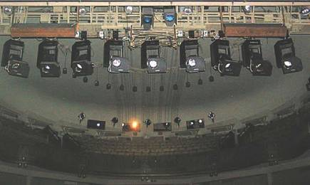
Выносной софитный подъём в зрительном зале

задников, живописных декораций и занавесов. Все остальные задачи сценического освещения решаются с применением приборов прожекторного типа. Проекционные приборы используются, помимо своего прямого назначения (создания статического проекционного изображения на экране или заднике), для различного рода сценических эффектов, в том числе динамических.
Все приборы для освещения сцены позволяют устанавливать перед выходным отверстием рамку для светофильтров и защитную металлическую сетку, для чего предусмотрены соответствующие пазы. В сценической осветительной практике широко распространены приборы прожекторного типа: однолинзовые, со сферическим отражателем, параболическим отражателем и усложнённой оптической системой.
Прожекторы, используемые в театре, имеют устройство для регулирования угла рассеивания светового потока. В однолинзовых прожекторах со сферическими отражателями это достигается с помощью фокусирующего устройства, а в приборах с усложнённой оптикой — с помощью различного рода диафрагм, профилирующих шторок-лекал и объективов с переменным фокусным расстоянием. В однолинзовых прожекторах фокусировка осуществляется за счёт плавного перемещения каретки с источником света по направлению к оптическому элементу, что приводит к увеличению угла охвата и КПД прибора при одновременном снижении силы света. Для однолинзовых прожекторов такая фокусировка позволяет изменять угол рассеивания в пределах 5—45 градусов. Для прожекторов с параболоидным отражателем этот диапа
зон небольшой — в пределах 5—10 градусов. В приборах с усложнённой оптической системой используется схема с эллипсоидным отражателем. В плоскости кадрового окна устанавливается ирисовая диафрагма и профилирующие шторки-лекала, позволяющие изменить угол рассеивания светового потока. Применение системы линз позволяет изменять угол рассеивания с одновременным изменением освещённости.
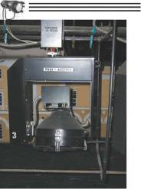
Дистанционно управляемый прожектор
Для возможности управления прибором, установленным в недоступном во время проведения спектакля месте, предусмотрены модификации прожекторов с дистанционным управлением. Прожекторы снабжены электроприводами, позволяющими дистанционно наклонять и поворачивать их вокруг вертикальной и горизонтальной оси. Предусмотрено не только дистанционное управление поворотом прожектора в двух направлениях, но и фокусировка источника света, то есть изменение ширины светового потока. Дистанционная смена светофильтров в этом случае может осуществляться с помощью устройства смены светофильтров — скрол- лера.
Освещение сцены также осуществляется с помощью приборов стационарного и переносного освещения. Стационарные приборы размещаются на специальных металлических фермах или конструкциях, неподвижных или имеющих возможность перемещаться в пределах, допустимых механикой оборудования сцены. Переносные приборы устанавливаются на переносных штативах или монтируются на конкретную декорацию. Они служат для освещения данного представления и размещаются на сцене только для его проведения. Стационарное сценическое освещение осуществляется с помощью групп осветительных приборов, размещённых на сцене и за её пределами. В зависимости от того, где они размещены, осветительные приборы подразделяются на верхнее, боковое и выносное освещение сцены.
ВЕРХНЕЕ ОСВЕЩЕНИЕ
Создаётся осветительными приборами, установленными на софит- ных металлических фермах. Фермы перемещаются в вертикальной плоскости с помощью электрических лебёдок. Основное назначение верхнего освещения — создание необходимого уровня освещённости на живописных задниках и декорациях (включая и цилиндрическую поверхность заднего фона — горизонта), а также на объёмных и плоскостных декорациях, размещённых по всей глубине сцены (кроме первого плана и авансцены). Этими приборами создаётся равномерная освещённость по вертикали и горизонтали в пределах плоскости освещаемого занавеса или горизонта. Поскольку расстояние от софитного подъёма до освещаемого занавеса в 3—4 раза меньше высоты занавеса, то создание рав-
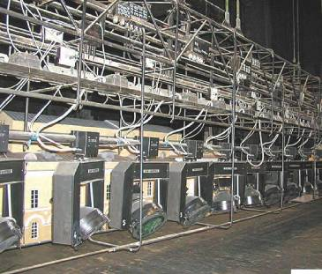
Софитный подъём № 3

номерной по вертикали освещённости возможно лишь с помощью приборов, концентрирующих световой поток в направлении нижней части занавеса, то есть приборов с асимметричным отражателем (светильников). Чтобы создать возможность цветного освещения, приборы на софитах снабжаются стеклянными или плёночными светофильтрами, позволяющими, благодаря оптическому смешению, получить широкую гамму цветовых оттенков. Для оптического смешения цветов нужно, чтобы приборы со светофильтрами одного цвета создавали равномерную освещённость по горизонтали. Регулирование освещения происходит за счёт изменения светового потока у групп приборов с одинаковыми светофильтрами.
I
Sw .CdnrbH
Скроллер — устройство смены
светофильтров
На софитных фермах, представляющих собой сварные конструкции из водо-газопроводных труб и угловой стали, начиная с первого плана, монтируются светильники с симметричным и асимметричным отражателем. Эти светильники крепятся с помощью хомутов к продольным трубам фермы. Для сцены с небольшим, рассчитанным, например, на 600 зрителей, залом, применяют, как правило, однорядное расположение светильников. Для больших сцен применяется двух- или трёхрядное расположение осветительных приборов.
Софитные подъёмы должны быть оснащены:
1. Прожекторами разных оптических систем с дистанционным управлением, то есть перемещением по
J
Софитный подъём № 2 и № 3
вертикали и горизонтали, изменением фокусного расстояния, скрол- лером или синтезом цвета. Используются лампы с галогенным и газоразрядным циклом (возможно универсальные).
- Интеллектуальными приборами последнего поколения:
- с поворотным зеркалом;
- вращающаяся голова.
  - Светильниками рассеянного света с цветными плёночными светофильтрами.
  - Светильниками рассеянного света с синтезом цветов.
  - Проекционным оборудованием для создания световых эффектов.
  - Световыми занавесами.
  - Дымовыми и снеговыми машинами с минимальным шумом.
  - Специальным оборудованием для пиротехнических эффектов.
  - Телескопическими одиночными подъёмами для индивидуальной специальной подвески светотехнического оборудования.
  - Следящими прожекторами на софит-мосту первого плана.
ОСОБЕННОСТИ ПЕРВОГО И ПОСЛЕДНЕГО СОФИТНОГО
ПОДЪЁМА
Горизонтный софит по числу светильников и габаритам отличается от остальных тем, что число камерных светильников на нём в два или три раза больше, чем на любом другом, и размещаются они обычно в 2—4 ряда и более.
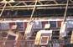
Ч'
■ f I I ,
В оперно-балетных театрах количество светильников и цветов больше. Они разделяются на «центр», «левую сторону» и «правую сторону».
• • *
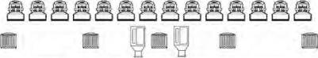

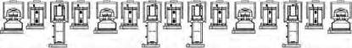

Софит-мост первого плана
Первый софитный подъём бывает стационарным или подъёмно- опускным. Существует такое понятие как софит-мост — двух- или трёхуровневая конструкция с прожекторами различных оптических систем. По софит-мосту можно ходить.
Последние софитные подъёмы целесообразно использовать и для монтажа прожекторов, создающих контражурное освещение сцены. Для этого на ферме последнего софита размещаются в зависимости от размеров сцены прожекторы с безлинзовой оптикой с параболоидными отражателями.
БОКОВОЕ ОСВЕЩЕНИЕ
х 25
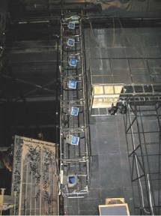
Передвижная осветительная башня
Создаётся осветительными приборами, размещёнными на фермах подвижных порталов, осветительных галерей и передвижных световых башен (портальная башня). Основное назначение приборов бокового освещения — создание необходимого уровня вертикальной освещённости на первых планах сцены в зоне игровой площадки. Локальное освещение отдельных актёров и мизансцен требует применения приборов прожекторного типа с регулируемым углом рассеивания светового потока. Освещение с осветитель- ских галерей осуществляется приборами, установленными на ниж
них боковых галереях. Приборы расположены на подвижных каретках, способных перемещаться в глубину сцены. Этими приборами освещают объёмные декорации и игровые места на средних по глубине планах сцены. Освещение сцены сбоку возможно через узкие просветы между кулисами или декорациями, поэтому в качестве приборов бокового освещения применяют приборы прожекторного типа с углом рассеивания не более 15-25 градусов, индивидуальной регулировкой светового потока, с усложнённой оптической системой.
Для бокового освещения сцены целесообразно использовать прожекторы повышенной мощности с высокой концентрацией светового потока. Мощные приборы Стационарный осветительный портал больших габаритов лучше располагать на первой галерее на каретках, с помощью которых их можно перемещать по глубине сцены, как говорилось выше. На боковых подвесных передвижных световых башнях размещают различную прожекторную аппаратуру (например, прожекторы, как со шлифованными линзами, так и со ступенчатыми, позволяющими в широких пределах варьировать угол рассеивания; приборы с усложнённой оптической системой).
ФРОНТАЛЬНОЕ ОСВЕЩЕНИЕ В ЗРИТЕЛЬНОМ ЗАЛЕ
Служит для создания вертикальной освещённости на авансцене и первых планах сцены для освещения актёров и декораций. Осуществляется группами осветительных приборов, вынесенных за пределы сценического пространства в зрительный зал, и подразделяется, в соответствии с местами установки, на верхнее фронтальное, диагональное и нижнее фронтальное (рампу). Приборы выносного освещения должны посылать световой поток лишь в пределах сцены и авансцены, не освещая зрительный зал. Верхнее фронтальное освещение осуществляется приборами прожекторного типа, размещёнными вне поля зрения зрителей: за уступом потолка зрительного зала, в технических помещениях, позволяющих вести обслуживание приборов. В старых театрах оно иногда осуществляется с помощью софит-мостов. Если доступа к обслуживанию осветительных приборов нет, то они должны быть дистанционно управляемыми.
Для обеспечения распределения теней на лицах актёров, близкого к естественному освещению, углы падения светового потока на планшет сцены у края авансцены должны лежать в пределах 30—40°.

Нижнее фронтальное освещение создаётся с помощью рампы. Она состоит из осветительных приборов рассеянного и направленного света, размещённых по краю сцены, и используется для фронтального освещения актёров на первом плане и авансцене. Назначение рампы — снижение контраста теней, возникающих при освещении лиц актёров приборами верхнего и диагонального освещения. Верхний край защитного кожуха рампы не должен возвышаться над уровнем пола первого
ряда зрителей более чем на 1,1м при высоте сцены 60—80 см.
Рампы бывают стационарные и переносные (подъёмно-опускные).
Диагональное (выносное) освещение устанавливается в специальных помещениях, скрытых от зрителя уступами стен и имеющих возможность доступа для обслуживания. В зрительных залах ярусного типа боковые ложи переоборудуются для установки прожекторов: подводится вентиляция, монтируются специальные металлоконструкции.
В качестве осветительных приборов используют прожекторы со шлифованной линзой, с линзой Френеля, профильные, низковольтные прожекторы. У прожекторов разных оптических систем разное предназначение. Так, прожекторы со сферическим отражателем с линзой Френеля особенно хороши для освещения мягких живописных кулис первого—третьего планов. Профильные прожекторы с эллиптическим отражателем создают геометрию на планшете и декорациях, освещают актёров. Низковольтные прожекторы с параболическим отражателем служат для выявления элементов декорации.
Паразитная засветка зрительного зала будет исключена, если в качестве приборов верхне-фронтального освещения будут использованы прожекторы с усложнённой оптической системой, позволяющей ограничить распределение светового потока в пространстве с помощью специальных диафрагм и шторок-лекал. При отсутствии таких приборов устанавливают однолинзовые прожекторы со шлифованными линзами и цилиндрическими отсекателями-тубусами на выходных отверстиях приборов.
Фронтальная светопроекционная оборудуется в специальных помещениях, где устанавливаются проекционные аппараты, с помощью которых создаются различные статические и динамические световые эффекты («пожар», «вода», «дождь», «снег» и т.п.).
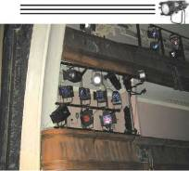
Осветительные ложи
Используются следующие проекторы: 2 кВт, 5 кВт (галогенный цикл), 1200 Вт, 2500 Вт, 4000 Вт, 6000 Вт, 12000 Вт (газоразрядный цикл).
СИСТЕМЫ ЦВЕТНОГО ОСВЕЩЕНИЯ НА СЦЕНЕ
В постановочном освещении сцены широко применяется цвет. Цветное освещение получается за счёт применения светофильтров требуемого цвета, перекрывающих выходное отверстие прожекторов и светильников, или же за счёт оптического смешения разноцветных излучений от групп осветительных приборов. Верхнее освещение и рампа позволяют воспроизвести нужный цвет на основе оптического сложения нескольких цветных излучений. Использование принципа оптического смешения двух или нескольких цветов, сильно отличающихся по цветности, не рекомендуется из-за появления цветных теней при освещении объёмных декораций и актёров. Выбор основных цветов для софитов и рампы обусловливается требованием получения наибольшего цветового охвата для каждого вида освещения. Так как последние софиты должны воспроизводить на экранах и задниках цвет неба в различное время суток, то суммарная мощность здесь предусматривается большей, чем на остальных софитных подъёмах. Так как рампа служит в первую очередь для выравнивания теней на лицах актёров, то здесь предпочтительнее использовать разнообразные оттенки розового, пурпурного и жёлто-розового освещения.
Исходя из этих требований, в рампе предусматривают четыре регулируемые группы осветительных приборов. В трёх группах устанавливают красные, синие и жёлтые светофильтры, а одна группа используется без светофильтров. В софитах при четырёх регулируемых группах в качестве основных цветов целесообразно использовать синий, зелёный, голубой и оранжевый. На горизонтном софите мощность регулируемых цветовых групп делается неодинаковой, а число их берётся не больше 6—8 цветов. Основными цветами являются синий, голубой, зеленовато- голубой, зелёный, жёлтый, красный. Число осветительных приборов,
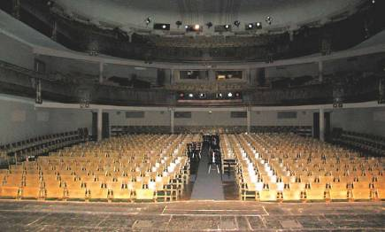
Вид фронтальной светопроекционной

образующих каждый цвет, различно и обратно пропорционально коэффициенту пропускания установленных светофильтров.
Ниже показаны коэффициенты пропускания различных светофильтров.
Таблица
Марки светофильтров и их коэффициенты пропускания
(толщина стекла 2 мм)
Цвет светофильтра | Обозначение светофильтра | Коэффициент пропускания
Красный | КС-3 | 0,10
Оранжевый | ОС-4 | 0,37
Жёлтый | ЖС-8 | 0,83
Зелёный | зс-з | 0,20
Голубовато-зелёный | СЗС-3 | 0,12
Голубой | СС-2 | 0,23
Синий | СС-3 | 0,02

Глава 4

Театральные световые приборы (ТСП)
Театральный световой прибор (ТСП) предназначен для художественного освещения сценической площадки (эстрады, арены и др.) с расположенными на ней декорациями, а также для освещения актёров.
КОНСТРУКЦИЯ ТСП
Театральный световой прибор — устройство, состоящее из следующих конструктивных элементов:
- Источник света — генерирует электромагнитные волны оптического диапазона (электрические лампы любого типа).
- Оптическая система — перераспределяет световой поток необходимым образом, в зависимости от назначения прибора (отражатели, комплекты линз, набор объективов).
- Электрическая система — обеспечивает работоспособность источника (электрический патрон, электропроводка, при необходимости — трансформатор, пускорегулирующий аппарат и прочее).
- Электронный блок — обеспечивает управление различными функциями прибора по сигналу DMX.
- Механическая часть — обеспечивает крепление источника и оптики таким образом, чтобы иметь возможность фокусировки и юстировки прибора (каретки перемещения оптики или лампы; юстировочные винты; устройства формирования луча: шторки, заслонки, ирисовые диафрагмы, держатели светофильтров, гобо, бленды, отсекатели, тубусы и др.).
- Защитный корпус — обеспечивает защиту лампы и оптики от механических повреждений;
- обеспечивает воздушный теплоотвод от источника, т.е. естественную циркуляцию воздуха внутри прибора (при необходимости в защитном корпусе может располагаться устройство принудительного охлаждения — вентилятор);
- исключает паразитные засветы.
  - Лира — элемент крепления, обеспечивает подвеску или установку прибора на осветительную конструкцию, на штатив и другие места расположения.
КЛАССИФИКАЦИЯ ТСП
(по характеру светораспределения потока излучения в пространстве)
1. Светильник — световой прибор, который с помощью оптической системы захватывает световой поток источника в большом телесном угле и перераспределяет его также в большой телесный угол (плоский
угол раскрытия - а₁« а₂« 2П).

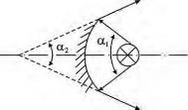

Обозначение:

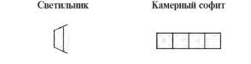

2. Прожектор — световой прибор, который с помощью оптической системы захватывает световой поток источника в большом телесном угле и концентрирует его в малый телесный угол (плоский угол раскрытия 1° -г- 50° ; OCj » а₂).
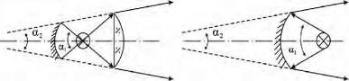
Сфера
Парабола
Линзовый с гладкой линзой РС
Линзовый с линзой Френеля
Обозначение:

Безлинзовый (PAR)

с лампой-фарой

I С
Низковольтный
Профильный

Профильный Zoom
(с переменным фокусным расстоянием)
3. Проекционный прибор — световой прибор, который с помощью оптической системы захватывает световой поток источника в большом телесном угле и концентрирует его в малом объёме в плоскости диапозитива (т.е. фокальной плоскости объектива), а затем снова перераспределяет световой поток в большой телесный угол.
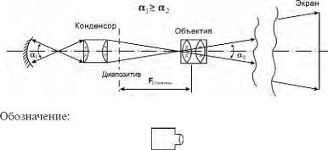

4. Сканер — световой прибор, который с помощью оптической системы захватывает световой поток источника в большом телесном угле и концентрирует его в малый телесный угол, при этом технически обеспечивается возможность позиционирования луча в пространстве.
КЛАССИФИКАЦИЯ ТЕАТРАЛЬНОЙ ОСВЕТИТЕЛЬНОЙ АППАРАТУРЫ (по назначению)
1. Светильники — предназначены для получения заливающего светового потока:
- однокамерные;
- многокамерные;
- симметричные;
- асимметричные;
- ультрафиолетовые (направленные и рассеивающие);
- с газоразрядными лампами.
  - Прожекторы — предназначены для получения направленного светового потока:
- с отражательной оптикой:
- безлинзовые низковольтные;
- прожекторы PAR с лампой-фарой;
- прожекторы PAR с комплектом сменных стёкол (Source Four PAR);
- простые однолинзовые:
- с линзой РС;
- с линзой Френеля;
- профильные:
- с фиксированным углом;
- Zoom, с диапазоном углов;
- следящего света:
- с лампой накаливания;
- с металлогалогенной лампой;
- дневного света с металлогалогенной лампой.
- Проекционные приборы — предназначены для получения изображения:
- с лампой накаливания;
- с металлогалогенной лампой.
- Интеллектуальные приборы — предназначены для получения динамического света:
- со сканирующим зеркалом (сканеры);
- с вращающимся корпусом («головы»).
- Приборы эффектного света — предназначены для получения различных световых эффектов:
- простые эффекты:
- стробоскопы;
- люминесцентные подсветки;
- динамические эффекты:
- со звуковой анимацией;
- эффекты с внешним управлением, когда функции программируются заранее и в нужный момент используются оператором;
- центральные эффекты — приборы расположены в центре площадки и имеют зону охвата 360°;
- встроенные непрограммируемые эффекты (веер лучей, непрерывная смена цветовой заливки, сканирующие гобо, стробирова- ние и др.);
- лазерные эффекты.
6. Приборы наполнения атмосферы — предназначены для получения необходимой плотности и фактуры воздушного сценического пространства (машины для получения дыма, тумана, снега, радуги, дождя, мыльных пузырей и др.).
ТРЕБОВАНИЯ, предъявляемые к Театральным Световым Приборам:
- — качественное регулирование интенсивности светового потока (электрическим или механическим способом);
- — равномерное распределение освещённости по световому пятну (без провалов);
- — температура нагрева корпуса прибора не должна превышать 150°;
- — простой доступ к обслуживанию источника;
- — удобная регулировка параметров луча: «шире—уже», фокусировка: «жёсткий луч — мягкий луч»;
- — надёжная фиксация прибора;
- — отсутствие паразитных засветов;
- — низкий уровень шума.

§ 1. ТЕАТРАЛЬНЫЕ СВЕТИЛЬНИКИ (ТС)
ТС — приборы заливающего света, предназначенные для равномерного освещения больших плоскостей и пространств.
Различают светильники с симметричной и асимметричной заливкой. Асимметричные светильники, как правило, используются для вертикальной заливки, симметричные — для горизонтальной заливки.
Источники света, применяемые в ТС, — трубчатые галогенные лампы накаливания типа КГ.
Пример обозначения: КГ-220-1000-4: КГ — кварцевая галогеновая, 220 — напряжение питания, 1000 — мощность,
4 — код типа цоколя и длины колбы (как правило, используется цоколь R7s).
Театральные светильники больше 2000 кВт не применяют. Если необходимо увеличить яркость освещаемой поверхности, надо использовать большее количество приборов.
ОТРАЖАЮЩИЕ СИСТЕМЫ:
1. Сферический отражатель — Контротражатель
Форма поперечного сечения луча
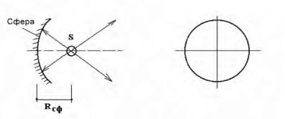

Источник помещают в центр сферической зеркальной отражающей поверхности, следовательно, значительная часть светового потока возвращается отражателем в объём источника. Таким образом, коэффициент использования светового потока источника увеличивается на 2050%.
Поверхность сферы иногда совмещают с колбой лампы — получаются зеркальные лампы. Такие источники часто используются в низковольтных приборах.
Контротражатель широко применяется в прожекторах всех типов, в проекционных приборах и т.д.
2. Параболоидный круглосимметричный отражатель

Форма поперечного сечения луча
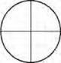
Параб"™
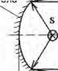
^параб.

Поверхность образована вращением параболы вокруг своей оси — параболоид вращения.
По направлению оптической оси мы видим круглое световое пятно, диаметр которого может изменяться в небольших пределах смещением источника относительно фокуса параболы вдоль оптической оси.
Данный отражатель формирует конусообразный пучок света.
Применяется в безлинзовых прожекторах и прожекторах типа PAR.
3. Симметричный цилиндрический отражатель
Форма поперечного сечения луча
Цилиндрическая поверхность по направляющей параболе
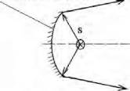

Поверхность образована продольным смещением параболы вдоль оси, перпендикулярной к плоскости, в которой расположена парабола, и проходящей через её вершину.
В профильном сечении такой отражатель работает как парабола, в продольном сечении — как плоское зеркало. По направлению оптической оси мы видим прямоугольное световое пятно с равномерным распределением освещённости. Данный отражатель формирует веерообразный световой пучок.
Существуют зеркальные симметричные отражатели, образованные цилиндрической поверхностью по направляющей гиперболе. Приборы с такими отражателями позволяют получить большую площадь освещаемой поверхности по сравнению с параболоцилиндрическими отража
телями.
Оба вида отражателей применяются в приборах заливающего света.
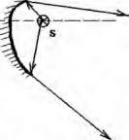
4. Асимметричный цилиндрический отражатель
Форма поперечного сечения луча
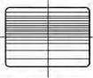

Цилиндрическая поверхность отражателя образована по сложной кривой направляющей, параметры которой специально рассчитываются. По направлению оптической оси мы видим прямоугольное световое пятно с неравномерным распределением освещённости.
Данный отражатель формирует световой пучок сложной структуры.
Применяется в приборах заливающего света для освещения больших плоскостей с близкого расстояния при несимметричном расположении светильника относительно освещаемой плоскости (горизонтное освещение, рамповое освещение).
5. Эллипсоидный круглосимметричный отражатель
Форма поперечного сечения луча
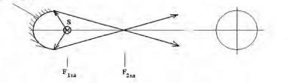

Поверхность образована вращением сегмента эллипса вокруг своей оси. По направлению оптической оси мы видим круглое световое пятно.
Отражатель даёт максимально возможную концентрацию светового потока в небольшом объёме в области второго фокуса. Это важно в проекционной оптике, в прожекторах профильного типа.
Пучок лучей концентрический конусообразный.
КОНСТРУКЦИЯ СВЕТИЛЬНИКА
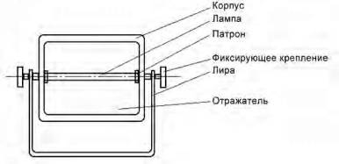

В комплект прибора входят:
- рамка для светофильтра,
- защитная сетка,
- четырёхстворчатая кашетирующая шторка. ОПТИЧЕСКАЯ СХЕМА ДЛЯ СИММЕТРИЧНОГО СВЕТИЛЬНИКА
Форма поперечного сечения луча
Цилиндрическая поверхность го направляющей парабопе
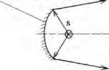

Параболоцилиндрический симметричный отражатель имеет определённую фактуру — рифление или матирование для лучшего рассеяния.
Корпус светильника изготовлен из листовой стали и снабжён жалюзи для обеспечения естественного вентилирования внутренней полости.
Старые отечественные светильники работали только со стеклянными фильтрами, так как плёночные фильтры не выдерживали высокой температуры. Современные светильники имеют либо теплозащитные стёкла, либо специальный профиль для рамки светофильтра, обеспечивающий теплоотвод. Кроме того, современные светофильтры термоустойчивы и позволяют работать при высоких температурах.
СИ-1
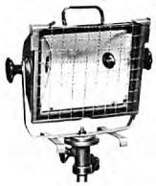

СВТГ-1
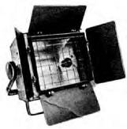

Старые отечественные приборы
Рампа - софит - подсвет (РСП-4к)
Ш *
Камерный зеркальный софит КЗС-4
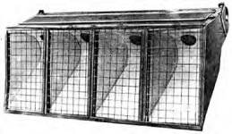

Светильник универсальный УСРП-4
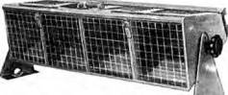

I

Современные театральные светильники зарубежных производителей
Ribalta 6 300/500 al
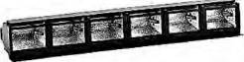

Sequenza 1500 al/s
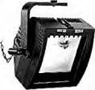

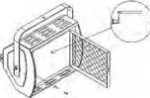
%

К театральным светильникам относятся и такие приборы как камерные софитные секции или КЗС — камеры заливающего света. Они представляют собой ячейки с отражателями, объединённые в одном металлическом корпусе, куда вставляются зеркальные лампы.
Для рампового заливающего освещения применяются камерные секции РСП — рампа, софит, подсвет. По своему устройству они не отличаются от КЗС.

§ 2. ТЕАТРАЛЬНЫЕ ПРОЖЕКТОРЫ
Театральные прожекторы предназначены для локального освещения направленным светом актёров и декораций на сцене.
С точки зрения светотехнических параметров, прожектор — это прибор, который с помощью оптической системы захватывает световой поток источника в большом телесном угле и концентрирует его в малый телесный угол.
Особенность конструкции прожекторного прибора:
- наличие точного юстировочного и фокусирующего устройства, совмещающего центр светового тела источника с осью оптических элементов;
- высокая точность обработки и крепления всех оптических и механических деталей.
Прожекторы — более сложные, а, следовательно, более дорогие приборы по сравнению с театральными светильниками.
ПРОЖЕКТОРЫ С ОТРАЖАТЕЛЬНОЙ ОПТИКОЙ
- Безлинзовые низковольтные прожекторы;
- Прожекторы PAR с лампой—фарой;
- Прожекторы PAR со сменными стёклами (Source Four PAR).
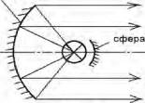
const
Оптическая схема:
парабопа
F параболы R сферы
Светооптическая система состоит из источника света, расположенного в фокусе параболического отражателя и одновременно в центре сферического контротражателя. Световой поток, отразившись от параболы, приобретает форму параллельного пучка. Контротражатель, как обычно, предназначен для увеличения коэффициента использования светового потока.
Контротражатель закреплён неподвижно (const) относительно ис
точника света; в низковольтных прожекторах контротражателем часто служит часть колбы лампы с зеркальным покрытием. В лампах—фарах и прожекторах Source Four PAR контротражателя может не быть.
НИЗКОВОЛЬТНЫЕ ПРОЖЕКТОРЫ
В низковольтных прожекторах лампа вместе с контротражателем имеет возможность немного смещаться относительно фокуса параболы. Это смещение позволяет регулировать диаметр луча в небольших пределах. Однако изменение диаметра незначительно и несопоставимо с возможностями линзовых прожекторов.
Выходной диаметр луча низковольтного прожектора определяется размером параболического отражателя, поэтому это приборы большой мощности, крупногабаритные (диаметр отражателя низковольтника в 1 кВт не более 60 см).
Основные недостатки низковольтных прожекторов:
- невозможность регулирования угла раскрытия луча в широких пределах;
- необходимость использования понижающих трансформаторов, что требует дополнительного крепления (трансформаторы порой тяжелее самого прибора) и дополнительной коммутации; кроме того, трансформаторы часто издают ненужный шум; это индуктивная нагрузка, что необходимо учитывать при настройке диммерных блоков.
Основное достоинство низковольтных прожекторов:
- очень высокая осевая сила света по сравнению с линзовыми прожекторами, а, следовательно, значительная яркость освещаемых объектов. Подобное качество света необходимо для контрового освещения, которое всегда должно быть более насыщенным и ярким, чем любой свет, падающий под другим углом.
В современных низковольтных прожекторах используют встроенный трансформатор. Это более компактно, однако при выходе трансформатора из строя починить его или заменить достаточно трудоёмко.
Низковольтный прожектор устроен таким образом, что лампа устанавливается в отверстие отражателя. Поскольку отражатель имеет значительные размеры, а качественно изготовить оптическую поверхность большой площади сложно, возможно появление паразитных бликов. Для их устранения на выходе прожектора устанавливают кольцевой от- секатель, окрашенный в чёрный матовый цвет. Такой отсекатель называется светозащитная бленда.
Схема устройства низковольтного прожектора:
светозащитная бленда
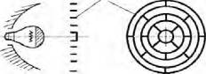

Отражатель может быть не гладким, а иметь фа- цетную структуру, то есть фацетное зеркало. Оно, в свою очередь, должно иметь суммарную огибающую кривую в виде параболы. Такой отражатель легче изготовить, он даёт более однородный по освещённости, но более широкий луч.
Отражатели могут быть изготовлены на металлической или стеклянной основе. Металлические отражатели, на которые методом напыления нанесён чистый алюминий, обладают самым высоким КПД. Существует технология нанесения зеркального покрытия гальваническим способом. Самые низкокачественные — шлифованные отражатели, когда штамповкой из листа изготавливают форму, а затем шлифуют её поверхность. Стеклянные отражатели хрупки и неудобны в эксплуатации.
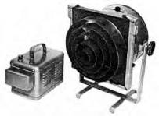
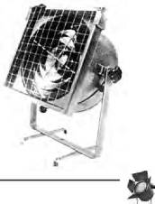
ОТЕЧЕСТВЕННЫЕ НИЗКОВОЛЬТНЫЕ ПРОЖЕКТОРЫ
Прожектор театральный ПТ-250:
- источник — прожекторная зеркальная лампа ПЖЗ-24-250-3 (P40s);
- мощность 250 Вт, напряжение питания 24 В;
- напряжение питания сети 220 В (через понижающий трансформатор);
- осевая света 1св 350 000 кд;
- габариты прожектора с лирой — 400х360х260 мм, вес 6,5 кг; габариты трансформатора — 250х230х146 мм, вес 10 кг.
Прожектор театральный ПрТП-0,5:
- источник — прожекторная зеркальная лампа ПЖЗ-24-500-3 (P40s);
- мощность 250 Вт, напряжение питания 24 В;
- напряжение питания сети 220 В (через понижающий трансформатор);
- осевая света 1св 430 000 кд;
- габариты прожектора с лирой — 440х382х285 мм, вес 5,5 кг; габариты трансформатора — 250х230х146 мм, вес 10 кг.
Прожектор театральный ПТ-1000:
- источник — прожекторная зеркальная лампа ПЖЗ-24-1000 (К39Д);
- мощность 1000 Вт, напряжение питания 24 В;
- напряжение питания сети 220 В (через понижающий трансформатор);
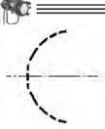
- осевая света 1св 900 000 кд;
- габариты прожектора с лирой — 580x630x494 мм, вес 17 кг; габариты трансформатора — 250х230х146 мм, вес 20 кг. Среди зарубежных низковольтных прожекторов, широко использовавшихся в нашей стране в 70-е гг., наибольшее распространение получили приборы немецкой компании NARVA (ГДР): Прожектор ПРБ-720 с лампой ПЖЗ-24Г200 (B24s-3), ПРБ-721 с лампой ПЖЗ-24х500 (Е40), ПРБ-723 с лампой ПЖЗ-24х1000 (К39Д), ПРБ-724 с лампой ПЖЗ-24х1000 (К39Д).
Идея объединения низковольтников в одном корпусе и использования такого приборадая контрового освещения впервые была предложена и осуществлена Йозефом Свободой, одним из прославленных дизайнеров современности. В честь него такой прибор назван «СВОБОДА».
«TechnoART» DPR 9x250
тощ
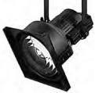
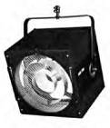
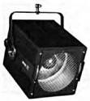
DPR 200 DPR 500
DPR 1000

J J

Современные низковольтные прожекторы
«Strand Lighting» Beamlight 1000
«TechnoART»
ПРОЖЕКТОРЫ PAR С ЛАМПОЙ-ФАРОЙ
Приборы этой группы разработаны по той же оптической схеме с параболическим отражателем, как и низковольтные прожекторы, с тем отличием, что в них не всегда присутствует контротражатель.
Параболический отражатель является неотъемлемой частью колбы лампы. Источники такого типа называются лампами-фарами.
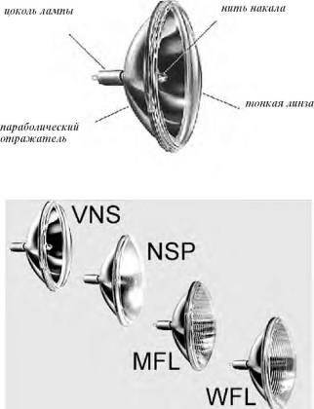

VNS - (Very Narrow Spot) - очень узкий луч NSP - (Narrow Spot) - узкий луч MFL - (Middle Flood) - среднее рассеивание WFL - (Wide Flood) - широкое рассеивание
Корпус прибора представляет собой металлический тубус, в котором размещается лампа-фара, электрические компоненты, детали крепления для подвески прибора и для установки светофильтров. Удлинение тубуса обеспечивает необходимую защиту от паразитной засветки.
В случае применения ламп со встроенным контротражателем тубус может быть коротким.
Основным недостатком прожекторов с лампой-фарой является невозможность регулировки ширины луча. Чтобы изменить угол раскрытия луча, необходимо заменить в прожекторе источник, т.е. установить другую лампу. Промышленность выпускает лампы-фары, дающие узкий, средний, средне-широкий и широкий лучи.
Благодаря необыкновенной простоте конструкции, прочности и надёжности эти приборы нашли широкое применение, особенно там, где нужны десятки лучей одинаковой формы. Корпуса прожекторов этой группы унифицированы по дизайну и размерам, поэтому различия продукции разных фирм невелики.
PAR 64
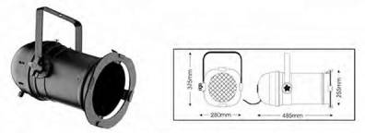

Вес прожектора 2,2 кг, работает с источниками: лампа-фара 220 В х 1000 Вт, лампа-фара 220 В х 800 Вт, лампа-фара 220 В х 500 Вт, лампа-фара 120 В х 1000 Вт, лампа-фара 120 В х 500 Вт.
PAR 56
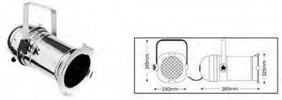

Вес прожектора 1,2 кг, работает с источниками: лампа-фара 220 В х 300 Вт, лампа-фара 12 В х 300 Вт, лампа-фара 12 В х 100 Вт.
Возможно исполнение прибора с коротким тубусом:
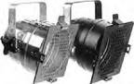

PAR 36
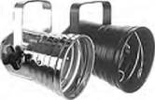

вес прибора 1 кг, работает с источниками: лампа-фара 120 В х 650 Вт, лампа-фара 12 В х 50 Вт, лампа-фара 6 В х 30 Вт. Этот прибор, имеющий другое название — Pinspot, даёт точечный свет. Узкий, яркий, как световая линия, луч при сочетании со сценическим дымом используют для создания световой графики. Существуют модели со встроенным в корпус прибора трансформатором.
PAR 16
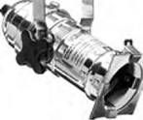

Миниатюрные прожекторы небольшой мощности используются для локальных световых акцентов с небольшого расстояния, как правило, для интерьерной, витринной подсветки. Источниками являются лампы типа MR.

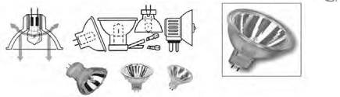
Таблица

ТЬп | Мощность (Вт) | Напряж. (В) | Угол расходим. лучей (градус) | Осевая сила света (кд) | Номин. средний срок службы (часы)
С отражателем (низковольтные 12 В)
Дихроичное зеркало — диаметр 35 мм
MR11/FTD | 20 | 12 | 30 | 700 | 2000
MR11/FTH | 25 | 12 | 30 | 1350 | 2000
Дихроичное зеркало - диаметр 50 мм
MR16/BAB | 20 | 12 | 36 | 525 | 2000
MR16/FMW | 35 | 12 | 38 | 1200 | 2000
MR16/EXN | 50 | 12 | 38 | 1800 | 2000
MR16/EYC | 75 | 12 | 38 | 2400 | 2000
С отражателем (высоковольтные 220 В)
JCDR | 35 | 220/240 | 40 | 800 | 1500
JCDR | 50 | 220/240 | 40 | 1000 | 1500
JCDR | 75 | 220/240 | 40 | 1200 | 1500
JCDR | 100 | 220/240 | 40 | 1400 | 1500

Лампы MR — это компактные галогенные лампы с микрорефлектором. Выпускаются лампы, дающие заливающий свет и направленные световые потоки. Электрические параметры ламп самые разнообразные.
й
ПРОЖЕКТОРЫ SOURCE FOUR PAR СО СМЕННЫМИ СТЁКЛАМИ
Уникальная разработка фирмы «ЕТС» — прожектор Source Four PAR — использует параболический отражатель с дихроичным покрытием, поглощающим до 90% теплового спектра. В качестве источника используется галогенная лампа, совмещенная с алюминиевым радиатором, — HPL-575, HPL-750.
Изменение угла раскрытия прожектора достигается простой сменой одного из пяти съёмных стёкол, которые условно называют линзами. Каждый тип стекла имеет свой профиль и свой тип рифления поверхности. Линзы, формирующие широкий луч, трансформируют световой поток в эллипс (луч становится не круглым, а эллипсоидным в сече 99
нии).
Стёкла-линзы устанавливаются во вращающийся обод на корпусе прибора. Вращая линзу, можно добиться необходимой позиции луча.
Разработана версия прожектора с одновременной установкой двух линз: одна — неподвижная, другая — во вращающемся ободе. Такая версия называется Source Four PAR Nel. Подбирая нужные линзы и вращая обод, можно получить эффект «шире-уже» (одно стекло «собирает» луч по горизонтали, другое — по вертикали).
Сменные стёкла:
- Clear Flat — чистый луч;
- VNS (Very Narrow Spot) — очень узкий луч;
- NS (Narrow Spot) — узкий луч;
- MF (Middle Flood) — среднее рассеивание;
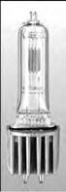
- WF (Wide Flood) — широкое рассеивание.
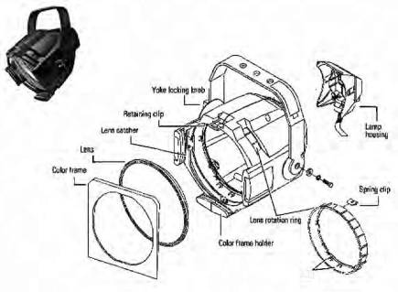
Схема из руководства по устройству и эксплуатации прожектора SF PAR
Tats

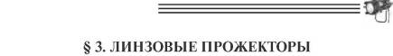

Линзовые прожекторы с точки зрения сложности оптической системы можно разделить следующим образом: простые однолинзовые:
- с гладкошлифованной линзой РС,
- с линзой Френеля; профильные:
- однолинзовые,
- многолинзовые Zoom; следящего света:
- с лампой накаливания,
- с металлогалогенной лампой;
дневного света с металлогалогенной лампой.
ПРОСТЫЕ ОДНОЛИНЗОВЫЕ ПРОЖЕКТОРЫ
Оптическая схема:
var
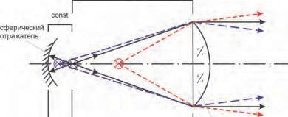
Линза - обьектив

R-сферы F-линзы
Оптическая схема простого однолинзового прожектора состоит из источника света, сферического отражателя и плоско-выпуклой линзы, которая выполняет функции объектива. Плоской частью линза обращена к источнику.
ПРОЖЕКТОРЫ С ЛИНЗОЙ РС
Плоско-выпуклая линза называется линзой РС (аббревиатура от Plano-Convex или Pebble—Convex). Это деталь из оптического стекла, одна поверхность которого является плоской, а другая сферической. Другое название этой линзы — гладкошлифованная, что говорит о качестве поверхности и виде обработки оптического стекла. Линза РС позволяет более чётко (или, как говорится, более «жёстко»), чем линза Френеля, очерчивать границы луча. Прожекторы, в которых используется линза РС, называются Plano Spot или Pebble Spot.
Источник света расположен в центре сферического отражателя. Световой поток, отразившись от сферы, возвращается по обратному ходу лучей в объём тела накала. Здесь формируется изображение источника таким образом, чтобы изображение спиральных витков располагалось между самими витками. Благодаря этому используется весь световой поток: половина от самого источника в прямом ходе лучей, половина от изображения источника в обратном ходе лучей.
С центром сферического отражателя, а, следовательно, с самим источником совмещён фокус линзы. На линзу приходит расходящийся световой поток, после преломления линзой формируется параллельный пучок света. Поскольку мы имеем дело не с точечным источником, а с реальной лампой, генерирующей поток с различными длинами волн и обладающей протяжённым телом накала, реально на выходе прожектора всегда имеется «естественная» расходимость луча.
Источник света соединён со сферическим отражателем жёстко, существует лишь небольшой технологический зазор для юстировки прожектора. Юстировать в переводе с немецкого — «точно выверять».
Юстировкой называется точная наладка прибора, когда все элементы оптической системы выстраиваются строго по оптической оси и жёстко фиксируются, в противном случае функции прибора будут нарушены. Осуществляется юстировка с помощью юстировочных винтов на специальной оптической скамье — чугунной станине в виде стола с очень точными направляющими. После настройки юстировочные винты контрятся. В процессе эксплуатации прожектора соосность оптических элементов может быть нарушена, поэтому необходимо время от времени делать глубокую профилактику оптической системы.
Если источник света выводить из фокуса линзы в ту или иную сторону вдоль оптической оси, на выходе прожектора будет изменяться угол раскрытия луча. Это свойство изменения диаметра светового пятна в широких пределах, а именно в десять раз, является основным свойством и главным достоинством линзовых прожекторов.
Изменять расстояние между источником и линзой технически можно двумя способами:
- перемещением линзы;
- перемещением каретки, на которой установлен источник и отражатель.
Оба способа одинаково распространены, однако предпочтительнее перемещать линзу, так как при смещении источника легко стряхнуть нить накала (особенно если прожектор давно не чистили и не смазывали).
В паспорте прожектора, как правило, приведена таблица, где есть информация об угле раскрытия светового пучка и радиусе светового пятна на конкретном расстоянии.
Главным недостатком линзы РС является наличие хроматической аберрации — искажения. По краю светового пятна появляется радужный ободок. Это явление дисперсии — различные длины волн имеют разный коэффициент преломления одним и тем же оптическим стеклом. Для устранения этого недостатка плоскую сторону линзы выполняют не гладкой, а придают ей определённую волнистую или ребристую фактуру, либо наносят матовое покрытие прямо на линзу. Такие линзы более дорогие. Подобная ребристая поверхность представляет фактически набор призм, которые выравнивают световой поток по пучку, устраняя «завалы» освещённости и радужную кромку.
ПРОЖЕКТОРЫ С ЛИНЗОЙ ФРЕНЕЛЯ
В линзовых прожекторах наряду с линзой РС широко применяются линзы Френеля — Fresnel lens. Такие прожекторы называются Френе- левскими (Fresnel Spot) в честь разработчика Жана Августина Френеля.
Жан Августин Френель (1788—1827) был инженером мостов и дорог при правительстве Франции. В свободное от работы время, увлекаясь физикой, он проводил опыты и изучал теорию оптики. Френель разработал общую волновую модель света, успешно объяснявшую отражение, преломление, интерференцию и поляризацию. Предложенная им для применения в маяках система линз используется и по сей день.
Линза Френеля (Fr) имеет те же параметры, что и обычная линза РС, но лишена ряда недостатков, свойственных гладким линзам. Условно механизм конструирования линзы Френеля можно представить следующим образом. Если обычную линзу разделить вертикальными плоскостями и цилиндрическими поверхностями, соосными с оптической осью, то очевидно выявление оптического балласта. Это та часть линзы, которая работает как плоскопараллельная пластина, то есть она не преобразует световой поток, а лишь сдвигает наклонные лучи.
В преобразовании светового потока участвуют лишь сегменты линзы, содержащие сферические фрагменты. По оптическому действию эти сегменты приближённо можно приравнять к оптическим клиньям и призмам.
Таким образом, френелевская линза состоит из центрального плосковыпуклого элемента и определённого числа кольцевых элементов. Число элементов может быть разным и зависит от параметров линзы, желаемой оптической точности и способа её изготовления.
Первая, или внутренняя, преломляющая поверхность линзы может быть плоской или сферической (криволинейной). Вторая, или внешняя, преломляющая поверхность имеет ступенчатую форму. Она в каждом ступенчатом элементе представляет собой тороидальную поверхность, профиль которой образован дугой с определённым радиусом и центром кривизны.
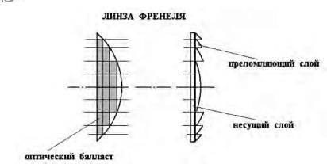

Конструктивные элементы френелевской линзы: несущий слой:
- прямой или криволинейный,
- внутренний или наружный; преломляющий слой:
- тороидальный,
- конический,
- алларовский.
Конструкции линз Френеля:
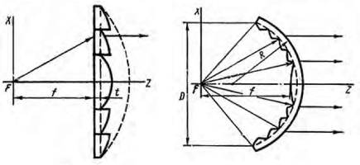
Профиль френелевской линзы с прямым несущим слоем
Профиль френелевской линзы с наружным криволинейным несущим слоем

Френелевские линзы изготавливаются двумя способами. Линзы большой оптической точности выполняются в виде отливок, из которых шлифуют оптические элементы с последующей их установкой и юстировкой в металлическую обойму. Более дешёвые линзы для прожекторных приборов массового применения изготавливаются прессо-
вкои стекла.
Недостатком френелевских линз является быстрое загрязнение и запыле- ние ступенчатых элементов. Очистка таких линз очень трудна, поэтому часто две линзы герметично соединяют с наружным и внутренним несущими слоями.
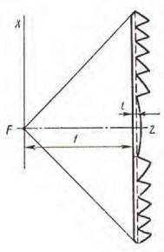
Алларовский профиль френелевской линзы
Основными достоинствами линзы Френеля являются мягкий контур луча и высокая равномерность освещённости по световому пятну, причём эта равномерность сохраняется при изменении ширины луча. Как правило, для узконаправленного света линзы Френеля не используются, они работают только с широкими пучками.
ЛИНЗОВЫЕ ПРОЖЕКТОРЫ С КОНДЕНСОРОМ
В теле-, кино- и фотостудиях большое значение имеет равномерность распределения освещённости по световому пятну, так как чувствительность плёнки отличается от чувствительности человеческого глаза. Для улучшения равномерности распределения освещённости по световому пятну используют прожекторы с конденсорным ламповым блоком. Конденсор в данном типе прожекторов — это собирающая линза.
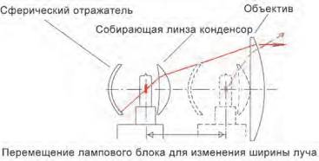

В качестве объектива может быть использована как линза РС, так и линза Fr. Примером такого типа прожекторов могут служить приборы фирмы «Dedolight».
Линзовые прожекторы — это самая многочисленная и разнообразная группа осветительных театральных приборов. Хотя все прожекторы
г
работают примерно по одной оптической схеме, разнообразие её воплощения в конкретных моделях приборов удивляет.
По мощности линзовые прожекторы имеют следующую линейку: 250 Вт, 300 Вт, 500 Вт, 575 Вт, 650 Вт, 750 Вт, 1000 Вт, 1100 Вт, 1200 Вт, 2000 Вт, 2500 Вт, 3500 Вт, 4000 Вт, 5000 Вт, 10000 Вт, 20000 Вт (лампы для киноаппаратуры).
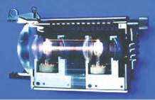
В качестве источников в линзовых прожекторах используются лам-
- Л
пы самого различного типа: простые лампы накаливания, малогабаритные лампы накаливания, галогенные, металлогалогенные лампы и другие.
Аксессуарами для линзовых прожекторов являются:
- рамка для светофильтра,
- защитная сетка,
- barndoor — четырёх- или шестилепестковые вращающиеся кашетиру- ющие шторки, устанавливаемые на выходе прожектора и служащие для частичного изменения формы светового пятна, а также для перекрытия нежелательных засветов,
- ирисовая диафрагма — используется в линзовых прожекторах следящего света, где имеется конденсорная система.
Основными параметрами, характеризующими прожектор, являются следующие (рассмотрим на примере прожектора Quartet PC «Strand Lighting»):
Напряжение питания 220 В
Мощность 650 Вт
Тип источника КГМ 220-650, GY9,5
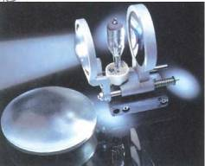
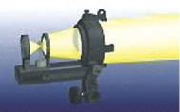
Рабочий угол светового пучка 7,5° ~ 55°
Эффективный радиус работы
Габариты
Вес
Зависимость освещённости в центре пятна от ширины раскрытия луча — в виде диаграммы.
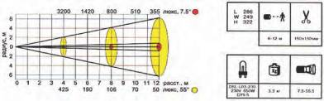
Размер светофильтра
Нормальная освещённость лица актёра на сцене — 300 лк; для теле/видеокамер — 800 лк; слабое освещение сцены — 50 лк (полумрак).

Характеристики отечественных прожекторов 70-х и 80-х годов
  - Прожектор ПР-0,25-100:
напряжение питания 127 В, мощность 250 Вт, источник — прожекторная лампа ПЖ220-250, диаметр линзы РС 100 мм. В осветительной практике эти приборы называют «бебиками».
  - Прожектор ПР-0,5-115 м:
напряжение питания 220 В, мощность 500 Вт, источник — прожекторная лампа ПЖ220-500, диаметр линзы РС 115 мм. В осветительной практике эти приборы называют «пушками».
  - Прожектор ПР-0,5-150 м:
напряжение питания 220 В, мощность 500 Вт, источник — прожекторная лампа ПЖ220-500, диаметр линзы Френеля 150 мм.
  - Прожектор ПрТЛ-0,5:
напряжение питания 220 В, мощность 500 Вт, источник прожекторная лампа КГМ220-500.
4 м ~ 12 м 286х249х322 мм 3,3 кг 150х150
  - Прожектор ПрТЛ-1 (ПрТЛ-2, ПрТЛ-3):
напряжение питания 220 В, мощность 1000 Вт, источник — прожекторная лампа КПЖ220-1000.
6. Прожектор ПрТЛ-У-1 (ПрТЛ-У-2, ПрТЛ-У-3):
напряжение питания 220 В, мощность 1000 Вт, источник — прожекторная лампа КПЖ220-1000.
    - Прожектор ПрТЛГ-1:
напряжение питания 220 В, мощность 1100 Вт, источник — прожекторная лампа КГМ220-1100.
    - Прожектор ПР-300 м:
напряжение питания 220 В, мощность 300 Вт, источник — кинопроекционная лампа накаливания К220-300. В осветительной практике эти приборы называют «пистолетами». Прожектор имеет конденсор, ирисовую диафрагму и объектив.
    - Прожектор ПрТКМ-0,575:
напряжение питания 220 В, мощность 575 Вт, источник — металлогалогенная лампа ДРИШ-575-1. Прожектор имеет конденсор, подвижные шторки, ирисовую диафрагму, сложный объектив, блок ручной смены светофильтров. Питание прожектора осуществляется через балластный индуктивный аппарат — блок поджига и мгновенного перезажигания лампы.

Отечественные прожекторы 70-х и 80-х годов
ПР-0,25-100 ПР-0,5-115м ПР-0,5-150м

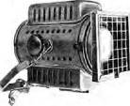

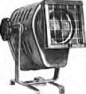
ПрТЛ-0,5
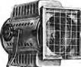
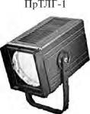
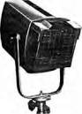
ПрТЛ-У-1
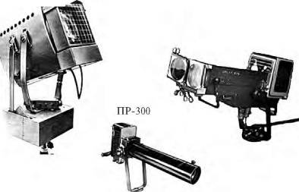
ПрТКМ-0,575
; :/
ПрТЛ-1
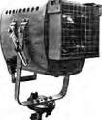

Современные линзовые прожекторы
«IAMPO» AIDA
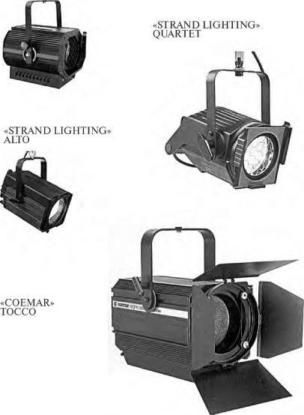

§ 4. ПРОФИЛЬНЫЕ ПРОЖЕКТОРЫ
Своё название приборы получили благодаря особым возможностям формирования светового луча.
Профильные прожекторы имеют возможность формировать заданный профиль луча с помощью специальных лезвиеобразных заслонок и ирисовой диафрагмы, расположенных в фокусе прожектора. Первоначальное название лезвиеобразных заслонок — профилирующие ножи. Иногда по аналогии с обыкновенными линзовыми прожекторами их называют шторками, что не совсем верно.
Первые профильные прожекторы появились в США в 1933 году. Так, в пышном зрелище на открытом воздухе «Romance of the People», которое прошло в Поло Граундз в Нью-Йорке (1933 г.), компанией «Kliegl Brothers» был использован эллипсоидный прожектор, названный «Klieglight». В это же время компанией «Century Lighting» был разработан аналогичный прожектор под названием «Lekolite» или «Leko». Джозеф Лив (Leve) и Эдвард Ф. Кук (Kook), учредители компании «Century Lighting», запатентовали в 1933 г. новый тип рефлекторного прожектора. Каждый из них дал по половинке своего имени «Le» и «Ko» новой совместной разработке. Так появился «Leko». Прожектор и по сей день производится компанией «Strand Lighting», хотя, разумеется, за эти годы он претерпел множество усовершенствований. Права на использование названия «Leko» принадлежат исключительно компании «Strand Lighting».
Современные профильные прожекторы получили широкое распространение с конца 60-х годов. Бурное развитие театральных технологий и увеличение требований к сценическому постановочному освещению привели к созданию нового инструмента для художника по свету. Прибор должен был обладать следующими функциями:
- совмещать достоинства прожекторов с линзой РС и линзой Fr;
- изменять диаметр луча без потери светового потока (т.е. без помощи ирисовой диафрагмы);
- иметь возможность профилирования луча с резким контуром границы светового пятна;
- иметь возможность проецирования изображения, подобно проекционному прибору.
Итогом работ исследовательских центров и фабрик по разработке осветительных театральных приборов стало появление профильных прожекторов нового типа — ZOOM—прожекторов. Эти приборы имеют переменное фокусное расстояние, что позволяет изменять размер изображения без потери его качества и освещённости.
Изображение формируется в фокальной плоскости оптической системы прожектора («F-системы») с помощью следующих элементов:
- лезвиеобразных заслонок;
- ирисовой диафрагмы;
- металлических или стеклянных трафаретов, называемых гобо (Gobo);
- стеклянных пластин с фотоизображением (фотогобо);
- термостойких слайдов с приставками принудительного охлаждения.
Не в каждом прожекторе имеются все вышеперечисленные элементы, но лезвиеобразные заслонки есть обязательно.
Таким образом, профильные прожекторы можно разделить на два основных типа: однолинзовые
- эллипсоидные прожекторы;
- конденсорные прожекторы. многолинзовые
- эллипсоидные ZOOM-прожекторы;
- конденсорные ZOOM-прожекторы.
ПРОФИЛЬНЫЕ ПРОЖЕКТОРЫ С ФИКСИРОВАННЫМ УГЛОМ Профильный прожектор с эллипсоидным отражателем
Оптическая схема прибора:
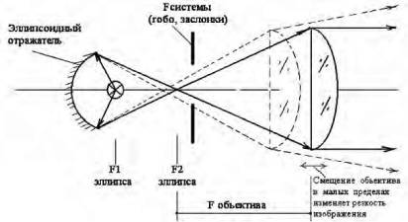

На главной оптической оси расположен источник света в ближнем фокусе F1 эллипсоидного зеркала (эллипсоидного отражателя). После отражения световой поток собирается в дальнем фокусе F2 эллипса, приобретая форму конусообразного светового пучка с ограниченным углом светораспределения. Далее на оптической оси расположен объектив, чаще в виде плоско-выпуклой линзы. Передний фокус объектива совпадает со вторым фокусом эллипса. В результате на выходе прожектора в идеальном случае (при точечном источнике света) мы получаем параллельный световой поток.
Реально выходной поток в прожекторах всегда имеет небольшую расходимость. Более того, прожекторы рассчитываются таким образом, чтобы получить заданный фиксированный угол раскрытия выходного потока. Угол раскрытия луча однозначно определяется фокусным расстоянием объектива и указывается в паспорте прибора. Очевидно, что этот параметр определяет размер получаемого изображения. В каждом прожекторе имеется возможность небольшого смещения объектива для изменения резкости изображения.
Наиболее распространены модели со следующими углами: 5°, 10°, 19°, 26°, 36°, 50°.
Чтобы вместо узкого луча получить широкий, надо либо поменять объектив прожектора, что конструктивно не всегда возможно, либо поменять целиком прибор. Это ограничение является основным недостатком прожекторов данного типа.
Профильный прожектор с конденсором
Оптическая схема прибора:
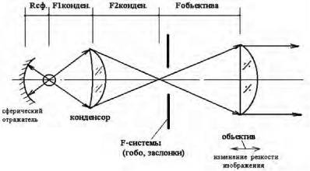

Конденсор (от латинск. Condenso — сгущаю, уплотняю) — оптическая система, состоящая из одной или более линз, имеющая малое значение фокусного расстояния (короткофокусная система f ~ 15 + 50 мм). Используется в оптических приборах для концентрации светового потока и равномерного распределения освещения всего поля изображения, то есть позволяет увеличить освещённость проецируемого (или рассматриваемого в микроскопах) изображения.
Оптическая система профильного прожектора с конденсором представляет собой следующее.
Источник света расположен на оптической оси в фокусе сферического зеркального отражателя. После отражения лучи возвращаются в объём источника, что уменьшает световые потери, и далее проходят через конденсор. Конденсор преломляет и перераспределяет световой поток, собирая его в заднем фокусе (F2). С задним фокусом конденсора совмещён передний фокус объектива ^об). На выходе объектива сформирован параллельный пучок лучей (идеальный случай с точечным источником).
Как и в случае с эллипсоидным прожектором, угол раскрытия луча однозначно задан и определяется фокусным расстоянием объектива. Изменение резкости изображения производится небольшим смещени
ем объектива.
По своим светотехническим параметрам прожекторы с конденсором имеют большие потери света за счёт меньшего охвата конденсором светового потока по сравнению с эллипсоидным отражателем, но по качеству светового пятна, равномерности распределения светового потока, чёткости изображения значительно превосходят эллипсоидные приборы.
Профильный эллипсоидный прожектор Source Four jr
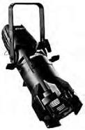
В качестве примера эллипсоидных профильных прожекторов с фиксированным углом можно привести приборы американской фирмы «ЕТС».
Профильный эллипсоидный прожектор Source Four
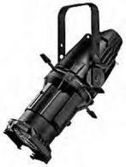

В качестве примера профильного конденсорного прожектора с фиксированным углом можно привести прибор итальянской фирмы «LAMPO».
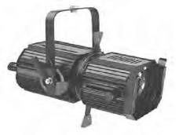
Профильный конденсорный прожектор RIGOLETTO 26

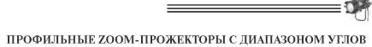

Основным достоинством профильных прожекторов класса Zoom является возможность перераспределения светового потока при изменении угла раскрытия луча, то есть появляется функция масштабирования изображения без потери его качества (без потери освещённости и чёткости). Это стало возможным при использовании объектива с переменным фокусным расстоянием — Zoom-объектива.
Zoom-объектив представляет собой сложную оптическую систему, состоящую из двух и более линз, способных перемещаться по общей направляющей. Изменение фокусного расстояния происходит при изменении взаимного положения линз относительно друг друга вдоль оптической оси (поперечное смещение линз недопустимо; это может привести к искажению изображения или вовсе к его исчезновению). Иногда такой объектив называют трансфокаторным, подразумевая трансформирование фокуса.
В прожекторе предусмотрено двойное смещение линз: относительно друг друга и относительно конденсора. Производится это двойное смещение одновременно, при этом достигается необходимый размер изображения и его резкость.
В случае, когда в устройстве объектива имеется механизм, отслеживающий одновременное сохранение резкости при изменении размера изображения, мы получаем вариообъектив, используемый в кинокамерах и дающий эффект «наезда» в кино.
В связи со сложной оптикой Zoom-объектива имеются большие потери светового потока на поглощение, поэтому в прожекторах класса ZOOM необходимо использовать более мощные лампы, чем в обычных профильниках. Как и обыкновенные профильные прожекторы, Zoom- приборы делятся на эллипсоидные и конденсорные.
Предел изменения величины угла раскрытия светового потока не произволен, а ограничивается определёнными интервалами. Это связано с тем, что ограничено смещение линз объектива. Для расширения этого интервала понадобилось бы использование ещё одного объектива, но тогда потери светового потока будут очень значительными, и использовать прожектор как осветительный прибор будет невозможно.
Примерное значение интервалов для Zoom-прожекторов:
9° — 22° (8° — 17°; 11° — 26°) 15° — 30° (16° — 28°; 18° — 30°) 25° — 50° (22° — 40°; 37° — 48°).

Профильный Zoom-прожектор с эллипсоидным отражателем
Оптическая схема
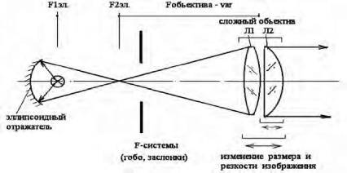

Примером данного типа прожекторов служит прибор американской фирмы «ЕТС».
Все прожекторы серии Souce Four оснащены литыми отражателями с дихроичным покрытием, которое гасит до 20% теплового спектра, что положительно сказывается на сроке службы лезвиеобразных заслонок, диафрагмы и трафаретов гобо. Оптика высокого качества снабжена фокусирующим механизмом, обеспечивающим хорошую повторяемость результатов. Прибор работает с галогенной лампой HPL575 или HPL750.
Профильные прожекторы, благодаря их возможности проецировать изображение, иногда называют проекционниками или прожекторами с проекционной оптикой. Это неверно с точки зрения оптической системы, однако название
распространено в театрах. Проекционные приборы — это более сложный и значительно более дорогой класс осветительной аппаратуры.
В качестве трафаретов для получения изображений с помощью профильных приборов используются металлические пластинки — гобо.
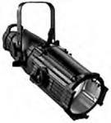
Профильный эллипсоидный Zoom- прожектор Source Four Zoom
Гобо можно изготовить самостоятельно «домашним способом» (методом химического травления из медной пластины, из листа жести, из алюминиевой фольги), но эти изделия будут недолговечны, так как гобо работают в зоне высокого температурного нагрева. Кроме того, художественное качество «домашних» гобо невысоко. Рекомендуется использовать фирменные гобо, которые предлагают разные производители. Наиболее интересный каталог гобо предлагает фирма ROSCO, являющаяся лидером в области сценических аксессуаров.

Профильный Zoom-прожектор с конденсором

Оптическая схема:
Гибьекпш^ - vai
Rcrf pi коплен Г2Кч»ЩЯ
■OTCURHblfl OflbtMl®
m .12
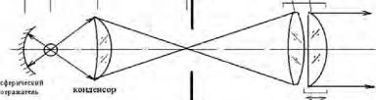
f ClK 1смь (Гобо. JACJtOHkni
В»инени1! ришфп it режостн шобриження

Гобо может быть металлическим, стеклянным, с нанесением фотоизображения на стеклянную подложку, цветным, монохромным. Каждый год появляются новые предложения. Сегодня гобо изготавливают на заказ по предоставленному эскизу. Появились охлаждающие насадки к профильным прожекторам, позволяющие использовать плёночные гобо, на которые изображение наносится красками художником или печатается на обычном принтере.
Гобо вставляются в специальную рамку, называемую гободержателем (Gobo holder), а рамка вставляется в прожектор. Размер гобо может быть разным и обозначается латинской буквой. Этот размер указан в паспорте к прожектору. Существуют насадки для вращения гобо. Гобо могут накладываться одно на другое — получается третье изображение.
Три классических стандартных размера трафаретов GOBO от компании ROSCO:
«А» — размер изображения 75 мм (наружный размер 100 мм) «В» — размер изображения 64,5 мм (наружный размер 86 мм) «M» — размер изображения 49,5 мм (наружный размер 66 мм)
Наружный размер
Размер изображения




Примерами
ры:
прожекторов с конденсором служат следующие прибо-
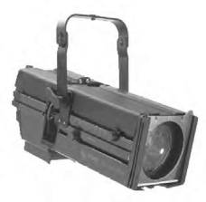
Профильный Zoom-прожектор с конден- сорным ламповым блоком TOCCATA 15/38 Strand Lighting

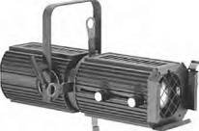

О
Профильный Zoom-прожектор с кон- денсорным ламповым блоком RIGO- LETTO 22/35 LAMPO
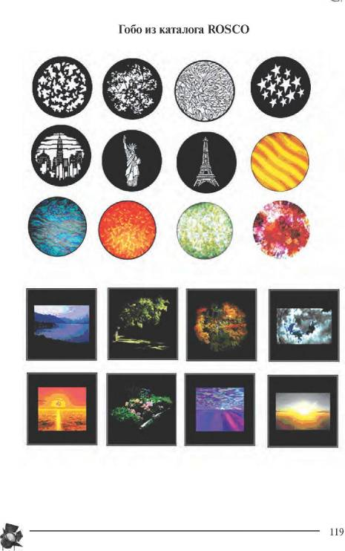

Профильные прожекторы

«SELECON» Toccata 10 - 28
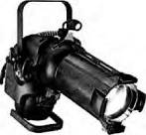
«STRAND LIGHTING» Toccata 10 - 26
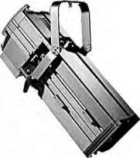

«STRAND LIGHTING» SL

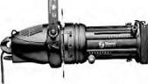

i

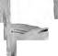
m
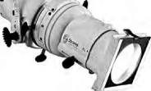
«IAMPO» Rigoletto 37-48
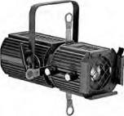

Глава 5

Системы управления светом
Возможность регулировки освещения в театре появилась вместе с газовыми светильниками. Были сконструированы централизованные системы дистанционного управления — газовые столы. К 1817 г. совершенствование технологий театрального газового освещения практически прекратилось ввиду бесперспективности использования газа в театре.
После введения в театре электрического освещения (1890-е гг.) возникла потребность в дистанционном изменении мощности конкретного источника света. Эта задача была решена не сразу. Сначала были изобретены выключатели и переключатели (рубильники и коммутаторы), но они не содержали управляющих органов. Устройства, распределяющие электрическую нагрузку потребителей и управляющие мощностью осветительных каналов, появились позднее. Они получили название диммеров. С появлением диммерных устройств начала свое развитие управляемая осветительная техника и стало возможным создание системы управления театральным освещением (СУТО). Это была истинная революция в освещении. Для формирования светового пространства стало возможным использование фиксированного количества осветительных приборов без потери динамики. В начале XX века регуляторы освещения стали центром светотехнического комплекса.
Первые СУТО устанавливались в специальном несгораемом помещении в передней части первого трюма таким образом, чтобы осветителю была видна вся сцена через открытый люк. Современные СУТО — часть электротехнического комплекса — предназначены для управления всеми видами освещения и контроля над ними. При помощи СУТО щитами регулируемых и нерегулируемых потребителей управляются помещения театра: репетиционное, дежурное, рабочее, постановочное.
ЭЛЕКТРИЧЕСКИЕ ДИММЕРЫ
Как бы ни совершенствовались диммеры в ходе технического прогресса, их идея консервативна и принцип их действия остаётся неизменным: нагрузка, управляющий элемент и орган управления. Первые простейшие диммеры — это реостаты. Реостатами называются определённые сопротивления, величину которых можно менять. Соляной диммер (жидкостный реостат) представлял собой ёмкость, заполненную соляным раствором, в котором был закреплен один электрод. Опуская или поднимая второй электрод, меняли сопротивление электрической цепи и силу тока (накал лампы). Такие устройства были громоздкими
и неудобными, к тому же кипящий соляной раствор сильно нагревал воздух во всем пространстве за кулисами.
Вскоре на смену соляному пришел резистивный диммер — хорошо известный реостат со скользящим контактом (щёткой). На керамический (изолирующий) цилиндр навивалась длинная проволока (обмотка). Перемещением щётки в электрическую цепь включалась большая или меньшая часть обмотки, и накал ламп уменьшался или увеличивался. Реостат включался последовательно с одной или несколькими лампами накаливания. Щётки перемещались рычагами с помощью тросов, намотанных на барабаны; это делалось вручную или с помощью электромотора. Управление производилось дистанционно со светораспределитель- ных щитов, на которых монтировались рубильники, переключатели и предохранители.
Распределительные щиты были довольно большими и тяжёлыми. Во многих применялась сложная система выключателей и блокирующих переключателей. Главные переключатели позволяли оператору управлять несколькими диммерами одновременно. Плавность регулировки обеспечивалась системой противовесов. Для достижения эффекта плавного затемнения требовались значительная сноровка и опыт.
На смену реостатам пришли более совершенные технически и более экономичные устройства — автотрансформаторы, позволяющие изменять напряжение переменного тока, подаваемое на осветительный прибор. Принцип управления тот же, что и при работе с реостатами: яркость освещения регулируется плавным перемещением щёток (с помощью системы тросов и противовесов) по контактам секций трансформатора.
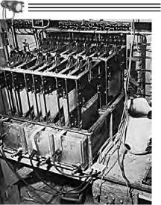
Силовой автотрансформатор с подвижными щётками
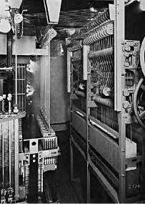
Регулятор типа РТМ (вид сбоку)
Диммеры на основе автотрансформаторов были более удобным средством регулировки яркости электрических осветительных приборов в театрах, чем их предшественники.
Первый поворотный автотрансформатор был разработан и запатентован в начале 1930-х годов американской компанией «General Radio». Это устройство предлагалось под торговой маркой «Variac». В 1960-х гг. американская компания «Superior Electric» выпускала для театров и телевидения большое количество систем управления яркостью источников света с использованием автотрансформаторов. Продукция продавалась под торговыми марками «Luxtrol» и «Powerstat» и была широко известна в США и Канаде. В основном это были переносные системы из 6-12 диммеров в одном корпусе. Каждый диммер был снабжён ручкой для индивидуальной регулировки. Имелась также «мастер-рукоятка», которой можно было регулировать положение нескольких дим- меров одновременно. Такие устройства просуществовали в театрах до конца 1970- х годов.
В отечественной практике в 1950-е годы широко применялись пульты управления освещением типа РТМ.
РТМ (регулятор театральный механический) предназначен для управления токо- съёмными щётками регулировочного автотрансформатора ТР-100/30м — трёхфазного автотрансформатора стержневого типа с однослойными оголёнными обмотками и воздушным охлаждением.
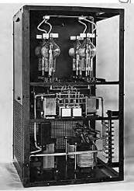
Силовой щит
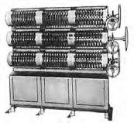
Регулятор РТМ
Регуляторы, в зависимости от количества щёток, делятся на однорядные и многорядные. Регулятор обеспечивает возможность управлять как отдельной щёткой, так и группой щёток. Каждая щётка имеет свой рычаг управления. Все рычаги наса-
Таблица 1
Пульты управления типа РТМ
Тип | Кол-во регулируемых цепей | Кол-во автотрансформаторов | Габариты, | мм | Масса, кг
РТМ-30 | 30 | 1 | 7J5 х 997 х | 1355 | 540
РТМ-60 | 60 | 2 | 715 х 1715 х | 1355 | 950
РТМ-90 | 90 | 3 | 715 х 1715 х | 1675 | 1150
РТМ-120 | 120 | 4 | 715 х 2234 х | 1675 | 1500

живаются на общую ось, которая поворачивается вручную с помощью штурвала или электромотором. Специальное устройство позволяет отсоединять отдельные рычаги от общей оси, чтобы управлять тем или иным источником по индивидуальной программе. Можно заранее установить рычаги в определённое фиксированное положение, задав таким образом соотношение яркости отдельных приборов (групп приборов).
РТМ выпускались в четырёх исполнениях, отличавшихся количеством регулируемых цепей.
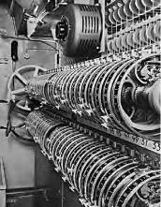
Регулятор механический иностранного производства
К недостаткам РТМ относятся: наличие движущихся контактов, малое количество программ в рабочей цепи, пожарная опасность, большие габариты.

АНАЛОГОВЫЕ ДИММЕРЫ
Прогресс сильно изменил театральную технику. Современный принцип управления мощностью основан на свойствах полупроводников, в частности тиристоров и семисторов, которые являются основным управляющим элементом всей диммерной техники. Полупроводниковый канал у этих элементов, в отличие от транзисторов, может прокачивать значительную мощность, не требуя особого охлаждения, при этом схема управления ими проста.
В 1958 г. инженеры компании «General Electric» объявили о начале выпуска SCR (англ. silicon controlled rectifier — кремниевый управляемый диод) — полупроводниковых приборов (тиристоров) для театрального и телевизионного применения. На базе тиристоров были разработаны компактные, дистанционно управляемые диммеры, не имеющие механически движущихся частей.
В типичном современном SCR-димме- ре применяются два полупроводниковых устройства. На управляющие электроды этих устройств подаётся сигнал, в соответствии с которым диммер изменяет силу тока (электрическую нагрузку) в лампах и, соответственно, яркость их света. Управляющий сигнал может изменяться в интервалах от —5 до +5 вольт или от 0 до +10 вольт.
Обводные блоки тросовой системы
По способу управления нагрузочными каналами современные диммерные уст
ройства подразделяются на аналоговые и цифровые. Первыми появились аналоговые диммерные блоки. Среди отечественных регуляторов освещения, работающих от аналогового сигнала, наибольшее распространение получили регуляторы типа «Старт».
Регуляторы типа «Старт» представляют собой комплексную установку, состоящую из силовой части и пульта управления тиристор- ными регуляторами (иногда их называют ти- ристорные блоки).
Силовая часть включает:
- вводное устройство с автотрансформатором ВУ-250 (для обеспечения питания ти- ристорных блоков);
- шкаф тиристорных регуляторов напряжения ШТР-15-5 (или ШТР-15-10) с тирис- торными регуляторами типа РТ5-220 (или РТ10-220);
- шкаф избирательной коммутации (ШИК), где происходит соединение выходных цепей тиристорных регуляторов с групповыми линиями нагрузки при помощи электрических соединителей и гибкого кабеля по схеме, составленной для конкретной сцены или даже для конкретного спектакля.
Управление осуществляется с пульта, на который выведены показания индуктивных датчиков. Пульты управления (ПУ) выпускаются в разных версиях (с разным количеством регулируемых цепей): Старт- 24, Старт-60, Старт-120, Старт-200.
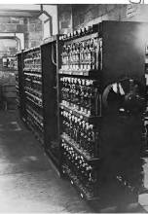
Стойка тиристорных силовых блоков
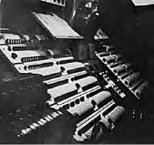
Внешний вид пульта иностранного производства
ПУ обеспечивает предварительный набор четырёх программ, которые имеют индивидуальное управление. Пульт не имеет программируемой памяти; программирование осуществляется вручную оператором каждый раз перед спектаклем по ранее записанной партитуре. У каждой программы — свой цвет ручек регулировки цепей, как правило, красный, жёлтый, белый и синий. При воспроизведении одной программы остальные можно независимо корректировать. Переход с одной программы на другую осуществляется с помощью поворотных элементов управления, называемых латерами. Напряжение питания на пульт подаётся главным латером, им можно осуществлять одновременную корректировку уровней освещённости по всем программам.

Схема рабочих панелей пульта «Старт»
Регуляторы освещения "Старт-60П", "Старт-120П"
Левая панель Плнеть управления Правая панеть
12 3 4 5 6 | f  0  лев | f \ прав  ("V/ L | 2 3 4 5 6...  I
52 S3...  1 1 1 - ■■ — - — «1 | (2) <S> ¹  К Б Ж С  1 |  | 52 S3..  1

Внешний вид пульта
А
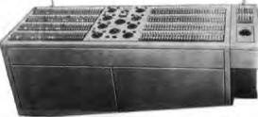

ЦИФРОВЫЕ ДИММЕРЫ
Аналоговые системы управления диммерами (по одному проводу на диммер) громоздки и дороги. Появление цифровых пультов оказало на театральное освещение огромное влияние. Цифровые диммерные устройства, подобно лампам накаливания, открыли новую эру в художественном свете.
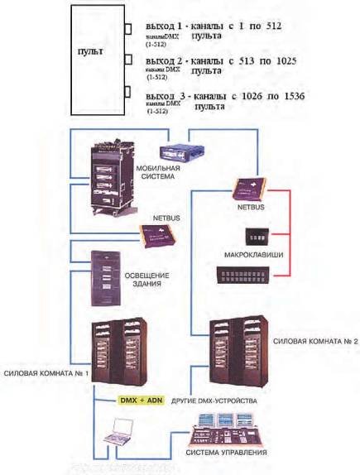
УПРАВЛЯЕМЫЙ КОМПЬЮТЕР
Система дистанционного управления диммерными блоками

Современные цифровые пульты — это мощные компьютеры со специально разработанным программным обеспечением, со своим интерфейсом, со своими библиотеками приборов, эффектов и пр.
Пульт создан по модульному принципу. В зависимости от желания и возможностей пользователя производится набор модулей с нужной конфигурацией. Условно модули (или панели) можно разделить по принципу действия следующим образом:
- панель записи световых картин;
- панель записи световых эффектов;
- панель программирования функциональных возможностей клавиш и субмастеров (макрокоманд);
- панель воспроизведения;
- панель управления параметрами дистанционно-управляемых приборов;
- панель субмастеров (супермастеров, грандмастеров).
По исполнению пульты можно разделить на 4 группы. Первая, и наиболее распространённая, это специализированные компьютеры. Внутрь их корпуса встроен центральный процессор, который управляется программой, записанной на микросхеме. Эта группа составляет основную массу всех работающих сегодня пультов.
Вторая группа — так называемые контроллеры. Логика построения основана на том же принципе, но с тем различием, что функционально они не приспособлены к самостоятельной работе. Они позволяют лишь управлять параметрами определённой группы приборов.
Третья группа — модифицированные компьютеры. Стандартный системный блок или встроен внутрь пульта, или располагается рядом с ним. Пульт стыкуется с компьютером при помощи интерфейсной платы.
К четвёртой группе можно отнести компьютерные программы, такие как DAS LIGHT, SHOW CAD, MARTIN 3064, DMX LIGHT и другие, где сам компьютер становится пультом управления, а световые источники управляются через интерфейсную плату или блок.

ПРОТОКОЛ DMX512
Первые пульты работали в индивидуальном цифровом стандарте, т.е. общались с диммерами на своем специальном техническом коде, который тщательно скрывался фирмой-изготовителем. Когда
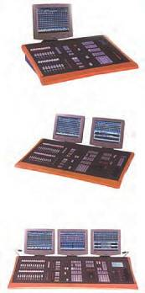

осветительные приборы, управляемые Внешний вид современных цифровым сигналом, получили широкое пультов управления распространение, встал вопрос совмести
мости аппаратуры. В 1986 г. Комиссия USITT (US Institute for Theatre Tehnology — Институт театральных технологий США) разработала «Протокол DMX512» — публичный стандарт цифровой передачи данных между пультом управления светом и диммерами.
DMX512 (англ. digital multiplex — цифровой умножитель) разработан с целью стандартизации управления диммерами с осветительного пульта. Он представляет собой уплотнённый цифровой протокол, способный работать с 512 устройствами. Сегодня роль этого протокола значительно шире, чем предполагалось первоначально. С осветительного пульта можно управлять целой сетью различных устройств: не только диммерами, но и скроллерами, нерегулируемыми источниками света, а также настраивать параметры подвижных прожекторов.
Основа протокола — пространство двоичных кодов (сочетаний единиц и нулей). Каждый код — это уникальная последовательность высоких и низких уровней сигнала, называемых битами и посылаемых через определённый интервал времени. Каждый код в DMX512 содержит 8 бит. Группа из 8 бит называется байтом. Уровень диммера кодируется одним байтом. Байт определяет 256 различных кодов от 0 до 255.
Чтобы приёмник мог определить начало байта, к байту добавляется 3 стартовых бита (низкий уровень сигнала) и 2 стоповых (высокий уровень). Для пересылки байта передатчик посылает стартовый бит, сообщающий приёмнику о начале обмена. Скорость передачи измеряется в бодах (1 бод=250000 бит/сек).
Информация в закодированном виде непрерывно передаётся по одному контрольному кабелю пакетами (один за другим) с частотой от 20 до 40 раз в секунду.
DMX512 поддерживает работу 512 каналов, последовательно пересылающих данные, от канала 1 и до канала с самым большим номером, существующим в данной консоли (пульте). Консоли, обеспечивающие работу с более чем 512 диммерными выходами, имеют несколько портов DMX512. Нельзя путать каналы DMX512 с каналами консоли или диммера. В случае, когда в системе более 512 каналов принимающих устройств, применяются дополнительные DMX512 линии. Например, консоль, имеющая 1024 выходных канала, будет снабжена двумя выходными портами DMX512, консоль с 1536 каналами — тремя DMX512 и т.д.
Залогом успешной и надёжной работы DMX512 является применение качественных кабелей и разъёмов определённых типов. Для передачи данных DMX512 используется кабель, соответствующий спецификации EIA RS 422/485. Сигнал передаётся по витой паре (так называется пара проводов, скрученных вместе). Вторая витая пара является резервной или используется для «обратной связи» или других приложений. Обычно применяются разъёмы типа XLR с пятью контактами:
- контакт 1 — экран — земля;
- контакт 2 (чёрный) — данные (—);
- контакт 3 (белый) — данные (+);
- контакт 4 (зелёный) — свободный, данные (—);
- контакт 5 (красный) — свободный, данные (+).
Устройства подключают последовательно, начиная с пульта управления. К последнему устройству в цепочке подключают специальную за 129
глушку-терминатор (резистор), чтобы предотвратить отражение сигнала, способное привести к ошибкам. Некоторые устройства, будучи подключёнными последними в цепочке, сами подавляют отражения сигнала и не нуждаются в дополнительной заглушке.
DMX512 создавался как протокол управления диммерами. Теперь с его помощью управляются цифровые световые приборы, колорченд- жеры, лиры, стробоскопы, дымовые машины, лазеры, фонтаны, сценическая машинерия.
По стандарту DMX512 каждый передатчик сигнала может управлять приборами — диммерами, сканерами, скроллерами и так далее — в количестве 32. Все эти приборы соединяются последовательно. Для использования более чем 32 приборов необходим разветвитель DMX Splitter, имеющий один вход и несколько выходов, на каждый из которых может быть «посажено» до 32 приборов.

ТЕАТРАЛЬНОЕ ОСВЕЩЕНИЕ КАК СИСТЕМА УПРАВЛЕНИЯ КОМПЬЮТЕРНОЙ СЕТЬЮ КЛАССА ETHERNET
Внедрение новейших компьютерных и информационных технологий привело к качественному скачку в осветительной индустрии. Кардинально изменились и взгляд на роль систем управления светом в театрах, и подход к их проектированию. Снижение стоимости систем управления способствовало тому, что они стали применяться не только на сцене. Их назначением стало обеспечение целостности восприятия спектакля.
Световые эффекты начинаются на подходе к зданию театра и продолжаются в театральном интерьере. Световое оформление вводит зрителя в атмосферу представления. Даже такое простое действие как приглашение в зал может сопровождаться эффектом «световой волны» в направлении от гардеробов и буфетов к залу. Затем следует само представление. Всё оборудование, обеспечивающее визуальные эффекты, связано в единую, синхронно работающую систему, которая контролирует цвет и яркость освещения, управляет изменениями позиций прожекторов и специальных приборов. Система предполагает также объединение пультов осветителя, помощника режиссера и механика сцены, что позволяет синхронизировать световые переходы, движение декораций и механизмов, работу актёров. В антрактах и после окончания спектакля система включает необходимое освещение в заданной последовательности и с заданной яркостью для обеспечения быстрого и удобного выхода зрителей из зала и театра.
Обеспечение безопасности зрителей в помещении театра — важная функция современной системы управления. В экстренных ситуациях (пожар, отключение питания и пр.) система должна гарантировать аварийное освещение. Кроме того, в систему входят приборы дистанционного контроля технического состояния диммеров и других периферийных устройств.
Системность предполагает возможность подключения любого оборудования в любом месте здания с небольшой настройкой сети с любого управляющего устройства. При соблюдении этих условий время, требуемое для изменения конфигурации системы, сокращается до минимума. Отдельные устройства, входящие в систему, должны располагаться в наиболее подходящих для них местах. Это даёт экономию кабеля и облегчает обслуживание.
Согласно предварительным расчётам, для управления светотехническим комплексом потребуется около 5000 DMX каналов. Работа с таким количеством возможна только при использовании сетевых технологий. Оптимальной основой всей театральной системы управления светом является компьютерная сеть класса Ethernet, обеспечивающая работу необходимого количества выходных каналов. Для передачи информации (управляющих сигналов) в сети такого класса достаточно одного кабеля. Это может быть обычный электрический кабель с медной жилой. Но оптический кабель более надёжен, обладает большей пропускной способностью и лучше защищён от помех. Оптический кабель дороже электрического, но в эксплуатации он гораздо более выгоден — он вла- гоустойчив, не окисляется и не подвержен старению.
К сети подключаются многие устройства, важнейшими из которых являются пульты управления светом, управляющие и резервирующие контроллеры, файловые серверы, компьютеры управления.
Функции пультов понятны из названия, добавляются только различные дополнительные функции, связанные с сетевой системой.
Управляющие контроллеры автоматизируют часть рутинных задач операторов, облегчая их работу. Резервирующие контроллеры бездействуют, пока всё управляющее оборудование работает в штатном режиме, но продолжают ведение спектакля в автоматическом или ручном режиме в случае возникновения неисправности.
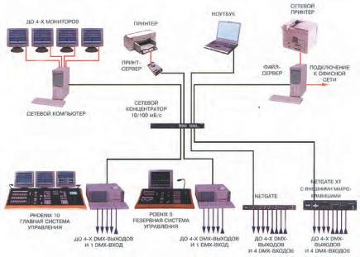
Система дистанционного управления осветительным оборудованием Ethernet

Необходимой частью системы являются файловые серверы, предназначенные для хранения файлов со спектаклями и имеющие защиту от несанкционированного изменения и стирания файлов. Отдельное устройство для хранения информации гарантирует её сохранность в случае выхода из строя пультов и контроллеров. Во время создания и записи новых спектаклей можно моментально извлекать из файлов уже готовые сцены или их части и вставлять в создаваемый спектакль.
Компьютеры управления предназначены для редактирования спектаклей и управления отдельными устройствами в системе. На одном из таких компьютеров возможна реализация управления архитектурным и внутренним освещением.
Важной особенностью современных систем является внутреннее ограничение доступа. Это означает, что каждому устройству и каждому человеку, работающему в системе, можно запретить определённые функции и действия. Необходимо предусмотреть распределение функций и прав: начинающий оператор может вести спектакль, но не может изменять его, опытный оператор может и то и другое; художник может изменять спектакль, но не может вести спектакль; дежурный оператор может управлять архитектурным освещением, но не имеет доступа к спектаклям и так далее.
Непосредственно в сети Ethernet также должны работать современные диммерные стойки. Встроенные процессоры стоек, являющиеся сами по себе миниатюрными контроллерами, совместно с дополни - тельными станциями самостоятельно выполняют простейшие задачи управления. Диммерные стойки должны обеспечивать в современном театре управление освещением всех сценических, репетиционных и зрительских помещений. Основная группа диммеров управляет постановочным светом; часть из них необходимо включать для репетиционного и технологического освещения. Другая группа управляет светом в зале, зрительской и закулисной частях.

ЗРИТЕЛЬСКОЕ ВОСПРИЯТИЕ И ВОЗМОЖНОСТИ ТЕАТРАЛЬНОЙ ТЕХНИКИ
Театральное освещение должно воздействовать на чувства зрителя в соответствии с эмоционально-образным содержанием спектакля, усиливая и обостряя впечатление от сюжета и игры актёров. Действительно, свет и цвет влияют на настроение, на образ и направление мыслей. Но влияние это неоднозначно, индивидуальный результат его не всегда предсказуем. Возможности восприятия, в том числе восприятия света и цвета, ограничены объективными свойствами зрения (неодинаковой чувствительностью глаза к разным амплитудам и длинам волн света), субъективными свойствами психики, физическим состоянием человека.
Создавая световую партитуру спектакля, художник должен учесть и согласовать возможные варианты воздействия, основываясь, в первую очередь, на своих впечатлениях и представлениях, своем восприятии и личном опыте.
На повсеместно распространённых до недавнего времени СУТО (системы управления театральным освещением автотрансформаторного

типа) управление осуществлялось вручную, и рукоятки имели, как правило, значительную длину рабочего хода. Наблюдая за спектаклем, оценивая реакцию зала, оператор мог нужным образом корректировать скорость ввода каждой цепи и добиваться художественной целостности световой и цветовой гаммы перехода.
Сегодня театральная мировая светотехника располагает многопрограммными СУТО. Они оснащены компьютерами и микропроцессорами, хранят в памяти до тысячи световых картин, имеют массу эффектных приспособлений. Световой переход осуществляется нажатием кнопки, напряжение синхронно изменяется во всех регулируемых группах. Технические возможности освещения возросли, но, как показывает практика, качественного скачка не произошло: новое оформление спектаклей не обогатило зрительские эмоции. Причина проста: ни один даже самый совершенный технический комплекс не может пока установить обратную связь со зрителем и приспособиться к изменениям в его настроении и восприятии.
Огромные возможности компьютерных технологий при построении световой партитуры спектакля могут быть реализованы при условии, что компьютер «научится» световому регулированию в соответствии с законами зрительного и эмоционального восприятия. Можно надеяться, что в будущем программа управления будет учитывать спектральную характеристику глаза, его чувствительность к амплитудным колебаниям, особенности адаптации к темноте и свету, специфику реакции на изменение яркости и частоты световых импульсов, утомляемость зрения и психики, эмоциональный настрой зрителей. В идеале управление сценическим светом будет доверено компьютеру, программа и память которого ориентированы на:
- приём и передачу информации от датчиков физических величин характеристик постановочного освещения;
- определение характеристик зрительного восприятия в данный момент;
- выбор определённой характеристики зрительного восприятия и её изменение в соответствии с содержанием и эмоциональной задачей сценического действия;
- формирование управляющих команд для светотехники на основании анализа физической характеристики света, особенностей состояния зрительного восприятия и эмоциональной динамики театрального действия.
Предстоит проанализировать опыт художников по свету, найти закономерности восприятия и ввести их в программу управляющего компьютера. Пока этого не сделано, компьютеру будет отведена важная, но скромная роль «секретаря», который должен запомнить необходимое количество световых картин и выдать их по требованию художника.
Глава 6

Основные типы освещения
Характер светотеневого рисунка зависит от взаимного расположения источника света и объекта. Рассмотрим элементарные случаи освещения.
При перемещении источника света по вертикали (рис. а): А₁ — верхнее освещение;
А₂ — тональное освещение (объект и источник света находятся на одном уровне);
А₃ — нижнее освещение.
При перемещении источника света по горизонтали (рис. б):
Б₁ — фронтальное освещение;
Б₂ — диагональное освещение;
Б₃ — боковое освещение;
Б₄ — бликующее освещение;
Б₅ — контровое освещение.
Образование видов света:
а — пространственные координаты источников света по вертикали;
б — пространственные координаты источников света по горизонтали.
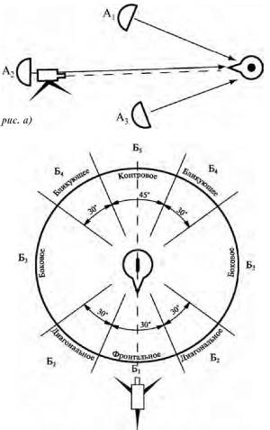
рис. б)
Положение источника света относительно объекта определяется тремя координатами — на сцене это ширина, глубина и высота. Недостаточно задать или вычислить только одну координату, чтобы верно опреде
лить расположение источника в пространстве. Определяя место установки прибора, надо учитывать его характеристики и предвидеть эффекты от сложения его света со светом соседних источников. Рассмотрим особенности различных видов освещения.

ФРОНТАЛЬНОЕ ОСВЕЩЕНИЕ
Существуют два основных варианта освещения: тональное, или бестеневое, и светотеневое. Тональное освещение, очень часто встречающееся в театральной практике, имеет место, если источник света находится на одной высоте с объектом. В этом случае формы и цвет предметов не подчёркиваются и не видоизменяются светотенью. Освещение может быть как направленным, так и рассеянным.
Верхнее фронтальное освещение (источник направленного света расположен перед объектом и выше него) даёт ярко выраженный теневой рисунок, который подчёркивает объём. Такое освещение выявляет фактуру материалов. При портретной съёмке в верхнем фронтальном освещении желательно установить источник так, чтобы свет падал на лицо под углом 30—55° от вертикали.
В случае нижнего фронтального освещения возникает характерный светотеневой рисунок, сильно искажающий естественные формы объекта. Например, в свете рампы на лице актёра образуются резкие тени от носа, идущие вверх, лоб притемняется, а подбородок и шея освещаются чрезмерно ярко. Нижнее освещение источником небольшой мощности часто используют в сочетании с другими видами освещения, если нужно выразительно осветить глаза модели.
Освещение называется диагональным, если источник смещён на 15—45° относительно центральной оси объекта. При этом часть объекта освещается ярко, а часть уходит в тень. Чаще всего встречается верхнедиагональное освещение: свет падает на актёров из осветительной ложи под углом 30—40°. Это несимметричное освещение прекрасно выявляет формы лица, позволяет скорректировать его недостатки. Нижнее диагональное освещение для лица применяется очень редко.
Боковое освещение часто используется в творческой практике и создаёт особенно богатые и разнообразные по рисунку светотени на объектах. Луч света, скользящий по поверхности, превосходно выявляет ее микрорельеф, подчёркивает фактуру, профили декораций, лепит объём. При боковом освещении возникает рисунок с большими площадями затенения, и это даёт возможность в значительной степени корректировать внешний вид объекта. Боковое освещение хорошо сочетается с другими видами освещения, в частности, с фронтальным бестеневым. Боковое освещение используется и для того, чтобы высветить воздушную среду, создать впечатление пространства, акцентировать положение предметов.
Контровым называется освещение объекта сзади. В этом случае по контуру фигуры возникает светлый ореол. Чаще ставится верхнее конт- ровое освещение. В случае нижнего контрового освещения источник света скрывают (например, за непрозрачными предметами обстановки). Контровое освещение применяется, главным образом, для того, чтобы подчеркнуть форму объекта, выделить его в пространстве, отде
лить от фона и других объектов. Ореол возникает, даже если освещаемый объект и фон имеют одинаковую тональность. Эффект усиливается в задымленном воздухе: свечение становится еще более заметным, зрительно изменяя и увеличивая пространство даже в небольших помещениях или декорациях.
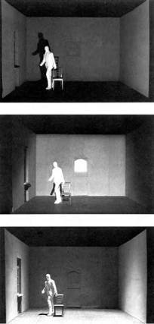
Если источник расположен не строго сзади, а под углом, то одна сторона объекта будет обрисована тонким светящимся контуром, а на другой образуется световой блик, более широкий, чем ореол при контро- вом освещении. Поэтому такое освещение называется бликующим. Бли- кующее освещение применяется в большинстве случаев в системе общего освещения.

ОСНОВНЫЕ СХЕМЫ ОСВЕЩЕНИЯ
В однородной среде свет всегда распространяется прямолинейно. Линии, вдоль которых распространяется энергия излучения источника, называются световыми лучами.
Луч света, встречая на своём пути какое-либо тело, одновременно частично поглощается им и частично отражается от его поверхности. За телом образуется неосвещённое пространство. Мы называем его теневым пространством, а поверхность тела, на которую не попадают лучи света, — теневой или затемнённой поверхностью.
Абсолютно чёрные (полностью поглощающие), абсолютно зеркальные (полностью отражающие) или абсолютно прозрачные (полностью пропускающие) тела — теоретическая абстракция. Пример практически полного поглощения — «чёрная дыра» в астрономии, полного пропускания — «Человек-невидимка» Г. Уэллса. Почти полного отражения можно добиться, если отполировать зеркало. Обычные тела часть света отражают, часть — поглощают. Соотношение поглощённого и отражённого излучения у разных тел различно.
От освещения зависит, сложится ли у нас адекватное представление о предмете — его форме, объёме, фактуре, цвете. В конечном итоге освещение определяет нашу способность верно ориентироваться в пространстве и воспринимать движение.

Предмет можно осветить:
- локальным (направленным) светом;
- рассеянным (рассеянно-отражённым) или тональным светом;
- комбинацией направленного и рассеянного света (такое освещение называется смешанным или пространственным).
Характер освещения выбирается в зависимости от того, какой эф-
Схемы освещения
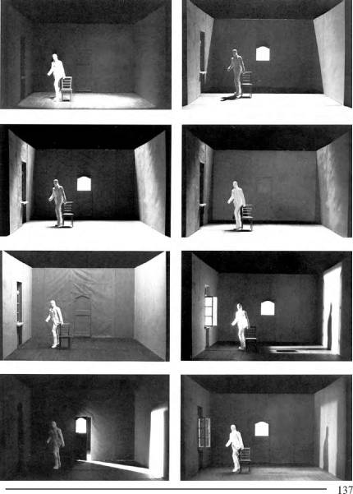

фект мы хотим получить. Рассматривая темную (неосвещённую) фигуру на ярко освещённом фоне, мы увидим только ее контуры — линии, разделяющие чёрное и белое тональные поля. Плоскостное однотонное изображение фигур и предметов (обычно темное на более светлом) называется силуэтным. Силуэт объекта подобен его тени. Он не имеет светотеневого рисунка и не даёт представления об объёме. Силуэтное изображение может быть построено и на плоскости, и на пространственной фигуре.
Если объект и фон имеют одинаковый цвет и освещены одинаково (или не освещены совсем), то различить их невозможно. Если же хотя бы часть фона отличается от фигуры по цвету или степени освещённости, то мы увидим часть силуэта. Подбирая контрастное освещение фигуры и фона, на сцене можно «рисовать» (точнее, обрисовывать) фигуру по частям. Чтобы передать рельеф, его выпуклости нужно обрисовать контрастным цветом (тоном) или тенью.
Первое правило освещения: для того чтобы обрисовать на сцене контуры какой-либо фигуры, освещение фигуры и фона должно быть различным.
Если исключить рассеяние и отражение света в помещении (для этого пол и стены покрывают чёрным бархатом), освещение можно организовать только направленным светом (лучом). Мы увидим поверхность объекта, обращённую к источнику, остальное окажется в полной темноте. Переход от мрака к свету будет резким, светотеневой рисунок не возникнет. В этом случае наблюдается эффект света в чистом виде. Ни объём, ни форму, ни фактуру, ни цвет объекта при таком освещении полностью передать не удастся.
Второе основное правило освещения: для того чтобы выявить действительную форму, цветовую тональность и фактуру объекта, его нужно осветить рассеянным светом.
Третье основное правило освещения: для того чтобы получить резкие тени и ясно выраженный эффект света, нужно освещать объект направленным светом.
Рассеянный свет даёт светотеневой, объёмный рисунок объекта. Направленный свет не подчёркивает объём, и объект кажется плоским.
Светотеневой рисунок — это чередование света и тени на объекте, изменение основной освещённости объекта от падающих теней или оживляющих бликов света. Светом можно вылепить объём и подчеркнуть фактуру. Светотеневое изображение воспроизводит объёмно-пространственную форму объекта.
Для общего освещения используют источники света, находящиеся в разных точках пространства. С помощью источников с различными светотехническими характеристиками можно по-разному осветить объект.

Характер освещения объекта зависит:
- от фактуры объекта;
- от источника света, его интенсивности и спектрального состава;
- от направления светового потока.
Локальное (направленное) освещение (схема №1, рис. а, б). В этом случае ограничиваются одним источником (например, светом из окна). В театральной практике используют один мощный прожектор. Так как
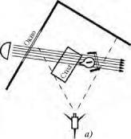
Схема №1. Локальный (направленный) свет

весь свет при этом падает на объект с одной стороны, рисунок светотени резко выражен. По существу это рисующее освещение. Особенности локального освещения:
- сторона объекта, обращённая к источнику, ярко освещена, а противоположная сторона погружена в тень;
- освещаемый объект отбрасывает тень на другие предметы;
- тени и полутени зависят от угла падения светового потока;
- блики на отражающей поверхности.
При локальном освещении часто требуется подсветка теневой стороны.
Рассеянное освещение (схема №2). Если свет равномерно распределён в пространстве и объект одинаково освещён со всех сторон, освещение считается идеально рассеянным. В этом случае:
- поверхности, одинаково отражающие свет, будут переданы одним светотеневым рисунком;
- полностью будут отсутствовать тени и полутени;
- детали и отдельные поверхности объекта и фона видны только за счёт различия тональности (цвета и светоотражательной способности предмета).
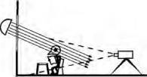
б)

Рассеянный свет
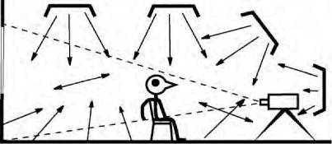
Схема №2. Рассеянно-отражённый свет

При идеально рассеянном свете будет более или менее точно передаваться фактура, тональность и форма объекта. Но из-за отсутствия полутеней, которые выделяют рельеф и объём на поверхностях, будет создаваться впечатление плоского рисунка.
Чтобы создать идеально рассеянный свет на сцене, источники располагают близко к объектам. Так освещаются декорации и задники. По светотональному характеру этот способ противоположен локальному.
Смешанное (пространственное) освещение (схема №3), воспроизводящее естественное освещение в природе, используется чаще всего. Оно создаётся одновременно несколькими источниками направленного или рассеянного света, расположенными в разных точках пространства. По существу это сочетание локального и рассеянного освещения. В общей световой картине рассеянное освещение выполняет функцию «светового грунта», на который локальное освещение накладывает четкий светотеневой рисунок.
Рассеянный свет
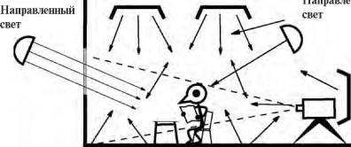
Схема №3. Отражённый рассеянный свет
нный
Система сценического освещения основана на комбинировании приборов, обладающих различными светотехническими характеристиками. Так как оформление каждого спектакля различается по картинам и мизансценам, то и система освещения должна быть гибкой.

Глава 7 Освещение декораций

§ 1. ОСВЕЩЕНИЕ ФАКТУР
Для передачи фактуры освещение имеет решающее значение. Матовые, относительно гладкие поверхности свет рассеивают, и глаз не видит их фактуры. Световая проработка таких поверхностей выполняется комбинированным светом от различных источников, установленных в разных точках (количество источников может меняться).
Для проработки поверхностей с крупной структурой нужно использовать скользящий свет (направленный и направленно-рассеянный). Он выявляет микрорельеф шероховатой поверхности, делая заметными даже мелкие впадины и выпуклости. Если свет падает на поверхность под прямым углом, то рельеф не виден.
Глянцевые поверхности по характеру отражения находятся между зеркальными и матовыми. При освещении под определёнными углами на них появляются блики. Чтобы уменьшить блики, необходимо комбинированное освещение под разными углами. Во избежание образования больших контрастов следует использовать световое заполнение (рассеянный свет).
Зеркальные поверхности наиболее сложны для освещения. Они дают яркие жёсткие блики в местах касания световых лучей и отражают сам источник света. Получается очень высокая контрастность. Необхо-
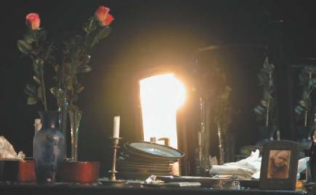
Пример освещения фактур

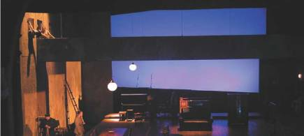

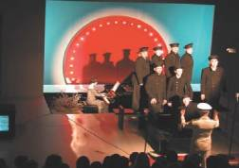

Примеры освещения фактур
димо использование мягкого рассеянного света.
Для тонкой проработки фактуры лица необходимо найти правильное соотношение направленного и рассеянного света. Направленный свет выявляет структуру поверхности и создает рисунок светотени, необходимой для лепки объёмно-пластической формы лица. Для сглаживания возникающих контрастов необходимо использование рассеянного света.

§ 2. РАБОТА С ОДИНОЧНЫМ ИСТОЧНИКОМ СВЕТА
Казалось бы, для имитации солнечного освещения наилучшим образом подходит одиночный источник света — ведь солнце на небосводе одно. Но это неверное рассуждение. По сравнению с гигантским Солнцем Земля имеет микроскопические размеры. Иными словами, для нашей планеты Солнце не одиночный, а «множественный», точнее, плоский источник света, настолько большой, что его лучи, достигающие земной поверхности, практически параллельны. Поэтому тень, которую отбрасывает освещённый солнцем предмет, не увеличивается в размерах, как бы далеко она ни простиралась. Из-за того, что свет в воздухе рассеивается, границы солнечной тени слабо размыты одинаково по всей её длине.
Театральный источник света относительно мал, поэтому на освещаемый им объект падает конусовидный пучок лучей. В расходящихся лучах тень, по мере удаления от объекта, увеличивается в размерах, а контуры её становятся все менее чёткими. На расстоянии этот эффект уже хорошо заметен. Есть и еще одно отличие: по сравнению с прямым солнечным светом студийный источник света дает значительно более глубокие контрастные тени.
Главный секрет работы с одиночным источником заключается в управлении областью теней, в выделении границы между светом и тенью, которая подчёркивала бы контуры, выделяла бы те или иные особенности объекта. Хорошо известно, как меняется лицо в зависимости от освещения: при одних углах падения света резко выделяются скулы и челюсть, при других — подчёркивается нос, а можно направить свет так, что черты лица смягчаются, разглаживаются. Широкое лицо можно зрительно сузить, изменив направление луча всего на несколько градусов.
При фотосъёмке различных предметов техника единственного источника требует очень аккуратного «обращения с тенью». Многие предметы имеют уродливые плотные тени, которые портят композицию. Но некоторые объекты, например драгоценности, отбрасывают мягкие, завораживающие тени, которые могут стать важнейшим художественным элементом кадра. В каждом конкретном случае фотограф выбирает между жёстким и мягким освещением, используя для управления светом зонтики и рассеиватели.
Характер светового потока определяется выбором: большой нейлоновый зонтик позволяет получить более мягкое освещение, чем маленький зонтик параболоидной формы с металлическим покрытием. Тонкая регулировка освещения достигается с помощью специальных экранов. Источники, дающие узкий направленный пучок света, и одиночные источники внутри больших световых боксов с оконным освещением описаны в следующей главе.
Перед тем как перейти к рассмотрению отдельных примеров освещения одиночным источником, полезно напомнить закон обратных квадратов: освещённость обратно пропорциональна квадрату расстояния от объекта до точечного источника. Если уменьшить расстояние
в два раза, то освещённость увеличится в четыре раза, если увеличить расстояние втрое — освещённость упадет в девять раз и так далее. Закон обратных квадратов строго соблюдается для точечных источников (т.е. таких, размеры которых малы по сравнению с расстоянием до освещаемой поверхности).
Этот закон находит практическое применение при использовании рассеивателя. Чем больше его поверхность, тем легче обеспечить равномерную освещённость по глубине пространства, в котором расположены фотографируемые предметы, и избежать пересвечивания объектов, находящихся на переднем плане. Есть и еще одна закономерность: размеры рассеивателя должны быть тем больше, чем крупнее объекты съёмки.

§ 3. ОСВЕЩЕНИЕ ЛИЦА
Для портретной съёмки применяется не более четырёх источников света: основного, заполняющего, для освещения волос и фонового. Количество источников почти без ущерба можно уменьшить до трёх, если вместо источника заполняющего света применить подходящий рефлектор. Даже для самых сложных схем освещения, которые применяются только при фотографировании натюрмортов или при создании специальных фотоэффектов, используют не более пяти индивидуальных источников света. Причём пятый может потребоваться только для создания регулируемого светового пятна небольшого размера, подчёркивающего определённую деталь сюжета или освещающего фон. Рассмотрим типичные схемы использования одиночного источника и дополнительных приборов при портретной съёмке.

1. Прямое фронтальное освещение
Источник света расположен непосредственно над фотоаппаратом, точно над оптической осью объектива. Обратите внимание на резкий теневой контур подбородка и на чрезмерно глубокие тени от пышных волос на заднем плане. Глаза, однако, освещены хорошо. Волосы в прямом свете красиво блестят. Свет не моделирует форму лица, и оно получается довольно широким, с мелкими чертами.
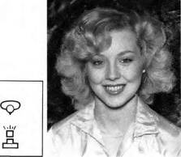

2. Прямое освещение под углом 45°
Источник света смещён приблизительно на 45° влево от оси камеры и приподнят на 45° над головой натурщицы. Его положение отрегулировано так, что тень от носа попадает в треугольник, образованный верхней губой и носогубными складками, которые углубляются при улыбке. Теней на нижней части носа нет, оба глаза полностью освещены. Обратите внимание: левая сторона лица обрисована тяжёлой боковой тенью на щеке. Освещение под углом 45° считается наилучшим для обычной портретной съёмки.
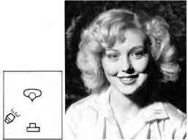

3. Прямое освещение под углом 90°
Чисто боковое освещение резко делит лицо на освещённую и затенённую половины. В результате лицо кажется значительно более узким, но теневая сторона выглядит шире, чем освещённая. Этого можно избежать, если задний план сделать очень тёмным. Глаза освещены слабо, нос зрительно удлиняется. Волосы отбрасывают тень на лоб. По мере приближения к границе раздела света и тени структура кожи на осве- щённой стороне лица становится все более заметной.
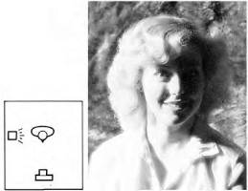

4. Прямое освещение сверху
При освещении сверху источник находится прямо над головой и чуть впереди модели. Нос отбрасывает чёткую вертикальную тень на губу, глаза затенены бровями и лбом, на который в свою очередь падает тень от волос. Чётко выявляются скулы. Перемещая источник по вертикали, освещение регулируют таким образом, чтобы тень от носа оказалась над верхней губой, а глаза полностью осветились. Такая схема может дать хорошие результаты с некоторыми типами лица.
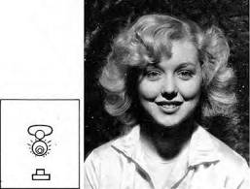

5. Прямое освещение снизу
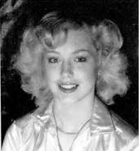
При освещении источником, расположенным перед натурщицей на уровне пола, картина получается неестественной — драматичной и призрачной. Если применить сильные рассеиватели, смягчающие свет, освещение снизу может быть использовано для создания пленительного изображения. Обратите внимание, как изменяется форма лица при нижнем освещении. Театральное освещение с нижних точек обеспечивает такой же эффект.
<5> а

6. Прямое освещение сзади
Если расположить источник точно позади натурщицы, то поток света образует светящийся ореол (нимб) над головой и плечами. Форма ореола настолько точно обрисовывает контуры, что модель можно узнать, хотя на лице не проработано ни одной детали. Это освещение называется также контровым (задним). Обычно контровое освещение используется в комбинации с передним источником света, чтобы сделать видимым лицо и сохранить выразительный эффект ореола. Дополнительный источник может быть расположен вне кадра над головой модели.
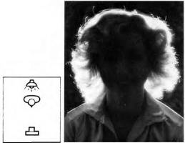

7. Освещение под углом 45° с использованием отражающего зонтика
В схему 2 внесены изменения. Натурщица снимается не анфас, а в повороте, и поток света направлен не на лицо, а на отражатель — белый зонтик диаметром один метр, который расположен на расстоянии 2 м от модели. Тень от носа по-прежнему попадает в область, образованную носогубными складками и верхней губой. Тень под подбородком чрезмерно размыта.
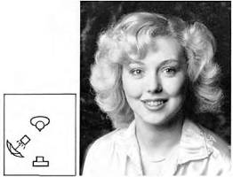

8. Освещение под углом 45° с использованием рассеивающего зонтика
Световой поток рассеивается нейлоновым зонтиком (площадь его поверхности около 80 см²), размещённым между источником света и объектом съёмки примерно на расстоянии 1м от лица натурщицы. По сравнению со схемой 7 расстояние между отражателем (рассеивате- лем) и моделью сократилось вдвое. Хорошо заметен эффект смягчения освещения. Тень от подбородка получается теперь вполне приемлемой.
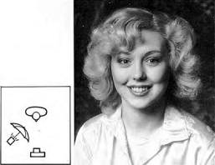

9. Добавление отражающего экрана
Перед натурщицей на уровне её плеч с левой стороны поставлен белый матовый рефлектор (экран), немного наклонённый вверх для подсветки теней. Эффект подсветки нижних теней (под подбородком и волосами) выражен очень ярко, тень под носом высвечена слабее. Моделирование лица остается хорошим. Такой экран является обязательным элементом основного осветительного оборудования при работе с одиночным источником света в портретной съёмке и требует минимума времени для его установки.
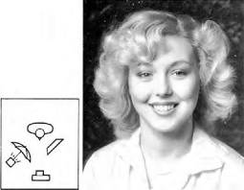

10. Усиление освещения волос
К схеме 9 добавляется контровое освещение (схема 6), которое создает сверкающий ореол в нормально освещённом сюжете. Задняя подсветка должна быть тщательно отрегулирована по мощности, чтобы избежать передержки ореола. Если контровый свет прямой, а источник расположен близко к голове натурщицы, следует прикрыть его светофильтром, чтобы ослабить световой поток до приемлемой величины. При съёмке на цветной материал светофильтр может быть цветным. Если у модели тёмные волосы, используют красный светофильтр, если светлые — тёмно-жёлтый.
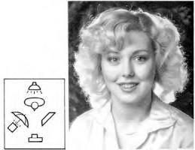

11. Добавление фронтального заполняющего освещения
Как показано выше (схема 1), фронтальное освещение обеспечивает хорошую проработку глаз. В данной схеме основные источники света дополнены маленькой маломощной электронной вспышкой, размещённой прямо на камере. Всполох относительно неяркого света в момент съёмки отражается в глазах модели. Только такая схема освещения позволяет передать на портрете яркий блеск глаз.
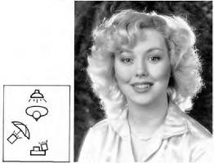

12. Прямое освещение от вспышки и заполняющее освещение
При съёмке мужского лица мягкие тени от источника рассеянного излучения снижают выразительность изображения. Для мужского портрета более уместно прямое освещение, создающее жёсткую тень. В данной схеме для заполняющей подсветки была взята такая же электронная вспышка с отражающим зонтиком, как в схеме 11. Режим работы вспышки нужно установить на полную мощность и расположить её ближе к модели, чтобы уравнять избыточную интенсивность прямого освещения.
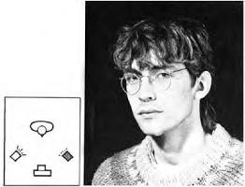

13. Боковое освещение волос
Контровое освещение подчёркивает пышность волос и изящество женской прически, но не подходит для мужских портретов. Здесь более уместно боковое освещение, при котором отблеск на волосах создается только с одной стороны. Дополнительный источник для подсветки волос располагается за пределами кадра сзади и сбоку, немного выше головы натурщика. Обычно его устанавливают на одной оси с основным источником, чтобы портрет выглядел более естественным.
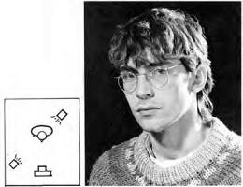

14. Двойное прямое боковое освещение
Особенно сильное, выявляющее все детали освещение для мужских портретов может быть создано с помощью двух источников прямого света, расположенных на некотором расстоянии друг от друга позади модели на высоте головы. Дополнительно устанавливают либо рефлектор (экран) перед натурщиком, сразу за нижним срезом кадра, либо одиночный источник рассеянного заполняющего света прямо над камерой. Эта схема используется для того, чтобы подчеркнуть характерные черты модели, а не смягчить их.
ШШ
О -<>
а

15. Боковое освещение профиля
Для съёмки в полный профиль источник устанавливают строго сбоку (перпендикулярно оптической оси фотоаппарата). Глаза получаются полностью освещёнными. Чтобы избежать лёгкой тени на лице со стороны носа, источник располагают между моделью и камерой. Можно добавить заполняющий свет или освещение волос, чтобы ослабить тень позади головы. Освещение может быть прямым или рассеянным в зависимости от желания фотографа подчеркнуть или смягчить черты лица и контуры.
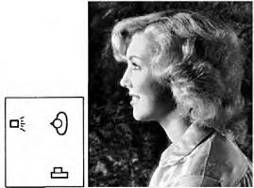

16. Обрамляющее освещение
Такая схема используется главным образом при фотографировании лица в повороте. Комбинируют одиночный (дополнительный) источник, расположенный позади модели под углом 45° к оптической оси камеры, и значительно менее мощный источник рассеянного света, установленный около камеры и направленный навстречу дополнительному источнику. Такое освещение оттеняет волосы, лоб, глаза, нос, рот, чётко обрисовывает контур подбородка. Оно может быть использовано, чтобы выделить объект на нейтральном или слишком пёстром фоне, например, при съёмке в производственном помещении.
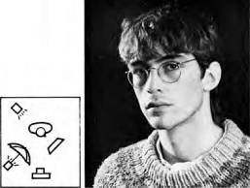

17. Фоновое освещение
Если в качестве фона используется стена или специальная рулонная бумага, можно получить дополнительные световые эффекты. Для этого на фон направляют свет маломощного источника, установленного на полу. За головой модели на фоне образуется световое пятно, яркое в центре и понемногу сходящее на нет к краям кадра, которое акцентирует внимание зрителя на портрете. Для изменения или усиления цвета заднего плана можно использовать цветные фильтры. Красный фон выглядит более интенсивным, когда дополнительно освещается красным светом.
W
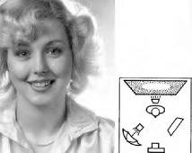

§ 4. ОСВЕЩЕНИЕ НАТЮРМОРТОВ
Так же, как и при портретной съёмке, существуют правила освещения и при съёмке натюрмортов. Рассмотрим их на примерах.

18. Освещение натюрмортов одиночным источником света
Для съёмки небольшого натюрморта можно использовать направленный свет единственного источника. Предметы, составляющие натюрморт, имеют, как правило, относительно простую форму, и на них не появляются искажающие тени, поэтому натюрморт снимать проще, чем портрет. Однако и здесь есть тонкости. Если источник расположен над камерой несколько сбоку, на отражающих поверхностях появляются блики, а тени, создаваемые светом от источника, выглядят грубо. На материале фона (обычно это рулонная бумага) хорошо видны все рельефные дефекты — складки, трещины и прочее.
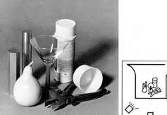
Т

19. Освещение под углом 45° с использованием отражающего зонтика
Если к схеме 18 добавить большой полупрозрачный зонтик, не меняя положения источника, то, как и в случае портретной съёмки, мож-
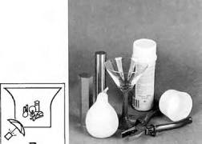

но значительно улучшить освещение. Изображение мягче, блики на блестящих поверхностях значительно ослаблены. Однако результат не идеален. Глубокие тени с нерезкими краями создают впечатление расплывчатости, неопределённости замысла художника, а фон по-прежнему выглядит неприятно серым.

20. Двойное боковое освещение с отражателями
tr
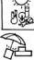
Два источника равной мощности с одинаковыми отражающими зонтиками расположены перед композицией по обе её стороны под углом 45° к продольной оси камеры. Эту осветительную схему традиционно используют при фотографировании небольших натюрмортов, забывая о её недостатках. В центре композиции тени уничтожаются, но на краях остаются, отчего предметы на снимке теряют объёмность.
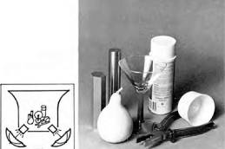
&

21. Комбинация одиночного основного источника и фонового освещения
Чтобы устранить тени, одиночный источник рассеянного света нужно поместить непосредственно над камерой. Моделирование формы предметов и передача глубины пространства не вполне удовлетвори - тельные, но изображение становится значительно чище, яснее. Чтобы фон не был серым и освещался равномерно, следует установить второй источник света позади композиции и немного выше неё. Одновремен-
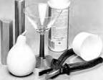

но этот источник даёт подсветку сверху и сзади всей предметной постановке.

22. Притемнение фона
Чтобы получить изображение на тёмном фоне, многие фотографы направляют свет основного источника вдаль за пределы снимаемой композиции. Этот приём редко обеспечивает идеальное освещение. Более надёжный способ — затемнение задника. Сзади на несколько сантиметров выше предметов съёмки горизонтально прикрепляют широкую полосу бумаги или материи чёрного цвета. Полоса отбрасывает на фон глубокую тень с расплывчатыми краями, хорошо выделяя задний план.
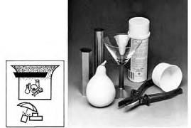

23. Добавление моделирующего бокового освещения
К схеме 22 добавлен маломощный небольшой источник рассеянного света, находящийся за пределами кадра перед натюрмортом справа от него, почти перпендикулярно к оси камеры. Расположение светотени не изменилось, но удалось ослабить блики на одной поверхности предметов и одновременно притемнить противоположную поверхность, за счёт чего кадр приобрёл большую глубину. Дополнительная лампа здесь действует подобно электронной вспышке, которая освещает глаза при портретной съёмке (схема 11).
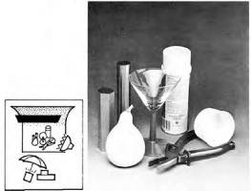

24. Скользящее освещение для выявления текстуры поверхности
Если объект имеет явно выраженную текстуру поверхности, направленное освещение является более выигрышным для его съёмки, чем рассеянное. Источник света располагают так, чтобы его лучи скользили по поверхности. Для достижения равномерности освещения в пределах кадра расстояние до источника должно быть достаточно большим (около 2 м). Источник света расположен немного сзади и сбоку от объекта. Освещение по характеру напоминает вечернее освещение.
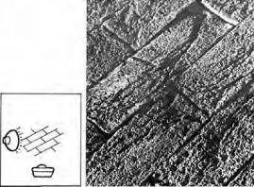

25. Общая подсветка
Чтобы при фотографировании предметов с ярко выраженной текстурой поверхности уменьшить плотность теней, необходимо использовать дополнительный источник рассеянного излучения. Его располагают над поверхностью и немного разворачивают так, чтобы луч падал не отвесно, а под углом в направлении света основного источника. Резкость теней сохраняется, а детали прорабатываются лучше, чем в предыдущем варианте.
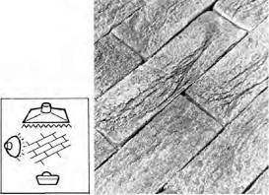

ОСВЕЩЕНИЕ ДЕКОРАЦИЙ ⁼

26. Рассеянное фоновое освещение
Такое освещение создаётся применением электронной вспышки с белым рассеивающим нейлоновым зонтиком. Источник расположен за пределами кадра позади объекта и выше него, поток света падает не вертикально, а под углом. Рулон бумаги, служащий фоном, прикреплён непосредственно к штативу источника. Зонтик-рассеиватель, расположенный ниже фотоаппарата, подсвечивает тени. Освещение подчеркивает блеск, структуру и полупрозрачность объекта съёмки, поэтому данная схема идеальна при фотографировании продуктов питания, изделий из кожи и других отражающих предметов, имеющих выраженную текстуру поверхности.
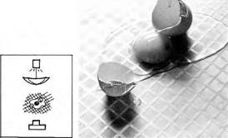

27. Дополнительное фоновое освещение
Чтобы предметы в кадре отбрасывали тени в сторону камеры, для съёмки применено направленное фоновое освещение. Без заднего освещения не удалось бы, например, передать рисунок, блеск и гладкость полированных деревянных столешниц. Кроме того, заднее освещение высветляет фон, которым служит рулонная бумага. Основное рассеянное освещение создаётся двумя источниками с большими рассеивающими зонтиками, расположенными по обе стороны от аппарата.
■
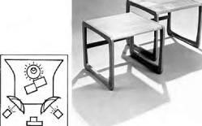

28. Акцентирующее освещение
Можно поставить любое число акцентирующих источников света, поскольку их эффект основан в большей степени на отражении, чем на освещении, и может регулироваться либо с помощью поляризационного фильтра, установленного на камере, либо изменением мощности этих источников. При акцентирующем освещении на фотоснимках вокруг некоторых объектов появляется световая кайма.
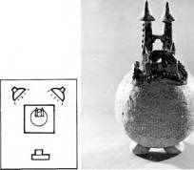

29. Освещение снизу
Подобная схема применятся, если нужно подсветить нижнюю сторону предмета. Иногда можно ограничиться фоном из белой бумаги, который отражает достаточно света для устранения теней. Для объектов более сложной формы, имеющих крутые передние выступы или глубокие ниши, может понадобиться освещение одиночным источником, расположенным ниже камеры. В такой схеме нужны отражатели больших размеров, и их не всегда удаётся разместить в нужном положении. Если применяется источник направленного света, его мощность должна быть малой.
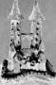

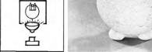

§ 5. ОСВЕЩЕНИЕ ПЛОСКОСТНЫХ ДЕКОРАЦИИ
Плоскостные декорации — задники, падуги, ширмы, стенки — могут быть однотонными (белыми и цветными) или живописными.
Живописные декорации, особенно написанные клеевыми красками, очень часто имеют мятую поверхность, складки, совершенно искажающие рисунок. Чтобы исправить положение, прибегают к системе четырёхстороннего или двухстороннего освещения верхними, нижними и боковыми осветительными приборами.
Наилучшим способом освещения задника был бы прямой рассеянный свет от источника, расположенного прямо перед задником. Но, поскольку установить прибор на сцене нельзя, используется четырёхстороннее или двухстороннее освещение. Тональное или бестеневое освещение, которое создаётся четырёхсторонним уравновешенным светом, не даёт тени. При таком освещении даже предметы с ярко выраженной формой словно теряют свой объём и кажутся плоскими. Чередование света и тени на складках живописных декораций исчезает, грубая фактура холста становится незаметной, и декорации кажутся гладкими.
Бестеневое освещение идеально для плоскостных декораций, но оно же превращает актёра в плоское существо на фоне иллюзорно объёмной живописи. Тональный свет лишает выразительности лица и фигуры исполнителей, объёмные декорации, драпировки, бутафорию. Это трудноразрешимое противоречие в значительной степени ограничивает применение живописных декораций на первых планах сцены, где в основном строятся объёмные декорации.
Освещение плоскостных декораций боковым светом нежелательно.
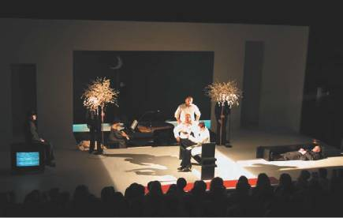
Пример освещения плоскостной декорации

Появляющиеся светотени дробят зрительный ряд, разрушают целостность картины.
Вместе с установлением общей интенсивности освещения часто бывает нужно распределить свет и по отдельным участкам сцены, чтобы
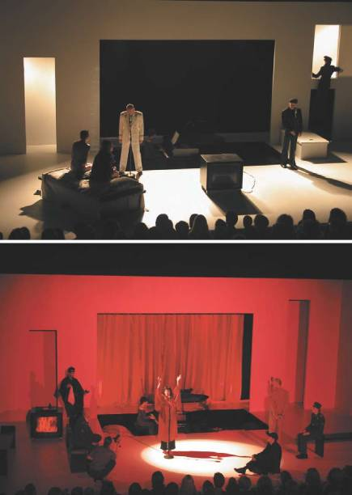
Примеры освещения плоскостных декораций

или уравновесить его, или, напротив, создать разную освещенность на разных планах. При таком распределении света обязательно обращают внимание на образование теней от исполнителей, а также падуг и других объектов. Эти тени, падая на боковые декорации и задник, придают им ненадлежащий вид. Современное сценическое освещение позволяет не только убрать ненужные тени, но и создать нужную тень (например, от исполнителя в солнечный день).
На плоскостной декорации художник изображает не только предметы, но и светотени. Может получиться так, что декорация освещена боковым светом справа, в то время как художник написал тени слева. В таких случаях надо следовать указаниям художника.
Живописная картина сама по себе есть распределение красок и теней, череда определённых контрастов светлого и тёмного. Чтобы максимально точно передать игру цвета и света, созданную кистью живописца, художник по свету должен обеспечить освещение сцены рассеянным (тональным) светом. Декорации пишутся в расчёте на заранее определённую постановщиками интенсивность и окраску света, но необходимы световые репетиции для окончательной «подгонки» света и цвета — для выбора освещения живописи. Самое главное — найти оптимальную яркость света, на которую рассчитана картина. Если яркость чрезмерна или недостаточна, в картине возникают искажения. Чем ярче мы освещаем живописную декорацию, тем менее насыщенными и чистыми выглядят на ней цвета, тем заметнее становится фактура, на которой написана картина (полотно, фанера, их кромки и стыки).
Все эффекты светотени, окраска предметов, их фактура и рельеф на плоскостных декорациях (кулисах, падугах, задниках) изображаются
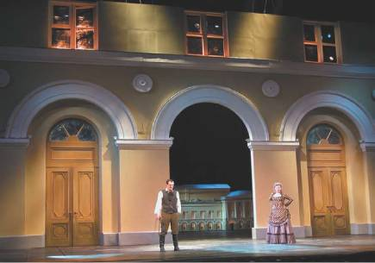
Пример освещения плоскостной декорации

живописными средствами. Для наилучшей видимости эти декорации освещаются рассеянным белым светом. Но применяется и цветное освещение. Цветной свет не только усиливает яркость изображения, но и даёт ряд несложных постановочных эффектов — утро, вечер, сумерки, ночь, рассвет и т.п.
Освещение голубым светом голубого неба создаёт ощущение воздушности, маскируя фактуру клеевой краски.
Освещение зелёной падуги зелёно-жёлтым светом создаёт впечатление сочной живой листвы.
Отметим ряд моментов, которые необходимо учитывать при освещении плоскостных декораций.
Общий равномерный рассеянный свет позволяет добиться ясной видимости декорации и слияния отдельных её деталей в цельную картину.
Местное освещение (все переносные источники света, прожекторы и светильники) за счёт выявления отдельных элементов оформления усиливает выразительность, создаёт иллюзию объёма, придаёт композиции завершённость. Специальное освещение (световые проекции), дающее эффект листвы, звёздного неба, заката, превращает плоскостные декорации в объёмные и пространственные.
Правильно найденная для освещения световая гамма делает картину более выразительной и образной. Светофильтры должны соответствовать цветовой гамме декораций.
Нужно определять оптимальное количество света и цвета при освещении живописных декораций.
Недостаточная освещённость снижает яркость красок, причём неравномерно. В XIX веке чешский естествоиспытатель Ян Пуркине (Пуркинье) обнаружил, что при уменьшении освещённости тёплые тона, относящиеся к красной части спектра, начинают терять свою окраску и становятся бесцветными раньше холодных тонов, относящихся к синей части спектра. Синий цвет при очень низкой освещённости теряет яркость последним.
При освещении плоскостных живописных декораций нужно равномерно распределить свет по планам сцены, чтобы зритель не воспринимал границ кулис и падуг. Все приборы должны быть скрыты от зрителя.
Тени от осветительных приборов на сцене должны ложиться аналогично нарисованным теневым сторонам на декорациях, то есть в том же направлении и под тем же углом.

§ 6. ОСВЕЩЕНИЕ ОБЪЁМНЫХ И РЕЛЬЕФНЫХ ДЕКОРАЦИЙ
При необходимости одновременно освещать на сцене актёров, объёмный реквизит и плоские живописные декорации весьма трудно получить равные по выразительности, правдоподобию и художественности результаты. Поэтому художники и режиссёры пришли к решению строить объёмные декорации на первом плане сцены. Действительно, рельефные ветви деревьев, объёмная, круглая в сечении колонна производят при правильном освещении куда более правдивое впечатление, не-

жели написанные на плоскости колонна или листва. Основные задачи освещения таких декораций — это выявление их объёма, рельефа и создание теневого рисунка. Чтобы добиться нужного эффекта, применяют направленный верхний, боковой и контровый свет.
Боковое освещение объёмных фактур даёт выразительную светотень и выявляет рельеф. При освещении предметов контровым светом зритель лучше воспринимает глубину сценического пространства. Заднее освещение особенно необходимо для объёмных декораций деревьев и кустов, листва которых сделана из полупрозрачного материала, например, из марли, оклеенной с обеих сторон папиросной бумагой.
Для правильного освещения объёмных пейзажных декораций необходимо понимать значение общего освещения сцены. Оно должно быть как можно ближе к естественному, природному освещению, при котором наш глаз привык воспринимать реальность. В солнечный день все предметы освещены, во-первых, солнцем, создающим резкий светотеневой рисунок, и, во-вторых, мягким, рассеянным светом голубого неба, который выравнивает резкие светотени. В театре солнечное освещение имитируется направленным светом прожекторов.
Сценические интерьеры приходится освещать специальными приборами, так как потолок и стены декорации делают невозможным или недостаточным освещение только верхним и боковым светом. Надо заметить, что правильное освещение интерьера требует немало изобретательности, особенно при отсутствии выносного света из зрительного зала.
Комбинированное освещение даёт общее заполнение светом. Чтобы подчеркнуть объём и рельеф декораций игрой светотени, требуется контрастное освещение источниками направленного (прожекторного) типа. Однако надо понимать, что резкая граница света и тени на любой поверхности зрительно дробит её, мешая целостному восприятию объёма. Для того чтобы глаз воспринимал объёмность декораций, направ-
Освещение фактур
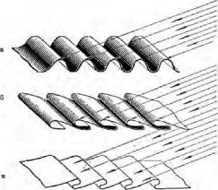
а — симметричные бантовые складки б — складки заложены по направлению света в — складки заложены против света

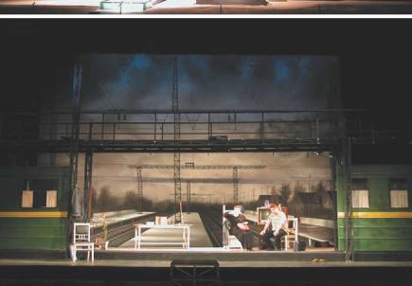
Примеры освещения объемных декораций

ленный и рассеянный свет на сцене должны быть сбалансированы.
Поэтому очень важно расположить приборы так, чтобы световой поток мог быть направлен на любой участок декорации.
Заметим, что на восприятие объёма влияют не только светотень, но также цвет и фактура поверхности предмета.
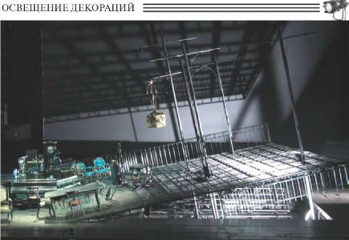
Пример освещения объёмных декораций

§ 7. ОСВЕЩЕНИЕ ПАВИЛЬОННЫХ ДЕКОРАЦИЙ
Освещение павильонных декораций, то есть интерьера комнаты с потолком, имеет свои особенности. Прежде всего необходимо помнить самые простые вещи: днем комната освещается через окно, а вечером должен быть другой источник (источники) света.
Дневное освещение может быть разнообразным, комбинированным. Оно определяется сюжетом пьесы и зависит от времени дня, погоды, места действия. Одно довольно часто нарушаемое правило нужно соблюдать неизменно: днем за окнами должно быть светлее, а ночью темнее, чем в павильоне. Опуская первую падугу и применяя источники света, установленные на малогабаритном первом софитном подъёме, можно осветить тот сектор павильона, куда не попадает свет от выносного софит-моста.
Нижний свет рампы отбрасывает громадные неестественные тени на стены и потолок, поэтому нельзя пользоваться только одной рампой для освещения павильона: нужен верхний свет для ослабления теней.
При освещении павильона необходимо затемнять (а не освещать) верхнюю часть стен. Надо освещать пространство за окнами или дверями и ослаблять комбинированным светом резкие тени.
Система объёмных декораций требует обязательного оснащения сцены достаточным количеством переносной аппаратуры (прожекторы и светильники разных оптических систем).
Стационарное осветительное оборудование верхнего и нижнего освещения сцены, установленное на софитных подъёмах и рампе, даёт общий рассеянный свет. Светильники и прожекторы, специальная аппа
ратура для световых эффектов частично используются как переносные приборы, что позволяет изменять светотехническую систему применительно к задачам освещения конкретного спектакля.
В любом павильоне существуют разные бутафорские источники света: окна, двери, люстры, бра, торшеры. Они создают иллюзию реальности, освещая актёров и элементы декораций. Но видимость обеспечивается дополнительными, скрытыми от зрителя осветительными приборами.
-..- . • .. ... •
.й "" "--v. ■
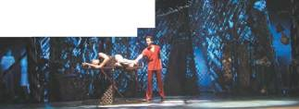
Пример освещения павильонных декораций
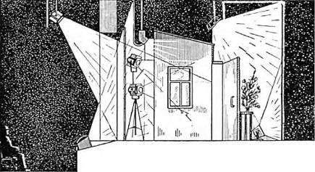
Схема размещения осветительного оборудования при освещении павильона
Для того чтобы освещение способствовало решению сложных постановочных задач, надо расположить осветительные приборы соответ-
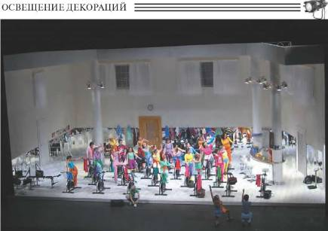
Пример освещения павильонных декораций

ственно планировке декораций и мизансцен.
Можно применять различные приборы для освещения сложных, разнородных по приёмам выполнения декораций. Чтобы на сравнительно невысокой и неглубокой сцене изобразить воздушные просторы, недостаточно системы живописных падуг, кулис и задников. Лучше всего использовать так называемый «воздух» или «полукруглый горизонт». Высота «горизонта» зависит от системы падуг и от глубины его расположения относительно первого ряда партера.
Особенность применения «полукруглого горизонта» заключается в том, что световые приборы, размещённые на софитном подъёме по прямой линии, не могут повторять его криволинейные очертания и поэтому располагаются от декораций дальше, чем при освещении обыкновенного задника, подвешенного на штанкетный подъём.
Необходимо помнить, что используемая электробутафория (осветительные приборы, имитирующие бытовые или природные источники света) обладает слепящим эффектом. Лицо актёра, находящегося вблизи источника света, освещено очень контрастно и плохо видно из зала.
Яркость открытых источников света (свечи, лампы без абажура) всегда должна подбираться так, чтобы не создавать дискомфорта для зрителей.

§ 8. ОСВЕЩЕНИЕ ТЮЛЯ И АППЛИКАЦИИ
Тюль обладает целым рядом ценных свойств: он не мнётся, очень лёгок, в сложенном виде занимает мало места. Эта недорогая ткань может украсить любой зрительный образ. В спектаклях со сказочным сюжетом тюль поистине незаменим: с его помощью при специальном освещении
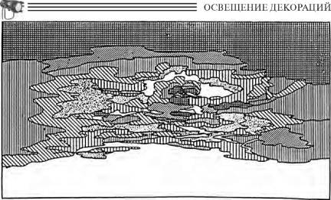
обозначения: | 1 Тюль 1 слой ЩЩ Бязь

'J Тюль 2слоя ШШШ Бязь и марля
ГПТГПП Тюль 3 слоя ШШШ Колса
iss^ Тюль 5слоев
Схема изготовления многослойной аппликации на тюлевом заднике, изображающем облачное небо («В бурю», Музыкальный театр имени Станиславского и Немировича-Данченко. Технолог сцены С.В. Коноплев)
совершаются чудесные превращения актеров и декораций.
Тюль, покрытый алюминиевой краской, будет хорошим фоном для световой проекции. Роспись светящимися красками по тюлю также даёт интересные результаты.
При боковом освещении тюль, повешенный непосредственно перед светлой тканью или перед вторым тюлевым занавесом так, чтобы эти два полотнища слегка соприкасались, даёт замечательный эффект переливчатого муарового блеска.
Прозрачные или полупрозрачные сценические декорации выполняются из гладкого или апплицированного тюля или марли. Очень эффектно освещение занавеса, апплицированного тканями различной плотности, рассеянным светом сзади.
Белый, голубой, серый тюль, укреплённый перед декорацией, создаёт лёгкую полупрозрачную дымку. Освещённый тюль перед задником с изображением пейзажа смягчает все контуры, отчего создаётся впечатление «туманной дали».
Тюлем можно заменить чёрный бархат, если нужно добиться эффекта невидимости на первом плане сцены («чёрный кабинет»). Чёрный тюль почти прозрачен, что помогает добиваться многих сценических эффектов.
С помощью световой проекции или прозрачными анилиновыми красками на тюле выполняют какую-либо декорацию. Позади нее уста-
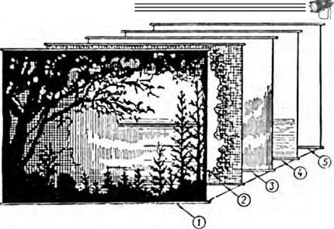
1 - передний занавес с непрозрачными силуэтами деревьев; 2 - кулисы и падуга с рельефной аппликацией «деревьев» второго плана; 3 - занавес с плоской аппликацией «берегареки»; 4 - полотнище «река»; 5 - занавес «воздух»

п
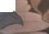

fШ1"
Пример освещения живописного тюля
навливают другое изображение. При боковом освещении тюль непрозрачен и хорошо скрывает все, что находится за ним. Освещая изображение на заднем плане, можно добиться постепенного зрительного исчезновения первой декорации и возникновения второй, освещаемой полным светом. На сцене можно применять также специальные завесы
(бесшовный пластик — калька) или экраны. Калька хорошо рассеивает свет и годится для транспарантного освещения с фронта и сзади на просвет.
Иногда для придания плоским декорациям рельефности или для создания нужной фактуры применяют способ аппликаций. Например, крупную каменную кладку изображают, нашивая на занавес мягкие подушки соответствующей формы; опилки, брошенные на смазанную клеем поверхность декорации, создают впечатление шероховатого, гру-
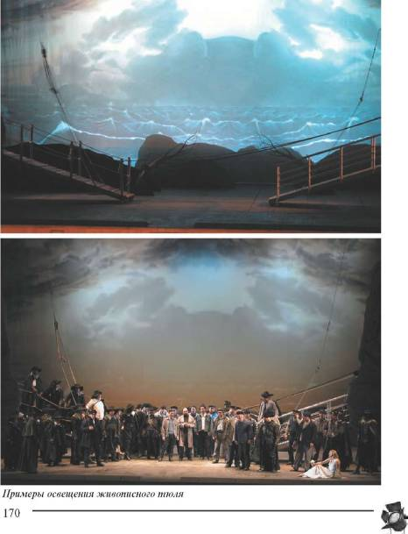

бого материала. Чтобы рельеф воспринимался зрителями, такие декорации должны быть освещены боковым светом (подсветы и прожекторы) — только он даёт достаточно богатый светотеневой объёмный рисунок.
Так же освещают и драпировки, чтобы подчеркнуть их складки. При неравномерном освещении разноцветным светом красиво задрапированные складки дешёвых материалов создают иллюзию игры света на дорогой бархатной или шёлковой ткани. Блики света на бронзе или алюминии, которыми расписана дешёвая ткань, создают впечатление блестящей золотой и серебряной парчи.
Для освещения рельефных декораций необязательно применять дополнительные приборы. Достаточно не нарушать светоцветовое равновесие в системе двустороннего или четырёхстороннего освещения, чтобы на освещаемой поверхности не появились нежелательные тени.

Глава 8 Световая композиция
Композиция (от латинского composition — составление, связывание) означает сочленение, соединение, связь. В искусстве вообще под композицией понимают структуру художественного произведения, расположение и взаимосвязь его частей. В музыке композицией называют также теорию составления музыкального произведения. Таким образом, этот термин применяют и для процесса творчества, и для его результата, и для свода правил, которым пользуется художник.
Под световой композицией мы понимаем систему правил, закономерностей и приёмов, служащую для организации или построения целостного, выразительного и гармоничного художественно-светового оформления какого-либо явления или действия (интерьера, ансамбля, спектакля и т.д.) и его отдельных деталей.
Главная задача композиции — достижение целостности впечатления от произведения, всегда состоящего из отдельных частей. Поэтому световая композиция начинается с анализа объекта — выявления его основных элементов, составных частей с их особенностями, сходством и различием. Так определяются, а в каких-то случаях и создаются, внутренние связи объекта (в том числе художественного произведения): стилевые, логические, эмоциональные.
Приступая к творчеству, художник вынужден разделить свой мысленный, идеальный замысел на составные части, чтобы материализовать их и вновь соединить в вещественный образ — то, что мы называем произведением искусства. Совершенно очевидно, что единство всегда основано на неравенстве, различии и согласовании неравных частей. Это ведущее начало композиции. Архитектор Альберти сказал: "Вся сила изобразительности, всё искусство и умение строить сосредоточено только в членениях". Он имел в виду пропорции — соотношение частей целого. Каждая композиция — своего рода мозаичная картина, состоящая из множества фрагментов. Элемент мозаики не имеет самостоятельного значения, но от числа, вида и соотношения этих самостоятельных фрагментов зависит целое. Так же и в световой композиции части не имеют самостоятельного значения, они сами по себе не являются законченными произведениями и существуют ради целого, подчиняясь его логике.
Всякая световая композиция должна быть выразительна, ибо на этой основе строится зрительское впечатление. Красота и выразительность — два источника, питающие искусство художника по свету.

ЗАКОНОМЕРНОСТИ И СРЕДСТВА СВЕТОВОЙ КОМПОЗИЦИИ
Наука о композиции изучает общие внутренние закономерности строения форм художественного произведения, а также конкретные средства достижения целостности и единства его содержания. Так, например, в дизайне цель композиции — это утилитарно оправданная форма вещи, имеющая функциональную, конструктивную и эстетическую ценность. Структура художественного произведения, формируемая по законам композиции, получает такие функциональные и конструктивные особенности, которые наилучшим образом отвечают его назначению.
Построение художественно-световой композиции обусловлено содержанием и характером произведения, которое она призвана оформлять. Творческий поиск художника по свету направлен на то, чтобы световая композиция несла в себе ясную и точно выраженную мысль. В ней должна отображаться субъективная оценка событий и действий, развёртывающихся перед зрителем. Световая композиция — важнейший организующий элемент театрального действия, придающий оформлению единство и целостность. Владение мастерством композиции необходимо, чтобы наилучшим образом согласовывать компоненты световой картины друг с другом, подчиняя их целому.
Принятие композиционного решения — это главная задача художника по свету в театре. Он должен иметь общий замысел, чтобы, отталкиваясь от него, искать конкретные приёмы освещения. Попытка создавать композицию, двигаясь в обратном направлении, от частного к общему, заведомо окажется неудачной.
Световая композиция состоит из световых картин, создаваемых художником. Понятно, что в одной световой картине нельзя выразить весь замысел спектакля; он раскрывается постепенно, в ходе сменяющихся друг друга картин. Главный объект световой картины — человек со всеми его страстями и помыслами. Основная цель световой композиции — раскрытие его индивидуальности. В особенности это справедливо для драматического театра.
К средствам приведения отдельных составляющих световой картины к композиционному единству относятся: пропорциональность, контраст, нюанс, тождество, соподчинение, масштабность, ритм. Выбор тех или иных средств композиции определяется функциональными и конструктивными требованиями.
Пропорциональный — имеющий правильное соотношение частей с целым, соразмерный, соответственный. Очевидно, что умение найти верное соотношение различных характеристик цвета и света очень важно для художника.
Контраст и нюанс — тонкие проявления художественной выразительности в искусстве. Они обнаруживаются в сходстве или различии материально-пространственных характеристик разных частей спектакля. Для создания целостной внешней формы часто требуется усилить или, наоборот, сгладить неизбежные различия элементов формы. Именно здесь и оказываются полезными контрастные или нюансные световые соотношения. Нюанс — это оттенок, едва заметный переход в цвете, в яркости света. Художник должен уметь нюансировать — передавать светом тонкие изменения в состоянии героев спектакля, оттенять декорации, делать едва уловимые переходы, например, изображая закат или восход. Световой нюанс используется в борьбе с монотонностью, жёсткостью ритма зрительного разделения больших плоскостей, для устранения цветовой монотонности. Он применяется в тех случаях,
f- когда сходство сравниваемых форм (элементов) выражено сильнее, чем различие. Можно сказать, что нюанс — это способ передачи отношений приблизительно равных величин.
Контраст — это резко выраженная противоположность. Драматургия построена на контрастах, которым при постановке должно быть найдено адекватное световое решение. Если пробуждение любви передаётся световыми нюансами, то муки ревности требуют световых контрастов. Контраст достигается резким изменением цвета, яркости, освещённости. Световой контраст используется при сопоставлении тела и пространства, большого и малого, прозрачного и непрозрачного — во всех тех случаях, когда необходимо подчеркнуть имеющееся различие, внешнюю или внутреннюю (конструктивную) противоположность сценических форм, приёмов и т.п. Световой контраст необходимо рассматривать как средство создания композиционных связей в пространстве, средство построения пространственного единства несхожих элементов. Подчёркивая и усиливая различие форм и свойств, световой контраст делает их единство более напряжённым, впечатляющим, обостряет восприятие.
Тождество есть абсолютное равенство, то есть равенство величины (формы) самой себе. При передаче отношений тождества перед художником стоит задача буквального повторения однажды найденного светового решения. Например, персонаж имеет свой "световой лейтмотив", который должен предварять или обозначать его присутствие на сцене. Или по ходу действия нужно точно повторить какой-то эпизод в воспоминаниях героя. В таких случаях даже самые тонкие нюансы исключаются. Они неизбежно исказят идейный замысел, так как обозначают и выражают близкое сходство, в то время как речь идёт о принципиальном тождестве.
Соподчинение. Принципы неравных соотношений, то есть световые нюансы и контрасты, дают возможность членить формы на элементы по степени значимости в системе целого. Композиционно организованное пространство спектакля понимается как система соподчинённых элементов, в которых главные и подчинённые элементы, взаимодействуя, усиливают друг друга, образуя в целом единство. Единство возникает, когда все элементы световой композиции равнозначны и когда появляются соотношения неравных состояний свойств и качеств. Именно такие соотношения делают элементы световой композиции соподчинёнными друг другу.
Масштаб в одном из своих значений понимается как мерило, относительная величина чего-нибудь. Масштабность означает соотнесение того или иного явления, формы с другими явлениями и формами окружающего мира. Чувство масштаба — результат реального восприятия мира как совокупности отдельных явлений. Как средство световой композиции масштаб следует использовать свободно, руководствуясь соображениями художественной выразительности. Качество и количество (яркость, интенсивность) света должно соответствовать представлениям режиссера и художника о масштабности сценических явлений и событий. Например, фигура героя в маленьком круге света на погружённой во тьму сцене может выражать одиночество, затерянность человека в огромном мире. Свет может служить средством сравнения самых разных величин. Он позволяет зрительно разделять пространство сцены. Чем крупнее членения формы, тем крупнее масштаб. Масштабность может меняться в ходе спектакля, например, если нужно показать изменение представлений героя о жизни, показать землю с высоты и так далее... Во всех подобных случаях свет помогает изменить облик предметов и зрительное восприятие их относительных размеров.
Восприятие размеров зависит от многих условий. Художник по свету должен знать, что существуют зрительные иллюзии. Белые и светлые предметы выглядят крупнее, чем равные им по размерам тёмные. Предмет, расположенный на ограниченном фоне или в окружении малых форм, кажется значительно больше, чем на большом поле или среди крупных предметов. Обычная иллюзия зрения — преувеличение длины вертикальных линий и приуменьшение горизонтальных. Соответственно и форма, членённая по вертикали, кажется выше, чем нерасчленён- ная или расчленённая по горизонтали. Верхняя часть прямоугольника, разделённого на две половины, выглядит крупнее нижней и т.д.
Ритм — это повторение по определённой схеме каких-либо элементов, в том числе и зрительных. Ритм создаёт внутреннюю организацию произведения (музыкального, поэтического), основанную на равномерном чередовании звуков, движений и тому подобное. Ритм как одно из средств создания световой композиции способствует смене эмоций, задаёт темп действия. Закономерное чередование световых объёмов, поверхностей, граней и т.д., а также упорядоченное изменение характеристик элементов формы — всё это используется в качестве специфического средства световой композиции.
Ритм, в том числе и световой ритм, может быть равномерным, убывающим или нарастающим (динамичным). Простейший ритм — это повторение одних и тех же форм с постоянной частотой (через равные интервалы). В световой композиции под ритмом можно понимать равномерное чередование света и тьмы или света разных цветов. Динамический ритм предполагает постепенное уменьшение всех элементов и интервалов между ними. В случае световой композиции это может быть, например, постепенное сокращение времени световых эффектов. Так можно имитировать перспективное сокращение, подобно тому, как это впечатление достигается в живописи: путём уменьшения последовательных фигур. Замедляющийся световой ритм может передавать постепенное исчезновение, угасание, в том числе и смерть героя. Применяется он и для снятия напряжения.
Выразительные возможности ритмических систем имеют свои пределы. Создавать световую композицию на повторении только одного элемента невозможно — это породит утомительную монотонность.
Чтобы композиция была завершённой, используемые в ней метрические ряды должны быть закончены, иначе они выглядят случайными фрагментами целого. Для окончания светового ритмического ряда могут быть использованы разные приёмы, например, выделение завершающего элемента цветом, яркостью.
Световой ритм воспринимается зрительно. Для световой ритмизации из всех признаков формы наиболее значимым является размер элемента, затем —интервал, цвет, свет. Ритмические ряды могут выстраиваться в направлении от больших элементов к меньшим, от тёмных —
к светлым, от малых интервалов — к большим.
С понятием ритма связаны понятия модуля и симметрии.
Модуль (от латинского modulus - мера) — это величина, условно принимаемая за единицу, повторяющаяся во всех измерениях какой-либо художественной формы целое число раз. Модули широко применяются, например, в дизайне, при конструировании различного оборудования из унифицированных элементов.
Греческое слово симметрия буквально переводится как соразмерность. Симметрия означает полное соответствие в расположении частей целого относительно центра (средней линии), одинаковость в размещении чего-либо. Световая симметрия — это одинаковость (с точки зрения цвета, ширины светового луча и т.п.) освещения участков сценического пространства.
Симметрия — одно из возможных средств достижения единства и художественной выразительности световой композиции. Но отсутствие или нарушение симметрии — асимметрия — более естественны. Асимметричная световая композиция применяется обычно для подчёркивания динамичности образа спектакля, для создания впечатления неустойчивости — физической, душевной и т.д. Однако асимметрия не исключает равновесия в принципе. Зрительное впечатление равновесия достигается сбалансированным размещением элементов световой картины относительно некоторой точки (зрительного центра), которая в общем случае смещена относительно геометрического центра композиции.
В асимметричных световых композициях равновесие достигается путём приближения светлых (более лёгких) форм к краю картины и сосредоточения тёмных (тяжёлых) форм в центре.
В равновесной вертикальной композиции главная форма располагается на центральной оси так, чтобы зрительный центр находился выше геометрического. Композиция, построенная по диагонали, создаёт впечатление динамики и в целом устойчива.
Картинной плоскостью в театре служит зеркало сцены. Световой композиционный рисунок берёт начало от сюжетного центра световой картины. Необходимо определить этот центр и его местонахождение на картинной плоскости.
При освещении спектакля эти задачи — удалённость и освещённость — решаются одновременно. Например, один человек находится на первом плане, а другой — на четвёртом. Оба человека одинаково хорошо освещены (имеют одинаковую активность по освещению). Таким образом, два объекта световой картины приобретают равное значение.
Нормальное восприятие световой картины достигается на значительном удалении от картинной плоскости (сцены). При заполнении картинной плоскости важно:
- обеспечить центральное положение главного объекта;
- соблюсти принципы равновесия (соотношение размеров по вертикали, по горизонтали, симметрия, асимметрия) при заполнении картинной плоскости;
- соотнести фон и центральный объект.
Различают два основных вида световой композиции: фронтальную и объёмно-пространственную.
Пример фронтальной световой композиции
Простейшим видом фронтальной световой композиции является плоскость, обращённая лицевой частью к зрителю и относительно равномерно освещённая по вертикали и горизонтали. Освещение форм в глубину (от зрителя) имеет подчинённое значение. Обычно элементы фронтальной композиции в своём взаиморасположении не получают развития по глубине и воспринимаются как мелкий рельеф, членящий поверхность. Вид фронтальной композиции должен быть по возможности одинаковым при взгляде из любой точки зрительного зала (при перемещении зрителя в направлении картины или вдоль неё).
При освещении фронтальной композиции нужно сохранять соотношение вертикальных и горизонтальных размеров: если один из них становится слишком малым, плоскость превращается в линию. Однако фронтальность может быть нарушена членениями, если в результате движения взгляда в глубину возникает третье измерение — глубина.
Объёмно-пространственная композиция представляет собой форму, развитую по всем трём пространственным координатам, имеющую, как правило, замкнутую внешнюю поверхность, вокруг которой организуется движение. Поэтому объёмная композиция строится главным образом в расчёте на восприятие со всех сторон.
Выразительность и ясность восприятия объёмных композиций зависит от ряда условий: от вида поверхности, образующей форму, от расстояния и ракурса формы относительно зрителя.
Объёмно-пространственная композиция всегда взаимодействует
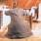

Пример объёмно-пространственной световой композиции
с окружающим пространством. Среда может повышать или понижать выразительность одной и той же композиции, складываясь из освещения материальных элементов (поверхностей, объёмов) и пространства (площадей) между ними.
Объёмная композиция характеризуется, как уже говорилось выше, распределением массы по трём координатам пространства, образуя трёхмерную форму. Объёмную композицию характеризует относительно замкнутая поверхность, организующая движение вокруг себя. Таким образом, объёмная композиция по свету строится главным образом в расчёте на восприятие со всех сторон.
Она рассчитана на движение (человека, взгляда) в глубину. В такой композиции характерный и доминирующий признак — не одна какая- либо форма или группа, а пространство, образуемое при освещении форм.
Правила симметрии и асимметрии здесь в принципе те же, что и при создании фронтальной композиции. Для целостности асимметричной объёмной световой композиции требуется зрительное равновесие всех освещённых элементов. Так же как фронтальная, объёмно-пространственная композиция может иметь одну или несколько осей симметрии или строится асимметрично.
При решении объёмно-пространственной композиции возникают следующие задачи:
- освещение как отдельных форм, так и групп в организуемом пространстве с учётом их взаимного расположения;
- освещение промежутков между формами и подчинёнными пространствами, образуемыми членением главного пространства;
- чёткая ориентация всех элементов на основные точки зрения.
Передача глубины пространства осуществляется при помощи линейной и воздушной (светоцветовой) перспективы. Крупные формы кажутся расположенными ближе, чем мелкие. Они и выглядят более отчётливо и рельефно.

ВЫЯВЛЕНИЕ ПРОСТРАНСТВА МЕТОДОМ ПЕРСПЕКТИВЫ
Перспектива (от латинского perspicio — ясно вижу) — это система изображения предметного мира на плоскости в соответствии со зрительным восприятием предметов человеком. В другом, общеупотребительном, значении перспектива означает вид в даль. В искусстве применяются линейная и обратная перспективы.
Воздушная перспектива передаёт изменения в свете и цвете, в ясности очертаний предметов на расстоянии.
Линейная перспектива, которая используется в искусстве для построения иллюзорного пространства, появилась сравнительно недавно — в эпоху итальянского Возрождения. Для высоко развитой формалистической живописи древних египтян характерным было изображение головы и ног в профиль, без тех сокращений, которые диктуются перспективой. Чрезвычайно интересны в этом отношении китайская живопись и рисунки, так как расстояния изображаются на них условно, согласно определённым правилам, которые противоречат геометрии. В результате этого часто создаётся впечатление перевернутой перспективы: при увеличении расстояния линии скорее расходятся, чем сходятся. То, что для открытия линейной перспективы потребовалось гораздо больше времени, чем для открытия огня или изобретения колеса, — факт поразительный: ведь всё, что мы видим, мы видим в перспективе.
Законы и принципы перспективы впервые были чётко сформулированы Леонардо да Винчи (1452—1519) в «Записных книжках», где изложена целая программа обучения художников, включая учение о перспективе, описание расположения мышц, строения глаза человека и животных, элементы ботаники. Леонардо называет перспективу «уздечкой и рулём рисования», говоря о ней так: «Перспектива — не что иное, как способность видеть пространство, находящееся за воображаемым куском стекла, гладким и совершенно прозрачным, на поверхности которого все предметы приближаются к нашему глазу в виде пирамид, и эти пирамиды пересекаются на плоскости стекла».
Леонардо рассматривал перспективные построения как раздел геометрии. Он писал о том, что перспектива может быть изображена непосредственно на стекле. Эта техника использовалась голландскими мастерами и в более позднее время — в камере обскура (от латинского obscures — тёмный).
До изобретения фотоаппарата камера обскура применялась для точных натурных зарисовок.
В изучении перспективы Леонардо да Винчи не ограничивался геометрическими построениями. Он заметил и описал эффект увеличения туманности и синевы с увеличением расстояния. Он пользовался тенями и оттенками цвета, чтобы передать положение предмета в пространстве. Взаимно дополняя друг друга, геометрическая и воздушная перспективы позволяют передать на плоскости глубину пространства.
Глаза воспринимают перспективу несколько иначе, чем оптическая система. Как правило, объекты, расположенные на большом расстоянии, на фотографии выглядят сильно уменьшенными. Величественная цепь далеких гор на фотографии выглядит как ряд холмиков.
Если мы посмотрим снизу вверх на высокую башню, нам покажется, что она суживается от основания к вершине. Некоторые архитекторы старались смягчить этот эффект и строили башни слегка расширяющимися от основания к вершине. Самая знаменитая из таких башен - великолепная колокольня во Флоренции, построенная по проекту итальянского художника Джотто. Джотто, порвав со средневековыми канонами, внёс в изображения религиозных сцен земнее начало, изображая их с небывалой жизненной силой. Он стал новатором и в архитектуре, применив обратную перспективу для коррекции искажений, возникающих при взгляде снизу на величественную колокольню. Ещё один пример. Площадь Святого Марка в Венеции имеет в плане форму трапеции: её боковые стороны расходятся по направлению к собору. Но наблюдателю, который смотрит в сторону собора с противоположного конца площади, она кажется строго прямоугольной. Подобные нарушения параллельности в материальном мире ради стройности воспринимаемого образа есть и в Парфеноне и других храмах древней Греции.
В реальном мире размеры, очертания, окраска предметов не меняются в зависимости от их положения относительно наблюдателя. Восприятие мира в перспективе определяется свойствами глаз. Перспектива, видимая человеком, является искажённым воспроизведением трёхмерного пространства. Но наш мозг расшифровывает его, и мы получаем более или менее верное представление о действительных размерах и виде удалённых и близких предметов. Напротив, изображение без перспективы будет воспринято нами как неверное, нереальное, дезориентирующее.

ВОЗДУШНАЯ ПЕРСПЕКТИВА
Наше восприятие объекта зависит от его удалённости, то есть от толщины слоя воздуха между предметом и наблюдателем. Воздушная среда изменяет яркость цвета (тона), смягчает, "растушёвывает" контуры, влияет на восприятие формы, объёма. Имитация искажений, создаваемых атмосферой, создаёт иллюзию глубины пространства. Воздушная перспектива передаётся изменением яркости цвета, смягчением контуров и уплощением фигур.
В воздухе всегда в том или ином соотношении присутствуют твёрдые частицы (пыль) и капли влаги. В зависимости от состава и насыщенности той или иной примесью атмосфера поглощает и задерживает разные лучи спектра. Поэтому в пасмурный туманный день или сквозь дым цветные поверхности кажутся серыми, в солнечный день при запылённости воздуха - голубоватыми, а в некоторых случаях, в зависимости от состава взвешенных частиц, — красноватыми.
Пример создания воздушной перспективы
Воздух, скрадывая яркость, выравнивает освещённость поверхностей разных предметов, смягчая контрасты между светом и тенью. Тени могут быть плотными и полупрозрачными, а сама атмосфера может быть тусклой, туманной или, напротив, производить эффект свечения, сияния (например, если солнце играет в мельчайших каплях летнего дождя).
Чем плотнее атмосфера, тем хуже видны очертания объекта и тем труднее определить объём. Поэтому предметы и фигуры, помещённые в насыщенную среду, воспринимаются более плоскими. Расстояние до объекта в затуманенной среде определить трудно, его можно косвенно оценить по масштабным соотношениям и насыщенности тона предмета, но здесь возможны ошибки. Поверхности, окрашенные в чистые тона, зрительно заметно приближаются. Насыщенный чёрный цвет выделяет предмет из окружающей среды, а серый, наоборот, делает его менее заметным, зрительно удаляет.
По способу создания перспективы её разделяют на тональную и световую.
Тональная перспектива создаётся распределением тонов: от художника по свету требуется расположить на сцене свет на фигуры, предметы и световые пятна разных цветов в таком порядке, чтобы они на фоне друг друга и на заднем фоне вырисовывались с заданной степенью яркости.
Под тоном понимаются цвет, а также оттенок того или иного цвета, отличающийся степенью яркости, насыщенности. Различают насыщенные и пастельные, тёплые и холодные тона (цвета). Чувствительность глаза к свету разного цвета (разной длины волны) весьма различна. Наиболее чувствителен глаз к зелёному цвету, а для более коротких и более длинных волн чувствительность быстро уменьшается: для голу-
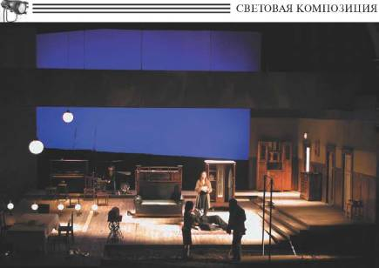
Пример создания тональной перспективы

бого и оранжевого цвета она меньше в десять раз, для красного — в сто раз. Размещением разноокрашенных предметов на разных планах сцены можно создать оптическую иллюзию глубины пространства.
Белая фигура на переднем плане привлечёт к себе внимание. Взгляд сосредоточится на фигуре, и ощущение глубины ослабеет или исчезнет. От зрителя требуется волевое усилие, чтобы перевести взгляд на задний план и различить там детали. Лишь острая сюжетная ситуация может заставить зрителя вглядываться в глубину, оторвав взор от белого пятна на первом плане.
Крупная белая фигура на заднем плане обязательно привлечёт внимание и выступит вперед на общем фоне. На заднем плане белое может выглядеть удалённым только при условии, что размеры объекта невелики и он не выделяется среди остальных размеров предметов заднего плана ни яркостью, ни фактурой. Необходимо верным подбором цвета как бы повести взгляд в глубину к помещённому там белому тону. Человек бессознательно ищет светлое за тёмным.
Можно говорить о градации тонов, имея в виду последовательность расположения цветовых пятен (окрашенных предметов) на сцене с постепенным усилением зрительных признаков удалённости по мере перехода от одного тона к другому.
Расположение тонов по глубине может быть непрерывным или расчленённым. В последнем случае свет и тени имеют некоторую форму и более или менее разграничены.
Световая перспектива — конструктивное расчленение пространства светом. Свет на сцене обычно нужен для создания целостной картины восприятия атмосферы спектакля, изменения пространственных форм, усиления яркости цветового восприятия. Но бывают случаи, когда световое пятно имеет определённое конструктивное назначение: создаёт определённую форму или вырисовывает форму предмета световым контуром. Представим себе декорацию помещения с рядом окон и пространством пола при двух условиях освещения:
- равномерное освещение интерьера рассеянным светом;
- свет падает через окна и рисует световые пятна на полу.
В первом случае сцена будет выглядеть плоской, во втором случае пятна света, расчленяя поверхность, создадут глубинную перспективу.
Фигуры, которые при общем освещении сливаются в сплошное плоское пятно, будут выглядеть более рельефно, дадут глубину, если их чётко обрисовать контурным светом. Однако следует помнить, что рельефность сценических объектов сама по себе не создаст впечатления глубины пространства. Расположенные на первом плане предметы или фигуры (вне зависимости от фона) могут быть показаны объёмно (рельефно) за счёт распределения светотени, но сцена при этом будет выглядеть плоской.
Воздушная, тональная и световая перспективы служат художнику по свету средством создания световой картины. Сценическая перспектива мыслится в движении. Воздух, невидимый глазу, своим постоянным движением обогащает перспективу. Переливающийся свет делается почти осязаемым. Фигура, двигаясь в пространстве сцены и изменяясь тонально, всегда выявляет глубину этого пространства.
Занимаясь театральным освещением на сцене, следует помнить некоторые правила и закономерности:
- тёмное помещают обычно впереди, потому что глаз за тёмным ищет светлое и сосредотачивается на нём. Светлое пятно всегда «уводит» глаз в глубину сцены;
- если на сцене находится ярко-белый объект, зрителю трудно перевести взгляд с него на более тёмные объекты сцены.
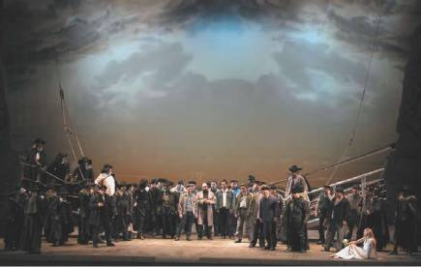
Пример создания световой перспективы

Глава 9

Документация к световому оформлению

спектакля

ПОНЯТИЕ СВЕТОВОЙ ПАРТИТУРЫ
Световая партитура — документ, содержащий запись светового оформления спектакля и предназначенный для его точного воспроизведения. Световая партитура составляется в определённой последовательности. В ней фиксируются:
- направление света осветительных приборов;
- цвета помещённых в них фильтров;
- номера групп включений;
- номера световых программ.
В световой партитуре отражаются все моменты сценического действия, в которых необходимы световые переходы, затемнения, словом, все технические средства и приёмы, которые и позволяют создать полноценную часть спектакля — художественный свет.
Световая партитура дополняется световыми планировками. Световые партитуры составляются и уточняются во время светомонтировочных репетиций.
Световой переход — изменение режима питания осветительных приборов, участвующих в создании светового оформления, по отношению к предшествующей световой программе (переход к новой световой программе).
Световая программа определяет режимы питания световых приборов, участвующих в световом оформлении спектакля, на установленный отрезок времени.
Светомонтировочная репетиция — технологический процесс, в ходе которого совершенствуются действия работников ЭЛО (электроосветительного отделения) по воспроизведению светового оформления спектакля. В ходе световых репетиций в соответствии с задачами, которые ставят перед художником по свету режиссёр и сценограф, монтируется и создаётся световое оформление спектакля: окончательно определяется количество приборов, направление их лучей, уточняется, какие светофильтры в каком приборе следует применить. Устанавливается световая картина и записываются световые программы. Конечная цель световой или светомонтировочной репетиции — составление световой партитуры спектакля.
Сегодня нет единого стандарта для оформления световой партитуры спектакля. Практика и опыт работы художников по свету позволяют определить следующие типы документов, составляющих СВЕТОВУЮ ПАРТИТУРУ.
Первая группа документов связана с подготовкой светового оборудования к спектаклю:
  - СХЕМА РАЗМЕЩЕНИЯ СВЕТОТЕХНИЧЕСКОГО ОБОРУДОВАНИЯ
Подробная схема расположения осветительной аппаратуры, аппаратуры управления светом и силового оборудования с привязкой по регулируемым и нерегулируемым каналам. Следует особо указать трёхфазные включения.
- План сцены:
- уровень планшета;
- уровень софитов и осветительных галерей;
- План зрительного зала:
- уровень осветительных лож и выносного софита (софит-моста);
- Таблица условных обозначений.
- СХЕМА КАНАЛОВ РЕГУЛИРУЕМОГО ОСВЕЩЕНИЯ
- Графическое представление;
- Табличное представление.
- КОМПЛЕКТ СВЕТОМОНТИРОВОЧНЫХ ЧЕРТЕЖЕЙ ПО КАЖДОЙ КАРТИНЕ
- Светомонтировочная планировка (сцена, зрительный зал);
- Светомонтировочный разрез правый (сцена, зрительный зал);
- Светомонтировочный разрез левый (сцена, зрительный зал);
- Фронтальный вид картины.
На чертежах должна быть указана следующая информация:
- Размещение декораций. Одежда сцены. Линии видимости. Задействованная в этой картине световая аппаратура. Световые лучи, ограничивающие рабочую зону приборов. Освещаемые зоны. Используемые светофильтры.
- Уровни подъёма софитов, высоты всех площадок, на которых расположена осветительная аппаратура (портальные башни, боковые фермы, осветительные галереи и др.). Расстояния от красной линии до всех выносных площадок и помещений, где расположена осветительная аппаратура в зрительном зале.
Раздел документации должен быть выполнен наглядно, с соблюдением требований ЕСКД (Единая Система Конструкторской Документации).
Разрешается выполнение чертежей на компьютере в любых программах. Разрешается введение цвета или приёмов архитектурной графики.
Для переносной аппаратуры, установленной на планшете сцены или монтируемой в декорацию, должно быть указано: как проложена питающая линия, место подключения, номер канала.
Софитные фермы, портальные конструкции, боковые башни, осветительные ложи должны быть изображены упрощённо, но с соблюдением габаритных размеров, точной привязки к красной линии, оси сцены и уровню планшета.
Необходимо указать помещение светоаппаратной, световой пульт, количество регулируемых каналов.
Необходимо отметить зоны, где работают актёры.
Данная документация должна нести информацию о смене декораций или её трансформации по ходу спектакля. Следует обязательно указать особенности существования актёров и обслуживающего персонала в данной декорации, их перемещения, в том числе и в закулисном пространстве (чистые перемены, возможные актёрские выходы, пронос декораций, мебели, реквизита и работы монтировочных цехов).
- МОНТАЖНЫЙ ЛИСТ
Схема последовательности выполнения направки осветительных приборов с привязкой к монтажным операциям по сборке декораций (согласовано с монтажным листом монтировочного отдела).
- СПЕЦИФИКАЦИЯ РАБОЧЕГО ПОЛОЖЕНИЯ ОСВЕТИТЕЛЬНЫХ ПРИБОРОВ
Описание использования каждого осветительного прибора с необходимыми аксессуарами.
Указывается:
- номер канала;
- номер светофильтра (тип каталога светофильтров);
- место расположения прибора;
- тип прибора (или марка прибора);
- мощность;
- цель использования (освещаемая зона);
- количество одинаковых приборов на один канал;
- в каких картинах используется;
- примечания.
В крупных театрах дополнительно к общим спецификациям рабочего положения осветительных приборов составляется СПЕЦИФИКАЦИЯ НАПРАВЛЕНИЯ ОСВЕТИТЕЛЬНЫХ ПРИБОРОВ ПО РАБОЧИМ МЕСТАМ — подробное описание направки осветительных приборов, выполняемое каждым осветителем на своём рабочем месте.
Вторая группа документов связана с проведением спектакля.
- ПАРТИТУРА ПРОВЕДЕНИЯ СПЕКТАКЛЯ
Подробное описание световых картин и световых переходов.
Включает:
а) ЛИСТ ПРОВЕДЕНИЯ СПЕКТАКЛЯ
Указывается:
- название и номер световой картины;
- номера программ (световых положений), составляющих световую картину;
- время входа текущей программы, время ухода предыдущей программы;
- сигнал или реплика для начала перехода (музыкальная тема, цифра клавира);
- примечания — текстовое описание происходящего действия.
б) ТАБЛИЦА «СОДЕРЖАНИЕ ПРОГРАММЫ» — расшифровка каждого пункта ЛИСТА ПРОВЕДЕНИЯ СПЕКТАКЛЯ с указанием перечня всех номеров каналов с присвоенными им уровнями.
в) СПЕЦИФИКАЦИЯ ПЕРЕСТАНОВОК — подробное описание перестановок и перемен осветительных приборов с указанием времени и условий для выполнения осветителем необходимых действий.
г) ПАРТИТУРА ПРОВЕДЕНИЯ СПЕКТАКЛЯ ДЛЯ ВОДЯЩИХ ПРИБОРОВ — подробное описание действий каждого оператора водящего прибора с привязкой к ЛИСТУ ПРОВЕДЕНИЯ СПЕКТАКЛЯ.
д) СПЕЦИФИКАЦИЯ ПРОВЕДЕНИЯ СПЕКТАКЛЯ ПО РАБОЧИМ МЕСТАМ — перечень необходимых действий для проведения спектакля по рабочим местам (смена светофильтров в ходе спектакля, перестановка осветительных приборов на планшете сцены и др.).

ГРАФИК ВЫПУСКА СПЕКТАКЛЯ
Процесс создания светового оформления спектакля состоит из нескольких этапов, следующих в определённой последовательности. Первоисточником всегда являются пьеса, клавир, сценарий.
- Работа художника по свету с режиссёром-постановщиком и сценографом над созданием концепции художественно-светового оформления спектакля.
- Работа с эскизами и макетом.
- Просмотр и обсуждение эскизов костюмов.
- Подбор необходимых светофильтров.
- Составление подготовительной планировки на размещение светотехнического оборудования и светофильтров.
- Составление подробного описания на использование каждого осветительного прибора по каждой картине, с необходимыми светофильтрами и учётом особенностей сценографии.
- Составление светомонтировочных планировок на каждое рабочее место осветителей с перечнем оборудования и светофильтров.
- Составление и запись световой партитуры.
- Проведение светомонтировочных репетиций совместно с режиссёром и сценографом.
- Проведение прогонов спектакля с возможной корректировкой световой партитуры.
- Сдача спектакля художественному руководству театра.
- Подготовка и передача необходимой документации руководству электроосветительного отделения театра: комплект документации по художественно-световому оформлению спектакля, акт о сдаче спектакля.
ПРИМЕРЫ ДОКУМЕНТАЦИИ ПО СВЕТОВОМУ ОФОРМЛЕНИЮ
СПЕКТАКЛЯ

Московский Художественный академический театр им. А.П.Чехова

ПРОЕКТ

ХУДОЖЕСТВЕННО-СВЕТОВОЕ ОФОРМЛЕНИЕ СПЕКТАКЛЯ «ЧАЙКА»
РЕЖИССЕР-ПОСТАНОВЩИК О.Н.ЕФРЕМОВ
СЦЕНОГРАФИЯ В.Я.ЛЕВЕНТАЛЬ
ХУДОЖНИКИ ПО СВЕТУ Е.Л.УДЛЕР И.А.ЕФИМОВ
МОСКВА 9 ИЮЛЯ 1980 г.
ДОКУМЕНТАЦИЯ К СПЕКТАКЛЮ ^^^^^^^^^^^^^^ Ij^j ПЛАН РАЗМЕЩЕНИЯ СВЕТОТЕХНИЧЕСКОГО ОБОРУДОВАНИЯ
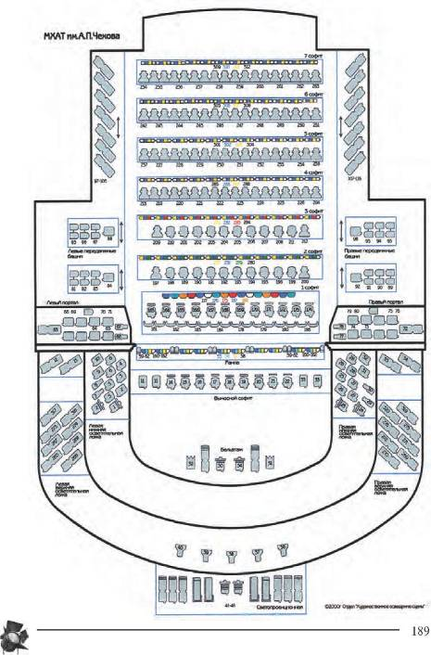

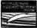
Спецификация светотехнического оборудования
мхлт тАПЧеждаз
Условное обозначение |  |  | Tim прибора | Описанпе прпбера | Тип гампы | Фирма изготовтель
Г™ |  |  | Cadenza 12/22 | Profile spot  Прожектор профильный | 220V 2000W | Strand Lighting
II : |  |  | Cadenza S | Profile spot  Прожектор профильный | 220V 2000W | Strand Lighting
ШГ |  |  | Cadenza 9/15 | Profile spot  Прожектор профильный | 220V 2000W | Strand Lighting
пи : |  |  | Cadenza 19/32 | Profile spot  Прожектор профильный | 220V 20(10 W | Strand Lighting
 | П |  | BP-1.2 HMI | Efleets projector  Проекционный аппарат | 220V I200W Газоразрядная лампа | L,Pani
{D |  |  | BP-2 | Effects projector  Проекционный аппарат | 220V 2000W | L.Pani
to |  |  | BP-4 HMI | Effects projector  Проекционный аппарат | 220V 4000W Газоразрядная лампа | L.Pani
ш |  |  | BP-5 | Effects projector  Проекционный аппарат | 220V 5000W | L.Pani
 | > |  | P-1001 | Beamlight  Беэлииэопый низковольтный прожектор | 24 V 1000W | L.Pani
и f |  |  | Profilo 15/28 | Profile spot  Прожектор профильный | 220V 1000W | Coemar
i г |  |  | Profilo 22/40 | Profile spot  Прожектор профильный | 220V I000W | Cocmar
с |  |  | DDR-720 | Beamlight  БсзлинзовыЙ низковольтный прожектор | 24V 200W | Narva
 | I |  | P-500 | Beamlight  Беэллнзовый низковольтный прожектор | 24V 500W | L.Pani
 |  |  | Spot 64 | Profile spot  Прожектор профильный | 220V 1000W | Strand Lighting
D |  |  | Cadenza PC | PC spot Piizm-convex  Прожектор | 220V 2000W | Strand Lighting
О |  |  | LH 2000 | PC spot  Прожекторе гладкошлифоюшной линзой | 220V 2000W | L.Pani
4 I 1 | > |  |  | K3C-4M | Flood 4 color Светильник-  Камерный зеркальный софит | 220V 500W*4 | Russia
\~Г\ и |  |  | СВТГ-0-5 СЧ | Flood 4 color  Светильник театральный галогенный с симметричным отражателем | 220V 500WM | Russia
Q |  |  | Cadenza F | Fresnel spot  Прожектор с линзой Френеля | 220V 2000W | Strand Lighting

Продолжение на стр. 191
Мотаное | Тт  прибора | Onricanne прибора | Тип  ЛЭМГЫ | Фирма изготовитель
а | СВТГ-0.3 | Flood  Светильник театральный галогенный с симметричным отражателем | 220V 500W | Russia
D | ПР-0.25-100 | PC spot 500 W  Прожектор е t ладкошлнфоваиной линзой | 220V 500W | Russia
о | ПРТЛГ 1100 | PCspot 1100W  Прожектор с гладкошлифованной линзой | 220V 110QW | Russia
гТТП | РСП 4К | Flood 4 color Светильник- Рампа, софит, подсвет | 220V 100W *4 | Russia
 | Solo CS1/CID | Follow spot  Следящий прожектор | 220V I200W Газоразрядная лампа | Strand Lighting
1 11 | Solo 2К | Follow spot  Следящий прожектор | 220V 2000W | Strand Lighting
о | CBTF-l | Flood  Светильник театральный галогенный с симметричным отражателем | 220V 1000W | Russia
Electronic Control System PEF «М» ЛиСГаМШЮННО упраВЛ Ht.MblC прожекторы с знпомнпающнм устройством
О | LH-2000 Moving Light | PC spot Color Change Units 4 color Прожекторе гладко итмфовашюй линзой + 4-х пветный комплект смены светофильтров | 220V2000W | L,Pani
о | LH-2000 Moving Light | PC spot  Прожекторе гладкошлифованной линзой | 220V 2OO0W | L.Pani
сэ | P-1001  Moving Light | Beamlight  Безлинзовый низковольтный прожектор | 24 V 1000W | L.Pani
ФЗОООг Отдел "Худс^естее^ое освадвше сце^*

СПЕЦИФИКАЦИЯ РАБОЧЕГО ПОЛОЖЕНИЯ ОСВЕТИТЕЛЬНЫХ
ПРИБОРОВ
Ч;шка.
(иапранка систа)
ПроскцМйнм
41 - листва летная сторона
42- листва беседка №2
4? - BF-5 листва (gohilJP33
44 - ВР-3 jiистыj (jiobo) F.I?
45 - воляший: 1 )начало, Костя (беседка №2) 2) MEM. 15 Нина и "Григории (беседка №2)
47 ■ листва правая сторона
46 -водящий (фкльтр№17) 1) на чало 1 акта. 2 (финал 1 акта, 3)фннал спектакля
Бмшиж
50. 54 - IJP-2 листка F33 (крест н:. крест)
51.52 РС "кшю"2 (заполнение)
Ложи
Ливан | Правая
1 - ВР-2 FI3.5 | 23 - ВР-2 F13.5
2- ВР-2 листва F18 | 24- ВР-2 листва F18
4 - рот.-своя сторона | 26 - pin.- саоя сторона
5 - рот,- центр(кокнита, тюль опущен! | 27 - роз, не нтр( комната, тюль опущен!
ft - роз. - снон ОТО]*'?на | 2В - роз,- своя сторона
7 темп.снн№161 и беседку №2 | 29- "кино" беседка №2
К — тйин.синЛгКИ а беседку №2 | 30 - "кино" беседка №2
9 роге 2 план, ираная сторона | - pi ■ л ¹ план. левая сторона
10-pt>s. 1 план, правая сторона | 32 - роз.. 1 план, левая сторона
Ложи верхние
Левая | Правая
11 - №40 беседка №2 | 33 - №40 беседка №2
! 2 - 1 Ml ГШ ( правая а/сцена, до рундука) | 34 - листва { левая а/спена. до рундука)
13 - листва ( правая а/сцепа, до рундука) | 35 листва ( левая a/cuen.j, \.> рундука)
317-беседка №2 правее | 319 - бееелка №2 левее
31S беседка №2 lleirrp | 320 - беседка №2 центр
Галерка
Левая | Правая
97 - листва беседка X' 2 | 107 - листва беседка №2
100 -фурка справа. библиотека | 110 ■ рояль саоясторона
101 -о рояль своя сторона
105 - беседка №4 (у последнего тюля)
106 -№40 беседка №4 (у последнего толя)
Портал
Левый | Правый
63 -перед беседкой №2 | 72 -перед беседкой №2
64 - дорожка 1 план | 73 - дорожка 1 план
65 - №'40 перед беседкой №2 | 74 'иср\ 1 - №40 дорожка .левая сторона
67.68- "кино" прострел , а/саена | SO (низ) - №5 беседки №2
 | 77,78 - "кнно" прострел . а/спена

Продолжение на стр. 193
-2-
Леетннцд

Левы»
Правым

К] -№40 беседка №2
82 - №40 прострел чз беседкой №2
83 - №40 беседка № 2
Я0 - №78 беседка №2
90 - №40 прострел за беседкой №2
9] - №78 беседка №2

92 - №78 беседка №2
85 - №40 театр, беседка №3

S6 - №40 театр, беседка №3
95-№78 прострел по фуре MLM.2

Планшет

Левый
145 -СИ I Г(ф. мо р. волн а) левая сторона
Правый
Ш-СВТГ 2шт.тсмн-снн. лсв..нрац.ск'рона

153-СВТГ теми.сип.
центр
147- СВТГ 2 шт.(ф.мор.волна) центр

149
С ГЛ Т | ф. м о p. acun I а) и ранд й сторона
154 - бебнк 2 шт. (№17+матовый филы р)
148 - бебик 2 Ш1. №Ю. бережки 2mr.(ieim)
146 - вентилятор 2 акт

1-1 служебный вы,\ол
>-1 правый пульт
Сигналы
б-блецыи склад (аыхол актеров)
7-1 прав пу11Ы.шумы(1).пнаппноспраиа(11)

[лебедки
8-12верх
3-3 jiCBuii арьер

9-2>
ради о
4-4 левый пульт

т-5 j[сиый IIVльт( шум 1.1. пна; IиIю слена) 0-3 правый лульт-путифоры
Софиты Pani№ 1
Выносной

14
15
16
17
18
19
2!
20

Роз,
Роз.
Роз.
Роз.
Кино.
Кнни.
Роз.
Роч.
Кино.

14 - левая сторона
15 -лсиал сторона
16 центр
I 7 - цетр
18 - цен гр
I.) центр
21) - праная сторона
21 - правая сторона
22 - правая сторона

187
187
187
187

Т.снн.
Т.снн.
Т.син
Т.син.

163
164
165
166
167
168
169
170
171
173
174
172

й
Кино. Кипр. Кино. Кипр. Кипр. Кино. Краен. Кино. Кино. Кино. Кино. Кино 163 - фура №2
164 - левая сторона
165- левая сторона
166 - левая сторона
167 - левая сто роил
16Я - центр
169 - на крышу беседки (аванс не на)
170- центр
17i - правая сторона
172 правая сторона
173 правая сторона
174- фура №2
Продолжение на стр. 194 193
-3-
2 софит
197 198 189 190 191 192 193 194 195 196 199 200

Бел.
Кино.
Кино.
Кино.
Кино.

дорожка
дорожка
дорожка
дорожка
197- на крышу беседки (проезд)
189 - фура № 2
191 - фура №2
195 - фура №2
199-фура №2

212
3 софит
209 210 201 202 203 204 205 206 207 208 211
Бел.
209 - на крышу беседки (проезд)
4 софит

213
220
221
222
223
224
225
226
294
219

Бел.
Бел.
Бел.
Бел.
Бел.
Бел.
Бел.

} IV план
213- на крышу беседки (проезд)
220 - дорожка
221 - дорожка
222 - дорожка
223 - дорожка
224 - дорожка
225 - дорожка

5 софит

237
227
228
229
230
231
233
234
238
232

7 софит
Бел.
237- на крышу беседки (проезд)
310-СВТГ0.5 синий, мор, волна
СПЕЦИФИКАЦИЯ НАПРАВЛЕНИЯ ОСВЕТИТЕЛЬНЫХ ПРИБОРОВ ПО РАБОЧИМ МЕСТАМ
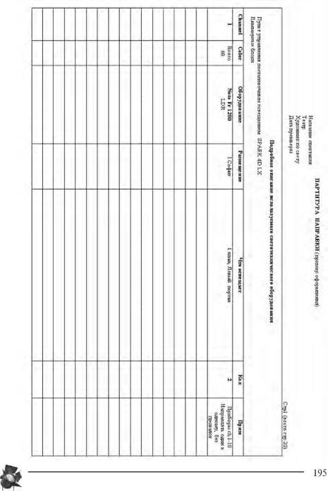

ЛИСТ ПРОВЕДЕНИЯ СПЕКТАКЛЯ
Спектакль Чай КЗ
Акт |
№ диска Galaxy |  | 8,21,65 | № Oiwxa PAN J X
Gulax\' |  |  | № MEM | ПРИМЕЧАНИЕ
Ns MEM | Time
1 |  | За занавесом. | Pani 1 | 105/30% -> О.Свет на занавес 51,52/28%
2 |  | Беседка (тюль над крышей) |  | Sub 63 (Костя)
3 лев. к |  | Нина . 1 Костя на ступенях (довести до KOIH цв)
4 лев. к |  | Фура вперед, беседка начал, «Трубы усыпите нас» |  | Sub 55 тегти Sub 50 Нина
5 | Озеро | Появляется Нина из-за занавеса.
6 |  | Фура вперед. «Это что-то декаденское» В темноту.  «Царство мировой волн» + Kp.Sub60 |  | Подержать листву, «ужас, ужас» SubOO-O
7 |  | «Ужас. ужас». Беседка назад, фура вперед
К |  | Фура впереди без озера «Давайте занавес»
9 |  | «11одпнми-ка .братец, занавесь
10 |  | «Завыла собака» Доктор и Треплев, Поехала беседка №2, голубая
11 |  | Тем нота. Гром, Треплев: йЯ никому не мешаю жить»
12 | плавно | На щебет птиц. Тригорнн и 11нна. |  | Sub63 {Пина слева от беседки)
13  лее. к |  | Бееедка назад, фура вперед, чтение Мопассана |  | М05Ш)% 154 подобрать
14 |  | Проходная, беседка вперед |  | -105
15 |  | Беседка №2. Доктор и Полина +Нввй+ Тренлев-И риюрин, беседка назад
16 |  | Докгор и Маша (слева)
17 | быстро | «Сот> справа Нина, выстрел убир.
18 | быстро | «Сон»-выстрел, выезжает фура, темная листва. |  | Ставят вещи
19 |  | Комната. Аркадина: «Я актриса» Sub—>0 |  | 165, >70.80 библи. Sub рояль
20 |  | Треплев на чемодане Аркаднна свет в центре (уходит задник}
21 | листва | Беседка вперед Фура на место «Если тебе понадобится моя жизнь»
22 |  | Беседка остановилась, Тригорнн н Аркаднна.
23 | Лнстпа | Беседка назад. Проходная.
24 |  | Опускается тюль Комната. Прощание.
25  лев. к. |  | «Я забыл трость». Инна н Три] орнн перед беседкой. |  | IV софит (дорожка)
26 |  | Беседка двигается. |  | +Sub50
27 |  | Подборка листвы.

Продолжение на стр. 197
28 | Темнота | Под занавес темнота. |  | -Sab50
 |  | Антракт
 |  | Лампа на столе а кабинете.
 |  | Вентилятор146/70%
 |  | 2 Акт
29 |  | Беседка № 1 па авансцене.Впутр.свст.
30 |  | Беседка назад. Фура вперед. Макал на лампе Листва. |  | +83
41 |  | Тюль зажигание лампы, |  | + Suh80 рояль па уход Кос г и
32 |  | Обший выход. Рояль, |  | -НоЬ80 «Из гостиной сделали кабинет»
33 II.K. |  | +Свечи 5,27 подбор с музыкой |  | + SnbHO на музыку
rip.K, |  | Лампу подбор, переход на прав .сторону 11рав.Колссо уменьшать |  | - SubSO «Вы рады,что сын писатели»
34 |  | -Свечи «Как нас принимала а Харькове»
35 |  | Костя за стазом. Подбираем лампу.
3<i |  | т] iinia |  | »Sub90/50% за столом Инна: «Л чайка... нет я актриса»
37 |  | -Нина «Ясс жизни угасли», Уходит. |  | -Sub90
ЗК |  | Костя гаент chcmv.
39 |  | Зажигание лампы.
40 |  | Выносят свечи
41 |  | Дорн:«Дело s том, что К.Г застрелился» |  | + Sub50
42 |  | «Ужас,ужас,ужас» Темнота Беседка па 1 плане. |  | - Sub50 последний уход
43 |  | Занавес закрыт Внутренний свет,
44 |  | Занавес открыт. Поклоны Вынос.
 |  | Link 43,

СОДЕРЖАНИЕ ПРОГРАММЫ
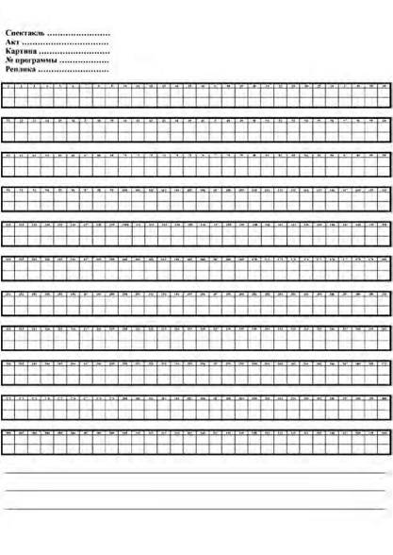

Глава 10 Архитектурное освещение

СВЕТ КАК ЭЛЕМЕНТ АРХИТЕКТУРЫ. ФУНКЦИИ СВЕТА
Согласно современным научным представлениям, свет — это электромагнитное излучение, которое способен воспринимать глаз и без которого не могла бы существовать жизнь. Цвет и форму реального мира мы воспринимаем зрением, и зрительное восприятие имеет гораздо большее значение для нас, чем осязание, обоняние и слух. Гёте в своём «Учении о цветах» говорит о человеке как о «преимущественно оптическом организме, на который ничто не оказывает столь сильного воздействия, как чувственное восприятие света». Окружающий человека мир материальных вещей и их цвет могут быть восприняты лишь при освещении. Игра света и теней даёт возможность оценить объёмность предметов, и только в лучах света приобретают они окраску. Свет, естественный или искусственный, позволяет оценить внешний облик сооружения или его интерьер. Свет — основа всех изобразительных искусств, важнейшее условие выразительности. Живописные, чарующие световые эффекты используются не только в произведениях живописи и театральном искусстве, но и в архитектуре.
В европейском искусстве эпохи Возрождения, с его интересом к изучению природы, были осознаны все красочные богатства реального мира и роль света в выявлении пространства. На картинах Леонардо да Винчи можно видеть не только перспективное построение архитектурного антуража; он впервые (и сознательно, как это следует из его «Трактата о живописи») использовал свет для выявления пространства в своей «Мадонне в скалах». Леонардо достиг впечатления единства пронизанного светом воздушного пространства, в котором постепенно растворяются формы и цвет изображённых предметов. Рубенс, подобно современному архитектору, пользовался светом как основным композиционным средством. Рембрандт достиг совершенства в живописном мастерстве: эффект освещения, построенный на игре света и теней, стал его основным художественным принципом. Проникающий в помещение свет на картинах Рембрандта лепит человеческие фигуры и предметы, а распределение света на поверхностях предметов выявляет их форму. Художники-импрессионисты, а следом за ними и экспрессионисты стремились не только передать средствами живописи эффекты освещения, но и воспроизвести само явление света, изобразить трепещущий в лучах света воздух.
Архитектуру можно определить как способ организации пространства. Произведения архитектуры — это часть реального физического пространства, выделенная формами и объёмами, где свет и цвет имеют особое эстетическое значение. Характер отдельных предметов и частей
здания, их пропорции, фактура их поверхностей, цвет и форма, благодаря воздействию света на сетчатку наших глаз, вызывают сложные ощущения, создающие в нашем сознании образы предметов. С полной уверенностью можно утверждать, что свет — основное средство выразительности архитектуры.
Во все времена зодчие учитывали значение освещения для выявления формы. Древнегреческие архитекторы, например, на солнечной стороне здания делали каннелюры и рельефы менее глубокими, чем на теневой, и так добивались одинакового восприятия форм при разных условиях освещения. Современный архитектор также стремится использовать естественный солнечный и управляемый искусственный свет для того, чтобы придать архитектурным формам новые качества.
Знаменательны рассуждения немецкого специалиста В. Келлера о неразрывной связи техники и искусства как естественном условии успешного решения художественных задач освещения: «Если бы техника была ... только средством производства, и если бы её значение ... исчерпывалось применением ... наиболее совершенных и экономичных методов, то её можно было бы со всей справедливостью упрекнуть в том, что создаваемые ею материальные ценности не компенсируют того ущерба, который наносится ею области духовных достижений человека. На самом же деле и в основе техники лежат духовные и моральные свойства человеческого разума». Светотехника даёт этому блестящий пример.
Уже при решении простейшего технического вопроса — выборе источника искусственного света — специалист по художественному освещению должен руководствоваться законами физиологии, науки о жизнедеятельности живого организма, поскольку свет воспринимается внешними органами зрения — нашими глазами. При выборе и определении светотехнических единиц измерения специалисты по художественному освещению также обязаны считаться с физиологическими факторами. Задачи искусственного освещения не могут быть разрешены без понимания и учёта светотехниками не только физиологии, но и, не в последнюю очередь, психологии — науки, исследующей процессы, протекающие в сознании человека.
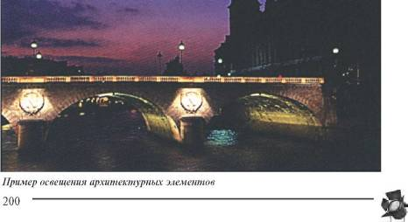

Пример освещения архитектурной формы

УСТРОЙСТВО СВЕТИЛЬНИКОВ И ТЕХНИКА ОСВЕЩЕНИЯ
С появлением электричества осветительная техника усовершенствовалась, и свет как средство архитектурной выразительности приобрёл особое значение. Электричество дало практически неограниченную свободу размещения источников света. Использование искусственного света как самостоятельного архитектурного элемента на выставке в Дюссельдорфе в 1926 году получило название «световой архитектуры». Автор термина, известный немецкий специалист И. Тейхмюллер, признавался, что даже испугался собственной смелости, решившись начертать это словосочетание на одной из стен павильона светотехники. Он подразумевал здания, которые, благодаря специально спроектированной управляемой системе освещения, задуманной зодчим, производили особый зрительный эффект.
В литературе встречается двоякое употребление этого выразительного понятия. Одни авторы, вслед за Тейхмюллером, понимают световую архитектуру как образ архитектурного сооружения, возникающий при сознательно ориентированном искусственном освещении, другие — как гармонию архитектуры и освещения, естественного или искусственного. Во втором случае свет осознаётся как вспомогательное средство для того, чтобы подчеркнуть, «обыграть» те или иные конструкционные, стилевые особенности здания, придать им выразительность; освещению отводится роль нематериальной «отделки» материальной архитектурной основы. Такому пониманию роли света, на наш взгляд, более точно соответствует термин «архитектурное освещение». Феномен же световой архитектуры имеет место, когда свет сам служит «строительным материалом», из которого зодчий создаёт нерукотворные конструкции. Произведения световой архитектуры возникают при включении специально разработанной системы искусственного освещения и исчезают с её отключением.
Световая архитектура — закономерное развитие тех идей, которыми вдохновлялись зодчие прошлых веков, мастерски использовавшие свойства естественного света. Им было известно, что характер освещения меняется в зависимости от положения небесного светила, что одни и те же детали выглядят по-разному при ярком и рассеянном (диффузном) свете.
В египетской архитектуре, например, встречаются орнаменты с очень незначительным рельефом. Однако при ярком, близком к зениту солнце, эти рельефы имеют великолепную фактуру. Тот же рельеф, воспроизведенный в средней полосе России, по причине низкого солнца и незначительной яркости небосвода теряет свою чёткость и воспринимается как неудачно организованная поверхность. Именно вследствие изменения условий освещения лишились выразительности иероглифы на постаментах сфинксов у здания Академии художеств в Петербурге. По той же причине — невозможность воспроизвести оригинальное естественное освещение в иных географических широтах — не удались попытки буквально скопировать греческий Парфенон в Великобритании и США.
Египтяне прекрасно умели учитывать архитектурные качества света также и при освещении внутренних помещений своих храмов. Пример тому — гипостильные (многоколонные) храмовые залы, разделённые по длине тесно поставленными колоннами на три помещения, называемые нефами. Центральный неф, обрамлённый колоннами более 20 м высотой, освещался из боковых нефов, на плоских крышах которых делались специальные отверстия для воздуха и света. Яркое солнечное наружное освещение и рассеянный свет в храме резко контрастировали. Мягкий полумрак соответствовал священному назначению зала и усиливал впечатление величия и таинственности. Золотые снопы проникающего в помещение прямого солнечного света, волшебная игра лучей на богатых рельефах интерьера, сужение плана, постепенное уменьшение высоты колонн по мере удаления от главного входа в глубь храма, к святилищу бога — все эти предусмотренные эффекты свидетельствуют о том, что египетские зодчие хорошо знали законы оптики и перспективы.
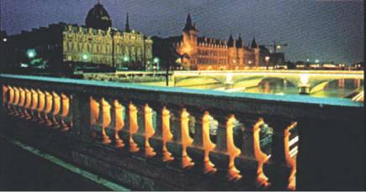
Пример освещения архитектурных элементов 202

АРХИТЕКТУРНОЕ ОСВЕЩЕНИЕ
Широко и разнообразно использовали архитектурные качества света строители в древней Индии, в Греции и Риме.
Известны приёмы оптической коррекции, применявшиеся греческими архитекторами:
- колонны дорического ордера делались не идеально цилиндрическими, а выпуклыми в средней части. Такое утолщение ствола (энтазис) подчёркивало неимоверную тяжесть, которую приходится нести опорам здания, и устраняло оптическую if иллюзию вогнутости колонны;
- колоннам придавался небольшой наклон внутрь здания. Будучи строго вертикальными, высокие колонны казались бы расходящимися кверху;
- фронтон слегка наклоняли наружу, чтобы он не казался запавшим;
- горизонтальным линиям антаблемента придавалась легкая кривизна — без этого возникал бы зрительный эффект прогиба, и фронтон казался бы слишком тяжелым;
- чтобы создать иллюзию большей глубины портика, колонны во втором его ряду делали тоньше, чем в первом;
- пол в середине помещения делался слегка выпуклым. Будь он идеально ровным, человеческий глаз видел бы его вогнутым.
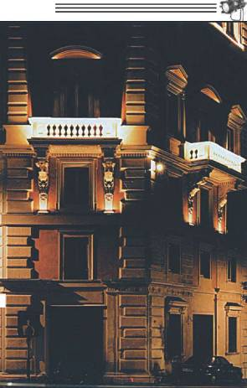
Пример освещения здания
Греки показали себя прекрасными знатоками эффектов светотени. В их архитектуре вынос и профилировка карнизов, тяг, поясков, фактура стен, физическая глубина портика определялись условиями освещения. Так, например, профили, погружённые в тень, имели угловатые, резкие очертания и глубокий рельеф, а находящиеся на ярком солнечном свету закруглялись. Природные особенности Греции — большое количество солнечных дней в году, высокое солнцестояние и яркость неба — позволяли освещать храмы через специальные (гипефральные)
отверстия в высокой кровле. В целле — главном и единственном святилище древнегреческого храма — создавалось вибрирующее освещение, в котором представала прекрасная скульптура божества. Вечером через открытые парадные двери храма, ориентированные на запад или юго- запад, в целлу проникали лучи заходящего солнца. Изображение бога часто выполнялось из золота и слоновой кости. Контраст блестящих и матовых поверхностей был особенно впечатляющим, когда из дверей, пронизывая мягкий рассеянный верхний свет, на статую падал яркий направленный пучок солнечных лучей.
Храм Парфенон в афинском Акрополе (V в. до н.э.) не только образец гармоничных архитектурных и скульптурных форм, но и пример великолепного владения светотенью, с помощью которой выявлена архитектоника этого сооружения. Интерьер Парфенона освещался яркими лучами солнца и мягким рассеянным светом, проходившим через полупрозрачные мраморные пластинки. Сквозь отверстие в крыше было видно небо, и при взгляде изнутри казалось, что храм погружен в божественный воздушный океан.
Римская архитектура, несмотря на отличающие её прагматизм и утилитарность, продолжила прекрасные традиции греческого зодчества в области архитектурного освещения. Так, в общественных зданиях
применялось освещение, при котором создавались архитектурные оптические иллюзии, например, резкое сужение колонн кверху и утолщение их в центре.
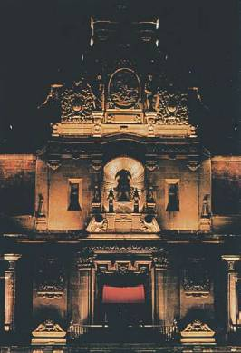
В византийском зодчестве также учитывались условия освещения. Окна часто имели вид парных арок, разделённых колонкой с абаком. Они были совершенно открытыми, и лишь изредка в них вставлялись мраморные плиты с отверстиями, заполненными инкрустированными кусками прозрачных тканей. Особенно часто мозаичная отделка применялась византийскими архитекторами на вогнутых поверхностях куполов. Смальта и золочёное стекло эффектно сочетались с мрамором. Капители колонн украшались резкими, преломля- Пример освещения здания ющими свет рельефами,
АРХИТЕКТУРНОЕ ОСВЕЩЕНИЕ
и линии орнамента выделялись на глубоком тёмном фоне. Здания имели вид больших и малых зал, перекрытых куполом, или же базилики с боковыми одно- или двухъярусными галереями-нефами. У среднего нефа кровля была выше, чем у боковых, и зазоры между центральной и боковыми кровлями служили для внутреннего освещения.
Здание собора Святой Софии в Константинополе (нынешний Стамбул) особенно отличается искусством световых контрастов. Вход в собор оформлен двойным порти - ком, и после его полумрака великолепие главного объёма потрясает. Грандиозный купол, перекрывающий главный зал, у своего основания по всей окружности прорезан венцом окон, и от этого кажется зависшим в воздухе, лишённым опоры. Так как окна расположены на огромной высоте, свет в соборе рассеянный и мягкий. Стены, облицованные штучными панелями из редчайших мраморов, и своды, украшенные мозаиками, словно светятся изнутри, создавая мерцающий фон для эмалей, золота и драгоценных камней.
В грандиозном индонезийском святилище Боробудур (VIII—IX вв.) на круглых каменных террасах размещены открыто или в миниатюрных ступах (буддийские символические сооружения) более 100 скульптур Будды, создающие световые эффекты особого сакрального мира.
Для романской архитектуры характерна значительно вынесенная, в сравнении с античной, карнизная плита. Таким способом в условиях диффузного освещения придаётся большая выразительность деталям. Под выносной плитой венчающего карниза ложится мягкая прозрачная тень, в глубине которой играет тонкий рельеф профилировки, а выступающие, слегка запрокинутые плоскости модульонов (кронштейнов), освещённые прямым светом, дают энергичный эффект светотени. Окна в ранней романской архитектуре обычно были лишены переплетов и стёкол и прикрывались ставнями с отверстиями. Их размещали как можно выше; появились окна второго света, освещающие трифорий — узкие продольные галереи над боковыми нефами.
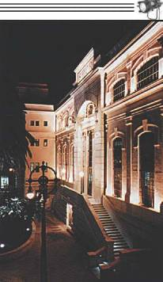
Пример освещения здания

На смену романскому стилю пришло готическое искусство, которое также было преимущественно культовым. Готическая архитектура имела каркасную систему, что позволило создать небывалые до тех пор по высоте и обширности интерьеры соборов с огромными стрельчатыми окнами, прорезающими стены. Многоцветные оконные витражи, в узорах которых сочетаются красные, синие, жёлтые и бесцветные стёкла,
придают внутренним помещениям храмов мистический, ирреальный характер. Игра живописного диффузного света и глубоких теней на ажурных деталях несущих конструкций и рельефах декора создаёт неповторимую светоцветовую среду готического интерьера и рождает ощущение бесконечной высоты помещения. В эту эпоху (середина XII— XVI вв.) архитекторы широко пользуются принципом делений: окна, арки, контрфорсы и другие архитектурные детали, многочисленные рельефы и скульптуры дробят готический фасад, делят его на множество мелких частей по высоте и ширине. За счёт этой дробности возникает зрительный эффект преувеличения размеров. Ажурные гигантские башни, стрельчатые порталы, изогнутые статуи, сложный орнамент фасада выражают устремление соборов ввысь. Для создания оптических иллюзий в готической архитектуре использовались законы перспективы: например, в соборах Пуатье, Монреаля, Орбэ верхние открытые галереи (хоры) в плане сходятся, отчего возникает ощущение большей глубины.
В эпоху Ренессанса (XIV—XVI вв.) для художников источником вдохновения, знаний и образцом для подражания стала античность. В архитектуре активно использовались формообразующие свойства
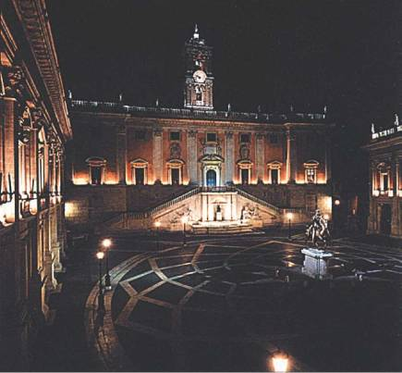
Пример освещения архитектурного ансамбля 206

света. Так, чтобы усилить эффект перспективного восприятия рустованной кладки стен, высоту рядов и глубину рустовки постепенно уменьшали снизу вверх. Большое внимание уделялось фризам, располагавшимся в верхней части здания и на стенах; важной деталью были карнизы, создающие острые эффекты светотени под фронтоном, который обычно украшался скульптурными композициями в древнегреческом стиле. Оконные проёмы в зданиях раннего Ренессанса имеют форму одиночных или сдвоенных полуциркульных арок. Оконные стёкла были не цельными, они составлялись из мелких стёкол, набранных в ажурную плоскую свинцовую оправу.
Купола в раннем Ренессансе, по примеру византийского зодчества, имели проёмы по окружности своего основания для освещения внутреннего пространства.
Освещение через специальные проёмы в куполе использовано в соборе Инвалидов в Париже (архитектор Ардуэн-Мансар) и в соборе Ма- донна-дель-Локарно, где оно окружает скульптурное изображение Мадонны с младенцем золотистым сиянием — поистине блестящий образец применения света как средства архитектурной выразительности.
Русские зодчие, строя храмы, также умело применяли свойства природного освещения. В древнерусских (как и в византийских) храмах свет всегда имел важное символическое значение. В центральной части, под куполом, всегда образуется мощный столп света, расширяющий пространство храма, придающий особое, возвышенное звучание фрескам и мозаикам. Белое облачное небо с его рассеянным освещением — превосходный фон для создания силуэтных композиций.
Увлечение зодчих XX века новыми небывалыми эффектами управляемого искусственного освещения не только не привело к забвению возможностей естественного света, но даже стимулировало разработку новых способов его применения. Ф. Л. Райт, американский архитектор и теоретик архитектуры (1869—1959), положил начало так называемой органической архитектуре. Он рассматривал здание как организм с единым свободно развивающимся пространством, связанным с природной средой. Его здания, тактично вписанные в окружающий ландшафт, отличаются пластичностью, индивидуальностью облика. Знаменитый «Дом над водопадом» в Пенсильвании (1936) — часть гармоничной, насыщенной светом и цветом среды, компоненты которой — небо, листва деревьев, струи водопада и сочетание освещённых и затенённых объёмов.
Один из создателей современной архитектуры Ле Корбюзье (1887— 1965), стремившийся к эстетическому выявлению структуры сооружения, писал: «Архитектор, организуя формы, создаёт гармонию, которая является чистым продуктом его разума; формами он воздействует на наши чувства, вызывая в нас эстетические эмоции; созданные им соотношения форм пробуждают в нас глубокий отклик, приобщают нас к постижению гармонии мира... наши глаза устроены так, чтобы видеть формы освещёнными».
Новые возможности освещения изменили характер зодчества. В основе архитектуры современных промышленных и жилых зданий лежит стремление к свету. С помощью современной осветительной техники можно подчеркнуть одни особенности сооружения и замаскировать другие. Определённым образом направленный свет изменяет пропорции, рельеф и весь облик здания. В большинстве случаев дневное освещение подчёркивает вертикальные членения здания (особенно в условиях диффузного освещения или при низком солнце), а ночное — главным образом горизонтальные.
Искусственное освещение может изменить сооружение или целый архитектурный ансамбль до неузнаваемости. Фантастический образ ночного города, сформированный искусственным освещением, эта световая феерия, невозможная в эпохи, предшествующие изобретению электричества, — не только впечатляющее свидетельство технической мощи, достигнутой человеком, но и грандиозное художественное творение, невероятное по силе эмоционального воздействия. Свет создаёт впечатление легкости или прозрачности освещённых зданий, придавая им новые эстетические качества, динамизм и устремлённость ввысь.
В интерьерах зданий искусственный свет увеличивает пространство залов, эффектно выявляет архитектурные детали, создаёт эмоционально значимую светоцветовую среду. Благодаря соответствующему освещению можно «вызвать впечатление цвета и формы там, где их нет, и уничтожить это впечатление там, где оно фактически должно быть». Значение света для реализации замысла зодчего так велико, что система освещения стала важным элементом архитектурного проектирования.
В театре использование архитектурных качеств освещения находит особенно широкое применение. При этом речь идёт не столько об освещении фасада театра и зрительного зала, хотя и это важно, сколько о соотношении освещения интерьеров театра и художественно-постановочного света на сцене. Светом выявляют, акцентируют или, наоборот, скрывают те или иные нюансы сценического оформления. В истории
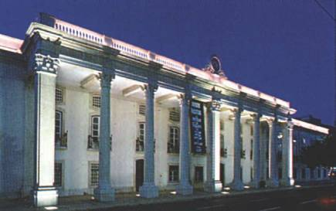
Пример освещения здания 208

строительства театральных зданий очень мало примеров специально продуманного постановочного освещения. Архитекторы, проектируя театральные интерьеры, мало задумывались о закономерностях постановочного света. Это было вызвано, прежде всего, тем, что само сценическое пространство понималось крайне ограниченно. Оно создавалось большей частью живописными средствами — рисованными декорациями, изображающими иллюзорную перспективу, а задачи постановочного света сводились к необходимости ровного освещения рисованных задников. Для этого были сконструированы рампа и софиты, делившие сцену на планы и освещавшие задники, занавесы и планшет.
С развитием электрического освещения, появлением новых видов театральной техники роль постановочного света была художественно переосмыслена. Он стал важным фактором формирования атмосферы спектакля, позволил создать более совершенную пространственную перспективу. Эксперименты начала XX века с постановочным светом времён общей «революции театра» в немалой степени способствовали тому, что в театр пришли новые художественные формы и достижения сценографии. Спектакли порой играются при полном отсутствии декораций, необходимая художественная среда и обильные эффекты создаются с помощью света.
Технический прогресс в области светотехники не только привёл к художественному переосмыслению роли света в сценическом действии, но и стимулировал архитектурную модернизацию всего театрального здания, зрительного зала и в особенности сцены. Было увеличено количество прожекторов для точечного направления света на софитных подъёмах первого плана и для бокового освещения на фермах и осветительных галереях, на софитах заднего плана и арьера сцены.
Выносной свет стали все чаще концентрировать на осветительном мосту или на портале. На сцене, при сохранившемся традиционном расположении источников света, начали устанавливать источники света для контрового освещения.
В музыкальных театрах, более консервативных, чем драматические, по-прежнему широко используют живописные задники, и действие, особенно в опере, часто выносится на авансцену. Поэтому больше внимание уделяется боковому сценическому свету, шире используется портал. На портале в несколько ярусов устанавливают осветительную аппаратуру и боковые фермы, устраивают рабочее место осветителя. Следящий свет с портала исключает появление уродливых, искажающих восприятие теней — это особенно важно для балетных спектаклей. Почти треть верха сценического пространства занята массивным софитным хозяйством. В старых театрах выносные софиты расположены слишком далеко от планшета, что ограничивает их возможности. Нередко получается так, что из осветительных лож удобнее освещать зрительный зал, чем сцену.
Представляется несомненным, что при проектировании или реконструкции театрального здания следует, прежде всего, исходить из задач, связанных с архитектурным обеспечением постановочного света. Иначе может с опозданием выясниться, что карманы сцены слишком малы, арьерсцена неудобна, а выносной свет надо переделывать.
й
Следует ясно понимать, что разнообразие и совершенство освети 209
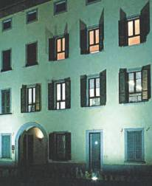
1
I
а

ниш

Пример освещения здания
тельной аппаратуры, совершенство технических конструкций и новизна архитектурных решений — не самоцель, а лишь средство обеспечения условий для создания подлинно художественного постановочного света, позволяющего режиссеру и художнику по свету решать эстетические, творческие задачи спектакля.
Глава 11

Смешение или сложение цветов
Художнику по свету необходимо знать результат взаимодействия различно окрашенных световых потоков, точно представляя себе, как изменится цвет тела в том или ином свете. Для этого нужно разбираться в физической природе света.
Ещё в середине XVII века считалось, что цвет есть свойство самого тела, хотя наблюдение показывает, что в зависимости от условий освещения нередко наблюдается значительное изменение цвета тел. Хорошо были известны цвета радуги и игра цветов в гранёных алмазах, но никто не знал причины этих явлений. Связь между красками радуги и цветом тел была открыта только в замечательных исследованиях Исаака Ньютона (1642—1727) в середине XVII века.
Известно, что луч света, проходя на своём пути из одной среды в другую, например, из воздуха в стекло и из стекла в воздух, изменяет своё направление — преломляется. Исследуя с помощью призмы явление преломления, Ньютон обнаружил, что после выхода из призмы лучи разного цвета по-разному отклоняются от своего прежнего пути. В этом состояло его первое открытие: свет различного цвета преломляется по- разному. Мы знаем, что разным цветам соответствуют различные длины световых волн. Обычно преломление — отклонение луча от первоначального пути — тем больше, чем меньше длина волны: синий цвет преломляется сильнее, чем красный.
Преломляя луч белого цвета, Ньютон получил на экране непрерывно окрашенную полоску, в которой переходы цветов от красного к фиолетовому подобны наблюдаемым в радуге. Это радужное изображение Ньютон назвал спектром. Ньютон пришёл к выводу, что существуют простые цвета, которые не разлагаются при прохождении через призму (не образуют спектра), и сложные, представляющие собой совокупность (смесь) простых. Второе открытие Ньютона заключалось в том, что белый цвет есть совокупность простых цветов. Радуга — это спектр белого цвета. Среди всех составляющих его цветов красный имеет наибольшую длину волны, а фиолетовый — наименьшую, поэтому они располагаются на противоположных границах спектра. Свет, приходящий от Солнца, называют белым , потому что он не выглядит окрашенным. Разложив белый свет в спектр, Ньютон затем осуществил и обратный опыт: вновь получил белый цвет смешением всех цветов спектра. Выяснилось, что если при смешении из спектра исключить какой-либо один цвет, изображение окажется не белым, а цветным. Например, если перекрыть каким-то предметом путь зелёному лучу, то изображение будет красным, если передвинуть препятствие и задержать синий участок спектра, изображение станет жёлтым. Направим луч белого света на
экран, поместив на его пути зеркало или призму, чтобы отклонить часть лучей спектра. На экране получится два цветных изображения: одно образовано отклонёнными лучами, другое — всеми остальными лучами спектра. Если цветные изображения отчасти перекрывают друг друга, то общая часть будет белой, потому что её освещают все лучи спектра. Цвета, которые при смешении образуют белый цвет, называются дополнительными, так как они дополняют друг друга до белого цвета. Два дополнительных цвета в совокупности могут и не представлять всего спектра, например, дополнять друг друга могут красный и зелёный. Но наиболее совершенными дополнительными цветами являются те, которые получены разделением спектра на две части.
Красный, зелёный и синий цвета называют основными (первичными). Смешивая их, можно получить почти все остальные.
Различают два принципиально разных процесса смешения цветов: аддитивный (сложение) и субтрактивный (вычитание).

АДДИТИВНОЕ СЛОЖЕНИЕ ЦВЕТОВ
Красный, зелёный и синий светофильтры выбраны нами потому, что красный, зелёный и синий источники света являются взаимно незави-
Возьмём три прожектора, дающих узкие пучки света. На пути первого прожектора перед выходным отверстием установим красный светофильтр, на пути второго — зелёный и на пути третьего — синий.
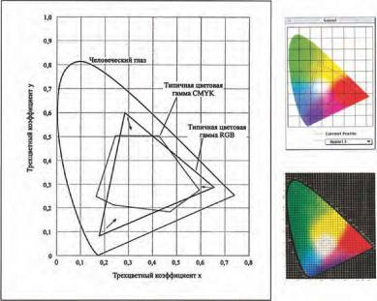
Смешение цветов

симыми. Это означает, что цвет каждого из них не может быть получен смешением световых потоков двух остальных. Направим пучки этих источников света на белый рассеивающий экран так, чтобы они частично перекрывали друг друга. В тех местах экрана, где цветовые пучки не перекрываются, мы видим красный, зелёный и синий цвета определённой яркости. Там, где пучки перекрываются попарно, получаются жёлтый, голубой и пурпурный цвета. В центре же, где перекрываются все три пучка, получается белое пятно. Белый цвет в центре получается только при одном совершенно определённом соотношении между яркостями красного, зелёного и синего пятен на экране. Изменим положение цветных источников света относительно белого экрана: например, красный удалим, зелёный приблизим, а синий оставим на месте. Этим мы изменим соотношение яркостей красного, зелёного и синего пятен на экране. В результате в тех местах, где пучки не перекрываются, получатся цвета той же цветности, что и раньше, но несколько иной яркости. Попарно смешанные пучки дадут цвета, отличающиеся от получившихся раньше, а в центре вместо белого пятна будет какой-то хроматический цвет. Изменяя различным образом положения взятых цветных источников света относительно белого экрана, мы можем получать различные хроматические цвета спектра, включая пурпурные цвета, которые отсутствуют в спектре. В рассмотренном случае смешение цветов получалось при отражении от белого экрана падающих на него цветных световых потоков и их перемешивании. Тот же эффект можно получать с любыми другими тремя взаимно независимыми цветными световыми потоками. Выбор конкретных взаимно независимых цветных световых потоков определяется наибольшим цветовым охватом, т.е. возможностью получения наибольшего количества смешанных цветов.
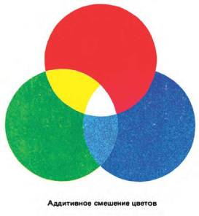

Другой способ смешения цветов при отражении света заключается в следующем. Два диска разного цвета, разрезанные по радиусу, вставляются один в другой так, что получается диск, состоящий из двух секторов разных цветов. Надвигая один диск на другой, можно изменять соотношение площадей секторов взятых цветов. При быстром вращении дисков вокруг их центров с помощью небольшого электрического двигателя мы не будем различать составляющих этот кружок цветных секторов.
Цветные секторы быстро следуют один за другим и создают в органе зрения ощущение одного смешанного цвета. Изменяя соотношение разноцветных секторов, можно получить всевозможные смеси, промежуточные между взятыми цветами.
Можно привести ещё один способ смешения цветов, основанный на слиянии в органе зрения ощущений от отдельных цветов. На поверхность наносятся цветные точки, имеющие разные цвета и расположенные очень близко друг к другу. При рассматривании их на достаточно большом расстоянии эти точки не воспринимаются глазом раздельно, а сливаются в одно изображение, соответствующее цвету их смеси. Таким способом в текстильной промышленности получают разноцветные ткани, скручивая вместе достаточно тонкие разноцветные нитки. Этим эффектом пользуются и в полиграфической промышленности при изготовлении цветных иллюстраций.
Вспомним, что излучение ртутной лампы высокого давления состоит из нескольких монохроматических излучений разных длин волн: синих, зелёных и жёлтых. Глядя на зажжённую ртутную лампу, мы не видим отдельных составляющих её излучений и воспринимаем её излучение как суммарное — сине-зелёного оттенка. Смешение цветов, которое получается оптическим путём при сложении в глазу монохроматических световых потоков цветных источников света (ртутная лампа), при отражении или преломлении света, с помощью вращающегося диска или при слиянии очень близко расположенных маленьких разноцветных точек, называется оптическим или аддитивным (полученным путём сложения) смешением цветов.
На наш орган зрения действуют все составные части, участвующие в создании ощущения того или иного цвета.
Оптическое смешение цветов можно также осуществить следующим способом. Возьмём чистое бесцветное прозрачное стекло и укрепим его вертикально. Слева и справа от стекла расположим по одному цветному образцу — слева синий, справа красный. Если теперь будем смотреть на стекло под некоторым углом, то увидим на фоне поверхности, на которой лежат образцы, цвет смеси обоих образцов — синего и красного. Мы видим цвет смеси потому, что красный цвет наблюдаем сквозь стекло, а синий цвет попадает в глаз наблюдателя после отражения от поверхности стекла. Изменяя положение головы и наклон стекла, можно ослабить долю одного или другого цвета в их смеси. Таким образом, мы увидим цвета, соответствующие смеси этих исходных цветов, взятых в различных пропорциях. Если два смешиваемых таким образом цвета являются взаимно дополнительными, то при некотором положении глаз мы можем увидеть ахроматический цвет.

ВИДЫ АДДИТИВНОГО СМЕШЕНИЯ
- Пространственное — совмещение в одном пространстве различно окрашенных световых лучей (например, декоративное, цирковое, театральное или архитектурное освещение).
- Оптическое — образование суммарного цвета в органе зрения, тогда как в пространстве цвета разделены. Примером может служить живопись мелкими штрихами или точками (пуантилизм), пестроткань, кроны деревьев на большом расстоянии.
- Временное — особый вид оптического смешения. Его можно наблюдать на приборе для смешения цветов Максвелла (вертушке). Если укрепить на вертушке диски разных цветов и привести её во вращение со скоростью не меньшей 2000 об/мин, цвета дисков станут неразличимы в отдельности и образуют некоторый суммарный цвет.
- Бинокулярное — смешение, которое мы наблюдаем, надев разноцветные очки. После некоторой борьбы полей устанавливается общая окраска поля зрения для обоих глаз, причём цвет этой окраски равен сумме цветов двух стёкол.
Физическая сущность аддитивного образования цветов — суммирование световых потоков тем или способом.

СУБТРАКТИВНОЕ ОБРАЗОВАНИЕ ЦВЕТОВ
Возьмём мощную лампу накаливания, излучающую белый свет. Посмотрим через какой-либо светофильтр (цветное стекло) на светящуюся нить лампы накаливания. Предположим, что прошедший через этот светофильтр световой поток лампы вызовет у нас ощущение жёлтого цвета. Это означает, что мы взяли жёлтый светофильтр, который из белого света, состоящего из смеси всех цветов спектра, поглотит (вычтет) фиолетовые и синие излучения и пропустит зелёные, жёлтые и красные излучения; они в совокупности и создадут у нас ощущение жёлтого цве-
Допустим, что другой светофильтр при рассматривании через него светящейся лампы накаливания даст нам ощущение голубого цвета. Голубой светофильтр поглощает из состава белого света красные и оранжевые излучения, а пропускает фиолетовые, синие и зелёные излучения, которые в совокупности создают у нас ощущение голубого цвета.
Если сложим теперь вместе жёлтый и голубой светофильтры и пропустим через них световой поток мощной лампы накаливания, то жёлтый светофильтр поглотит из состава белого света фиолетовые и синие излучения, через него пройдут красные, оранжевые, жёлтые и зелёные излучения. Голубой же светофильтр поглотит из состава света, прошедшего жёлтый светофильтр, красные, оранжевые и жёлтые излучения. Таким образом, сквозь оба светофильтра пройдут зелёные излучения, и нить лампы представится нам зелёного цвета. Складывая пурпурный и голубой светофильтры, получаем синий цвет, а комбинируя пурпурный и жёлтый светофильтры, — красный цвет.
Возьмём три светофильтра: пурпурный, голубой и жёлтый, имеющие форму диска. Сложим эти три светофильтра так, чтобы они частично иерекрывали друг друга. Пропустим сквозь такую комбинацию свето-

фильтров узкий пучок белого света и направим его на белый рассеивающий экран. На экране мы увидим картину, представленную на рис. «Субтрактивное образование цветов».

Субтрактивное образование цветов

В центре экрана получается чёрное пятно, так как в центральной части наложены друг на друга все три светофильтра, а в такой комбинации они не пропускают свет. В тех местах, где светофильтры перекрываются попарно, получаются красный, синий и зелёный цвета. На периферии светофильтры не перекрывают друг друга, и мы видим пурпурный, жёлтый и голубой цвета, соответствующие цветам взятых светофильтров. Из сказанного следует, что, вычитая из белого света соответствующие излучения, можно получить красный, зелёный и синий, а также любые другие цвета. Такой способ образования цвета носит название субтрак- тивного (полученного путём вычитания).
Сущность субтрактивного, или вычитательного, образования цвета заключается в вычитании из светового потока какой-либо его части путём поглощения. Субтрактивный процесс имеет место лишь при взаимодействии света с материальным телом, например при смешении красок, или наложении прозрачных красочных слоёв (лессировка, глубокая печать), а также при всех видах отражения и пропускания света.
Всякое хроматическое тело (краска, фильтр и другие) отражает (или пропускает) лучи своего собственного цвета и поглощает цвет, дополнительный к собственному. Для получения всех цветов круга путём суб- трактивного смешения достаточно трёх красок: красной, жёлтой и синей. Их называют основными красками в живописи, полиграфии и промышленности.
Предположим, что нужно получить какой-либо цвет субтрактивным способом из белого света. Для этого нужно пропустить белый свет через

светофильтр, который из всего видимого спектра белого света поглотил бы излучения, соответствующие взаимно дополнительному цвету к тому цвету, который надо получить. В самом деле, если два цвета дополнительны друг к другу, то, вычитая один из них из белого света, получим второй цвет. Цветовое ощущение, которое мы получаем при наблюдении светового потока, прошедшего через светофильтр, определяется излучениями, попадающими в глаз.
Субтрактивный способ образования цветов широко применяется в цветном кино и в цветной фотографии. Субтрактивное образование цветов имеет место при наложении красок на поверхность бумаги, полотна или других материалов. Краска представляет собой зёрна одного или нескольких различных пигментов, перемешанных и скреплённых каким-либо связующим веществом. Связующее вещество может быть бесцветным и прозрачным либо обладать избирательным пропусканием и некоторым рассеянием. Предположим, что связующее вещество прозрачно и бесцветно. Свет, падая на поверхность краски, частично отразится без изменения цвета от верхнего слоя, остальная же часть света войдёт в слой краски. На своём пути световой поток встретит части-
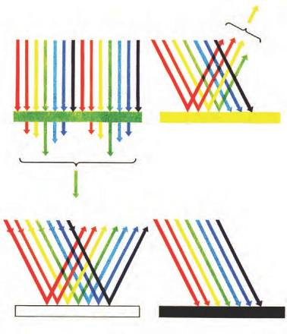

цы пигментов, из которых состоит краска. Проходя через частицы пигментов, световой поток будет частично отражаться и поглощаться ими, но по-разному, в зависимости от физических свойств данного пигмента. Ахроматические пигменты (белые, серые и чёрные) поглощают световой поток не избирательно, все же остальные — избирательно, то есть изменяют спектральный состав проходящего через них света. Среда (стекло, жидкость), представляющаяся нам окрашенной в зелёный цвет (при освещении белым светом), пропускает из всей совокупности лучей, составляющих белый свет, преимущественно зелёные лучи. На рисунке на стр. 217 приведены схемы образования окраски предметов.
Цвет краски — результат смешения светового потока, отражённого от поверхности слоя краски и вышедшего после прохождения этого слоя. Образование цвета слоя краски, будучи результатом более сложных явлений, не представляет собой субтрактивного образования в чистом виде, как это получается при прохождении света через светофильтр. Как правило, связующие вещества, применяемые для красок, не бывают совершенно прозрачными и бесцветными, как мы предположили, и это ещё более усложняет процесс образования цвета слоя краски.

ЦВЕТ В СЦЕНИЧЕСКОМ ОСВЕЩЕНИИ
Цвет — важнейший фактор в создании живописного образа на сцене. Условно можно различать изобразительную и выразительную роли цвета, но, по существу, они слиты воедино в конкретном художественном оформлении. Цвета декорации складываются в гармоническую систему, благодаря чему зритель может отличить главное от второстепенного. Для целостности сценического образа важна связь цветового оформления с тоном окраски одежды сцены. Художественную роль играет цветовой климат спектакля, и он воздействует на эмоциональное восприятие.

ВОСПРИЯТИЕ ЦВЕТА
В условиях дневного освещения глаз человека способен различать сотни цветовых оттенков, которые плавно переходят друг в друга и образуют 8 условных участков:
- фиолетовый — 380-450 нм;
- синий — 450-480 нм;
- голубой — 480-510 нм;
- зелёный — 510-550 нм;
- жёлто-зелёный — 550-575 нм;
- жёлтый — 575-585 нм;
- оранжевый — 585-620 нм;
- красный — 620-770 нм.
(Нанометр (нм) — миллиардная доля метра.)
Глаз человека обнаруживает различие предметов не только по форме, но и по цвету. Способность глаза различать разноцветные излучения одинаковой яркости определяется наличием рецепторов:
- красноощущающих (к-рецепторы);

- зелёноощущающих (з-рецепторы);
- синеощущающих (с-рецепторы).
Различие зрительных ощущений разноцветных излучений одинаковой яркости определяется различными соотношениями частот импульсов тока разных рецепторов. Все цвета делятся на две группы: хроматические, имеющие какой-либо цветовой оттенок, и ахроматические, или серые. Отличительным признаком ахроматического цвета может быть только степень яркости. Белый и чёрный цвета относятся к крайним цветам ахроматического ряда.
Хроматические цвета характеризуются яркостью и цветностью. Цветность определяется двумя параметрами: цветовым тоном и чистотой цвета. Цветовой тон определяется длиной волны чистого спектрального цвета, к которому нужно прибавить белый для получения желаемого цвета. Чистотой цвета называется степень разбавления спектрального, чистого цвета белым. Чистота цвета измеряется в процентах. Чистые спектральные цвета имеют чистоту 100%. Чистота 0% соответствует ахроматическому цвету. Любой цвет, разбавленный большим количеством белого, становится ахроматическим.
Если на экран направить, например, пучок фиолетового и пучок белого цветов и постепенно увеличивать мощность белого цвета, то цвет экрана из фиолетового превратится в белёсый, а в пределе окажется совершенно белым. Значит, чистота фиолетового цвета уменьшается до 0%, а цвет становится ахроматическим. Это означает, что в нём белого цвета так много, что присутствие спектрального цвета нельзя обнаружить.

СТАНДАРТНЫЕ ИСТОЧНИКИ БЕЛОГО ЦВЕТА
В качестве белого цвета в разных случаях принимаются разные цвета. Это объясняется тем, что цветовые характеристики материалов зависят от спектрального состава падающего на них излучения. В связи с этим возникла необходимость точной стандартизации источников белого цвета. При этом пришлось учитывать, что источники дневного света заметно отличаются от источников искусственного освещения. К источникам дневного освещения относятся всевозможные случаи естественного дневного света со всем многообразием их спектрального состава (от голубого цвета безоблачного неба до красного цвета заката или зари). К источникам искусственного освещения относятся лампы накаливания и другие электрические источники света (газоразрядные).
Стандарты «белых» источников света:
  - источник А — лампа накаливания с цветовой температурой 2854 градуса по Кельвину (0 градусов по Кельвину соответствует —273 градусам по Цельсию);
  - источник В (цветовая температура 4900 градусов по Кельвину);
  - источник С (цветовая температура 6700 градусов по Кельвину).
Источник А хорошо соответствует по цвету искусственному освещению. Источники В и С воспроизводят дневной свет. Осуществляется это с помощью лампы накаливания, соответствующей источнику А, излучение которой пропускают через синие фильтры с определёнными спектральными свойствами. Каждый из этих фильтров состоит из двух слоёв жидкости, заполняющей две половины плоскопараллельной кюветы из бесцветного стекла. Толщина каждой половины — 1 см.
Смешение цветов. Если рассмотреть три основных цвета — R (красный), G (зелёный), B (синий), принятых в качестве стандартных в соответствующей колористической системе, то окажется, что они образуют группу линейно независимых цветов, то есть из двух цветов этой группы невозможно получить третий цвет этой же группы. Один из законов смешения цветов утверждает, что существует бесчисленное множество групп из трёх линейно независимых цветов, но каждые четыре цвета находятся в линейной зависимости. Это означает, что любой цвет может быть получен в результате смешения трёх основных.
Светофильтры. Светофильтры — это прозрачные материалы, которые обладают избирательным пропусканием света. Они пропускают лучи определённых цветов и поглощают все остальные. В результате свет, проходящий через светофильтр, окрашивается в цвет, соответствующий сумме пропускаемых цветов. Таким образом, светофильтр сам не создаёт какой-либо цвет, а лишь выделяет его из состава цветов, излучаемых источником света.
Источники света, которые используются для цветного освещения, должны иметь в своём спектре все необходимые цвета. В этом отношении наиболее подходящими можно назвать источники света с непрерывным спектром — лампы накаливания, газоразрядные лампы, ксено- новые лампы. Однако для цветного освещения очень важна также близость спектра источника света к спектру естественного освещения (дневного света). Например, лампа накаливания содержит в своём спектре больше оранжевых, красных, жёлтых и меньше голубых и синих цветов. Поэтому лампы накаливания удобно использовать с красным, оранжевым, жёлтым светофильтрами, но невыгодно с голубыми и синими. В этом смысле для горизонтного освещения целесообразно, например, использование люминесцентных ламп.

Глава 12

Психология восприятия цвета

§ 1. НАУКА О ЦВЕТЕ
Проблема цвета всегда была и остаётся актуальной для живописца и художника по свету — для любого, кто использует цвет в своей профессиональной деятельности. Решение проблем колорита и цвета базируется на глубоком знании и осмыслении опыта, накопленного в этой области.
Феномен цвета сам по себе непрост: он включает в себя как объективное начало (свет), так и субъективное (зрение). Зрение в системе наших органов чувств занимает доминирующее положение. Представление человека о мире на 90% состоит из данных, полученных с помощью зрения, и самые важные из них — цветовые характеристики явлений. Изучение механизмов и закономерностей восприятия цвета требует знания оптики, математики, физиологии, психологии. Цвет как явление культуры изучается на стыке философии, эстетики, теории и истории искусства и литературы, этнографии, филологии, археологии. В свою очередь, наука о цвете — цветоведение — находит применение в самых разнообразных отраслях науки и производства, во всех жанрах искусства.
Как и любая наука, учение о цвете имеет три этапа развития. Первый характеризуется эмпирическим подходом к явлениям природы; второй — период научного познания различных частных областей; наконец, третий — период создания научных систем. Эти этапы различаются толкованием природы цвета.
Философы и художники античности и средневековья в своих суждениях о цвете опирались на опыт, а при выборе цвета руководствовались интуицией.
На следующем историческом этапе Ньютон (1643—1727.) заложил научный фундамент исследований. Его младший современник М.В. Ломоносов (1711—1765) открыл трёхцветную основу цветового зрения и создал учение о цвете. Немецкий живописец Ф.О. Рунге (1777—1810) систематизировал цвета и предложил схему распределения цветов в природе, похожую на глобус. Немецкий физиолог Э. Геринг (1834—1918) разграничил отдельные области учения о цвете. Он выполнил подробный анализ значения цветовой памяти и константности цвета для зрительного восприятия, исследовал процессы адаптации глаза к разным условиям видимости и оценил роль личного опыта в восприятии цвета при меняющемся освещении.
Современный период науки о цвете начинается с Вильгельма Оствальда — немецкого физхимика (1853—1932). Этот этап характеризуется развитием теории, усовершенствованием колориметрии (методов измерения и количественного выражения цвета), систематизацией цветов, а также накоплением большого опыта в области цветового оформления пространства.

§ 2. СИСТЕМАТИЗАЦИЯ ЦВЕТОВ
В практике цветовая окраска тел оценивается следующим образом:
- Основные цвета — это жёлтый, синий, красный, то есть те, из которых теоретически могут быть составлены все остальные цвета. Смешение этих трёх основных цветов в определённых соотношениях даёт бесцветность, то есть серый цвет.
- Составные цвета первой степени — цвета, полученные смешением двух основных цветов. Это, например, оранжевый цвет, получаемый смешением жёлтого и красного; фиолетовый, получаемый от смешения красного и синего.
- Составные цвета второй степени — цвета, образованные путём смешения составных цветов первой степени. Это, например, красно- бурый, получаемый смешением оранжевого и фиолетового с зелёным; цвет охры — от смешения зелёного с оранжевым и так далее.
Интересна, хотя и не бесспорна, теория цвета И. Гёте, изложенная им в трактате «Учение о цветах» (1810 г.). Великий поэт назвал цвет «продуктом света, продуктом, вызывающим эмоции». Он предложил схему взаимодействия, образования и восприятия цветов — «естественный цветовой круг» (см. рисунок). Это окружность, в которую вписана правильная шестиконечная звезда, составленная из двух равносторонних треугольников с общим центром («звезда Давида»). На вершинах одного треугольника располагаются основные цвета — жёлтый, синий и красный, на вершинах другого — составные цвета первой степени. На концах каждого из трёх диаметров, соединяющих противоположные вершины треугольников, находятся основной и составной цвета, которые называются противоположными или дополнительными. На дугах,
заключённых между каждыми двумя соседними точками (вершина- VV ми треугольников), помещаются
у' / \ X все оттенки составного цвета вто
/ / \ \ рой степени, образованного соче-
J- V ДФ танием одного основного и одного
/ \ / \ /\ составного цвета первой степени.
I \ / \ / \ ^{каж}Д°й из этих шести дуг со-
\ / \ / 1 ставные цвета второй степени раз-
X X ные, и окружность в целом пред
, / \ / \ I ^{ставляет} собой непрерывный
\ / \ / \ / спектр всех возможных цветов.
\/ ^ V/ Составные цвета воздействуют
Ж \ \ / /К ^{на нас} иначе, чем исходные. Гете
\ / / говорит об этом так: «Если жёл-
\ / у/ тый — первый среди светлых цве-
——тов, и если синий — это покрывало О темноты, то их смешение рождает
Цветовой круг Гёте успокаивающий, выравнивающий зелёный цвет лугов и лесов, в котором исчезает противостояние светлого жёлтого и глубокого синего. На зелёном глаз отдыхает от цветовых контрастов...». Богатство и разнообразие красок осознается нами как проявление богатства жизни. Безжизненны только чёрно-белые контрасты.
Художнику по свету полезно знать некоторые закономерности восприятия контрастов. Проделайте несколько простых опытов, чтобы иметь возможность учитывать зрительные эффекты в своей работе.
Опыт 1. Если в течение полуминуты рассматривать нарисованный на белой бумаге оранжево-красный круг, вокруг него появится светлый сине-зелёный ореол. Вокруг красного круга ореол будет зелёного цвета. И наоборот, если всмотреться в зелёную фигуру, то ореол будет красноватый.
Если долго смотреть на синий предмет, а потом перевести взгляд на белую стену, то перед глазами возникнет оранжевое пятно (сочетание жёлтого и красного — двух дополнительных к синему цветов). После длительного воздействия чёрного цвета в глазах появляется белое остаточное изображение.
Назовём это эффектом последовательного контраста.
Опыт 2. Нейтральный серый цвет на красном фоне кажется зеленоватым, на синем приобретает оранжевый оттенок, а на зелёном — красный.
Этот эффект мгновенного контраста возникает потому, что цвета взаимосвязаны.
Описанный эффект легко наблюдать при освещении смешанным светом. Например, если к белому свету примешивается красный, тени от предметов кажутся зелёными. Если в комнате смешиваются оранжевый свет электрической лампы и дневной свет из окна, тени — синие.
Противоположные цвета в нашем восприятии всегда сопутствуют друг другу, создавая яркие контрасты.
Опыт 3. Если окружить помидоры зеленью, они будут казаться еще более красными. А на интенсивном красном фоне «потеряют» часть своего цвета и будут выглядеть бурыми, светло-коричневыми.
Для того чтобы яркое изображение хорошо смотрелось на ярком фоне (такие задачи постоянно приходится решать в рекламе, а порой и в театральных постановках), нужно выбрать цвета разной интенсивности. Если яркость основного и фонового тонов будет одинаковой (неважно, сильной, средней или слабой), контрастность не облегчит, а затруднит восприятие. Начнется «борьба» двух цветов, и у нас зарябит в глазах. Чтобы читался шрифт, нужно уменьшить силу тона одного из цветов.

§ 3. ЛЮБИМЫЕ ЦВЕТА
Замечено, что цветовые предпочтения людей зависят от особенностей местности, где они живут. Так, в лесных краях зелёный цвет привычен глазу и не воспринимается как праздничный. Напротив, современный горожанин тоскует по зелёному цвету, который ассоциируется у него с отдыхом, бодрит и освежает.
Интересны рассуждения художника К. Петрова-Водкина о том, по какой причине бирюзовый цвет доминирует в среднеазиатском архитектурном декоре: «Наш кумачовый цвет рубах, излюбленный крестьянами, является тем же защитным, дополнительным, дающим выход зелёному. И такого красного не встретить у народов среди другой пейзажной расцветки. Кто видел после длинного пути через пустыню песков цвет Аральского моря, тот, наверно, подивился его бирюзе, такой специфичной, что она даже перестает характеризовать воду. И после этого, когда столкнешься с бирюзой куполов и стен самаркандских и ташкентских мавзолеев, то поражаешься мудрости человека, так же тонко, как в природе, разрешившего выход из однообразия цвета пустыни». (К. Петров-Водкин. «Пространство Эвклида»).
У каждого человека есть свои пристрастия в цвете. Личная цветовая шкала, отражение индивидуальности, изменяется в течение жизни. Но отмечаются и общие закономерности. Дети дошкольного возраста предпочитают красный цвет всем другим. У взрослых самый любимый синий цвет, а красный отступает на второе место. Дети гораздо больше взрослых любят интенсивные цвета. С наступлением старости привлекательными становятся серые и пастельные тона.
Узнать, какие цвета предпочитает человек, можно двумя путями: задавая ему прямые вопросы или предлагая выбрать приятные глазу цвета из многоцветного ряда. Вполне возможно, что результаты этих двух тестов не совпадут. По результатам испытаний с цветовыми таблицами установлена типичная для взрослого человека последовательность предпочитаемых цветов. Вот она: синий - красный - зелёный - оранжевый - фиолетовый - коричневый - пастельные тона - чёрный - белый.
При изменении состояния человека или внешних условий меняется и восприятие цвета. Например, больной лихорадкой воспринимает оранжево-красный цвет не таким ярким, как здоровый человек. Больному этот цвет кажется более светлым, он видит его как бы через жёлто-красный фильтр.

§ 4. ВОСПРИЯТИЕ ЦВЕТА
На практике большую роль играет функциональная пригодность того или иного цвета. Например, кондитеры ограниченно используют для своих изделий красный и розовый. Это «сладкие» цвета, они могут вызвать чувство приторности, пресыщенности. Зато холодные зелёный или синий цвета ассоциируются с кислым вкусом, поэтому красные кремовые розочки на тортах «нейтрализуют» зелёными листиками, а сахар пакуют в голубые или белые с синими надписями коробки. Напротив, косметика и парфюмерия в красной упаковке наиболее привлекательны для покупателя.
Цвета по-разному действуют на психику. Одни умиротворяют, другие — возбуждают человека. Известно, что буйный душевнобольной успокаивается в комнате, где преобладает фиолетовый цвет. Зелёный цвет зрительно удаляет предметы, успокаивает нас, клонит ко сну и мечтам. Для создания беззаботного и весёлого настроения абсолютно не годится красный цвет. Сухость нельзя передать зелёно-синим цветом морской воды. Внутренняя (и внешняя) отделка самолета выполняется в серых и синих тонах, соответствующих цвету воздушного пространства. Цвет охры или коричневый исключаются. Они напоминают о земле, и во время полета усиливали бы чувства беспокойства и страха у впечатлительных пассажиров.
Цвет известных продуктов прочно ассоциируется с их пригодностью в пищу. Однажды в ходе эксперимента сервированные столы осветили через особые фильтры, искажающие естественный цвет. Теперь мясо казалось серым, салат — фиолетовым, свежий зелёный горошек почернел, молоко стало фиолетово-красным, яичный желток — красно-коричневым. У большинства испытуемых пропал аппетит, а некоторым стало дурно, хотя продукты были вкусные и доброкачественные.
Хорошо известно, что от цветового решения интерьера служебных помещений зависит производительность труда. Мы различаем цвета светлые, например, жёлтый, и тёмные — синий, фиолетовый. Жёлтый цвет, светлый, как солнечный день, веселит и радует; сумеречные фиолетово-синие цвета рождают неуверенность. Переходя из жёлтой комнаты в красную, мы испытываем ощущение душевного подъема, возвращаясь в жёлтую, чувствуем себя так, будто стали легче. Оранжевый цвет обычно приводит человека в состояние радостного возбуждения.
Огненно-красный цвет выражает энергию и силу. Если подмешать к нему синий цвет, получается пурпурный, более холодный и спокойный. Он исполнен внутренней силы и достоинства. Пурпурная с золотом одежда или убранство помещения выглядят богато и празднично. Сочетание зелёного с белым дает ощущение свежести; фиолетовый с золотом — пышное и изысканное сочетание, подходящее для оформления торжеств.
Очень многое зависит от оттенка. Тёмно-красный цвет выглядит более тяжёлым, чем светлый. Розовый с примесью красного кажется пахучим и нежным. Голубой цвет ассоциируется с небом, лёгкостью, простором. Тёмно-синий — с морской глубью. В комнате с тёмно-синими стенами нам бывает грустно. Светлая зелень кажется лёгкой и воздушной, а болотно-зелёный цвет — мягким и тяжёлым. Коричневый цвет земли выглядит жёстким в сравнении с чистым оранжевым.
Зрительные и слуховые впечатления связаны между собой совершенно определённым образом. Торжественному реквиему более соответствует коричневатый сумрак собора, а детской песенке — помещение с розовыми стенами. Высокие звуки ассоциируются со светлыми цветами, а мрачные угрюмые звуки притемняют, приглушают цвета в нашем восприятии. И наоборот, в ярком интерьере звуки кажутся резче, выше, даже пронзительнее, а в спокойной синей или зелёной комнате смягчаются. Поэтому шумные помещения окрашивают в приглушённые тона.
Соответствие цвета и звука в начале ХХ в. использовал в своих новаторских цвето-симфонических произведениях русский композитор А.Н. Скрябин («Поэма огня» и др.).
В нашем сознании существует связь цвета со временем суток. Утренние и вечерние цвета природы различны. Нас охватывает сильное чувство, когда день клонится к огненному закату и постепенно через пурпур переходит к сумеркам, после которых наступает сине-чёрная ночь.
Полная тьма и яркий слепящий свет одинаково лишают нас способности видеть то, что нас окружает. Мы чувствуем беспомощность. Тусклый свет (например, в тумане) позволяет увидеть лишь расплывчатые очертания предметов, делая их неузнаваемыми, и нас охватывают неуверенность и тревога. При дневном свете человек чувствует себя уверенно. Когда он ясно видит, что его окружает, он забывает страх.
Цвет влияет на нашу способность на глаз оценивать вес. Светлые предметы кажутся более лёгкими, чем тёмно-синие или чёрные.
Но контрастность не исчерпывается противопоставлением тёмного и светлого. Существует понятие контраста тёплых (красно-оранжевых) и холодных (сине-голубых) тонов. Мы воспринимаем эту контрастность потому, что красный цвет ассоциируется с теплом огня, а синий — с прохладой воды. При большой интенсивности тёплого цвета у нас возникает чувство, что мы охвачены окрашенным пространством и оно согревает нас.
Было доказано, что субъективные тепловые ощущения зависят от цветовой среды. При одной и той же температуре помещения сине-зелёный интерьер субъективно воспринимается как более холодный по сравнению с охристым или оранжевым (кажущаяся разница температур достигает 3-4 градусов).
Цветовой контраст тёплого и холодного чрезвычайно богат внутренними изобразительными возможностями. На нем строятся живописные противопоставления прозрачного — плотному, успокаивающего — возбуждающему, жидкого — густому, воздушного — земному, далёкого — близкому, лёгкого — тяжёлому, влажного — сухому.
Для того чтобы зрительно приблизить предмет, его окрашивают в тёплые цвета: красный, оранжевый, охристый, жёлтый. Чтобы зрительно удалить задник сцены, применяют холодные цвета.
Составные цвета производят иное впечатление, чем цвета, их составляющие. Так, например, составной цвет из синего и зелёного вовсе не успокаивает, как следовало бы предположить, а напротив, вызывает чувство неуверенности и беспокойства. В этом случае наши глаза бессознательно ищут компенсирующий оранжево-красный цвет, как естественный дополнительный цвет.
Цвет сам по себе может нести информацию. Условные знаки опасности имеют красный цвет, зелёный используется для разрешительных сигналов, сочетание чёрного с белым обычно понимается как призыв к вниманию и используется для путевых указателей.

§ 5. ЦВЕТОВЫЕ КОНТРАСТЫ
Правильное представление о цвете можно сохранить только при контрастных сопоставлениях. В этом заключена важная предпосылка к практическому применению цветодинамики.
В природе существуют естественные ряды развития цветов: они организуются или логикой и последовательностью цветовых связей в самом цветовом круге, или его пространственными связями с чёрным и белым цветами. Если перед лучом света находится что-нибудь матовое, то он кажется нам желтоватым; при увеличении матового — крас-

новатым. Если матовое находится перед тёмным, то тёмное кажется нам светло-голубым, переходящим в тёмно-синий. Поэтому небо кажется нам голубым, независимо от того, что в нём нет ничего голубого. Перед чёрным, лишённым света, космическим пространством находится атмосфера земли, светопроницаемость которой и создаёт голубой тон. Табачный дым на фоне чёрной стены выглядит синеватым.
Если на чёрное положить белую глазурь, то получившийся серый цвет будет холодным, синеватым, но если, наоборот, на белое насыпать чёрный порошок, серый цвет будет тёплым, коричневатым.

§ 6. ЕСТЕСТВЕННЫЙ ПОРЯДОК ЦВЕТОВ
Кажется, что в природе нет конца разнообразию красок. Тем не менее здесь царствует твёрдый порядок. Так, кристалл есть свет, воплотившийся в объём. При переходе чистого углерода из кристаллического вида (алмаза) в некристаллический графит краски выступают только как мимолётный переход между белым и чёрным цветом, светом и мраком.
Окраска минералов никогда не бывает постоянной, а меняется с изменением их состояния. Например, золото не всегда золотого, жёлтого цвета: в виде тончайшего листа оно зелёно-синего цвета, в коллоидном растворе — рубиново-красное, а горящее лекарственное золото китайских фармакологов средневековья производит пятицветную эманацию. Сера имеет жёлтый цвет только при комнатной температуре. На холоде она белая, при нагревании становится жёлтой, затем оранжево-коричневой и, наконец, в аморфном состоянии — чёрная. Этот переход цветов совершается как бы по полуокружности цветового круга от белого к тёмному. Пламя серы имеет фиолетово-синий цвет, противоположный жёлтому — нормальному цвету серы.
Цветовой ряд в природе можно наблюдать всюду. Некоторые плоды, например слива, имеют весьма богатую палитру: зелёный — жёлтый — оранжевый — красный — фиолетовый — синий — чёрный; другие, например лимон, — более скромную: зелёный — жёлтый. В животном мире также существует закономерность смены цветов.
Краски окружающей нас природы воспринимаются нами, как нечто само собой разумеющееся.

§ 7. ЦВЕТОВАЯ ГАРМОНИЯ
Что такое цветовая гармония? Здесь нет и не может быть однозначного ответа. Цветовая гармония — субъективное понятие. Она не поддаётся однозначному определению. Можно сказать, что цветовая гармония есть равновесие цветовых сил. Но надо понимать, что существует огромное количество самих типов этого равновесия, типов цветовых связей, способов построения гармонической целостности.
Умение создать цветовую гармонию весьма важно для живописца, художника-орнаменталиста, художника по свету. Именно художники начали первыми изучать искусство гармонии красок. Величайший учёный и художник Леонардо да Винчи интересовался и теорией цветовых гармоний, и практикой: он изобретал новые краски. Начиная с эпохи Возрождения, художники собирали эмпирические данные, и, спустя несколько веков, был накоплен достаточный материал для обобщений. Теперь уже учёные задались целью открыть законы составления гармоний. Ньютон одним из первых хотел построить цветовые гармонии исходя из длины волны света разных цветов, подобно тому, как музыкальные гармонии строятся с учетом длины звуковых волн. Работа не получила завершения, но осталось сделанное Ньютоном разделение спектра на семь основных цветов (в параллель семи тонам музыкальной гаммы).
После Ньютона попыток теоретического построения гармоний было сделано много, но ни одна из них не принесла полного успеха.
Исследователи цвета думали над созданием цветовых аккордов с помощью портативной модели настройки. Однако тот, кто захочет разрешать вопросы цветовой гармонии с помощью механических или математических вспомогательных средств, будет разочарован результатом. Определённые цвета гармонируют с чем-либо только в совершенно конкретных условиях.
Например, когда мы говорим, что красное и синее гармонируют друг с другом, особенно, если они разъединены белым, мы правы. Но если, следуя такому принципу, мы окрасим в комнате потолок в красный цвет, стены в белый, а пол — в синий, то она по цвету будет в высшей степени негармоничной. Это свидетельствует о том, что цветовая конструкция, найденная на плоскости, не может быть механически перенесена в пространство, ибо необходим ряд цветовых корректировок.
Гармония цветов не может быть регламентирована никакими конкретными правилами. Цветовой круг — это первоисточник, в котором установлен основной порядок цвета, но он, к сожалению, не может служить таблицей расчёта в практическом разрешении вопросов гармонии. Хорошее, гармоничное цветовое оформление зависит не только от художественного восприятия или хорошего вкуса. В гораздо большей степени оно зависит от конкретно выбранных цветов, от их соотношения с окрашиваемым объектом, от взаимных сопоставлений или противопоставлений. Когда говорят, что зелёный и синий не подходят друг к другу, то забывают добавить: «Как равноценные части одной плоскости». Мы видим зелёный луг и над ним синее небо, и никто не усматривает дисгармонии. Но даже и тогда, когда два соседних цвета органически следуют друг за другом, например, нежный бирюзовый за тёмно- фиолетовой синевой, особенно когда они ещё обрамлены белым (вокруг бирюзы) или чёрным (вокруг синевы), они выражают динамическое развитие, которое, в определённом отношении, выглядят гармонично.
Существует также взаимосвязь цвета и материала (фактуры). Она позволяет оперировать в художественно-проектной деятельности, трансформируя ту или иную реальность внутри поставленной задачи. Так, в природе очень часто бархатные фиолетовые цветы удивительно гармонируют с гладкими светло-зелёными листьями.
Активные цвета — жёлтый и красный — всегда имеют перевес над пассивными — синим и зелёным, поэтому они желательны только в небольших дозах.
Цвета взаимно влияют друг на друга. В присутствии дополняющего зелёно-синего цвета красный приобретает предельную выразительность; в сочетании с жёлтым он становится кричащим и воспринимается при этом более тёмным, почти карминным. На чёрном все цвета кажутся яснее, на белом — спокойнее. Светлые тона, например жёлтый, на белом фоне мало заметны, на чёрном же — наоборот.
Исследователями не раз предпринимались попытки раскрыть по расположению двух цветов в цветовом круге цветовую гармонию. Например, в цветовом круге Гёте противоположные цвета называются гармоничными, соседние — дисгармоничными, а расположенные дальше по цветовому полукругу — характерными парами.
Чем больше мы лишаем цвета чистоты, затемняем их серым или чёрным или, наоборот, осветляем, ослабляем, тем сильнее меняется их характер и положение среди других цветов. Наконец, противоположные цвета приглушаются и приближаются к серому цвету, находящемуся в центре круга. Здесь речь идёт о гармонической целостности, построенной не на контрасте, а на цветовом нюансе или тождестве.
Связи цветов с формами интересно представлены в абстрактных художественных произведениях. Путём привязки цветов к противоположным формам создаётся особый драматизм. Большую выразительность дополнительным цветам придавал Ван Гог (красно-зелёный для весны; сине-оранжевый для лета; жёлто-фиолетовый для осени; чёрно- белый для зимы). Законы природы как основа для воздействия цвета нередко отвергаются художниками. Так, Гоген сливал похожие краски в общее созвучие; Матисс давал каждому цвету много свободы, но не возбуждал этим цветового антагонизма, а успокаивал.
Василий Кандинский утверждал, что «живопись может развить такие же силы, как и музыка». Он называл жёлтое — эксцентрическим, синее — концентрическим («синий круг подобен улитке, которая прячется в свой домик»). Воздействие синего усиливается с его потемнением, жёлтого — с его осветлением. Белое — «бездонное отверстие»; чёрное — «бесконечной длины стена». Зелёный цвет — земной; синий — «неземного спокойствия», он призывает в бесконечность. Жёлтое не может быть включено в геометрические формы, так как оно становится невыносимым, как «резкий звук трубы». «Серое облако обладает спокойствием зелёного, без его возможностей». «В красном заложены кипение и жар, огромная мужская сила», напоминающая «о фанфарах и трубах». Синим погашается страстность красного. В оранжевом — «ощущение здоровья и солнечной энергии». Обособление цветов привело к усиленному изучению их специфических характеров. И фигуры, по Кандинскому, соответствуют цветам: красный цвет — квадрату, синий — кругу, жёлтый — треугольнику.
Безусловно, во всех этих высказываниях очень много субъективизма. Но есть и «общечеловеческие» гармонии, которые рождают у самых разных людей одинаковые чувства и ассоциации.
Многочисленные эксперименты показали, что большинство людей находит красивыми одни и те же цвета, в какое бы сочетание эти цвета ни входили (чаще всего красный и синий). Вполне логично красивыми иризнаются также и сочетания излюбленных цветов. Однако в подоб-

ных случаях не возникает гармония в полном смысле слова, ибо цвета не образуют единства. Каждый из них имеет для зрителя самостоятельную, «отдельную» ценность, поэтому такого рода воздействие можно определить как гармонию изолированного цвета. Она возникает не как результат сочетания цветов, но как следствие полного соответствия какого-то одного цвета психическим и эстетическим потребностям личности.
Если решается задача составления палитры, выбора цветов, которые должны точно передать замысел и чувства художника, не искажая их ни в каком сочетании, чтобы картина производила желаемое впечатление на зрителя, — то можно говорить о гармонии колорита. Цвета в палитре взаимозаменяемы, причём профессиональная замена одного или нескольких цветов не уничтожит красоты живописи. В этом случае важно не созвучие отдельных цветов само по себе, а их соответствие представлениям художника об изображаемом объекте. Гармония как таковая имеет подчинённое значение.
Но существуют гармонии, созданные не как инструмент, а как самостоятельное, завершённое целое. Их можно назвать абсолютными гармониями. Абсолютная гармония сама по себе есть цель творчества и произведение искусства. Ценность ее заключена именно в уникальном созвучии красок, каждая из которых необходима и незаменима. Гармония такого рода существует только в данном сочетании цветов, и даже нюанс может ее разрушить, подобно тому, как изменение лишь одной ноты в гармоничном музыкальном аккорде превращает его в диссонанс. Во многих абсолютных гармониях используется или, лучше сказать, участвует цвет, который считается некрасивым, но без которого гармония исчезает. Так в парфюмерии компонентом духов является порой дурно пахнущее вещество, которое усиливает благоухание остальных ингредиентов и отсутствие которого разрушит гармонию запахов.
Для абсолютных гармоний, в которых участвует более двух цветов, определяющее значение имеет их взаимное расположение. Абсолютная гармония — это тот случай взаимодействия элементов, когда от перестановки мест слагаемых сумма меняется.
Гармонии изолированного цвета имеют дело с одним, максимум двумя чистыми цветами; гармонии колорита включают, кроме ведущих цветов, многочисленные и разнообразные оттенки и цветовые переходы. Абсолютные гармонии содержат от трёх до шести цветов, так как большее их количество слишком сложно и трудно воспринимается.
Хорошее гармоничное оформление зависит от художественного вкуса, от правильно подобранных цветов, от их соотношений, сопоставлений и противопоставлений. При художественном световом оформлении необходимо учитывать, что каждому цвету свойственна своя эмоциональная функция. Цвета могут создавать впечатление лёгкости, высоты, тяжести, широты, грустного настроения.

§ 8. ЭМОЦИОНАЛЬНО-ПСИХОЛОГИЧЕСКОЕ ВОЗДЕЙСТВИЕ ЦВЕТА
Эмоционально-психологическое воздействие цвета связано с его не-

посредственным психофизическим воздействием, а также ассоциациями, присущими какому-либо цвету, и его исторически сложившимся символическим значением. Несмотря на кажущуюся субъективность воздействия одного цвета на разных людей в зависимости от настроения, характера, восприимчивости, национальных традиций, моды и многих других факторов, объективные исследования показывают, что одни и те же цвета и сочетания цветов вызывают аналогичные или близкие эмоциональные реакции. «Сегодня в результате сотен тысяч исследований цвета в США, Европе, России, Африке, Японии, Индии, Австралии известно, что каждый определённый цвет вызывает у любого человека разное впечатление. Оранжево-красный действует на каждого возбуждающе, а синий — успокаивающе. В этом заключена объективная значимость психологии цвета. Индивидуально различной является, однако, личная симпатия, равнодушие или антипатия человека по отношению к какому-либо цвету, например, по отношению к возбуждающему оранжево-красному или успокаивающему синему. Тому, кто жаждет возбуждения и стимуляции, оранжево-красный симпатичен. Тот, кто перевозбуждён и утомлён, не переносит красного цвета. Он его отклоняет. Каждый цвет, таким образом, обладает объективным качеством восприятия... Подобно тому, как музыка вызывает эмоции, передаёт настроение и способна выражать наитончайшие изменения чувств, так же и цвета путём различных цветовых тонов, с помощью различной степени яркости и насыщенности вызывают у каждого человека определённые ощущения. Будет ли для него это ощущение (например, возбуждение и раздражение при восприятии оранжевого) симпатичным или неприятным, зависит от настоящего состояния, то есть от самочувствия человека. Эта субъективная установка по отношению к цвету является определяющей в цветовом тесте для оценки индивидуальной личности».
Психологическое воздействие цвета можно признать в значительной степени объективным фактором. Общая тенденция заключается в том, что такое воздействие возрастает по мере увеличения длины волны излучения от минимальной в сине-фиолетовой части спектра до максимальной в красной части спектра. Этот закон, в частности, подтверждается сравнительными данными кровяного давления. Так, французский специалист Ш. Ферри утверждает, что «цвета по степени возбуждающего влияния на людей располагаются в том же порядке, в каком они расположены в спектре — интенсивность зрительной чувствительности меняется в зависимости от частоты волны». Этим можно объяснить переход в состоянии человека от спокойствия при фиолетовом цвете до возбуждения при красном. Зелёный, находящийся в середине спектра, — цвет физического равновесия. Это цвет растительного мира, естественной среды обитания человечества.
Благодаря объективному воздействию цвета на организм человека в цветовой символике многих народов можно обнаружить соответствия. У монгольских народов белый цвет означал чистоту, благородство, милосердие, безмятежность; красный — жизнь, радость и победу; зелёный — процветание и благополучие; синий — верность и постоянство; жёлтый — любовь; чёрный — траур, бедствие, зло, смерть. Изощрённая цветовая символика присуща английской культуре эпохи Возрождения. Так, серый цвет, означавший уныние, ошибку, обман, бедность, наготу, зиму, имел в зависимости от оттенка разные значения и названия — цвет пыли, цвет пепла, жемчужный, серый нищенский, серый джентльменский, крысиный, цвет волос молодой женщины. У Шекспира наиболее часто упоминаются пять цветов: белый, чёрный, красный, зелёный и жёлтый. Белый цвет, например, во времена Шекспира означал духовность, целомудрие, простоту, невинность, ясность души, истину. Он был также цветом траура, но в Европе с середины XVI в. в это значении утвердился чёрный цвет. Зелёный — любимый цвет Шекспира — символ жизни, цветения, радости, счастья. Разные значения, в зависимости от оттенка, имеет жёлтый цвет. Цвет, близкий к цвету золота, символизировал у англичан свет, благодать, славу, просвещение, мудрость, избранность, милость, а грязно-жёлтый — цвет глины — символизировал безумие (вспомним, что сумасшедший дом называли «жёлтым домом»). Красный цвет можно назвать любимейшим цветом эпохи Возрождения. Несмотря на то, что некоторые оттенки красного в символическом цветовом коде англичан указывали на зло, главные понятия, которые выражали с помощью красного цвета, это солнце, огонь, могущество, свет. Красный цвет — цвет жизненной энергии, любимый многими народами, вызывает ощущение тепла. Его излучение, соседствующее с инфракрасным, глубоко проникает в человеческие ткани и оказывает большое воздействие. М. Дерибере отмечает, что «ношение красных очков спортсменами может в некоторых случаях облегчить достижение ими высоких результатов, повышая реакцию и выносливость». Вспомним, например, как в сказках «Тысячи и одной ночи» халиф предстаёт в красной одежде — одежде гнева, — чтобы показать крайнее раздражение действиями своего визиря. Средневековые европейские врачи при лечении у детей ветряной оспы, скарлатины и некоторых кожных заболеваний рекомендовали завешивать окна красными шторами.
Такого рода цветотерапия имеет своих сторонников и в наши дни. Красные лучи дают хорошие результаты при лечении вялых, с выраженной анемией, детей. При этом происходит объективное увеличение количества красных кровяных телец, повышение активности ребёнка, увеличивается его рост и вес, улучшается самочувствие. Красные лучи, соседствующие в спектре с инфракрасными, активизируют обмен веществ и кровообращение, стимулируют мозг и эффективны при депрессивных состояниях.
Известный тест Люшера основан на предпочтении испытуемым тех или иных цветов в зависимости от психического состояния. Человек, выбирая цвета, неосознанно раскрывает свою сущность.
Оптимистичный душевный фон обусловливает выбор ярких, светлый цветов: жёлтого, зелёного, красного. В цветопсихологии существует целый ряд признаков: желание избавиться от страха выдаётся предпочтением серого и отвержением жёлтого; попытка скрыть невротический страх — нелюбовью к жёлтому и сине-зелёному; горькое разочарование — человеку нравятся чёрный и коричневый; крайняя степень отчаяния — выделяются чёрный и жёлтый цвета. Состояние нервной системы превосходно характеризуется отношением к сине-зелёным тонам. Человек с нервным перенапряжением, постоянно терзаемый страхом ошибиться, обязательно наденет на себя что-нибудь сине-зелёное, а в интерьере предпочтёт какое-либо сине-зелёное пятно (картину, настенный календарь или что-то в этом роде), ласкающее его взор.
Воздействие цвета на человека, как мы видели, закономерно. Благодаря этому возможно целенаправленно использовать цвет. Однако на вопрос о том, каково воздействие синего цвета, физик ответит, что синий цвет активен, а художник скажет, что синий цвет пассивен. Кажущееся противоречие в этих ответах снимается, когда вспоминаешь, что физик под действием синего цвета понимает в первую очередь воздействие электромагнитного излучения. Он исходит из физических законов. Художник же, говоря о цвете, имеет в виду ощущение и восприятие, то есть психологические последствия цветового впечатления.

Классификация цветов по их психологическому воздействию на человека:
- Стимулирующие (тёплые цвета) способствуют возбуждению и действуют как раздражители: красный — волевой, жизнеутверждающий. Кармин — повелевающий, требующий. Киноварь — подавляющий. Оранжевый — тёплый, уютный. Жёлтый — контактный, лучезарный.
- Дезинтегрирующие (холодные) цвета, приглушающие раздражение. Фиолетовый — углублённый, тяжёлый. Синий — подчёркивает дистанцию. Светло-синий — уводящий в пространство, направляющий. Светло-зелёный — подчёркивает движение, изменчивость.
- Пастельные (приглушённые, чистые цвета). Розовый — нежный, таинственный. Лиловый — замкнутый, изолированный. Пастельно-зелёный — ласковый, мягкий. Серо-голубоватый — сдержанный.
- Статичные, способные успокоить, уравновесить воздействие других возбуждающих цветов. Чисто зелёный — требовательный, освежающий. Оливковый — успокаивающий, смягчающий. Жёлто-зелёный — обновляющий, раскрепощающий. Пурпурный — изысканный, претенциозный.
- Цвета глухих тонов, которые не вызывают раздражения (например, серый). Белый — гасит раздражение. Чёрный — помогает сосредоточиться.
- Тёплые тёмные тона (коричневые) Стабилизируют раздражение, действуют вяло, инертно. Охра — смягчает рост раздражения, Коричневый, землистый — стабилизирующий. Тёмно-коричневый — смягчающий возбудимость.
- Холодные тёмные цвета (тон) — серый, тёмно-синий и зелёно-си- ний. Их воздействие заключается в том, что они изолируют, подавляют раздражение.
Глава 13

Применение светофильтров для создания световых эффектов (на примере фильтров Rosco)
Цвет представляет собой самый эффективный инструмент современной театральной светотехники, оказывающий сильное эмоциональное воздействие. Даже в реальной жизни люди зачастую формируют впечатление от своего окружения на основе цветовой гаммы, которой это окружение характеризуется. А в условиях театрального зрелища чувствительность к цвету обостряется, и потребность в нём выражается еще ярче.
Для расширения оформительских возможностей театральных художников по свету промышленность выпускает сегодня великое множество самых разнообразных высококачественных фильтров.
Выбор цвета — пожалуй, самая интересная, сложная и важная задача, стоящая перед художниками по свету в процессе создания световой партитуры любого спектакля. Поскольку цвет играет главенствующую роль в визуальном восприятии действия, неверное решение, принятое на начальном этапе разработки светотехнического сценария, может в дальнейшем погубить всю его идею.
Поэтому при подборе палитры из поистине неограниченного количества доступных сегодня цветов художник по свету должен быть максимально собранным, внимательным и проявить весь свой профессионализм и талант. Только в этом случае он может рассчитывать на конечный успех.
В красочной палитре художника по свету присутствуют:
- цвет луча источника света;
- фильтры или рефлекторы для изменения цвета луча;
- цвет и структура объекта, на который проецируется этот луч.
Пройдя через фильтры, окрашенный свет отражается от сценического объекта и достигает человеческого глаза, который воспринимает цвета избирательно. Оптическая схема движения луча (последовательность цветовых изменений) должна непременно приниматься во внимание при составлении любой программы светового оформления сцены. Причем, если цвет сценических объектов чаще всего согласуется режиссёром постановки с художником по свету, то остальные факторы находятся исключительно в ведении последнего. Выбирая тот или иной источник света (светотехнический прибор), можно поставить под контроль параметры яркости, контрастности, насыщенности и цветовой гаммы луча, проецируемого на сценический объект.
Опытный художник по свету обычно делает первые заметки по поводу будущей световой партитуры спектакля уже при чтении пьесы или сценария. На этом этапе сам текст с авторскими и режиссёрскими ре
марками позволяет определить, в частности, время и место действия всей пьесы и отдельных ее сцен, а также выделить для последующего специального цветового оформления ключевые (наиболее драматические, трагические, лирические и т.д.) моменты. Даже при том, что световая партитура будет подвергаться многочисленным переработкам в ходе репетиций и изначально намеченные художником цвета, возможно, не будут использованы в постановке, такое первичное «цветовое прочтение» пьесы чрезвычайно полезно для создания художником общей эмоциональной картины спектакля.
Фильтры, размещаемые на пути светового потока, являются основным и наиболее эффективным инструментом окраски луча. В современной светотехнике, как правило, используются термостойкие пластиковые фильтры, способные противостоять воздействию открытого огня. К примеру, продукция Rosco Supergel включает фильтры более 100 цветов, а также диффузионные фильтры и прочие материалы, с успехом используемые для коррекции цвета и качества светового луча, генерируемого театральными прожекторами и другими приборами.
В отличие от других светотехнических элементов, набор образцов светофильтров в их огромном цветовом разнообразии всегда под рукой. Наборы эти представляют собой комплекты разноцветных гелевых пластинок размером с маленькую записную книжку, что позволяет носить их с собой и постоянно работать с ними в процессе создания спектакля. Нет необходимости держать в голове названия и номера всех фильтров — любой из них может быть быстро найден в таком портативном наборе, поскольку все образцы распределены в нём по спектральным группам, а группы располагаются по принципу «наибольшей популярности». (Естественно, художник выбирает фильтр в соответствии, прежде всего, со своим замыслом, и может вовсе не ориентироваться на его популярность).
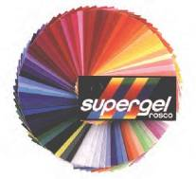
За каждой плёночной (гелевой) пластинкой в комплекте следует листок с информацией: наименование и номер фильтра, процентный уровень цветопередачи. Известно, что, пропуская свет через цветной
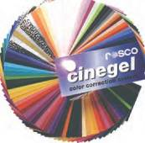
Образцы светофильтров

фильтр, мы ослабляем те или иные спектральные участки и даже можем полностью устранить некоторые из них. Каждый фильтр имеет свою кривую пропускания с максимумом. Для фильтров тёплых цветов максимум кривой (наибольшее количество пропускаемой световой энергии) находится в красной части спектра, для фильтров холодных цветов — в синей.
После того, как цвета выбраны и распределены по спектральным группам, каждая из которых должна получить свое функциональное название (например, «Светло-розовые тона для освещения авансцены»), а также определены все приборы, для которых предназначены те или иные фильтры, необходимо составить общий план светового оформления спектакля. На плане даётся схема расположения приборов с указанием номеров фильтров, которыми должен быть снабжён каждый из них. Если предполагается, что с этим планом будет иметь дело кто-то еще, помимо его составителя, полезно также привести условные обозначения цветов всех указанных фильтров и краткий «сценарий» работы каждого прибора.
Вслед за тем наступает этап проверки взаимодействия всех элементов, предусмотренных планом: художник по свету обязан ясно представить себе (а еще лучше — проверить экспериментальным путем), какой эффект даст применение отдельных элементов и их сочетаний. Цель проверки — увериться в том, что все выбранные цвета будут выглядеть на сцене именно так, как задумано, и никаких неожиданностей или отклонений при регулировке яркости, балансировке или иной настройке светотехнических устройств не возникнет.
Балансировку света и цветоделительную корректуру производят, как правило, на одном (опорном) источнике. Обычно в качестве опорного выбирают источник света, доминирующий в той или иной сцене. Это может быть вольфрамовая лампа (температура нити накаливания 3200°К) либо лампа дневного света (температура газового разряда 5500°К). Используя плёночные или дихроичные светофильтры, можно производить коррекцию цветовой температуры ламп дневного света, газоразрядных ламп или любых других источников света.
Ранее уже говорилось, что существует очень сильная зависимость излучения накалённых тел от температуры. Регулируя силу тока в лампе накаливания с помощью реостата, мы замечаем, что с температурой, во-первых, быстро возрастает яркость нити и, во-вторых, отчетливо изменяется цвет накаливающейся нити: из тёмно-красной она постепенно становится ярко-белой. По цвету раскалённого тела можно судить о его температуре, и наоборот, зная температуру нагрева, можно предсказать цвет излучения. В этом смысле говорят о цветовой температуре (описанный приём определения температуры носит название оптической пирометрии). Цветовую температуру принято определять по шкале Кельвина. Чем ниже температура нагретого тела, тем выше доля красной (янтарной) составляющей в излучаемом свете, а при высоких температурах относительно велика доля голубой составляющей.
Вольфрамовые галогенные лампы, часто называемые кварцевыми, имеют температуру в пределах от 2400 до 3000°К в зависимости от
подаваемого напряжения (номинальная температура 3200°К).
Лампы накаливания имеют цветовую температуру в диапазоне от 2600 до 3000°К.
Номинальная цветовая температура ламп дневного света и фотографических стробоскопов около 5500°К, но она может изменяться от 3500 до 8000°К.
Чем меньше мощность лампы, тем ниже ее цветовая температура. Приборы с галогенной лампой высокой мощности (650—2000 Вт), а также профильные прожекторы направленного света предназначены для воспроизведения более жёстких, чётких и холодных цветов, чем маломощные (200—500 Вт) приборы и прожекторы заливающего света.
Основные мировые производители плёночных светофильтров — ROSCO и LEE. Компания ROSCO (США—Великобритания) предлагает широкий выбор светофильтров для создания различных световых эффектов — Roscolux, Supergel, E-Colour и Cinelux.
Светофильтры Roscolux и Supergel. Наиболее часто используемые фильтры компании Rosco известны в США под маркой Roscolux, а во всех других странах как Supergel. Применение уникальной технологии гарантирует увеличение эффективного срока службы фильтров, устанавливаемых на мощных системах освещения. Фильтры комбинируются из трёх слоев. Цветной слой впечатывается между двумя микроскопически тонкими слоями прозрачной плёнки, которая надежно удерживает окрашенный слой от смещения. Фильтры поставляются в виде листов площадью 50x61 см² или в рулонах шириной 0,61 м и длиной 7,62 м.
Светофильтры Cinelux представляют собой подборку цветных фильтров из серии Roscolux, которые поставляются в рулонах шириной 1,22 м и длиной 7,62 м и идеально подходят для съёмок видео- и кинофильмов в тех случаях, когда используется крупногабаритное осветительное оборудование, размещённое на больших рамах. Эти светофильтры имеют большой срок службы и наиболее устойчивы к выгоранию.
Светофильтры E-Colour — это фильтры европейского стиля для создания цветовых эффектов и коррекции цвета. Представляют собой современную коллекцию фильтров, предназначенную для тех, кто привык работать с традиционными европейскими фильтрами со стандартной нумерацией и цветовыми оттенками. Каждый фильтр E- Colour изготавливается с помощью уникальной технологии нанесения цветного покрытия с применением полимеров. В результате характеристики этих светофильтров аналогичны или превосходят характеристики европейских марок. Фильтры E-Colour поставляются в рулонах 1,22 м x 7,62 м, или в листах площадью 53x61 см².
Помимо плёночных светофильтров существуют и стеклянные. Самые совершенные из них по яркости цвета и стойкости — дихроичные. Это высокотемпературные стеклянные фильтры, которые пропускают цвет определённой волны, отражая остальную часть спектра. Так как фильтр не поглощает энергию, передача света намного выше, чем при использовании традиционных плёночных фильтров, и они не смогут сгореть или выгореть. Технология изготовления дихроичных фильтров Rosco Permacolor позволяет получать точный цвет одного и того же фильтра в каждой изготавливаемой партии.

Глава 14

Светотехника Основные понятия и величины
СВЕТОТЕХНИКА — область науки и техники, предметом которой является исследование принципов и разработка способов генерирования, пространственного перераспределения и измерения характеристик оптического излучения, а также преобразование его энергии в другие виды энергии и использование в различных целях.
Предмет изучения светотехники:
- оптическое излучение и его характеристики;
- источники оптического излучения;
- распределение оптического излучения в пространстве;
- преобразование оптического излучения с помощью световых приборов.
Светотехника включает в себя также конструкторскую и технологическую разработку источников излучения и систем управления ими, осветительных, облучательных и светосигнальных приборов и устройств.
В дальнейшем термин «Оптическое излучение» будет обозначаться сокращённо «ОИ».
Светотехника основана на таких базовых разделах физики как Механика, Оптика, Термодинамика, Колебания и волны, Электричество и других.
Светотехника тесно взаимосвязана с такими фундаментальными дисциплинами как Электротехника, Электроника, Автоматика и прочих.
Оптическое излучение — одна из форм существования материи в виде электромагнитного поля. Характерной особенностью излучения является корпускулярно-волновой дуализм.
Свет — это поток элементарных частиц, или корпускул, называемых фотонами, которые распространяются в пространстве, подчиняясь волновым законам электромагнитных колебаний.

ИСТОРИЯ РАЗВИТИЯ ПРЕДСТАВЛЕНИЙ О СВЕТЕ
Древнегреческие учёные по-разному объясняли природу света.
Пифагор (около 582—500 до н.э.) выдвинул «партикулярную» теорию. Согласно этой теории каждый видимый объект излучает непрерывный поток частиц, которые «бомбардируют» глаз. Пифагор предположил, что из глаз простираются невидимые щупальца, которыми мы как бы ощупываем предметы и таким образом имеем о них представление, что очень похоже на чувство осязания.
Евклид (320—275 до н.э.) в своей книге об оптике описал поведение света в двенадцати постулатах. Первый постулат гласил: лучи, испускаемые глазом, перемещаются по прямой линии. Здесь же впервые был изложен закон прямолинейного распространения света. Евклид изучал соотношение между контуром предмета, его тенью и малым источником света. Форма и размер изображения показывают, что проекция образуется при помощи прямых лучей.
Аристотель (384—322 до н.э.) выдвинул теорию, отличавшуюся от теории Пифагорейской Школы. Изучая явление преломления света, он заключил, что свет имеет волновую природу.
Попытка установить количественно закон преломления принадлежит знаменитому астроному Птолемею (около 120 г. до н.э.), но он исследовал лишь малые углы, изучая свет от звёздных светил и преломление в атмосфере.
Правильная формулировка закона преломления принадлежит Снел- лиусу (1591—1626) и Декарту (1596—1650), давшему в своей книге «Диоптрика» современную формулировку закона преломления.
Весь первый этап учения о свете состоял из исследований, относящихся к установлению (как правило, экспериментальному) законов лучевой оптики, или геометрической оптики.
Итак, к середине XVII века были установлены Законы геометрической оптики.

ЗАКОНЫ ГЕОМЕТРИЧЕСКОЙ ОПТИКИ

1. Закон прямолинейного распространения света
В однородной среде свет распространяется прямолинейно.
Линия, по которой распространяется свет, называется лучом. Световым лучом называют также узкий пучок света.

2. Закон независимости световых пучков
Световые лучи при пересечении не возмущают друг друга, т.е. распространяются независимо.
tt
«I
Луч падающий, нормаль к отражающей поверхности и луч отражённый лежат в одной плоскости, причём углы между лучами и нормалью равны между собой: угол падения равен углу отражения.
\ ^{а} | N « =
 | ///////
4. Закон преломления света

При переходе из одной среды в другую луч преломляется, при этом луч падающий и луч преломлённый лежат в одной плоскости с нормалью к границе раздела двух оптических сред.
Угол падения а и угол преломления а' связаны соотношением, называемым законом Снеллиуса:
 | Sin а
 | — Sin а'
■>4i
\ " 2 X | Ш /./
VГ' | -W х /

Коэффициент n — величина постоянная, характеризующая среду, в которой распространяется луч света, не зависящая от углов а и а'. Величина n называется показателем преломления вещества.
Показатель преломления определяется отношением скоростей: C — скорость света в вакууме (я 300 000 км/с); V1 — скорость света в первой среде; V2 — скорость света во второй среде.
n = C/V1 — показатель преломления первой среды; n₂ = C/V₂ — показатель преломления второй среды.
n
Так как скорости света в вакууме и в воздухе различаются всего на 0,03%, показатель преломления воздуха можно приближённо считать равным единице.
= 1
воздуха
Очевидно, что показатель преломления среды всегда больше единицы. Чем больше коэффициент преломления среды, тем меньше в ней скорость света, т.е. среда активно воздействует на свет. Такое вещество называется оптически более плотным. Чем меньше коэффициент преломления, тем свободнее через неё проходит свет. Такое вещество будет называться оптически менее плотным.
При переходе луча света из оптически менее плотной в оптически более плотную среду (например, из воздуха в воду) угол преломления меньше угла падения. Преломлённый луч приближается к нормали.
а > а'
При переходе луча света из оптически более плотной в оптически менее плотную среду (например, из воды в воздух) угол преломления больше угла падения. Преломлённый луч отклоняется от нормали.
а < а'
При распространении света из оптически более плотной среды в оптически менее плотную существует предельный угол падения а_{п}р_{ед}, когда преломлённый луч будет скользить по границе раздела двух сред. При превышении а_{п}р_{ед} свет вернётся в первую среду. В этом случае граница раздела сред будет зеркалом для всех лучей, падающих из первой среды на границу раздела под углом, превышающем а_{п}р_{ед}. Это явление называется полным внутренним отражением. При этом вся энергия возвращается в первую, более плотную среду.

Полное внутреннее отражение
N
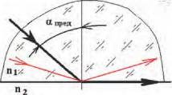
П > 1»2

Показатель преломления одной и той же среды будет различным для лучей разного цвета, то есть для разной длины волны; красные лучи будут преломляться слабее, фиолетовые сильнее. Объяснить это можно только волновой природой света.
Второй этап развития учения о свете начинается с конца XVII века — это наступление эпохи Ньютона. Законы механики распространяются на оптические явления: свет есть поток корпускул, летящих прямолинейно. Отражение света понималось аналогично отражению упругого шарика при ударе о плоскость.
Английский учёный сэр Исаак Ньютон (1642—1727) первым сформулировал корпускулярную теорию света. Ньютон утверждал, что светящиеся тела излучают энергию в виде частиц (или корпускул), которые распространяются по прямой. Попадая на сетчатку глаза, эти частицы стимулируют глазной нерв и, таким образом, мозг «видит» изображение.
Впервые естественный солнечный свет был разложен на составные излучения. В 1666 году в 23-х летнем возрасте Ньютон выполнил свой известный опыт со стеклянной призмой по разложению белого луча. В 1704 г. вышло первое издание его знаменитого труда «Оптика». Ньютон верно определил принцип преломления света: величина угла преломления зависит от длины волны.
Современник Ньютона, нидерландский учёный Христиан Гюйгенс (1629—1695), выступил с другой теорией света, написав «Трактат о свете» в 1672 г. Световое возбуждение следует рассматривать как упругие импульсы, распространяющиеся в особой среде — ЭФИРЕ, заполняющем всё пространство как внутри материальных тел, так и между ними. Гюйгенс выступил автором волновой теории света.
Представление о свете как о волне оказалось чрезвычайно плодотворным, позволив объяснить громадное количество экспериментальных фактов и предсказать новые. При этом выяснилось, что геометрическая оптика является предельным случаем волновой оптики. Во второй половине XIX века стало ясно, что свет — одно из проявлений электромагнетизма.
Нарушения законов геометрической оптики, объясняемые волно
вой природой света:
- отклонение от прямолинейного распространения света, не вызванное отражением и преломлением, — учение о дифракции;
- взаимное влияние световых волн, их усиление или ослабление при наложении — учение об интерференции;
- отступление от законов преломления и отражения при малых размерах отражающей и преломляющей поверхности;
- при больших значениях интенсивности световых пучков (мощность лазера я 10⁹ Вт/см²) возникают нелинейные явления, описываемые квантовой оптикой.

СПЕКТР ОПТИЧЕСКОГО ИЗЛУЧЕНИЯ
При прохождении через призму свет разлагается на составляющие с различными длинами волн. Причина этого явления состоит в том, что скорость света в веществе призмы зависит от длины волны. Соответственно показатель преломления и угол отклонения светового луча призмой также зависят от длины волны.
При разложении белого света, содержащего все длины волн, возникает цветовая полоса, которую называют спектром. Отдельные цвета этой полосы называют спектральными цветами. Явление разложения света на составляющие называется дисперсией света.
ЦВЕТА СПЕКТРА
красный оранжевый жёлтый зелёный голубой синий
фиолетовый
Спектр содержит множество полутонов, смена которых происходит непрерывно. Разделение спектра на указанные выше цвета является условным. К каждому цвету относится определённый диапазон длин волн.

Электромагнитное излучение с длинами волн от 380 до 780 нанометров
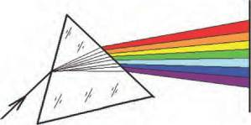
непосредственно воспринимается человеческим глазом и называется видимым диапазоном света. Электромагнитное излучение с длинами волн, лежащими вне области 380 х 780 нм, глазом не воспринимается (1 нанометр = 10⁻⁹ м).
Таблица 1

Длины волн излучений, испускаемых различными элементами
Область спектра | Длина волны, нм | Обозначение линий спектра | Элемент
Ультрафиолетовая | 365,0 | i | Hg
 | 404,7 | h | Hg
 | 434,1 | G' | H
 | 435,8 | g | Hg
 | 480,0 | F | Cd
 | 486,1 | F | H
Видимая | 546,1 | e | Hg
 | 587,6 | d | He
 | 589,3 | D | Na
 | 643,8 | C ' | Cd
 | 656,3 | C | H
 | 766,5 | A ' | K
Таблица 2 Видимые цвета

Видимые цвета | Диапазон длин волн, нм
Фиолетовый | 380—450
Синий | 450—480
Голубой | 480—510
Зелёный | 510—550
Жёлто-зелёный | 550—575
Жёлтый | 575—585
Оранжевый | 585—620
Красный | 620—780

Оптический диапазон электромагнитного излучения включает в себя видимый диапазон, а также два интервала длин волн, непосредственно примыкающих к видимому диапазону с обеих сторон. Это невидимые глазом части инфракрасного излучения и часть ультрафиолетового излучения. Таким образом, оптический диапазон составляет 100 — 10³ нм.
Смешивая все спектральные цвета, мы снова получаем белый свет. Если же из полного спектра исключить один из цветов, то оставшиеся цвета в комбинации не дадут белого света. Цвет такой комбинации называется дополнительным цветом по отношению к исключённому. Если к дополнительному цвету добавить ранее исключённый, то опять возникает белый свет.

Дополнительными называются смешанные или спектральные цвета, взаимно дополняющие друг друга до белого.
Твёрдые тела, жидкости или газы при нагревании до определённой температуры начинают излучать в оптическом диапазоне.

рентгеновское излечение

7—игнучение / Косяягсескне j I
лу*п!
/
оптическин диапазон
/
/
\
радиоволны
СВЧ полны /
V t^-f
Телевидение
\ к '

видимое излучение
УФ
ик
ПК
^

УФ

Ilf ' I 100 380 780 to¹ ₆10^{S} А, Гнм]
10 ^{L J} электро магнитное излучение
При разложении этого излучения возникает спектр испускания, или спектр излучения.
Непрерывный, или сплошной, спектр:
Излучение, испускаемое нагретыми телами или жидкостями, обладает непрерывным спектром, т.е. содержит все длины волн видимого диапазона без исключения.
Полосатые спектры:
При свечении молекулярных газов и паров возникают полосатые спектры, сгруппированные по определённому закону совокупности спектральных линий.
Линейчатый спектр:
При свечении атомарных газов и паров в спектре возникает набор отдельных линий с характерными значениями длин волн, обусловленными структурой электронных оболочек атомов данного элемента.
Смешанный спектр испускается сложными веществами и смесями и представляет комбинацию вышеперечисленных спектров.
10
Таблица 3 Дополнительные цвета
Исключённый цвет | Красный | Оранжевый | Жёлтый | Зелёный | Синий | Индиго | Фиолетовый
Цвет остатка | Сине- зелёный | Синий | Фиолетовый | Пурпурный | Оранжевый | Жёлтый | Жёлто- зелёный

Количество и расположение линий в спектре излучения вещества зависят от структуры химического элемента или соединения. По спектру излучения с помощью спектрального анализа можно выявить наличие отдельных элементов в соединении и определить химический состав вещества. Именно спектральным анализом пользуются учёные, когда определяют химический состав звёзд.
В отличие от спектра испускания, который получается при разложении излучённого телом света, спектр поглощения возникает, когда вещество поглощает из белого света отдельные спектральные линии. При этом получается непрерывный сплошной спектр, в котором отсутствуют отдельные спектральные линии.
Твёрдые тела и жидкости имеют широкие области поглощения. Газы и пары поглощают излучение только с теми длинами волн, которые они сами излучают. Это так называемые линии поглощения. Как и спектр испускания, спектр поглощения используется при спектральном анализе для обнаружения и идентификации веществ.
Наиболее изученным спектром поглощения является солнечный спектр. При прохождении света через газовую оболочку Солнца возникают многочисленные линии поглощения, которые называются фраун- гоферовыми линиями. Каждая линия соответствует определённой длине волны и имеет своё буквенное обозначение.
Таблица 4 Фраунгоферовы линии
Линия | A | B | C | D | E | F | G | H | K
X, нм | 760,8 | 686,7 | 656,3 | 589,3 | 527,0 | 486,1 | 430,8 | 396,8 | 393,4
Цвет | Тёмнокрасный | Красный | Красный | Жёлтый | Зелёный | Сине- зелёный | Синий | Фиолетовый | Фиолетовый

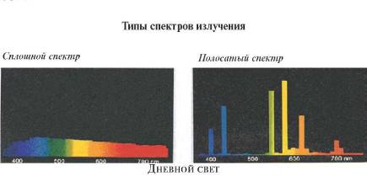

Линейчатый спектр
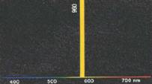

Смешанный спектр
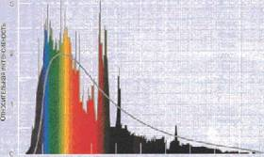
>00 11» W 1fYY! -?ЛП 1Щ 1ЯПГ1 ЯХП ЭТСО ?J(KJ
Л/VIHil ВО/ШБИи

Спектральное распределение силы излучения в диапазоне длин волн от 200 до 2400 нм на примере лампы HMI 4000 Вт, для сравнения: солнечное излучение в Центральной Европы (кривая серого цвета).
Спектры поглощения
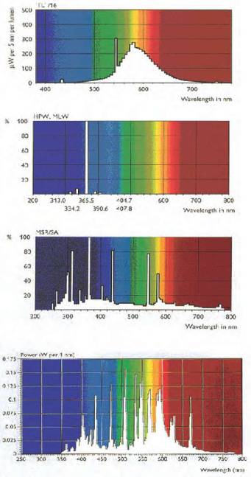

§ 1. СВЕТОВЫЕ И ЭНЕРГЕТИЧЕСКИЕ ВЕЛИЧИНЫ
Свет — вид электромагнитного излучения, который вызывает зрительное ощущение. Светом называют видимый диапазон оптического излучения.
Электромагнитное излучение распространяется в пространстве в виде электромагнитной волны.
Электромагнитная волна представляет собой распространяющиеся в пространстве возмущения электромагнитного поля. В вакууме электромагнитная волна распространяется со скоростью света с, в среде — со скоростью U < с.
с = 299 792 456,2 ± 1,1 м/с, - скорость света в вакууме, можно считать с я 300 000 км/с.
Таблица 5
Скорости света в различных средах (округлённо)
Вещество | V, км/с | Вещество | V, км/с
Вакуум | 300 000 | Флинтглас | 186 000
Воздух | 300 000 | Сероуглерод | 184 000
Вода | 225 000 | Алмаз | 124 000
Кронглас | 198 000 | Канадский баль- | 198 000
 |  | зам

Электромагнитное поле обладает энергией, следовательно, волна переносит определённую энергию в направлении своего распространения.
Простейшей волной является гармоническая плоская волна: E(x«,t) ЕС*. t₀)
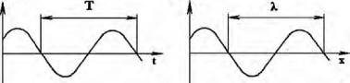
Волна в фиксированной точке Волна в фиксированный момент
пространства времени

Согласно теории электромагнитного поля, разработанной английским физиком Максвеллом (1831—1879), излучение распространяется в пространстве в виде электромагнитной волны, представляющей собой периодическое колебание напряжённостей электрического и магнитного полей.
Е — напряжённость электрического поля;
Н — напряжённость магнитного поля.
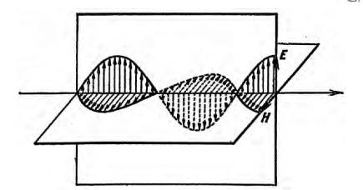

Е0 — амплитуда волны,
Т — период - минимальное время, при котором Е^₀, t) = E(x₀, t+T),
Ю — угловая частота, Ю = 2n/T,
V — частота излучения V = 1/Т,
Ф0 — начальная фаза,
U — скорость распространения волны (точнее, фазовая скорость
U = dx/dt),
X — длина волны: минимальное смещение, при котором Еф, t₀) = E(x+X, t₀), + это пространственный период волны.
Период функции sin равен 2П, следовательно, можно вывести зависимости между T, Ю, V, X, U :
В случае распространения света в вакууме имеем X • V = с
Монохроматическое излучение — электромагнитное излучение одной длины волны.
Сложное излучение — излучение, состоящее из совокупности разных монохроматических излучений.
Описать эти колебания можно с помощью уравнения гармонической плоской волны:
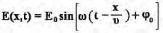
Вспомним, что отношение скорости света в вакууме к скорости света в среде есть:
с
— = П - показатель преломления среды
Важно отметить, что при прохождении света через разные среды длина волны X изменяется обратно пропорционально n. Это значит, что оптически более плотная среда будет воздействовать на свет, уменьшая его длину волны. При этом частота излучения света остаётся величиной постоянной.
Свет — это не просто электромагнитная волна, это волна, распространяющаяся в пространстве порциями, кратными некоторому значению hV, постоянному для данной частоты излучения. В этом заключаются корпускулярные свойства света.
Минимальная порция энергии монохроматического излучения называется КВАНТОМ энергии. Это понятие было введено немецким физиком Максом Планком (1858—1947) в 1900 году.
W = hV,
W — энергия кванта, измеряется в Дж (Джоулях),
V — частота излучения, измеряется в Гц = 1/с (Герцах),
h — постоянная Планка, h = 6,626 ■ 10⁻³⁴ Дж-с.
Ярким примером, подтверждающим квантовую природу света, а также квантовую сущность поглощения и преобразования энергии излучения веществом, послужил фотоэлектрический эффект, детально исследованный профессором Московского университета А. Г. Столетовым (1879—1896).
Фотоэффект — явление освобождения электронов вещества под действием света.
Различают
- внешний фотоэффект (или фотоэлектронная эмиссия) — испускание электронов под действием света, Y-излучения и других излучений;
- внутренний фотоэффект (или фотопроводимость) — увеличение электропроводности полупроводников или диэлектриков под действием света.
Экспериментально доказанное в 1890 году профессором П. Л. Лебедевым (1866—1912) наличие светового давления позволило рассматривать излучение как поток материальных частиц, обладающих конечной массой. Академик С. И. Вавилов (1891—1951) в статье «Диалектика световых явлений» в 1934 году писал про опыты П. Н. Лебедева: «С этого момента ... свет с полным основанием стал для физика одной из форм движущейся материи, и противопоставление света материи навсегда исчезло в этом синтезе».
В 1905 году А. Эйнштейн (1879—1955), опираясь на накопившиеся к тому времени экспериментальные данные и теоретические работы М. Планка, сформулировал фотонную теорию излучения. Согласно этой теории излучение рассматривается как поток частиц, названных А.Эйнштейном фотонами.
Фотон — элементарная частица материи, существующей в виде электромагнитного поля, а именно в виде излучения (не путать с частицами

в смысле классической физики).
- энергия фотона равна одному кванту W = h-V,
- скорость движения фотонов есть скорость света C =V-X,
- масса фотона:

hv
- импульс фотона (р = mc ) hv h
Фотон всегда движется со скоростью света, он не существует в состоянии покоя, масса покоя фотона равна нулю. Итак, следует различать понятия фотона и кванта энергии излучения.
Свет — это поток элементарных частиц фотонов, подчиняющихся волновым законам. Корпускулярные свойства света определяются массой движения и импульсами фотонов. Волновые свойства света описываются частотой и длиной волны фотонов.
Корпускулярная теория света объясняет такие явления как фотоэлектрический эффект, фотолюминесценция, поглощение света и пр.
Волновая теория света объясняет такие явления как дифракция, интерференция, поляризация и др.
Для полной качественной и количественной характеристики оптического излучения нет необходимости рассматривать параметры всех фотонов, его составляющих. Даже в излучениях малой мощности содержится огромное количество фотонов. Так, например, лампа накаливания мощностью 100 Вт ежесекундно излучает в пространство более 5-10²⁰ фотонов.
Оптическое излучение характеризуется следующими величинами:
- Качественная характеристика — спектральный состав излучения, т.е. длины волн присутствующих монохроматических излучений;
- Количественная характеристика — энергия излучения.
А именно:
- распределение энергии по времени;
- распределение энергии в пространстве;
- распределение энергии по спектру.
Введём некоторые понятия, необходимые для дальнейших рассуждений.
Точечный источник излучения — такой источник, размеры которого настолько малы по сравнению с расстоянием, на котором этот источник рассматривается, что ими можно пренебречь при расчётах.
Протяжённый источник — источник, размерами которого нельзя пренебречь по сравнению с расстоянием, на котором этот источник рассматривается. Различают:
- линейный источник — размер вдоль оси значительно превышает
поперечные размеры;
- источник конечного размера — размеры по всем направлениям больше размеров точечного источника.
Луч — линия, по которой распространяется свет. Условно узкий пучок света также называется световым лучом.
Расходящийся пучок — лучи, исходящие из одной точки (сечение пучка увеличивается).
Сходящийся пучок — лучи, сходящиеся в одну точку (сечение пучка уменьшается).
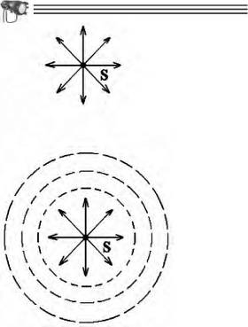
Точечный источник
Распространение света от точечного источника — сферический волновой фронт
Параллельный пучок — лучи, распространяющиеся параллельно друг другу (сечение пучка неизменно).
Диффузное излучение (рассеянное излучение) — хаотичное направление лучей, лучи не сходятся и не расходятся.
Расходящийгн Сходящийся Параллельный
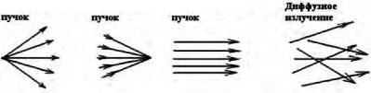

Телесный угол — часть пространства, ограниченная незамкнутой конической поверхностью, с вершиной в точке расположения источника излучения.
Мерой телесного угла с вершиной в центре сферы является отношение площади сферической поверхности, на которую он опирается, к квадрату радиуса сферы.
Единица измерения телесного угла — стерадиан (ср).
1 ср — это такой центральный телесный угол, который вырезает участок сферы, площадью равной квадрату её радиуса.
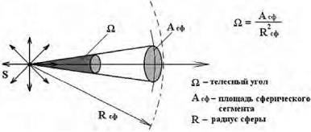

Воздействие света на глаз или какой-либо другой приёмный аппарат состоит в передаче этому аппарату энергии, переносимой световой волной.
Следует различать общие энергетические величины, характеризующие любое электромагнитное излучение, и специальные фотометрические или световые величины. Первые из них характеризуют общие энергетические свойства излучения, вторые — выражают субъективное восприятие света человеком.
Далее все энергетические величины будем обозначать индексом «е».
W_{e} — энергия излучения, единица измерения [Дж],
Q — световая энергия, или лучистая энергия, единица измерения [лм-с].
Все остальные обозначения и соотношения в приводимых ниже формулах справедливы как для энергетических, так и для фотометрических величин.
Поскольку в театральном освещении основным приёмником излучения является человеческий глаз, то более подробно мы рассмотрим световые величины, учитывающие восприятие света человеком.
1. Световой поток.
Возьмем точечный источник, излучающий равномерно по всем направлениям. Расположим на пути световой волны, идущей от нашего источника, малую площадку А, и измерим количество энергии, протекающей через эту площадку за время t. Существуют разные способы измерения: например, покрыть площадку веществом, поглощающим падающую энергию (к примеру, сажей), и измерить изменение температуры.
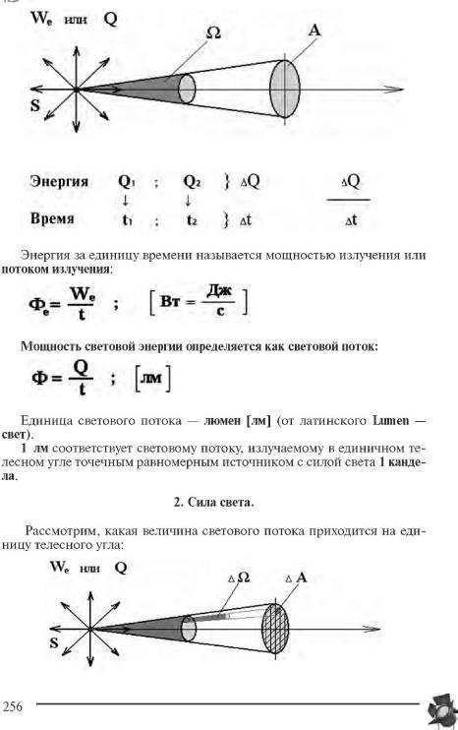

Световой поток, приходящийся на единицу телесного угла, в пределах которого он равномерно распределяется, называется силой света источника. Другими словами, силой света источника называется пространственная плотность светового потока в заданном направлении.
Ф г ЛМ

т = * кд

¹ П • I ср
Единица силы света — кандела [кд] (от латинского Candela — свеча).
1 кд соответствует силе света точечного источника, который испускает световой поток в 1 лм, распределённый равномерно внутри телесного угла в 1 ср. Решением Международной Осветительной Комиссии (МОК) в 1948 году был введён световой эталон силы света. Это специальное устройство — излучатель, где осуществляется нагрев и расплавление платины токами высокой частоты. 1 кандела равна силе света, испускаемого таким излучателем в перпендикулярном направлении с площади 1/600 000 м² при температуре затвердевания платины Т = 2045°К и давлении 101325 Па.
До введения нового эталона основной единицей силы света служила свеча (св), равная 1,005 кд, — спермацетовая свеча определённого веса и горящая с определённой интенсивностью.
Величина полного светового потока, испускаемого по всем направлениям, характеризует излучающий источник, и её нельзя увеличить никакими оптическими системами. Действие этих систем может сводиться лишь к перераспределению светового потока, например, большей концентрации его по некоторым избранным направлениям. Таким способом достигается увеличение силы света по данным направлениям при соответствующем уменьшении её по другим направлениям. Таково, например, действие прожекторов, позволяющих при помощи источников с силой света в несколько сот кандел создавать на оси прожектора силу света в миллионы кандел.
Сила света — один из основных параметров, характеризующих источник. В практике мы имеем дело с реальными источниками, от которых световой поток распространяется неравномерно по различным направлениям. Следовательно, значение силы излучения любого точечного излучателя должно указываться направлением.
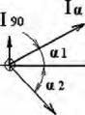
I
1о ось симметрии источника - —
1а 2
Для наглядной характеристики распределения силы света в пространстве часто пользуются фотометрическим телом излучателя.
Фотометрическое тело — часть пространства, ограниченная поверхностью, являющейся геометрическим местом точек концов радиус-векторов силы излучения по различным направлениям пространства.
Другими словами, если в полярной системе координат построить все радиус-векторы силы света по всем направлениям, то концы этих радиус-векторов образуют некоторое пространственное тело, называемое фотометрическим.
Сечение фотометрического тела плоскостью, проходящей через начало координат и источник, определяет кривую силы света источника для данной плоскости сечения. Если фотометрическое тело имеет ось симметрии, источник излучения характеризуют Кривой Силы Света (КСС) в продольной плоскости. Кривую силы света ещё называют Диаграммой направленности источника.
Кривые силы света различных источников:
1) Равномерный источник (равнояркий сферический источник) — сила света постоянна по всем направлениям: I = const.
Моделью такого источника является Солнце или равномерно светящийся шар.
Фотометрическое тело такого источника — сфера.
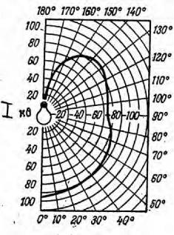
Кривая силы света обычной лампы накаливания с полным световым потоком Ф = 1000 лм:
Кривая силы света — окружность.
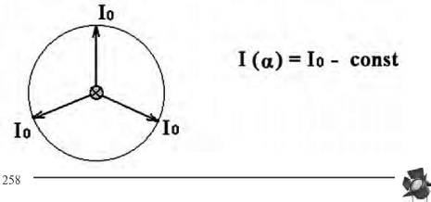

2) Равнояркая плоская поверхность — сила света изменяется по закону I(a) = I₀' cos(a). Такой источник называют косинусный источник или Ламбертовый источник. Моделью такого источника является любой экран.
Фотометрическое тело каждой точки источника — сфера.
Кривая силы света — окружность.
2 фотометрическое тело — равномерный объём над плоскостью экрана.
Равнояркая плоская поверхность
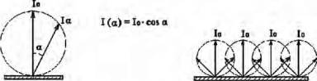

3) Синусный источник — сила света изменяется по закону: I(a) = I90 ■ sin a. Моделью такого источника является светящийся цилиндр с излучающими боковыми поверхностями.
Фотометрическое тело каждой точки источника — тор (баранка). Кривая силы света — две окружности.
2 фотометрическое тело — цилиндрический объём вокруг источника.
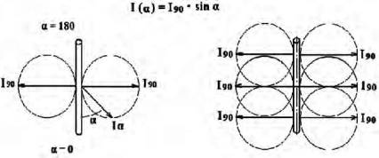

Рассмотрим освещаемую площадку А.
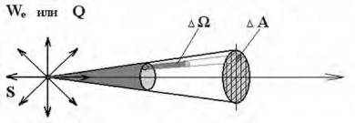

Величина светового потока, приходящаяся на единицу освещаемой поверхности, называется освещённостью Е. Другими словами, освещённость — это плотность светового потока по освещаемой поверхности.
Освещённость численно равна отношению светового потока Ф к площади освещаемой поверхности А.
3. Освещённость поверхности.
Единица освещённости — люкс (лк).
1 лк — это освещённость, создаваемая потоком в 1 лм, равномерно распределённым на поверхности, площадь которой равна 1 м².
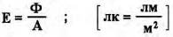

Учитывая, что
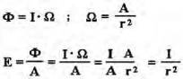

Если освещаемая площадка расположена под наклоном к направлению освещения, то формула примет вид:
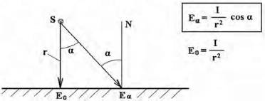

Таблица 6
Нормальная освещённость (в люксах)
Объект | Требования к освещению
Жилые помещения, общее освещение | Низкие | Средние | Высокие
Жилые помещения, общее освещение | 40 | 80 | 150

Объект | Виды работ
 | Грубая | Средняя | Тонкая | Очень тонкая
Производственные помещения, школы | 40 | 80 | 150 | 300
Только общее освещение | 20 | 30 | 40 | 50
Общее и местное освещение | 100 | 300 | 1000 | 5000

Объект | Интенсивность движения
 | Низкая | Средняя | Высокая | Очень высокая
Переходы и лестницы | 15 | 8 | 30 | 30
Улицы и площади | 3 | 8 | 15 | 30
Заводские дворы | 3 | 8 | 15 | 30
Таблица 7
Освещённость, создаваемая естественными источниками

Источник | Е, лк
Солнечный свет летом | 100 000
Солнечный свет зимой | 10 000
Облачное небо летом | 5 000 — 20 000
Облачное небо зимой | 1 000 — 2 000
Полная луна ночью | 0,2
Безоблачное ночное небо (без луны) | 0,0003

Основной закон освещённости — Закон обратных квадратов:
Освещённость поверхности, создаваемая точечным источником, прямо пропорциональна силе света источника, косинусу угла падения лучей на поверхность и обратно пропорциональна квадрату расстояния от источника света до освещаемой поверхности.
Световая экспозиция Н — произведение освещённости на продолжительность освещения.
Н = Е • t [лк • с] , где t — время выдержки (время экспозиции).
Единица экспозиции — люкс-секунда.
Специальные приборы — экспонометры, используемые в фотографии, позволяют определять по освещённости время экспонирования (время выдержки), необходимое для получения световой экспозиции, обеспечивающей желательное почернение плёнки.
4. Яркость.
Большинство источников не являются точечными, их размеры хорошо различаются глазом. По отношению к таким источникам используют понятие яркости источника. Понятие яркости применимо также к отражающим поверхностям, экранам, которые можно рассматривать как самостоятельные источники, при этом только необходимо правильно определить силу света с учётом отражающих свойств поверхностей.
Яркость — это величина, характеризующая излучение светящейся поверхности по данному направлению, т. е. она изменяется для данного источника с изменением направления наблюдения.
Яркость — это поток, посылаемый в данном направлении единицей излучающей поверхности.
Яркость участка излучающей поверхности в направлении а - La есть отношение силы света в направлении а к площади проекции излучающей поверхности на плоскость, перпендикулярную этому направлению:
А [К/
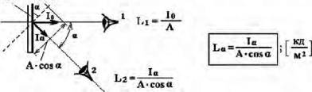

Существуют источники, яркость которых не зависит от направления. Моделью такого источника является матированная поверхность, диффузно отражающая свет во все стороны.

Помимо единицы кд/м² в научной литературе применяют ряд других единиц, перечисленных ниже:
Источник
около 1 х 10⁻⁴ 1 х 10⁸ 2,5 х10³ 5 х 10³ 1,5 х10⁴ 5 х 10⁴ 1,5 — 2 х 10⁶ 5 х 10⁶ 1,5 х 10⁸ 1,5 х 10⁹ 4 х 10⁸ 1,2 х 10⁹ 1 х 10¹¹
Таблица 8
Название | Обозначение | Значение в кд/м²
нит | нт | 1
стильб | сб | 10⁴
апостильб | асб | 1/П
ламберт | лб | 10^{4/}П
Таблица 9
Яркость некоторых источников света

Яркость, кд/м²
Ночное безлунное небо Неоновая лампа
Полная луна, видимая сквозь атмосферу Пламя обычной стеариновой свечи Ясное дневное небо Газосветная лампа
Металлический волосок лампы накаливания Спираль газонаполненной лампы накаливания Кратер обычной угольной дуги Солнце
Капиллярная ртутная дуга сверхвысокого давления Шаровая ртутная лампа сверхвысокого давления (СВДШ) Импульсная стробоскопическая лампа (ИСШ)
5. Светимость.
Светимость характеризует поток, отходящий от светящейся поверхности.
Плотность излучаемого (отражаемого) светового потока по площади поверхности излучающего (отражающего) тела принято называть светимостью.
Светимость численно равна отношению светового потока, исходящего от малого рассматриваемого участка излучающей поверхности (равнояркого элемента), к площади этого участка:
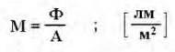

§ 2. СВЕТОВЫЕ СВОЙСТВА МАТЕРИАЛОВ
Все тела непрерывно обмениваются энергией, излучая и поглощая энергию излучения, пришедшую извне. Поток излучения, упавший на поверхность какого-либо тела, частично будет поглощён, частично отразится от его поверхности, а оставшаяся часть пройдёт сквозь тело. В большинстве случаев при этом изменяется распределение потока излучения в пространстве и по спектру.
Отношения отражённого, поглощённого, прошедшего излучения к потоку излучения, упавшему на тело, называют соответственно:
р — коэффициент отражения;
а — коэффициент поглощения;
Т — коэффициент пропускания.
Пусть Фо — поток падающего на тело излучения;
Ф_{оТ}р — поток отражённого излучения;
Ф_{погл} — поток поглощённого излучения;
Ф_{пр} — поток прошедшего излучения.
По закону сохранения энергии: Ф0 = Ф_{от}р + Ф_{по}гл+ Фпр.
Разделив равенство на Ф0, получим:
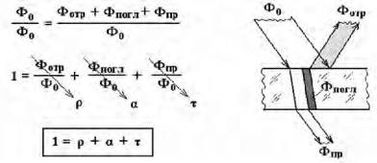

Тело, для которого р = 0 , Т = 0 , а = 1 , называется Абсолютно Чёрным Телом — АЧТ.
Абсолютно чёрное тело поглощает все падающие на него лучи независимо от длины волны излучения и температуры.
АЧТ — это идеализированное тело.
Любое тело с температурой, отличной от 0°К, испускает излучение. Такое излучение называется температурным, или тепловым.
При повышении температуры излучателя увеличивается энергия поступательного, колебательного и вращательного движения его частиц, вследствие чего растут поток излучения и средняя энергия фотона излучения.
Как показывают исследования, вращение молекул вокруг своей оси, играющее основную роль в энергетике молекулы при низкой темпера
туре, создаёт длинноволновые излучения в дальней инфракрасной области. Колебания ядер молекул вещества, определяющие более высокую температуру излучающего тела, создают коротковолновые инфракрасные и длинноволновые видимые излучения. Видимые и ультрафиолетовые излучения, получающиеся в результате электронного возбуждения молекул и атомов, могут возникать при больших значениях кинетической энергии движущихся частиц; следовательно, их возникновение связано с очень высокой температурой излучающего тела. Таким образом, в результате повышения температуры излучающего тела не только увеличивается поток излучения, но и изменяется его спектральный состав.
Поток, испускаемый единицей поверхности излучающего тела, называют излучательной способностью me(A, Т) — это спектральная плотность энергетической светимости (Вт/м²).
Отношение поглощённого потока к падающему есть поглощатель- ная способность Т) тела — это спектральный коэффициент поглощения тела при температуре Т (очевидно, что поглощательная способность тела зависит от длины волны и температуры).
Закон Кирхгофа (1859 г.) устанавливает соотношение между
me(A, Т) и а(к, Т):

= m_{es}(7v, Т)

Отношение излучательной и поглощательной способностей тела не зависит от природы тела и является для всех тел универсальной функцией длины волны и температуры. Универсальная функция есть излуча- тельная способность абсолютно чёрного тела mes(A, Т).
Согласно закону Кирхгофа тело, поглощающее сильнее, должно и больше излучать при условии, что сравнение происходит при одинаковой температуре.
Поглощательная способность АЧТ равна единице as=1.
Поглощательная способность любого реального тела < 1. Следовательно, излучение абсолютно чёрного тела превышает излучение любых других тел при данной длине волны и температуре.
-1
Закон Планка (1900 г.) устанавливает зависимость спектральной плотности энергетической светимости чёрного тела от длины волны и температуры:
^{с}2

Ше$(Я, Т) =_{Cl}X ⁵(^{е>/Г}- 1)
сх = 2nhc₀² = 3,742 • 10⁻¹⁶ Втм² с₂ = hc₀/k = 1,439 • 10⁻² мК
h = 6,626 • 10⁻³⁴ Дж^с — постоянная Планка с₀ = 299792,5 • 10³ м/с — скорость света в вакууме k = 1,380662 • 10⁻²³ Дж/К — постоянная Больцмана
Закон Стефана-Больцмана (1879 г., 1884 г.) определяет зависимость между энергетической светимостью чёрного тела Mes (Вт/м²) и его температурой: Mes = ОТ⁴;
О = 5,67 • 10⁻⁸ Вт/(м² К⁴) — постоянная Стефана-Больцмана; Mes(T) - энергетическая светимость абсолютно чёрного тела при тремпературе T.
Закон Вина (1893 г.) устанавливает, что произведение длины волны, соответствующее максимуму спектральной плотности энергетической светимости тела, и его абсолютной температуры есть величина постоянная:
^{A}max • ^{T} = ^{b;}
b = 2898 • 10³ нм^К — постоянная Вина.
Из закона Вина следует, что при повышении температуры чёрного тела максимум спектральной плотности энергетической светимости смещается в сторону более коротких длин волн.
Из закона Кирхгофа следует, что излучение любого реального тела в любой области спектра не может быть больше излучения чёрного тела в той же области спектра и при той же температуре.
Любое реальное тело называется серым телом, т. е. его коэффициент поглощения а < 1. Описать излучение серого тела можно законами излучения чёрного тела с внесением в них экспериментально установленных коэффициентов,
me (A, Т) = e (A, Т) • mes (A, Т),
где e (A, Т) — спектральный коэффициент теплового излучения серого тела.
me (A, Т) — центральная плотность энергетической светимости абсолютно черного тела при температуре Т .
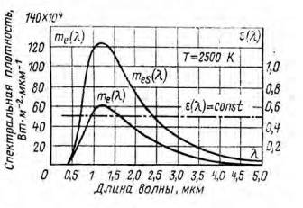

Серые излучения характеризуются функцией спектрального распределения, подобной распределению по спектру чёрного излучения. Спектральный коэффициент излучения £ (X, Т) серых излучателей одинаков для любой длины волны.
Избирательное излучение характеризуется зависимостью спектрального коэффициента излучения от длины волны. Избирательно излучающие тела на некоторых участках спектра приближаются по характеристикам излучения к чёрному излучателю, а на других участках в значительной мере отличаются от него.
X
Итак, АЧТ — идеализированное тело, математическая модель. Материальными моделями, по своим свойствам приближающимися к АЧТ, можно считать сажу, платиновую чернь и, с большим допущением, Солнце. Излучение металлов по мере повышения их температуры приближается к свойствам серого излучения с одновременным повышением интегрального коэффициента излучения £ (Т).
mes (X, Т) |  | Площадь А — | поток излучения
 |  | Площадь А1 - | - поток, приходящийся на видимую область
 |  | Площадь А₂ | — поток, воспринимаемый человеческим
 |  | глазом
^{A}1 ^{A}2 | A

^{X}1, ^{X}2

X₁= 380 нм; X₂= 770 нм
Излучение чёрного тела при температуре Т=6500К
Площадь, ограниченная кривой mes (X, Т) и осью абсцисс, соответствует потоку излучения чёрного тела при данной температуре.
Для сопоставления характеристик излучения реального тела и АЧТ часто пользуются методом эквивалентных температур. Этот метод заключается в определении температуры чёрного излучателя при условии эквивалентности одной из характеристик его излучения с излучением реального тела. Характеристиками излучения, на основе которых определяются эквивалентные режимы, приняты следующие: плотность потока излучения (энергетическая светимость), яркость излучения в узкой области спектра и цветность излучения.
В зависимости от выбора характеристики, по которой производится сопоставление эквивалентности излучения, различают эквивалентные температуры излучения:
- радиационная (энергетическая) температура Тр;
- яркостная температура Т_{я};
- цветовая температура Т_{цв}.
Наибольший интерес представляет цветовая температура.
Кривые распределения энергии в спектре чёрного тела для разных температур.
Т_{цв} — цветовая температура — температура чёрного тела, при которой цветность его излучения одинакова с цветностью исследуемого излучения.
Цветность теплового излучения определяется формой кривой спектральной плотности излучения на видимом участке спектра.
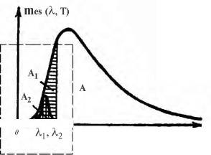
mes (к, Т) тк
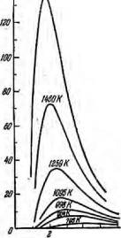
* &
к мкм
На графике видно смещение максимума спектральной плотности энергетической светимости АЧТ при повышении температуры в область коротких длин волн.
Существуют разные способы измерения цветовой температуры. Один из них — метод уравнивания цветности полей сравнения фотометра при помощи регулирования напряжения на эталонной лампе, излучение которой градуировано по цветовой температуре для различных значений напряжения на лампе. I I
X

kj= 380 нм; к₂= 770 нм

§ 3. ПРИЁМНИКИ ЭНЕРГИИ ИЗЛУЧЕНИЯ
Приёмником излучения называется некий физический или биологический объект, который преобразует поглощённую световую энергию излучения в другой вид энергии:
- электрическую;
- тепловую;
- биологическую;
- химическую.
Реакция приёмника излучения на падающий поток оценивается эффективной энергией W^. Численно эффективная энергия определяется мощностью, током, протекающим в выходной цепи приёмника, или другой величиной, описывающей реакцию приёмника на поглощённый им поток.
Чувствительность приёмника S определяется отношением эффективной энергии к энергии излучения, упавшего на приёмник:
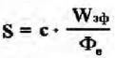

Ф_{е} — падающий поток; W^ — реакция приёмника;
с — коэффициент пропорциональности, определяемый выбором единиц энергии реакции приёмника;
Ф_{еа} — энергия излучения, поглощённая приёмником, ф = ф . а
^еа ^е е'
а_{е} — коэффициент поглощения излучения.
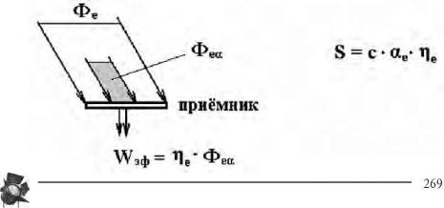

- энергетический выход преобразования приемником излучения
Приёмники делятся на неселективные и селективные (от латинского селекция — выбор).
Неселективные приёмники — такие, реакция которых зависит только от энергии светового потока и не зависит от его спектрального состава (набора длин волн).
Примеры неселективных приёмников: термоэлемент, болометр (приёмник ИК-излучений на основе термочувствительных сопротивлений).
Селективные приёмники — такие, реакция которых зависит не только от энергии светового потока, но и от спектрального состава светового потока.
Примеры селективных приёмников: человеческий глаз, фотоэлемент, ФЭУ, фотопластинка.
Основными энергетическими характеристиками любого приёмника являются интегральная и спектральная чувствительности.
Интегральная чувствительность приёмника — чувствительность к не- разложенному свету определённого источника излучения.
Коэффициент, характеризующий реакцию приёмника на действие монохроматического потока, называется спектральной чувствительностью приёмника Sk.
Пороговая чувствительность приёмника — способность реагировать на минимальный поток излучения.
Относительная спектральная чувствительность приёмника Sk :
Sk = Sk / Sk max,
где Sk max — максимальная чувствительность приёмника при длине волны k _{max}.
Рассмотрим человеческий глаз как селективный биологический приёмник излучения.
ГЛАЗ КАК ПРИЕМНИК ИЗЛУЧЕНИЯ
Для возникновения целостного зрительного восприятия наблюдаемого предмета, определяемого его размером, формой и цветом, необходимо анализировать сигналы, поступающие от рецепторов (окончания чувствительных нервных волокон) в анализатор, и синтезировать эти сигналы в ощущения, а отдельные ощущения — в восприятие.
w₄
Орган зрения состоит из трёх звеньев: периферического, проводникового и центрального. Периферическим звеном органа зрения является

СХЕМА СТРОЕНИЯ ГЛАЗА: а - роговая оболочка; б - передняя камера; в - радужная оболочка; г - хрусталик в аккомодации; д - хрусталик в покое; е - цинновые связки; ж - стекловидное тело; з - цилиарная мышца; и - белковая оболочка; к - сосудистая оболочка; сетчатая оболочка; м - центральная ямка сетчатки; н - слепое пятно; о - глазной нерв.
глаз, представляющий собой совокупность оптической и световоспри- нимающей систем. Оптическая система глаза создаёт изображение внешнего пространства на сетчатой оболочке. Мышцы оптической системы управляют движением глаза, фокусировкой изображения и регулированием его освещённости. Световоспринимающей системой глаза является его сетчатая оболочка, заполненная светочувствительными клетками — зрительными рецепторами.
Проводниковым звеном служит зрительный нерв, с помощью волокон которого рецепторы соединяются с клетками затылочной части коры головного мозга, т.е. с центральным звеном органа зрения.
ОПТИЧЕСКАЯ СИСТЕМА ГЛАЗА
Различие формы наблюдаемого предмета и отдельных его деталей обеспечивает оптика глаза, фокусирующая уменьшенное обратное изображение предмета на поверхность сетчатой оболочки. Преломляющая сила оптики глаза в основном определяется роговой оболочкой и хрусталиком. Роговая оболочка, имеющая в среднем радиус кривизны передней поверхности 7,7 и задней 6,8 мм и обладающая показателем преломления Пр = 1,37, отделена от хрусталика передней камерой глаза. Камера заполнена водянистой влагой с показателем преломления Пр = 1,33. Хрусталик имеет чечевицеобразную форму с различной кривизной передней и задней поверхностей. Преломляющая сила хрусталика изменяется в пределах 19—33 диоптрий (диоптрия — единица оптической силы линзы с фокусным расстоянием, равным 1 м). Это изменение происходит за счёт уменьшения радиуса кривизны, в основном его передней поверхности, и взаимного перемещения слоёв тела хрусталика, обладающих различными показателями преломления. Увеличение преломляющей силы оптики глаза для обеспечения чёткого изображения на сетчатой оболочке близко расположенных предметов называется аккомодацией.
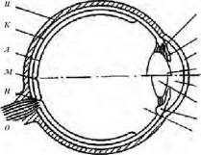
г б д
з
ж
е
в
а
Изменение кривизны преломляющей поверхности хрусталика и перемещение его слоёв в процессе аккомодации осуществляется под воздействием аккомодационной (цилиарной) мышцы. Чем ближе наблюдаемый предмет, тем выпуклее хрусталик, тем больше его преломляющая сила.
Границы аккомодации глаза определяются ближней и дальней точками ясного видения. Ближняя точка ясного видения характеризуется наименьшим расстоянием от глаза наблюдателя до предмета, отчётливо различаемого при максимальной аккомодации. Дальняя точка ясного видения характеризуется расстоянием от глаза до наблюдаемого предмета, отчётливо видимого при полном покое аккомодационной мышцы. Расстояние между ближней и дальней точками ясного видения называется объёмом аккомодации. Максимальное расстояние для нормального глаза обычно равно бесконечности, минимальное — 8—10 см. Длительная аккомодация на ближнюю точку приводит к утомлению. Без излишнего утомления нормальный глаз может наблюдать предметы, находящиеся на расстоянии 25—30 см. Это расстояние называется оптимальным расстоянием или расстоянием наилучшего зрения. С возрастом ближняя точка отодвигается от глаза, так как ухудшается способность к аккомодации. Если ближняя точка находится дальше 25 см, то для работы на близком расстоянии необходимы очки.
Недостатки зрения
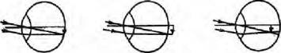
Норма
дальнозоркость
близорукость

Для компенсации дальнозоркости необходимы очки с выпуклыми собирающими линзами «+» .
Для компенсации близорукости необходимы рассеивающие линзы
СВЕТОВОСПРИНИМАЮЩАЯ СИСТЕМА ГЛАЗА
Зрительные рецепторы глаза — это светочувствительные клетки, расположенные в сетчатой оболочке глаза. Сетчатая оболочка, выстилающая дно глазного яблока, состоит из переплетения волокон зрительного нерва, заканчивающихся светочувствительными клетками двух разновидностей: палочками и колбочками. Толщина сетчатки не превышает 0,4 мм. Именно в палочках и колбочках свет вызывает первичное раздражение, которое превращается в электрические импульсы. Импульсы передаются через ряд промежуточных клеток и выходят из сетчатки по волокнам зрительного нерва. Эти волокна (в числе около нескольких миллионов) передают сигналы в подкорковые центры, а оттуда — в кору головного мозга.
Число рецепторных клеток весьма велико. Количество колбочек достигает 7 миллионов, а палочек — 130 миллионов. Распределены они очень неравномерно. Периферия глаза занята почти исключительно па-

лочками; число колбочек на единицу площади возрастает по мере приближения к центру глаза. Несколько в стороне от оптической оси глаза, ближе к виску, расположена область, именуемая жёлтым пятном и имеющая в середине небольшое углубление, «центральную ямку», занятую исключительно колбочками, число которых достигает здесь 13000— 15000. Центральная ямка играет особо важную роль при различении деталей.
Опыт показывает, что мы ясно видим только те предметы, изображение которых проецируется на жёлтое пятно, и особенно хорошо различаем детали, проецирующиеся на центральную ямку. Когда же изображение падает на периферические части глаза, то, хотя ощущение света отчётливо, различение деталей практически не имеет места.
Глаз может различать лишь те детали объекта, угловые размеры которых не меньше углового расстояния между соседними колбочками и палочками. В центральной же ямке плотность колбочек наибольшая, и различение деталей оказывается наилучшим. Именно поэтому при рассматривании предмета мы всегда фиксируем его изображение на жёлтое пятно и на центральную ямку.
Поле зрения этих участков невелико. Так, на жёлтое пятно одновременно может проецироваться изображение, занимающее по горизонту 8°, а по вертикали 6°. Поле зрения центральной ямки ещё меньше и равно 1°—1,5° по горизонту и по вертикали. Однако живой глаз обладает способностью быстро перемещаться в своей орбите — сканировать изображение так, что за очень короткий промежуток времени мы можем последовательно фиксировать большую поверхность.
Глаз как приёмник света сочетает в себе особенности, присущие фотографическому и фотоэлектрическому методу регистрации. Одновременно с хорошим разрешением воспринимается конечная, но небольшая часть изображения. Всё же изображение регистрируется за счёт последовательного просматривания. Благодаря этой особенности мы не замечаем ограниченности поля ясного зрения и оцениваем поле зрения глаза по вертикальному и горизонтальному направлениям примерно в 120°—150°.
Светочувствительные клетки соединены с корой головного мозга нервными волокнами. Зрительный нерв входит в сетчатую оболочку на расстоянии 15° от центральной ямки по направлению к носу. Место входа зрительного нерва в сетчатую оболочку лишено светочувствительных клеток, вследствие чего в этой зоне сетчатка нечувствительна к свету. Это место называется слепым пятном (6° х 8°).
Важной особенностью глаза является его способность работать в необычайно широком диапазоне освещённостей. Прямые лучи солнца создают на поверхности Земли освещённости порядка 100000 лк, а в темноте глаз может различить поверхность с освещённостью 10⁻⁶ лк (это несколько десятков фотонов). Работа в столь обширном диапазоне обеспечивается целым рядом различных механизмов. Почти мгновенно реагирует на резкое увеличение освещённости зрачок: диафрагмируя выходное отверстие глаза, он уменьшает количество света, попадающего на сетчатку. При слабом освещении зрачок вновь расширяется.
Каждому на собственном опыте известно, что происходит при быстром переходе из светлого помещения в тёмное или наоборот. В первом
случае сначала глаз ничего не различает, пока «не привыкнет к темноте». При выходе из тёмного помещения освещение в первый момент, пока глаз «не привыкнет к свету», кажется слепящим. Эти явления называются адаптацией глаза — способностью приспосабливаться к очень сильным различиям в освещённости. Отношение яркостей предметов, видимых днём при солнечном освещении, и предметов, видимых ночью (слабые звёзды), достигает 10¹²: 1. Адаптация осуществляется путём изменения размера зрачка глаза, диаметр которого колеблется от 2 до 8 мм (площадь зрачка меняется в 16 раз).
При слабых яркостях работают только палочки, поэтому острота зрения и цветочувствительность падают. Различают два вида адаптации — темновую (переход от света к темноте) и световую (переход от темноты к свету).
Темновая адаптация — приспособление глаза к работе в условиях низких яркостей поля зрения.
Продолжительность темновой адаптации 1,5—2 часа. При ночном зрении активно реагируют палочки, их максимальная спектральная чувствительность приходится на X = 507 нм. Это сказывается в том, что синие цвета при слабой освещённости начинают казаться светлее, чем жёлтые и красные (в сумерках синее — светлеет, жёлтое — сереет, красное — буреет).
Световая адаптация — приспособление глаза к работе в условиях высокой яркости поля зрения.
Световая адаптация происходит при повышении яркостей в поле зрения. Продолжительность световой адаптации 5—10 мин. При дневном зрении активно реагируют колбочки. Их максимальная спектральная чувствительность приходится на длину волны X = 555 нм. Чувствительность палочек к свету значительно превышает чувствительность колбочек.
Величина, обратная световому порогу, называется световой чувствительностью глаза. Световой порог глаза — это наименьшее количество лучистой энергии, вызывающее ощущение света. Для того, чтобы судить о способности видеть излучения различного спектрального состава, необходимо оценить чувствительность органа зрения к монохроматическим излучениям различных длин волн.
Чувствительность глаза к свету различной длины волны можно охарактеризовать относительной спектральной световой эффективностью излучения для среднестатистического наблюдателя. Другое название этой характеристики — кривая спектральной видности. Абсциссами этой кривой служат длины волн X [нм], а ординатами — относительные спектральные чувствительности глаза Vx.
где Ф_{э}ф — эффективный поток, вызвавший реакцию световосприни- 274
Для монохроматического излучения спектральная чувствительность глаза Kx определяется отношением:
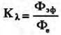

мающей системы глаза;
Ф_{е} — поток излучения, достигший световоспринимающей системы глаза.
Приняв в качестве единицы светового потока люмен (лм), получим спектральную чувствительность Kx = 683 лм/Вт для монохроматического излучения с длиной волны X = 555 [нм]. Это опытным путём многократно доказанное соотношение: 1Вт потока монохроматического излучения с длиной волны X = 555 [нм] равен 683 лм светового потока.
Кривая относительной спектральной световой эффективности излучения:
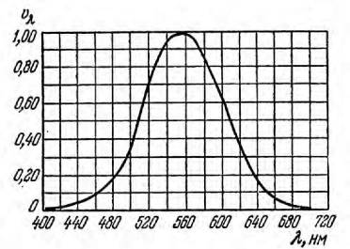
Кривая видности
Относительная спектральная чувствительность глаза Vx определяется отношением спектральной чувствительности глаза Kx к максимальному значению спектральной чувствительности этого же глаза [Kx ]_{max}:
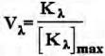

Другими словами, чувствительность среднестатистического человеческого глаза зависит от длины волны излучения и имеет максимум в жёлто-зелёной части спектра (550—575 нм). График такой зависимости — «кривой видности» — определяет, сколько люменов «видимого света» несёт в себе каждый ватт лучистой энергии монохроматического (одноцветного) излучения той или иной длины волны. При идеальном (без потерь) преобразовании электроэнергии в свет кривая видности как раз и покажет максимальную световую отдачу источника света заданного
цвета излучения. Так, для 555 нм мы получим «абсолютный рекорд» световой эффективности — 683 лм/Вт, а, скажем, для 635 нм (красные цвета) — всего 180 лм/Вт.
Несмотря на субъективность таких оценок, воспроизводимость их достаточно хороша, и кривая видности, как показывают измерения, не сильно меняется при переходе от одного наблюдателя к другому. Лишь у немногих людей глаза заметно отклоняются от нормы.
На основании многочисленных измерений установлен вид кривой видности, характеризующий средний нормальный глаз. Кривая имеет максимум при X = 555 нм (зелёный цвет). Численные значения ординат этой кривой приведены ниже в таблице. Из этой таблицы видно, что, например, для X = 760 нм (красный) требуется мощность примерно в 20 000 раз большая, чем для X = 550 нм, чтобы вызвать одинаковое по силе зрительное ощущение.
Таблица 1 Значения видности V2
X, нм | V2 | X, нм | V2 | X, нм | V2
400 | 0,0004 | 520 | 0,710 | 640 | 0,175
410 | 0,0012 | 530 | 0,862 | 650 | 0,107
420 | 0,0040 | 540 | 0,954 | 660 | 0,061
430 | 0,0116 | 550 | 0,995 | 670 | 0,032
440 | 0,023 | 560 | 0,995 | 680 | 0,017
450 | 0,038 | 570 | 0,952 | 690 | 0,0082
460 | 0,060 | 580 | 0,870 | 700 | 0,0041
470 | 0,091 | 590 | 0,757 | 710 | 0,0021
480 | 0,139 | 600 | 0,631 | 720 | 0,00105
490 | 0,208 | 610 | 0,503 | 730 | 0,00052
500 | 0,323 | 620 | 0,381 | 740 | 0,00025
510 | 0,503 | 630 | 0,265 | 750 | 0,00012
 |  |  |  | 760 | 0,00006

Светочувствительные элементы — палочки и колбочки — играют различную роль в зрительном ощущении. Палочки гораздо более чувствительны к свету, и в темноте (сумерках) зрительное ощущение получается за счёт раздражения именно палочек. Колбочки же, будучи менее светочувствительными, обеспечивают способность к цветному зрению.
Цветное зрение — это способность различать излучения различного спектрального состава независимо от их интенсивности. При слабом освещении работают только палочки, и способность цветоразличения теряется.
Цветоразличение у колбочкового аппарата такое же, как у системы, состоящей из трёх светочувствительных приёмников с различными спектральными чувствительностями. Колбочки бывают трёх видов: красноощущающие (К-рецепторы), зелёноощущающие (З-рецепторы) и синеощущающие (С-рецепторы). Комплекс зрительного ощущения, определяемый общим уровнем возбуждения органа зрения и соотношением уровней возбуждения трёх его КЗС-рецепторов, принято называть
ощущением цвета.
Ощущение цвета можно условно делить на две составляющие: количественную — светлоту — и качественную — ощущение цветности. Условность этого деления заключается в том, что в действительности ощущение цвета любого излучения едино.
Деление на качественную и количественную составляющие ощущения цвета лежат в основе современной колориметрии — науке о количественном выражении цветов и их измерении. Степень различия и условия равенства ощущений цветности устанавливаются экспериментально зрительным сопоставлением двух оптически смежных полей сравнения, заполненных равнояркими и разноспектральными излучениями. Подобные эксперименты называются колориметрическими.
Примером возможности возникновения одинаковых ощущений цветности от разноспектральных излучений могут служить белые излучения: равноинтенсивные и состоящие из двух монохроматических излучений — дополнительных цветов. Таких белых излучений, полученных в результате смеси двух монохроматических излучений, может быть очень много. Тождественность ощущений разноспектральных излучений возникает в результате одинакового соотношения уровней возбуждения КЗС-рецепторов органа зрения. Излучения, вызывающие одинаковые ощущения цветности, принято называть одноцветными. Качественную характеристику излучения, определяемую различием соотношения уровней реакции трёх приёмников среднего глаза, принято называть цветностью.
Средним глазом называют гипотетический трёхкомпонентный приёмник, спектральная чувствительность каждого компонента которого зависит только от длины волны и с достаточной точностью воспроизводит стандартизованные средние значения спектральной чувствительности КЗС-рецепторов органа зрения человека в относительных единицах.
Итак, цветность излучения определяется его спектральным составом, причём одинаковой цветностью могут обладать излучения с различными спектральными составами. Наряду с этим заданному спектральному составу излучения соответствует единственно возможная цветность, так как любой заданный спектральный состав однозначно определяет соотношение уровней реакции КЗС-приёмников среднего глаза.
Для комплексной качественной и количественной оценки излучения по аналогии с комплексной оценкой зрительного ощущения вводят понятие о цвете излучения. Цвет следует рассматривать как некоторое свойство излучения, определяющее результат его действия на средний глаз по ощущению цветности и светлоты. Следовательно, цвет излучения характеризуется его яркостью и цветностью.
Излучения, обеспечивающие тождественность зрительного ощущения, принято называть одинаковыми по цвету. Возможность установления зрительного тождества разноспектральных излучений позволяет сделать вывод о наличии в природе одинаковых по цвету излучений с различными спектральными составами.
Наиболее характерным примером различия ощущения по цветовой тональности является разноцветность монохроматических излучений.

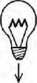
ощущение цвета
Источник излучения
Средний глаз
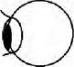

Цвет излучения

1. Яркость
1. Светлота
количественная
характеристика

2. Цветоощущение (ощущение цветности)
- цветовая тональность
2. Цветность
качественная
характеристика
- цветовой тон
- чистота цвета
- цветовая насыщенность

Цветовая насыщенность определяется степенью различия ощущения цветности заданного излучения от ощущения цветности белого. Цветовой тон излучения применим для оценки качества не только монохроматических излучений, но и любого излучения со сложным спектром.
Экспериментально установлено, что возможно тождественное воспроизведение любого цвета смесью белого с монохроматическим. В соответствии с этим цветовой тон любого излучения обозначают длиной волны того монохроматического излучения, которое в определённой пропорции смеси с белым обеспечивает зрительное тождество с исследуемым излучением. Долю монохроматического излучения, которое обеспечивает в смеси с белым зрительное тождество с исследуемым излучением, называют чистотой цвета «р».
Трёхмерность цвета излучения и ощущения цвета определяется трёх- компонентностью органа зрения как приёмника излучения. Разработаны специальные математические системы для оценки и записи цвета как некоторой трёхмерной величины, характеризующей действие излучения на средний глаз.

§ 4. ИСТОЧНИКИ ОПТИЧЕСКОГО ИЗЛУЧЕНИЯ
Источник света — излучатель электромагнитной энергии в оптическом диапазоне спектра.
Различают естественные источники света — небесные светила, природные явления (атмосферный электрический разряд) — и искусственные источники.
Искусственным источником оптического излучения называют устройство, предназначенное для превращения какого-либо вида энергии в электромагнитное излучение оптического диапазона: (X = 1-10⁶ нм).
Напомним:
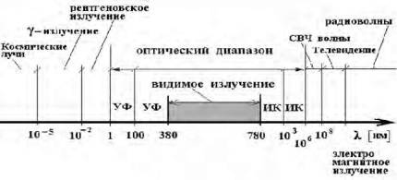

В зависимости от изменения длин волн и частот значительно меняются свойства излучений, определяемые энергией фотона Объединение излучений в группу оптического диапазона объясняется единством принципов возбуждения оптических излучений и общностью методов их преобразования и использования. Границы этого объединения условны и могут иметь небольшие разночтения в разных литературных источниках.
Наибольшей частью оптической области является участок инфракрасных излучений с малыми значениями энергии фотона. Вследствие этого инфракрасные излучения (ИК) в основном обнаруживаются по их тепловому действию. ИК-излучения широко используются для нагрева и сушки, для приготовления пищи. С помощью электронно-оптических преобразователей ИК-излучения возможно зрительное восприятие в темноте — приборы ночного видения. В отличие от ИК, ультрафиолетовые излучения (УФ) обладают наибольшими значениями энергии фотонов. УФ-излучения очень активно вступают во взаимодействие с веществом.
Электромагнитное излучение всех длин волн обусловливается колебаниями электрических зарядов, входящих в состав вещества, т.е. электронов и ионов. При этом колебания ионов, составляющих вещество, соответствуют излучению низкой частоты (инфракрасному; малая частота ^ длинные волны) вследствие значительной массы колеблющихся зарядов. Излучение, возникающее в результате движения электронов, может иметь высокую частоту (видимое и ультрафиолетовое излучение), если эти электроны входят в состав атомов или молекул и удерживаются около своего положения равновесия значительными силами.
В металлах, где много свободных электронов, излучения последних соответствуют иному типу движения; здесь нельзя говорить о колебаниях около положения равновесия. Свободные электроны, приведённые в движение, испытывают нерегулярное торможение, и их излучение приобретает характер импульсов, т.е. характеризуется спектром различных длин волн, среди которых могут быть представлены и волны низкой частоты.
Излучение тела сопровождается потерей энергии. Для того чтобы обеспечить возможность длительного излучения энергии, необходимо пополнять её убыль: в противном случае излучение будет сопровождаться какими-либо изменениями внутри тела, и состояние излучающей системы будет непрерывно изменяться. Указанные процессы могут быть весьма разнообразны, и, следовательно, характер свечения может быть различным.
Оптическое излучение возникает в результате перехода частиц вещества (атомов, ионов, молекул, валентных электронов) из возбуждённых состояний, в которые они попадают в результате поглощения энергии извне, в состояния с меньшей энергией. Частота возникающего излучения определяется разностью энергий этих состояний. Пусть Wj — энергия начального (до излучения) состояния, W2 — энергия конечного (после излучения) состояния, тогда частота испускаемых электромагнитных волн будет V = (Wj — W2)/h.
Пусть Wj — энергия начального (до излучения) состояния, W2 — энергия конечного (после излучения) состояния, тогда частота испускаемых электромагнитных волн V = (Wj — W2)/h:
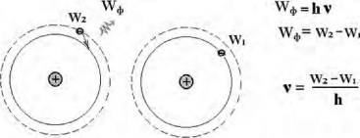

где h = 6,626 • 10⁻³⁴ Дж-с — постоянная Планка.
КЛАССИФИКАЦИЯ ИСТОЧНИКОВ
В основе классификации лежит физический механизм генерации оптического излучения (ОИ).
1. Тепловые источники.
Источники, основанные на преобразовании тепловой энергии в энергию ОИ. Нагревая тело, его можно заставить светиться. Если убыль энергии восполнять непрерывным сообщением соответствующего количества тепла, то излучение можно поддерживать неизменным.
Примеры тепловых источников: все пламенные источники (свечи, масляные лампы и др.), простые угольные дуги, лампы накаливания.
Собственно говоря, любое тело, если его температура отлична от абсолютного нуля, излучает. При комнатной температуре тело излучает очень длинные инфракрасные волны.
Тепловые источники имеют низкий коэффициент полезного действия. Энергия, подводимая к тепловому излучателю для компенсации энергии излучения и тепловых потерь в окружающее пространство, может иметь любую форму. Например, вольфрамовая спираль электрической лампы накаливания поглощает энергию электрического тока.
2. Люминесценция.
Как уже указывалось, любое тело при температуре выше абсолютного нуля посылает в окружающее пространство излучение, возникшее в результате неупорядоченного теплового движения молекул. Количественные и качественные характеристики такого излучения определяются термодинамическими законами.
В некоторых случаях тело дополнительно к тепловым излучениям посылает в пространство излучения, возникающие в результате локализованного возбуждения частиц (центров люминесценции). Как показывает опыт, люминесцировать могут тела, находящиеся в любом агрегатном состоянии. Твёрдые и жидкие вещества, способные излучать свет под действием различного рода возбуждений, называются люминофорами. Спектр люминесценции может состоять из отдельных линий (излучения отдельных атомов и ионов), полос (излучение молекул) и непрерывных участков (излучение твёрдых тел и жидкостей). При люминесценции возможно более эффективное преобразование подводимой энергии в ОИ, чем при тепловом возбуждении, поскольку люминесценция в принципе не требует нагрева тел.
В зависимости от способа передачи энергии люминесцирующим частицам или, как принято говорить, от способа их возбуждения различают некоторые разновидности люминесценции.
1) Электролюминесценция — электрическое воздействие на излучающую систему. Это свечение паров или газов под действием проходящего через них электрического разряда. Поток электронов возбуждает нормальные атомы газа или пара, и те начинают светиться, отдавая избыточную энергию.
Применение электролюминесценции: излучение разрядных источников света, электролюминесцентные панели и светоизлучающие диоды. Свечение люминофоров под действием пучка электронов достаточной
скорости называют катодолюминесценцией. Она используется в электронно-лучевых трубках.
- Фотолюминесценция — излучение под действием другого возбуждающего излучения (одновременного или предварительного). Свечение люминесцентных красок (краски облучают УФ-излучением, и они светятся), свечение люминофоров под действием УФ. Фотолюминесценция люминофоров широко применяется в люминесцентных и других разрядных лампах.
- Радиолюминесценция — оптическое излучение некоторых веществ (люминофоров) под действием продуктов радиоактивного распада.
Источники этого типа не требуют внешних источников питания, взрывобезопасны, имеют большой срок службы, но дают малые световые потоки и яркости, достаточные только для освещения шкал приборов, создания светящихся знаков и т.п. Светосоставы постоянного действия представляют собой люминофор, смешанный с радиоактивными веществами. В настоящее время для возбуждения используют радиоактивные изотопы — тритий и прометий-147, дающие только р-излучение. Их достоинство в том, что электроны малой энергии полностью задерживаются даже тонкими защитными слоями вещества и не разрушают основу люминофора. Яркость в зависимости от цвета состава достигает от 0,05 до 2 кд/м². Яркость свечения падает по мере распада трития. Период полураспада трития 12 лет, фактическая яркость падает за 6—7 лет. Светосоставы употребляются для изготовления самосветящихся красок. Они безвредны, так как тонкий слой лака полностью поглощает р-излучение.
- Хемилюминесценция и биолюминесценция — оптическое излучение, сопровождающее химические превращения внутри вещества или живого организма. В этом случае испускание энергии идёт параллельно с изменением химического состава испускающей системы и уменьшением запаса её внутренней энергии. Примеры: свечение гниющего дерева, свечение фосфора, медленно окисляющегося на воздухе, свечение светлячков, глубинных рыб и др.
- Триболюминесценция — оптическое излучение возникает в результате трения веществ друг о друга.
Существуют и другие виды люминесценции.
3. Источники смешанного излучения.
Здесь сочетаются механизмы как тепловых, так и люминесцентных источников.
В театре в качестве источников света чаще всего используются электрические лампы: лампы накаливания (ЛН) и разрядные лампы (РЛ). Рассмотрим подробнее принцип их действия.
Параметры электрических ламп:
- технические;
- эксплуатационные.
Технические параметры:
- светотехнические;
- электрические;

геометрические и конструктивные.
1. Светотехнические параметры:
- Световой поток Ф [лм].
- Сила света I [кд = лм/ср] — распределение силы света в пространстве, задаваемое диаграммой направленности (кривая силы света).
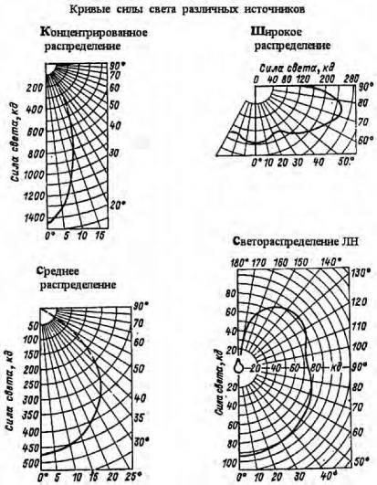

- Яркость L [кд/м²] характеризует излучение поверхности светящегося тела по направлениям. Чем компактнее тело накала, тем выше его габаритная яркость.
- Спектр излучения ДА Указываются спектральные плотности вышеперечисленных величин, т. е. распределение их по спектру.
Цвет излучения лампы дополнительно характеризуется цветовыми параметрами:
- координатами цветности x, y;
- цветовой температурой Т_{цв};
- индексами цветопередачи R^ Rj.
Цвет излучения ламп типа ДРЛ (дуговая ртутная люминесцентная) оценивается так называемым «красным отношением».
  - Электрические параметры:
- мощность лампы Р [Вт];
- рабочее напряжение на лампе, на которое она рассчитана и_{л} [В];
- напряжение питания и_{п} [В];
- ток I [А] и код тока (постоянный, переменный с частотой f).
Для разрядных ламп вводят ещё ряд параметров, характеризующих работу пускорегулирующего аппарата (ПРА).
- Геометрические и конструктивные параметры:
- габаритные и присоединительные размеры;
- высота светового центра, размеры и форма излучающего тела;
- форма колбы, её оптические свойства;
- тип цоколя, конструкция и размеры электродов и др.
4. Эксплуатационные параметры:
- коэффициент полезного действия лампы (КПД) П [%];
- световая отдача П [лм/Вт];
- срок службы Т [час];
- условия эксплуатации.
КПД лампы П_{е} [%] характеризует энергетическую эффективность лампы:
Ф_{е} — весь энергетический поток в [Вт], даваемый лампой, — это УФ + свет + ИК;
Р — мощность, потребляемая лампой.
Световая отдача лампы П [лм/Вт] показывает, какая часть потребля-

I] = ; [лм Вт]
Ф — световой поток в [лм], Р — мощность, потребляемая лампой.
Лампы накаливания — П = 10 -=-20 [лм/Вт],
Галогенные ЛН — Т| = 25 [лм/Вт],
Газоразрядные лампы — П = 30 -5- 200 [лм/Вт],
Люминесцентные — П = 50 -н 80 [лм/Вт].
Задачей конструкторских разработок при проектировании новых ламп является максимальное увеличение световой отдачи лампы — это один из важных параметров экономичности лампы.
Для ламп накаливания:
- - Световая отдача увеличивается с увеличением мощности лампы.
- - При галогенном наполнении
лёгким газом (криптон) — световая отдача выше,
тяжёлым газом (аргон) — световая отдача ниже.
- - При понижении рабочего напряжения на лампе световая отдача повышается, т. е. низковольтные лампы имеют большую световую отдачу.
Схематично преобразование энергии в лампе можно представить так:
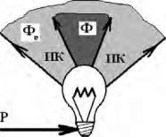

Увеличивая светоотдачу, мы увеличиваем долю видимого излучения в общем излучении лампы.
Срок службы лампы — основной показатель долговечности работоспособности лампы. Зависит:
- от конструкторской разработки,
- от соблюдения технологического процесса изготовления лампы,
- от соблюдения условий эксплуатации.
Различают:
- Тф — полный срок службы (физический срок службы):
продолжительность горения лампы от начала эксплуатации до полной или частичной утраты работоспособности (в ЛН — перегорание нити, в РЛ — потеря способности зажигаться).
- Т_{г} — гарантированный срок службы:
паспортная характеристика — время, в течение которого световые параметры лампы не выходят за пределы номинальных значений.
- Т_{п} — полезный срок службы:
- время, когда спад светового потока достигает 50% от номинального значения;
- продолжительность горения лампы от начала эксплуатации до момента ухода за установленные пределы одного из параметров, определяющих целесообразность использования ламп данного типа;
- экономически оправданное выгодное время эксплуатации источника; не надо ждать, пока перегорит лампа, её выгоднее сменить (порой почерневшая ЛН продолжает работать, т. е. потреблять энергию, как и прежде, но света почти не даёт).
Т_{с}р — средняя продолжительность горения:
отрезок времени, в течение которого вышло из стоя 50% ламп из партии.
Кривая выхода ЛН из строя при испытании на срок службы называется «кривой смертности ламп».
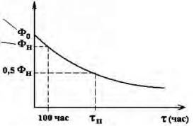
Количество испытываемых ламп
В процессе эксплуатации источника света наблюдается спад светового потока. После 100 часов работы величина светового потока достигает номинального значения. Именно это значение указывается в каталогах, по нему будут рассчитывать световой прибор, работающий с данным источником.
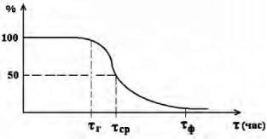
Начальный световой поток Номинальный световой поток
ЛН - Т_{п} = 1000 час , П = 10-20 лм/Вт ГЛН — Т_{п} = 2000 час , Г| = 25 лм/Вт РЛ — Т_{п} = 10 000 час П = 200 лм/Вт
Условия эксплуатации ламп. В технической документации на лампы указываются:
- наличие механических воздействий при эксплуатации (нельзя трясти или, наоборот, эксплуатация на транспорте предполагает наличие вибраций);
- климатические условия:
- температура окружающей среды,
- атмосферное давление;
- рабочее положение лампы — допустимый рабочий угол.
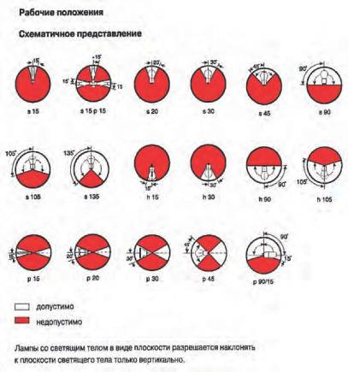

О цветности света лампы свидетельствует её цветовая температура, которая выражается по шкале Кельвина (0°К = - 273°С).
Таблица 1
ИСТОЧНИК | ^{Т}цв ^{°К}
Свеча, керосиновая лампа | 2000
Лампа накаливания | 2400 — 3400
15 Вт | 2400
60 Вт | 2600
100 Вт | 2750
200 Вт | 2800
500 Вт (криптоновая) | 2900
1000 Вт (прожекторная) | 3000
Галогенная лампа накаливания | 3000—3400
Люминесцентная лампа | 2700—6700
Люминесцентная лампа дневного света | 5600
Металлогалогенная лампа | 5200—5600
Солнце при восходе и заходе | 2200
Солнце через час после восхода 15° | 3500
Солнце утром (вечером) 30° | 4000—4300
Солнце 60° | 5600—5800
Дневной свет при облачном небе | 7000—8500
Чистое небо | 10000—20000
Свет луны | 4300—5100
Ксеноновая лампа | 8000
Импульсная лампа-вспышка (цветокорректированная) | 5400—5500
Импульсная лампа-вспышка (не цветокорректированная) | 6000
Значения Т_{цв} имеют небольшие расхождения в разных литературных источниках.
Для сравнения: индекс цветопередачи свечи Т_{цв} = 2000 ° К R_{a}=50.

Т_{цв} есть температура АЧТ, при которой его излучение имеет такую же цветность, как у рассматриваемого источника.
Цветопередача источника характеризует влияние спектрального состава излучения источника на зрительное восприятие цветных объектов по сравнению с восприятием их при освещении опорным источником (эталонным источником). В качестве опорного берут источник с цветовой температурой Т_{цв} = 5000°К.
Цветопередача источника выражается коэффициентом цветопередачи или индексом цветопередачи R^
Шкала индексов построена таким образом, что R_{а} = 100 — опорный источник; источник с таким показателем оптимально передаёт все цвета. Чем ниже R^ тем хуже будут передаваться цвета. По качеству цветопередачи ИС разделяют на три класса:
- высокого R 3^{s} 85,
- среднего 70 ^ R < 85,
- низкого Кд < 70.

§ 5. ЛАМПЫ НАКАЛИВАНИЯ (ЛН)
1880 год — открытие теплового действия электрического тока, опыты по получению света путём накаливания проводников с током. Успех сопутствовал русскому изобретателю Александру Николаевичу Лодыгину (1847—1923). Он поместил угольный стержень в стеклянный баллон, из которого кислород удалялся за счёт сгорания части угля при прохождении через него тока. Благодаря этому оставшаяся часть угля работала под действием электрического тока относительно долго, излучая свет, — таков принцип действия угольной лампы.
В случае с электрической лампой накаливания двух мнений быть не может: изобрел ее наш соотечественник Александр Николаевич Лодыгин. И даже запатентовал! Но оказалось, что не менее важно ещё и поддерживать свой патент (пролонгировать его), и вот в этих-то материях наш «левша» по всем статьям уступил более подкованному американцу — «гению патента» Томасу Альве Эдисону, которому в результате и достались единоличные лавры первооткрывателя. Очень обидно, что в западных справочниках, например, в авторитетной Encyclopedia Britannica, имя русского ученого не упоминается вовсе. Не было такого ученого — и всё!
В 1872 году Лодыгин впервые публично продемонстрировал свою лампу и в том же году подал «прошение на привилегию» (по-современному — патентную заявку) на «способ и аппараты дешевого электрического освещения». Вместе с другом и помощником Василием Дидрих- соном Лодыгин основал собственную компанию — «Русское товарищество электрического освещения Лодыгин и К°». А годом позже, 20 мая 1873 года, на Одесской улице в Санкт-Петербурге зажглись восемь фонарей с лампами его новой конструкции, что стало газетной сенсацией городского масштаба. В том же 1873 году Лодыгиным были получены патенты во многих странах Европы: Австро-Венгрии, Испании, Португалии, Италии, Бельгии, Франции, Великобритании, Швеции, Саксонии и других германских землях, а также в далеких Индии и Австралии. И только год спустя спохватилось родное патентное ведомство — 11 июля 1874 года Лодыгин получил русскую «привилегию» за №1619! Правда, с приоритетом, указанным задним числом — от 2 октября 1872 года.
Насколько талантлив и самобытен был Лодыгин в электротехнике, настолько же бездарным он оказался в бизнесе. Компания Лодыгина прогорела быстрее, чем его опытные лампочки. Вдобавок ко всему лампа накаливания Лодыгина в 1876 году оказалась в тени «электрической свечи» (дуговой лампы) Павла Яблочкова, хотя впоследствии выяснилось, что будущее за лампой накаливания, основанной на принципах Лодыгина.
1876 год — в Париже русский электротехник Павел Яблочков (1847— 1894) получил патент на «электрическую свечу». Утверждают, что изобрел он её в России, но не был понят и поддержан. Впервые «русский свет» был применён в большом парижском магазине «Лувр», когда 22 «свечи Яблочкова» заменили 200 газовых рожков. Между электродами,
Устройство лампы накаливания
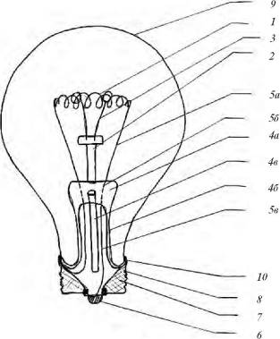

- — Тело накала W
- — Штабик стеклянный с линзочкой для крепления держателей нити
- — Молибденовые крючки — держатели нити
- — Стеклянная ножка
4а — лопатка 4б — трубка — тарелка 4в — штенгель — стеклянная трубочка для откачки воздуха и наполнения газом лампы
- — Трёхзвенные электроды
5а — внутреннее звено — Ni
5б — звено, обеспечивающее вакуумно-плотный впай
- платинит (стекло платиновое)
- молибден (стекло молибденовое)
5в — наружное звено — Cu
- — Контактная пластина, к которой припаивают электрод
- — Изолятор — стекломасса
- — Стакан цоколя, второй электрод припаивается к стакану (оцинкованная сталь)
- — Стеклянная колба
- — Циклёвочная мастика — крепит колбу с цоколем
Наиболее распространённые формы тел накала (моно- и биспиралей)
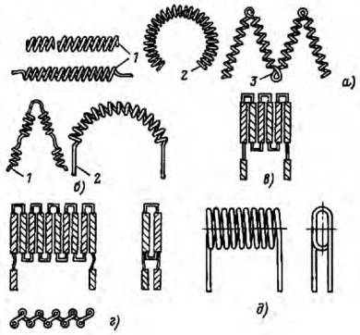
а - сплошные (1 - прямолинейная; 2 - дуговая; 3 - в виде зигзага); б - секционные (1 - под углом; 2 - дужкой); в - многосекционные, формованные в одной плоскости («моноплан»); г - многосекционные, формованные в двух плоскостях («биплан»); д - плоские, изготавливаемые на керне в виде пластины

расположенными параллельно, ученый поместил слой изолирующего вещества — каолина, испарявшегося по мере сгорания углей, в этот слой затем он стал добавлять элементы, придающие освещению тёплый оранжевый цвет. Это нововведение Яблочкова применяется до сих пор. Ещё одно революционное новшество было в том, что изобретатель заменил постоянный ток в лампочке на переменный. Впервые свое изобретение Яблочков представил в Лондоне на выставке физических приборов в 1876 году, а через некоторое время лампочки "яблочкофф" стали освещать и Елисейские поля, и дворцы персидского шаха, и дворцы короля Камбоджи.
1879 год — американский изобретатель Томас Альва Эдисон (1847— 1931) на основе принципиальных идей, заложенных в лампе Лодыгина, создал лампу серийного производства, применив для тела накала угольную нить, полученную обугливанием длинных и тонких бамбуковых волокон. Кроме того, он ввёл откачку воздуха из баллона.
И снова нужно заявить со всей определённостью: электрической лампочки Эдисон не изобретал. До него улицы городов уже вовсю освещались дуговыми лампами, а в домах, где столь яркий свет был не нужен, по-прежнему пользовались газовыми рожками. Все, что сделал Эдисон, — соединил в одну совершенную схему-головоломку электролампы, электрогенераторы, провода, розетки, вилки и тому подобное. Трудно поверить, но никому до него это не пришло в голову. Революцию вызвало не само появление лампы, запатентованной им в 1879 году, а скорее разработанная компаниями Эдисона система производства и потребления электроэнергии, рассчитанная на целый городской район и даже на весь город.
1890 год — Лодыгин демонстрирует лампу с телом накала в виде нити из тугоплавкого металла — молибдена.
1903 год — первые образцы вольфрамовых ламп накаливания.
1906—1909 гг. — промышленное освоение выпуска вольфрамовой проволоки и следом промышленный выпуск вакуумных ЛН с вольфрамовой нитью.
1913 год — американец Ирвинг Ленгмюр (1881—1957) предложил наполнять ЛН нейтральным газом и применять спиральное тело накала вместо нитевидного.
1935 год — массовое производство биспиральных ламп.
1959 год — использование галогенового цикла в ЛН в кварцевой колбе.
W — вольфрам:
- имеет высокую температуру плавления 3650°K ;
- имеет малую скорость испарения;
- формоустойчив при высокой рабочей температуре, устойчив к механическим нагрузкам;
- обладает высокой пластичностью в горячем состоянии, что позволяет получать нить малых диаметров;
- хорошо спирализуется;
- обладает высокой световой отдачей (50 лм/Вт).
Для обеспечения нормальной работы раскалённого вольфрамового тела накала необходимо изолировать его от кислорода воздуха. Для этого тело накала нужно разместить либо в безвоздушной среде — такие лампы называются вакуумными, либо в среде инертных газов или их смесей, не реагирующих с материалом тела накала, — газополные лампы (аргоновые, криптоновые, ксеноновые).
Зачем вводят газовое наполнение?
При нагревании вольфрам испаряется. Для уменьшения испарения
Таблица 1
Вид тела накала | Мощность | Наполнение
Нить | < 25 Вт | Вакуум
Биспираль | 40 — 100 Вт | Технический Кг
Спираль | >100 Вт | Технический Аг
Спираль | >1000 Вт | Азот N2

Wвводят газовое наполнение — инертный газ; таким образом, увеличивается срок службы лампы.
При увеличении давления инертного газа скорость испарения вольфрама ещё более резко уменьшается, однако доля энергии на нагрев увеличивается, поэтому необходимо думать о прочности колбы. Здесь разработчики источников ищут компромисс.
Зачем нужна спираль?
При одних и тех же мощности, напряжении, температуре и длине нить, свитая в спираль, будет испаряться дольше, чем прямолинейная. Скорость испарения будет меньше за счёт перехвата испаряющихся частиц смежными кольцами спирали.
Площадь контакта нити с инертным газом меньше, следовательно, нет потерь на нагрев газа, увеличивается энергетическая эффективность лампы.
ОСНОВНЫЕ ВИДЫ КОЛБ ЛН
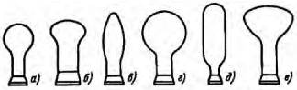
а - каплеобразная (шар - конус); б - грибообразная; в - свечеобразная; г - шаровая; д - цилиндрическая; е - параболическая

Основные типы цоколей ЛН
Обозначение ЛН общего назначения: В — 220 — 25 — Е 14
В — вакуумная (Б — биспиральная, Г — газополная, БК — криптоновая),
220 — напряжение питания, В, 25 — мощность, Вт, Е 14 — тип цоколя.
Обозначение ЛН, используемых в театре: ПЖ — 220 — 500 — Е 27 ПЖ — прожекторная, ПЖЗ — прожекторная зеркальная, ЗК — зеркальная, КГ — кварцевая галогенная, КГМ — кварцевая галогенная малогабаритная, 220 — напряжение питания, В, 500 — мощность, Вт, Е 27 — тип цоколя.
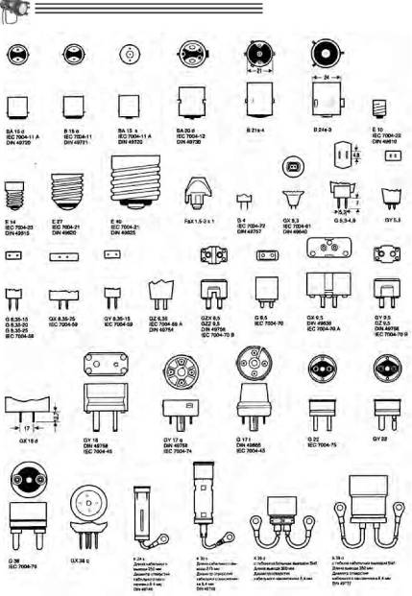

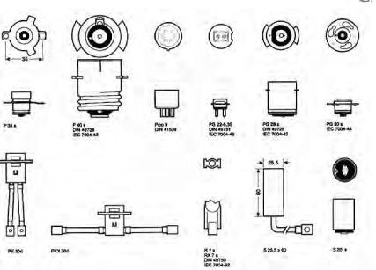

ГАЛОГЕННЫЕ ЛАМПЫ НАКАЛИВАНИЯ
Галогены — вещества, занимающие VII группу таблицы Менделеева (F — фтор, Cl — хлор, Br — бром, I — йод) — химически очень активны и вступают в соединение со всеми простыми веществами.
Нагретое вещество тела накала испаряется и летит к стенке колбы лампы. Там температура ниже, и вещество тела накала осаждается на колбе.
Ещё в 1888 г. было предложено (Скрибнер) вводить в вакуумную лампу накаливания с угольным телом накала хлор (Cl) для очистки колбы от распылённого угля. Начиная с этого времени и до 1959 г. было много патентов, в которых предлагалось использовать соединения галогенов для очистки стенок колбы от распылённого вещества тела накала. Однако при старой конструкции лампы с использованием в ней старых материалов высокая химическая активность галогенов приводила к плохим результатам. Поэтому нужна была новая конструкция лампы, что и было предложено в 1959 г. (Цаблер и Мосби) — трубчатая кварцевая лампа с возвратным циклом в парах йода (I).
ГАЛОГЕННЫЙ ЦИКЛ
При температуре выше 300°C и ниже 1200°C йод образует соединение с W — йодид вольфрама, который находится в парообразном состоянии:
W + 2I = WI₂
Эта реакция должна происходить у стенок колбы, на которых напылён W. Пары йодида вольфрама диффундируют в зону тела накала и при температуре выше 1600°C диссоциируют (распадаются).
W осаждается на тело накала и вокруг него, где температура выше 1600°C, йод диффундирует к стенкам колбы и продолжает свою работу по переносу вольфрама. Таким образом, галогенный цикл обеспечивает очистку колбы от распылённого W, что обеспечивает существенно меньший спад светового потока в процессе эксплуатации лампы.
Галогенный цикл только очищает колбу, что обеспечивает стабильность параметров светового потока. Он не является причиной увеличения светоотдачи или увеличения срока службы лампы. Процесс перегорания галогенных ламп такой же, как и у обычных ЛН, т. е. определяется теми же условиями и механизмами.
ТРЕБОВАНИЯ К ИЗГОТОВЛЕНИЮ ГАЛОГЕННЫХ ЛАМП НАКАЛИВАНИЯ
- Температура внутри колбы не должна быть ниже 250°C, иначе йо- дид вольфрама осядет на стенках колбы и галогенный цикл не будет замкнутым. Чтобы цикл надёжно замыкался, температура должна быть около 600°C.
- Вблизи тела накала температура должна быть выше 1600°C для того, чтобы пары йодида W диссоциировали, а W конденсировался на элементах в зоне тела накала.
- Поскольку галогены химически очень активны, то конструктивные элементы лампы должны выполняться из материалов, химически инертных по отношению к галогенам. Предъявляются повышенные требования к очистке инертного газа от примесей.
- Пары в галогенном цикле (галоген и его соединение с материалом тела накала) не должны сильно поглощать излучение в видимой области. При наполнении лампы йодом световой поток уменьшается до 10%, вместо йода современные галогенные лампы наполнены бромистым метилом и метиленом.
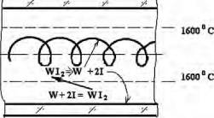

КОНСТРУКЦИЯ ГАЛОГЕННОЙ ЛАМПЫ НАКАЛИВАНИЯ

1
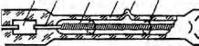
L
L
Трубчатая ЛН с йодно-вольфрамовым циклом

г з $567

  - Молибденовый вывод
  - Впаянная в кварц молибденовая фольга
  - Вольфрамовый электрод
  - Тело накала — вольфрамовая спираль, или биспираль
  - Колба — кварцевая трубка
  - Отпай штенгеля (для откачки лампы)
  - Вольфрамовые держатели — пружинные кольца — закрепляют спираль по оси колбы (это важно для галогенного цикла)
Наполнение лампы двухкомпонентное:
- инертный газ Cr — криптон (К — ксенон) при высоком давлении от 6 до 10 атмосфер; благодаря этому увеличивается световая отдача и срок службы лампы;
- галогенная добавка — бромистый метил, бромистый метилен.
Световая отдача галогенных ламп ~ 25 лм/Вт.

§ 6. РАЗРЯДНЫЕ ЛАМПЫ (РЛ)
Разрядной называют лампу, в которой оптическое излучение (ОИ) возникает в результате электрического разряда в газах, парах или их смесях.
РЛ имеют самую высокую световую отдачу (П = 30 — 200 лм/Вт), больший по сравнению с ЛН срок службы — до 15 тыс. часов, а также разнообразные спектры излучения, широкий диапазон мощностей, яркости и других параметров.
Первые разрядные лампы имели плохую цветопередачу, однако в современных РЛ этот недостаток устранён. В настоящее время РЛ — самые массовые источники света, применяемые для освещения и постепенно вытесняющие лампы накаливания.
Принцип действия РЛ основан на электрическом разряде между двумя электродами, запаянными в прозрачную для ОИ колбу той или иной формы. Иногда для облегчения зажигания впаивают дополнительные электроды. Внутреннее пространство колбы после удаления воздуха и тщательного обезгаживания (удаления сорбированных в материале колбы и электродах паров воды и других газов при помощи откачки под нагревом) наполняется определённым, чаще всего инертным, газом до заданного давления (или инертным газом и небольшим количеством металла с высокой упругостью паров, например, ртутью, натрием и др.).
Существует категория РЛ с электродами, работающими в открытой атмосфере, с разрядом в воздухе и в парах вещества электродов. Это угольные дуги, во время работы которых расходуется материал электродов. В лампах специальных типов используется разряд в проточном газе. Существуют также РЛ с высокочастотным безэлектродным разрядом. Они представляют собой запаянную колбу без электродов, содержащую необходимые газы, пары.
Классификация РЛ возможна по физическим, конструктивным признакам, эксплуатационным свойствам и областям применения.
По составу газов и паров, в которых происходит разряд, РЛ делятся
на:
- разряд в газах;
- разряд в парах металлов;
- разряд в парах металлов и их соединений.
По рабочему давлению РЛ делятся на:
- лампы низкого давления (10⁻¹ —10⁴ Па);
- высокого давления (10⁴—10⁶ Па);
- сверхвысокого давления (более 10⁶ Па).
В РЛ разряды бывают следующих видов: дуговой, тлеющий и импульсный.
Дуговой разряд характеризуется высокой плотностью тока на катоде (10²—10⁴ А/см²) и давлением рабочего вещества 10⁻¹—10⁸ Па.
Тлеющий разряд характеризуется малой плотностью тока на катоде
(10⁻⁵—10⁻² А/см²) и низким давлением газа или пара (10³ Па).
Импульсный разряд характеризуется пиковой электрической мощностью до 2 • 10⁸ Вт, световым потоком 10¹⁰ лм и яркостью 10¹¹ кд/м².
По области свечения РЛ делятся на лампы со столбом и лампы тлеющего свечения.
В зависимости от того, что является основным источником излучения, РЛ делят на:
  - газо- или паросветные, в которых излучение вызвано возбуждением атомов, молекул или рекомбинацией ионов;
  - фотолюминесцентные (называемые для краткости просто люминесцентными), в которых излучение создают люминофоры, возбуждаемые излучением разряда;
  - электродосветные, излучение в которых создаётся электродами, раскалёнными в разряде до высокой температуры. У большинства РЛ 2- го и 3-го типов к основному виду излучения примешивается излучение разряда, таким образом, они являются по существу источниками смешанного излучения.
В РЛ многих типов разрядную колбу, часто называемую горелкой, помещают во внешнюю колбу, которая выполняет ряд функций: 1 — защищает горелку от повреждения; 2 — уменьшает влияние окружающей среды на тепловой режим горелки; 3 — предохраняет нагретые выводы и монтаж от окисления; 4 — служит поверхностью для нанесения различного рода покрытий и т.д.
Зажигание разряда возможно лишь при напряжении выше определённого значения, когда становится возможным лавинное образование зарядов в газовом межэлектродном промежутке. Это приводит к резкому, практически внезапному возрастанию тока и появлению свечения. Данный процесс называется зажиганием самостоятельного разряда, а соответствующее ему напряжение — напряжением зажигания и_{з}. Напряжение зажигания определяет нижнюю границу напряжения, которое необходимо приложить к РЛ для возникновения самостоятельного разряда. При меньшем напряжении межэлектродный промежуток является диэлектриком.
С ростом тока напряжение на РЛ падает, поэтому устойчивая работа РЛ возможна только при наличии в схеме устройств, ограничивающих силу тока в заданных пределах.
Напряжение и_{ста}д, необходимое для стабилизации разряда после его возникновения, как правило, ниже напряжения зажигания и_{ста}д<и_{з}. Переход от режима зажигания РЛ к режиму стабилизации разряда называется периодом разгорания лампы. Это время, необходимое для разогревания колбы и установления теплового режима. Продолжительность разгорания определяется наполнением лампы, соотношением температур её колбы в холодном и рабочем состояниях и другими обстоятельствами. У ксеноновых ламп высокого давления продолжительность разго- рания 3—5 мин. У высокотемпературных РЛ с парами металлов продолжительность разгорания 5—15 мин.
В случае выключения РЛ, т.е. прекращения разряда, возможность повторного поджига или горячего поджига также зависит от наполнения лампы.
В нерабочем состоянии металлы (вещества) присутствуют в колбе в
299
жидком или твёрдом состоянии, и давление (упругость) их паров определяется как давление паров, насыщающих пространство. При комнатной температуре оно обычно очень мало. После включения РЛ по мере нагревания колбы и металла (вещества) давление и плотность паров в объёме колбы очень резко возрастают (в сотни тысяч и миллионы раз). Вследствие этого повторное зажигание ламп с разрядом в парах металла при высоком и сверхвысоком давлении без специальных приёмов возможно только по истечении некоторого времени после выключения, в течение которого РЛ остынет и давление паров в ней снизится настолько, чтобы она зажигалась по стандартной схеме. Для повторного зажигания горячей лампы необходимо приложить напряжение горячего поджига на порядок выше напряжения холодного поджига
U^s >>
В РЛ с газовым наполнением общее количество газа в объёме колбы остаётся неизменным как в холодной, так и в работающей лампе. Во время работы за счёт нагрева происходит некоторое повышение давления газа и перераспределение его плотности по объему. Вследствие этого в РЛ с газовым наполнением: 1— практически отсутствует период разгорания, т.е. их электрические и световые параметры сразу после зажигания разряда принимают значения, близкие к рабочим; 2 — температура колбы слабо влияет на характеристики разряда; 3 — напряжение зажигания РЛВД (разрядная лампа высокого давления) и РЛСВД (разрядная лампа сверхвысокого давления) велико; и 4 — давление газа в неработающем состоянии велико.
Пускорегулирующий аппарат ПРА — это светотехническое устройство, с помощью которого осуществляется питание РЛ от электрической сети.
Основные функции ПРА:
- обеспечение необходимых режимов зажигания (холодного и горячего);
- обеспечение разгорания;
- обеспечение устойчивого режима работы РЛ.
Дополнительные функции ПРА:
- подавление пульсаций светового потока;
- подавление радиопомех, создающихся при работе комплекта РЛ— ПРА, и др.
По физической природе светящийся столб разряда представляет собой плазму, т.е. газ или пар, состоящий из нейтральных атомов и содержащий «примесь» электронов и ионов. Концентрации электронов и ионов в каждом элементарном объёме практически равны между собой, благодаря чему плазма квазинейтральна. Исключения составляют пограничные слои у стенок колбы и у электродов, где эта нейтральность нарушается. Концентрация электронов и ионов в столбе стационарного разряда составляет обычно 10⁻⁴—10⁻² концентрации нейтральных атомов.
Внешнее электрическое поле, приложенное к столбу, вызывает ускоренное движение электронов. В результате различного рода соударений с атомами электроны передают им энергию. При упругих соударениях вследствие большой разницы в массах электроны передают атомам
очень малую часть энергии, но резко меняют направление движения. Поэтому движение электронов в столбе носит хаотический характер. При низком давлении газа и малой плотности тока из-за относительно малой передачи энергии атомам электронный газ нагревается до температур в десятки тысяч градусов по шкале Кельвина (электронная температура), в то время как температура газа нейтральных атомов, на которые электрическое поле не действует, лишь немногим превышает окружающую. В стационарном состоянии нагрев электронного газа уравновешивается его охлаждением за счёт передачи энергии атомам газа. В столбе разряда низкого давления основными процессами передачи являются возбуждение и ионизация атомов. Возбуждённые атомы, возвращаясь в состояния с меньшей энергией, испускают при этом избыток энергии в виде фотонов, которые, покидая разряд, уносят энергию с собой. Образующаяся в результате ионизации пара электрон—ион идёт на пополнение потерь заряженных частиц. В разряде низкого давления потеря заряженных частиц происходит в основном в результате их рекомбинации на стенках колбы, куда они попадают за счёт диффузии. При этом они отдают свою энергию стенкам, вызывая их нагревание. Излучение возникает при переходе атомов из нижнего возбуждённого состояния в основное невозбуждённое.
По мере повышения давления и плотности тока растёт число различных соударений между электронами и атомами газа и обмен энергией между ними. В результате температура электронов падает, а температура газа возрастает. Возникающий в этих условиях большой перепад температур от осевых частей разряда к периферии приводит к стягиванию разряда в яркий светящийся шнур, окружённый тёмной оболочкой. В термической плазме и при высоком давлении излучающего газа или пара излучение происходит при переходах электронов в атомах из одного возбуждённого состояния в другое, возбуждённое с меньшей энергией.
ЛЮМИНЕСЦЕНТНЫЕ ЛАМПЫ НИЗКОГО ДАВЛЕНИЯ
Лампа такого типа представляет собой стеклянную цилиндрическую трубку — колбу, в которую закачаны пары ртути. Внутренняя поверхность колбы покрыта люминофором. По обоим её концам впаиваются ножки с катодами. Основным источником оптического излучения в этой группе ламп является слой люминесцирующего вещества (люминофора), возбуждаемого ультрафиолетовым излучением электрического разряда в парах ртути.
Лампы имеют в 4—6 раз большую световую отдачу, чем лампы накаливания.
Лампы с трёхполосным люминофором более экономичны (световая отдача до 104 лм/Вт), но обладают худшей цветопередачей (R_{a}=80), с пятиполосным люминофором имеют отличную цветопередачу (R_{a}=90—98) при меньшей световой отдаче (до 88 лм/Вт). ЛЛ обеспечивают мягкий, равномерный свет, но распределением света в пространстве трудно управлять из—за большой поверхности излучения. Для работы люминесцентных ламп необходима специальная пускорегулирую- щая аппаратура (ПРА).
Существуют специальные устройства (пульты), позволяющие регу
лировать интенсивность светового потока люминесцентных ламп от 10% до 100%. От 0 до 10% нарастание светового потока происходит неуправляемым образом в результате поджига разряда. Подобные пульты позволяют использовать люминесцентные лампы в театральной практике. Уже возможно управление световым потоком люминесцентных ламп по сигналу DMX 512.
Люминесцентные лампы делятся на две группы: общего и специального назначения. Они работают в электрических сетях переменного тока напряжением 127—220 А с частотой 50 Гц и включаются в сеть вместе с пускорегулирующий аппаратурой, обеспечивающей зажигание ламп, нормальный режим работы и устранение радиопомех. Часто зажигающее устройство — стартёр, или ПРА — встроено в конструкцию цоколя лампы или в конструкцию светильника, предназначенного для работы с ЛЛ. Наиболее массово применяются ЛЛ мощностью от 4 до 80 Вт.
Одно из главных преимуществ ЛЛ — долговечность (срок службы до 20 000 часов). Благодаря экономичности и долговечности ЛЛ стали самыми распространёнными источниками света в офисах предприятий. В странах с мягким климатом ЛЛ широко применяются в наружном освещении городов. В холодных районах их распространению мешает падение светового потока при низких температурах.
Если «закрутить» трубку ЛЛ в спираль, мы получим КЛЛ — компактную люминесцентную лампу. По своим параметрам КЛЛ приближаются к линейным ЛЛ (световая отдача до 75 лм/Вт, Т_{цв}=2700—6000° К, R_{a}=80 и более).
Компактные люминесцентные лампы различной цветности используются для освещения жилых помещений, административных зданий, в декоративных и специальных осветительных установках.
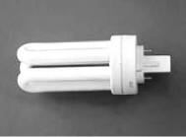
Виды ЛЛ (габаритные чертежи):
а - прямые трубчатые; б - U-образная; в - кольцевая; г - компактные (рисунки выполнены не в масштабе)
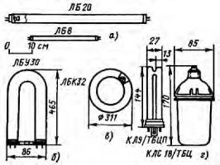
КЛЛ имеют резьбовой цоколь Е27 и встроенную ПРА, поэтому могут включаться непосредственно в сеть с помощью обычного патрона для ЛН.
Маркировка ЛЛ в странах СНГ основана на буквенном обозначении конструктивных признаков. Первая буква Л — люминесцентная, следующие буквы обозначают цвет излучения: Б — белый, ТБ — тёпло-бе- лый, ХБ — холодно-белый, Д — дневной, Е — естественно белый, УФ — ультрафиолетовый, К, С, З, Г — красный, синий, зелёный, голубой. Одна или две буквы Ц после обозначения цвета означают высокое или ещё более высокое качество цветопередачи. Далее следуют буквы, обозначающие особенности конструкции лампы: Р — рефлекторная, У — U-об- разная, К — кольцевая, Б — быстрого пуска, А — амальгамная. Цифры, стоящие после букв, обозначают мощность в ваттах. Сигнальные ЛЛ тлеющего разряда имеют маркировку, начинающуюся с букв ТЛ; трубки, применяющиеся в световой рекламе — маркировку ГР-20.
Специальные ЛЛ:
- Цветные — для декоративного освещения и световой рекламы;
- Сигнальные малогабаритные тлеющего разряда — для систем автоматики и радиоэлектроники;
- Лампы люминесцентные ртутные эритемные — используются в медицине, для замены естественной солнечной облучённости;
- Лампы ртутные бактерицидные — источники УФ для обеззараживания воздуха, жидкостей, продуктов и др.
РАЗРЯДНЫЕ ЛАМПЫ ВЫСОКОГО ДАВЛЕНИЯ (РЛВД)
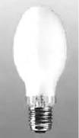
Люминесцентные ртутные высокого давления типа ДРЛ (дуговая ртутная люминесцентная)
Лампы типа ДРЛ представляют собой ртутную горелку в виде трубки из прозрачного кварцевого стекла, вмонтированную в колбу из тугоплавкого стекла. Внутренняя поверхность внешней колбы покрыта тонким слоем порошкообразного люминофора. Колба снабжена резьбовым цоколем.
Принцип действия основан на преобразовании УФ-излучения ртутного разряда высокого давления, составляющего около 40% всего потока излучения, в недостающее излучение в красной части спектра при помощи люминофора. Качество исправления цветопередачи ламп типа ДРЛ определяется относительным содержанием красного излучения — отношением светового потока в красной области спектра (600— 780 нм) к общему световому потоку лампы («красное отношение»). При освещении РЛВД без люминофора возникает сильное искажение цвета предметов, особенно человеческой кожи, что объясняется отсутствием излучения в оранжево-красной части спектра.
Дуговые разрядные лампы намного старше ламп накаливания, им более 200 лет. Однако современный вид они приобрели только в эпоху высоких технологий. В лампах применяют два основных разряда высокого давления — ртутный и натриевый. Оба дают достаточно узкополосное излучение: ртутный — в голубой области спектра, натриевый —
в жёлтой, поэтому цветопередача ртутных (R_{a}=40—60) и особенно натриевых ламп (R_{a}=20—40) оставляет желать лучшего.
Лампы ДРЛ выпускаются мощностью 50—2000 Вт, со световым потоком 1,9—120 Клм. Они применяются для освещения больших производственных площадей, улиц, участков открытых пространств, на кото-
Устройство лампы ДРЛ
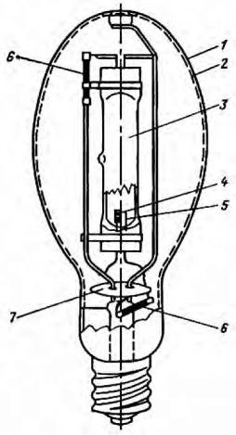

Лампа типа ДРЛ мощностью 400 Вт (частично в разрезе) 1 - внешняя стеклянная колба; 2 - слой люминофора; 3 - разрядная трубка из прозрачного кварцевого стекла; 4 - рабочий электрод; 5 - зажигающий электрод; 6 - ограничительные резисторы в цепи зажигающих электродов; 7 - экран (конструкция ламп другой мощности аналогична)
рых производятся работы в ночное время. Они включаются в сеть переменного тока напряжением 220 В, частотой 50 Гц через соответствующую ПРА. ДРЛ обладают высокой световой отдачей 45—55 лм/Вт. Срок службы в среднем 10 тысяч часов.
МЕТАЛЛОГАЛОГЕННЫЕ ЛАМПЫ (МГЛ)
Новый класс источников света среди ртутных разрядных ламп высокого
давления
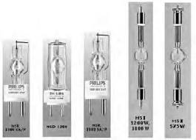
Добавление внутрь разрядной трубки ртутной лампы галогенидов различных металлов позволило создать новый класс источников света — металлогалогенные лампы (МГЛ), отличающиеся очень широким спектром излучения и прекрасными параметрами.
Устройство и принцип действия МГЛ основаны на том, что галоге- ниды многих металлов испаряются легче, чем сами металлы, и не разрушают кварцевое стекло. Поэтому внутрь разрядных колб МГЛ, кроме ртути и аргона, как в РЛВД, дополнительно вводятся различные химические элементы в виде их галоидных соединений (т.е. соединения I, Br, Cl). После зажигания разряда, когда достигается рабочая температура колбы, галогениды металлов частично переходят в парообразное состояние. Попадая в центральную зону разряда с температурой несколько тысяч градусов по шкале Кельвина, молекулы галогенидов диссоциируют на галоген и металл. Атомы металла возбуждаются и излучают характерные для них спектры. Диффундируя за пределы разрядного канала и попадая в зону с более низкой температурой вблизи стенок колбы, они воссоединяются в галогениды, которые вновь испаряются.
Этот замкнутый цикл обеспечивает два принципиальных преимущества:
  - в разряде создаётся достаточная концентрация атомов металлов, дающих требуемый спектр излучения;
  - появляется возможность вводить в разряд щелочные металлы (натрий, литий, цезий) и другие агрессивные металлы (кадмий, цинк). Всё это позволило создать МГЛ с различными спектрами.
Главные преимущества МГЛ по сравнению с лампами накаливания:
- увеличенная в три-четыре раза световая отдача (60—100 лм/Вт);
- схожий со спектром дневного света спектр ОИ (4500—6500°К);
- увеличенная в 20 раз яркость;
- высокий индекс цветопередачи = 80—95, что соответствует «естественной» передаче цветов освещаемого объекта.
Время разгорания МГЛ 5—10 мин. Средний срок службы — 15 000 часов.
МГЛ общего назначения — ДРИ — Дуговая, Ртутная, с Излучающими добавками. Используется для освещения спортивных сооружений,
Общий вид МГЛ для общего освещения
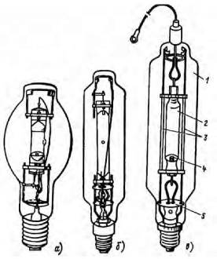
Общий вид ламп типа ДРИШ для цветного телевидения и кино: — - 10СМ
а - лампа 400 Вт в эллипсоидальной прозрачной колбе;
б - лампа 2000 Вт в цилиндрической прозрачной колбе;
в - линейная лампа мгновенного перезажигания для цветного телевидения:
- - внешняя стеклянная колба;
- - разрядная трубка;
- - траверсы из изоляционного материала;
- - электрод;
- - экран

5)
«JQ—

в)
гт
ХДД7

«=0:
а=п
демонстрационных залов, выставок, ярмарок и др.
Срок службы 1500—7000 часов.
МГЛ для театра, кино и телевидения — ДРИШ — Дуговая, Ртутная, с Излучающими добавками, Шаровая.
Срок службы 400 часов.
НАТРИЕВЫЕ ЛАМПЫ ВЫСОКОГО ДАВЛЕНИЯ (ДнаТ)
Это одна из наиболее эффективных групп источников видимого излучения. Они обладают самой высокой световой отдачей среди известных РЛ и незначительным снижением светового потока при длительном сроке службы. Они широко используются в наружном освещении: архитектурные здания и сооружения, аэродромы, строительные площадки, скоростные магистрали, транспортные пересечения, протяжённые туннели — везде, где замена ламп труднодоступна и где факт перегорания источника может вызвать опасную ситуацию на освещаемой территории. Здесь самое важное — стабильность светового потока на всём протяжении срока службы лампы и максимально возможный срок службы.
Имеет свет золотисто-белого оттенка, Т_{цв} = 2100°К, но цветопередача плохая — Ra = 60.
Срок службы 20 000 часов.
й
Светоотдача 350 лм/Вт.
КСЕНОНОВЫЕ ЛАМПЫ СВЕРХВЫСОКОГО ДАВЛЕНИЯ (ДКсШ, ДКсШРБ и др.)
Ксеноновые разрядные лампы сверхвысокого давления работают, в основном, на постоянном токе и применяются в кинопроекционной аппаратуре, в осветительных установках для освещения больших площадей, открытых территорий горных карьеров, портов, строительных площадок, аэродромов. Лампы используются в полиграфии, медицине, биологии, полупроводниковой технике.
В структуре условного обозначения Х—Y—Z: Х — буквенное обозначение (Д — дуговая, Кс — ксеноновая, Эл — эллипсоидная, Ш — шаровая, Т — трубчатая, РБ — разборная, РМ — разборная в металлическом корпусе); Y — мощность лампы, Вт (250, 500, 1000, 2000, 3000, 3800, 4000, 5000, 6500, 10000, 20000, 55000, 70000); Z — отличие лампы от базовой модели (от 1 до 7).
Лампы характеризуются высокой энергетической яркостью. Непрерывный спектр в видимой области даёт цветность, очень близкую к спектру солнца.
Спектральное распределение энергии остаётся практически постоянным в течение всего срока службы и не зависит от колебаний напряжения электрической сети и от величины силы тока.
Лампы типов ДКсЭл, ДКсШ, ДКсШРБ питаются от сети переменного тока напряжением 220 В частоты 50 Гц через выпрямительное устройство и пускорегулирующую аппаратуру с импульсным зажигающим устройством. Лампы типа ДКсТ питаются непосредственно от се 307
ти переменного тока частоты 50 Гц. Лампы типа ДКсРМ — водоохлаж- даемые, высокоинтенсивные — предназначены для имитации солнечного излучения, работают со специальным источником постоянного тока.
Ксеноновые лампы сверхвысокого давления эксплуатируются в горизонтальном или в вертикальном положении, анодом вверх. Лампы, работающие в горизонтальном положении, свободно располагаются в аппаратуре цоколями на двух опорах и подключаются к источнику питания гибкими удлинителями. В лампах, работающих в вертикальном положении, жёстко фиксируется только один цоколь.
Охлаждаются лампы во время работы струей воздуха. В аппаратуре, где применяются «озонные» лампы, предусматривается вытяжная вентиляция.
Ксеноновые лампы из-за высокого давления наполняющего газа как в рабочем, так и не в рабочем состоянии взрывоопасны, поэтому они снабжены специальными защитными футлярами, которые снимают с ламп только после установки их в аппаратуре. При извлечении их из аппаратуры на лампы предварительно надевается защитный футляр. При монтаже и демонтаже ламп необходимо пользоваться маской-щитком из органического стекла и плотными кожаными или хлопчатобумажными перчатками.
По конструкции лампа представляет собой колбу шаровой, эллипсоидной или трубчатой формы, выполненную из кварцевого стекла, с вваренными в нее электродными узлами. Колба ламп типов ДКсЭл 250—3, ДКсЭл 500-6, ДКсЭл 1000-6, ДКсЭл 2000-6, ДКсЭл 3000-6, ДКсЭл 3000-7, ДКсЭл 4000-6, ДКсЭл 6500-6 выполнена из легированного кварцевого стекла, не пропускающего коротковолновое ультрафиолетовое излучение, что препятствует образованию озона при работе ламп; такие лампы называются «безозонными».
Лампы типов ДКсЭл и ДКсШ имеют малые межэлектродные расстояния по сравнению с трубчатыми.
Для герметизации рабочих объёмов ламп используются впаи на основе молибденовой фольги, механическое уплотнение через алюминиевую или медную прокладки, а также набор переходных стёкол.
Источником излучения служит разряд, возникающий между двумя самокалящимися электродами (катод, анод) в атмосфере ксенона.
Высокоинтенсивные водоохлаждаемые лампы сверхвысокого давления типа ДКсРМ совмещают в себе газоразрядный ксеноновый источник излучения с эллипсоидно-зеркальным отражателем.
ИМПУЛЬСНЫЕ КСЕНОНОВЫЕ ЛАМПЫ
В фотовспышках применяют специальные импульсные лампы, представляющие собой стеклянную трубку, наполненную инертным газом, обычно ксеноном. В момент разряда накопительного конденсатора происходит мгновенное свечение газа очень большой яркости. Спектральный состав излучаемого света близок к солнечному (5300°— 5600°К), поэтому эти лампы можно применять как при чёрно-белой, так и цветной фотографии. Для возникновения вспышки необходимо (помимо создания на концах лампы напряжения разряда, обычно око-

ло 400 В) ионизировать газ внутри баллона лампы. Это осуществляется с помощью высокого (около 300 В) напряжения, подаваемого на внешний электрод лампы, представляющий собой провод, намотанный на трубку лампы (одно колечко снаружи, в 1—2 мм от катода).
Импульсные ксеноновые лампы класса ХОР используются в стробоскопах. Линейные лампы класса ХОР имеют диаметр 12 мм, их суммарная длина составляет 241—698 мм в зависимости от мощности лампы. Спектр потока, излучаемого этими лампами, как и у всех ксеноновых ламп, почти непрерывен, диапазон — от 200 до 1000 нм.
Цветовая температура этих ламп составляет 5600°К. Импульсные ксеноновые лампы работают в балластной цепи резонансного типа. Также им требуется электронное устройство для зажигания (около 10 кВ) и, для большей мощности, — трансформатор, чтобы повысить напряжение цепи до напряжения, необходимого лампе. Эти лампы обладают как мгновенным, так и повторным зажиганием, им не требуется время для нагрева.
Лампы этого класса имеют срок службы от 250 до 500 часов при 20% потерях световых характеристик после 250 отработанных часов.
Лампы класса ХОР нуждаются в принудительном воздушном охлаждении. Они не выделяют озона. Но работать они должны при защитном экране либо вне прямой видимости, чтобы не нанести вред глазам и кожному покрову человека, так как они дают коротковолновое УФ-из- лучение. Рабочее положение для этих ламп: универсальное.

СРАВНИТЕЛЬНЫЕ ТАБЛИЦЫ
Лампы импортного производства имеют другую маркировку. Существуют таблицы, устанавливающие соотношение этих обозначений.
RSI / MSI / HMI. Лампы RSI обладают способностью повторного зажигания из горячего состояния и бывают как одноцокольного исполнения с наружной колбой, так и двухцокольного исполнения без наружной колбы. Применяются эти лампы, главным образом, для кино- и телесъёмки, сценического освещения, фотосъёмки, для имитации солнечного света. Они не имеют нареканий при понижении номинального напряжения с целью уменьшения светоотдачи (при диммировании) и обладают возможностью установки в любое рабочее положение. При работе ламп подавляются звуковые помехи в электронных балластах и отсутствует мерцание.
RSR / MSR / HMR ../Р. Эта лампа была специально разработана для использования в видеопроекторах. Наряду с уже доказанными преимуществами ламп RSI, она демонстрирует особое свойство, касающееся специального наполнения и задействованной системы электродов, — возможность работы не только в режиме пониженного, но и в режиме дополнительного напряжения, т.е. эта лампа может превышать свою мощность. Таким образом, технические характеристики света, такие как цветовая температура, индекс цветопередачи, световая отдача, остаются фактически постоянными в любом режиме работы.
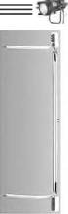
й
RSR / MSR / HMR. Лампы RSR с наружной колбой не обладают воз 309
можностью повторного зажигания из горячего состояния. Эти лампы применяются для световых эффектов. Повышенный срок службы и простое управление (обслуживание) — отличительная особенность этих ламп.
Время разгорания. Этот период времени зависит от типа лампы и условий для рассеивания света в помещении. При нормальных условиях 80% светоотдачи достигается в течение ~ 3 минут.
Срок службы. На срок службы лампы существенное влияние оказывают рабочие параметры: частота включения и цветовая температура.
МЕЖДУНАРОДНЫЕ КОДЫ МАРКИРОВКИ ПАРАМЕТРОВ ЛАМП Код LIF:
Задан Федерацией Света в Лондоне. Обеспечивает электро- и механическую взаимозаменяемость ламп, которые имеют аналогичные коды LIF. Коды LIF подразделяются на группы в соответствии с основным назначением. Код ANSI:
Задан Американским национальным институтом стандарта (норм). Обеспечивает систему электро- и механической взаимозаменяемости ламп от различных производителей, имеющих один и тот же код ANSI.
Таблица 1
(Вт) | (В) | Код LIF | Код ANSI | Приблиз. величина начальных люменов | Цветовая темп. K | Тело накала, Form H&W | Длина мм | Диаметр, мм | LCL  мм | Но- мин. средний срок служ -бы | Кол-  во в  упаковке | Примеч. | Код товара
3000 | 230 | HX48 |  | 82000 | 3200 | MP 24*26 | 210 | 47 | 127 | 400 | 12 | K | 30503
3000 | 240 |  |  | 82000 | 3200 | MP 24*26 | 210 | 47 | 127 | 400 | 12 | K | 30504
5000 | 120 | CP29 | DPY | 143000 | 3200 | MP 31*26 | 280 | 65 | 165 | 500 | 6 |  | 41736
5000 | 230 |  |  | 135000 | 3200 | MP 36*33 | 280 | 65 | 165 | 500 | 12 |  | 30505

Ватты: потребляемая мощность лампы. Для расчёта потребляемой энергии (кВтч) умножьте указанную мощность на время работы и разделите на 1000.
Вольты: напряжение питания лампы.
Приблизительная величина начальных люменов: приведённые значения основаны на сферической фотометрии при номинальном напряжении ламп, которые уже отработали около 15% (или минимум, составляющий 2 часа) номинального срока службы.
Цветовая температура: цветовая температура указана по шкале Кельвина. Зрительное ощущение "теплоты" или "холода" света. Чем выше число, тем "белее" или "холоднее" кажется свет.
Форма тела накала: следующие обозначения используются для обозначения формы тела накала:
SC — осевая одиночная спираль — соответствует ANSI С8,
СС — осевая одиночная спираль — соответствует ANSI CC8,
МР — одноплоскостная сетка — соответствует ANSI C13,
BP — двухплоскостная сетка — соответствует ANSI C13D,
TF — двойная одноплоскостная сетка — соответствует ANSI 2C13,
S.C.H. — одиночная спираль шестиугольная — соответствует ANSI 6—C8,
S.C.S.— одиночная спираль квадратная — соответствует ANSI 4—C8.
Тело накала, H&W: размеры тела накала в мм.
Длина: длина лампы в мм.
Диаметр: диаметр лампы в мм.
LCL: расстояние до центра тела накала в мм.
Номинальный средний срок службы: момент времени, когда 50% всех установленных ламп ещё горят.
Количество в упаковке: количество ламп в одной коробке.
Примечания:
А — параболический отражатель (щит), расположенный перед телом накала, маскирующий прямой свет.
В — работа при горизонтальном или почти горизонтальном положении.
С — предохранение от влаги; рекомендуется использовать специальные защитные устройства.
D — треснутая лампа должна быть немедленно заменена, т.к. вследствие внутреннего давления в колбе она может неожиданно лопнуть (расколоться).
Е — необходимо постоянное использование защитного экрана для лампы.
F — рабочее положение цоколем вниз по отношению к горизонтальному положению.
G — рабочее положение цоколем вниз 30°.
H — возможен заказ данной позиции на номинальное напряжение 100 вольт.
J — возможен заказ данной позиции на номинальное напряжение 120 вольт.
К — специально разработана для использования в прожекторах.
L — лампа с двойным телом накала. Световой спектр соотносится по выбору либо с одинарным, либо с двойным телом накала.
М — минимальная температура нагрева стенки колбы вольфрам-галогенной лампы составляет 250°С.
N — необходим предохранитель HBC 3—4 Ампера.
Р — необходим предохранитель HBC 5—6 Ампер.
Q — необходим предохранитель HBC 6—7 Ампер.
R — необходим предохранитель HBC 10 Ампер.
S — благодаря наличию внутреннего интегрального отражателя номинальные люмены не показаны.
T — затемнённый верх.
V — благодаря наличию дихроичного отражателя номинальные люмены не показаны.
W — одноцокольные лампы с аксиальным биспиральным телом накала.
СРАВНИТЕЛЬНАЯ ТАБЛИЦА
Таблица 2
Код LIF | Код ANSI | GE Lighting | Radium | Philips | Osram
Низковольтные галогенные лампы накаливания без отражателя
A1/215 | FCR | A1/215 FCR | - | 7023 | HLX64625
A1/216 | FCS | A1/216 FCS | - | 7158 XHP | HLX64640
A1/220 | BRL | A1/220 BRL | - | 7027 | HLX64610
A1/223 | EHJ | A1/223 EHJ | - | 7748S | HLX64655
A1/270 | - | A1/270 | - | 7787 | HLX64664
Низковольтные галогенные лампы накаливания с отражателем MR16
A1/259 | ELC | A1/259 ELC | - | 13163 | HLX64653
A1/230 | EFN | A1/230 EFN | - | 6853 FO | HLX64615
A1/231 | EFP | A1/231 EFP | - | 6834 | HLX64627
A1/232 | EFR | A1/232 EFR | - | 6423 | HLX64634
- | ENH | ENH | - | 13095 | 93506
- | ENX | ENX | - | 13824 | 93525
- | ELH | ELH | - | 13096 | 93518
Одноцокольные галогенные студийные и театральные лампы/ Цоколь GX 9,5
CP23 | - | CP23 | RHS 650W/CP23/230/GX9,5 | 6993P(CP67 FVC) | 64720
CP24 | - | CP24 | RHS 1000W/CP70/230/GX9,5 | 6995P | 64745
CP70 | FVA | CP70 FVA | RHS 1000W/CP70/230/GX9,5 | 6995P | 64745
CP90 | - | CP90 | RHS 1200W/CP90/230/GX9,5 | 6895P | 64754
T11 | - | T11 | - | - | -
T19 | FWP | T19 FWP | RHP 1000W/T19/230/GX9,5 | 6996P | 64744
T12 | - | T12 | RHP 650W/T12/230/GX9,5 | 6998P(T21) | 64719
T29 | FWS | T29 FWS | RHP 1200W/T29/230/GX9,5 | 6897P | 64752
Одноцокольные галогенные студийные и театральные лампы/ Цоколь GY 9,5
CP81 | FSL | CP81 FSL | RHS 300W/CP81/230/GY9,5 | 6872P | -
M38 | - | M38 | - | 6874 P | 64662
CP82 | FRH | CP82 FRH | RHS 500W/CP82/230/GY9,5 | 6873P | -
M40 | - | M40 | - | 6877P | 64672
A1/244 | - | A1/244 | RHS 500W/A1-244/230/GY9,5 | 7389 | 64680
CP89 | FRL | CP89 FRL | RHS 650W/CP89/230/GY9,5 | 6638P | 64717
A1/233 | DYR | A1/233 DYR | - | VL650 | 64686
T18 | GCV | T18 GCV | - | 6820P | 64684
T25 | GCV | T25 GCV | RHP 500W/T25/230/GY9,5 | 6820V | 64670
T27 | GCT | T27 GCT | RHP 650W/T27/230/GY9,5 | 6823P | 64718
T26 | GCT | T26 GCT | - | - | -

Код LIF | Код ANSI | GE Lighting | Radium | Philips | Osram
Одноцокольные галогенные студийные и театральные лампы/ Цоколь GY16
CP43 | FTM | CP43 FTM | RHS 2000W/CP72/230/GY16 | 6994P | 64788(CP72)
CP79 | - | CP79 | - | - | -
Одноцокольные галогенные студийные и театральные лампы/ Цоколь G22
CP39 | FKH | CP39 FKH | RHS 650W/CP39/230/G22 | 6993Z(CP68) | 64721
CP40 | FKJ | CP40 FKJ | RHS 1000W/CP71/230/G22 | 6995Z(CP71) | 64747(CP71)
CP93 | - | CP93 | - | - | 64756
CP92 | - | CP92 | RHS 2000W/CP92/230/G22 | 6975Z | 64777
CP91 | - | CP91 | RHS 2500W/CP91/230/G22 | 6894Y | 64796
Одноцокольные галогенные студийные и театральные лампы/ Цоколь G38
CP106 | - | HX270 | RHS 1000W/CP106/230/G38 |  | 64757
CP41 | FKK | CP41 FKK | RHS 2000W/CP73/230/G38 | 6994Z | 64789(CP73)
CP94 | - | CP94 | - | - | 64798
HX48 | - | HX48 | - | - | -
CP29 | - | CP29 | RHS 5000W/CP85/230/G38 | 6963Z | 64805(CP85)
CP83 | ECR | CP83 | RHS 1000W/CP83/230/G38 | - | 64815
CP99 | BCM | - | - | - | 64818
Линейные (двухцокольные) галогенные лампы /Цоколь R7s
P2/7 | EKM | P2/7 EKM | RHS 1000W/P2-7/230/R7s | 13989R | 64741
P2/6 | FAD | P2/6 FAD | - | 6365R | 54574
P2/13 | DXX | P2/13 DXX | RHS 800W/P2-13/230/R7s | 13162R | 64571
P2/11 | EME | P2/11 EME | - | 13162R | -
P2/20 | ELL | - | RHS 1000W/P2-20/230/R7s | 7786R | 64583
P2/12 | FEX | - | RHS 1250W/P2-12/230/R7s | 6358R | 64751
P2/27 | - | P2/27 FEX | - | - | 64781
P2/36 | - | - | RHS 5000W/P2-36/230/K24s | - | 64800
P2/10 | - | P2/10 | - | 7775R/16 | -
Одноцокольные галогенные студийные и театральные лампы / Цоколь G9,5
- | GKV | GKV | RHS 600W/GKV/240/G9,5 | 6986P | 64716
CP77 | FEP | CP77 FEP | - | 6983P | 93734
- | FKR | FKR | - | - | 93728
- | - | HPL575 | - | 6986P/S | -
- | - | HPL750 | - | - | -
- | - | HX800 | - | 6982P | -
Лампы PAR 36,56,64
CP60 | EXC | CP60 EXC | RHS 1000W/CP60/230/GX16D | PAR64 NSP | 64737/3
CP61 | EXD | CP61 EXD | RHS 1000W/CP61/230/GX16D | PAR64 SP | 64738/3
CP62 | EXE | CP62 EXE | RHS 1000W/CP62/230/GX16D | PAR64 FL | 64739/3
- | - | 4515(PAR36) | - | - | -
- | - | 300PAR56/NSP | - | PAR56 FLOOD | -
- | - | 300PAR56/WFL | - | PAR56 WIDE | -

Код LIF | Код ANSI | GE Lighting | Radium | Philips | Osram
Металлогалогенные лампы. Одноцокольные металлогалогенные лампы.
 |  |  | RSI 200W/SE/230/GZY9,5 |  | MSR 200W HR
 |  |  | RSI 250W/SE/230/FAX1,5 |  | HMI 250W/SE
 |  |  | RSI 400W/SE/230/GZZ9,5 |  | MSR 400W HR
 |  |  | RSI 575W/SE/230/G22 |  | MSR 575W HR
 |  |  | RSI 1200W/SE/230/G38 |  | MSR 1200W HR
 |  |  | RSI 2500W/SE/230/G38 |  | MSR 2500W HR
 |  |  | RSI 4000W/SE/230/G38 |  | MSR 4000W HR
 |  |  | RSI 575W/SE/P |  | HMP 575W/SE
 |  | CSS- 150/850/GY9,5 |  |  | HTI 150W
 |  |  |  |  | HTI 250W/SE
 |  |  |  |  | HTI 400W/SE
 |  |  |  | MSR 400W/SA | HTI 405W/SE
 |  |  |  | MSR 700W/SA
 |  |  |  | MSR 1200W/SA | HTI 1200W/SE
 |  |  |  |  | HTI 2500W/SE
 |  |  | RSD 200W/230/GY9,5 | MSD 200W | HSD 200W
 |  |  | RSD 250W/230/GY9,5 | MSD 250W | HSD 250W
 |  |  | RSR 400W/230/GX9,5 | MSR 400W | HSR 400W
 |  |  | RSR 700W/230/G22 | MSR 700W/2 | HSR 700W
 |  |  | RSR 1200W/230/G22 | MSR 1200W | HSR 1200W
 |  |  | RSR 575W/230/GX9,5 | MSR 575W/2 | HSR 575W/2
Линейные (двухцокольные) металлогалогенные лампы
 |  |  | RSI 200W/230/X515 |  | HMI 200W
 |  |  | RSI 575W/230/SFC10 | MSI 575W | HMI 575/GS
 |  |  |  |  | HMI 1200W/S
 |  |  | RSI 1200W/230/SFC15,5 | MSI 1200W | HMI 1200W/GS
 |  |  |  | MSI 1800W
 |  |  | RSI 2500W/230/SFA21 | MSI 2500W | HMI 2500W/GS
 |  |  | RSI 4000W/400/SFA21 | MSI 4000W | HMI 4000W
 |  |  | RSI 6000W/230/S25,5 | MSI 6000W | HMI 6000W
 |  |  | RSI 6000W/230/S25,5 | MID 12000W | HMI  12000W/GS
 |  |  | RSI 12000W/400/S25,5 |  | HMI 12000W
 |  |  | RSI 18000W/400/S30 |  | HMI 18000W

СОКРАЩЕНИЯ В НАЗВАНИЯХ РАЗРЯДНЫХ ЛАМП PHILIPS
Таблица 3
MSR xxx |  | MSR = Medium Source Rare Earth
 | MSR xxx HR | HR = Hot Restrike горячий поджиг
 | MSR xxx SA | SA = Short Arc короткая дуга
 | MSR xxx SA/DE | DE = double ended двухцокольная
MSD xxx |  | MSD = Medium Source Daylight
CPL xxx |  | CPL = Compact Power light
Ceramic ST |  | ST = studio and theatre

§ 7. НЕТРАДИЦИОННЫЕ ИСТОЧНИКИ СВЕТА СВЕТОДИОДЫ
Полупроводниковые светоизлучающие приборы — светодиоды — называют источниками света будущего. Достигнутые характеристики светодиодов (для белых светодиодов световая отдача до 25 лм/Вт при мощности прибора до 5 Вт, R_{a}=80—85, срок службы 100 000 часов) уже обеспечили лидерство в светосигнальной аппаратуре, автомобильной и авиационной технике. Светодиодные источники света стоят на пороге вторжения на рынок общего освещения и в театральную практику. Уже существуют светодиодные приборы, позволяющие регулировать световой поток по сигналу DMX512, что даёт возможность их подключения напрямую к световому пульту, не используя диммер (как для галогенных источников) или механический темнитель (как для разрядных источников).
Светодиоды, или светоизлучающие диоды (в английском варианте LED — light emitting diodes), хорошо известны каждому как миниатюрные индикаторы (обычно красного или зелёного цвета), применяемые в аудио и видеоаппаратуре и в бытовой технике. Прежде всего, светодиод — это полупроводниковый диод, то есть по сути дела p-n переход. Напомним, что р-п-переход — это «кирпичик» полупроводниковой электронной техники, представляющий собой соединённые вместе два куска полупроводника с разными типами проводимости (один с избытком электронов — «n-тип», второй с избытком дырок — «p-тип»). Если к p-n переходу приложить «прямое смещение», т. е. подсоединить источник электрического тока плюсом к p-части, то через него потечёт ток. Современные технологии позволяют создавать интегральные схемы, содержащие огромное количество p-n переходов на одном кристалле; так, в процессоре Pentium-IV их количество измеряется десятками миллионов.
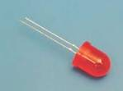

Нас интересует, что происходит после того, как через прямо смещённый p-n переход пошел ток, а именно момент рекомбинации носителей электрического заряда — электронов и дырок, когда имеющие отрицательный заряд электроны "находят пристанище" в положительно заряженных ионах кристаллической решётки полупроводника. Оказывается, что такая рекомбинация может быть излучательной, при этом в момент встречи электрона и дырки выделяется энергия в виде излучения кванта света — фотона. В случае безызлучательной рекомбинации энергия расходуется на нагрев вещества. В природе существует как минимум 5 видов излучательной рекомбинации носителей зарядов, в том числе так называемая прямозонная рекомбинация. Впервые это явление в далекие 20-е годы исследовал О.В. Лосев, наблюдавший свечение кристаллов карборунда (карбид кремния SiC). Для большинства полупроводниковых диодов это явление — просто «побочный эффект», не име
ющий практического смысла. Для светодиодов же излучательная рекомбинация — физическая основа их работы.
Первые имеющие промышленное значение светодиоды были созданы на основе структур GaAsP/GaP Ником Холоньяком (США). Помимо них в 60-е годы были созданы светодиоды из GaP c красным и жёлто-зелёным свечением. Внешний квантовый выход (отношение числа излучённых светодиодом фотонов к общему числу перенесённых через р-п-переход элементарных зарядов) был не более 0,1%. Длина волны излучения этих приборов находилась в пределах 500—600 нм — области наивысшей чувствительности человеческого глаза, — поэтому яркость их жёлто-зелёного излучения была достаточной для целей индикации. Световая отдача светодиодов при этом составляла приблизительно 1—2 лм/Вт.
Дальнейшее совершенствование светодиодов проходило по двум направлениям — увеличение внешнего квантового выхода и расширение спектра излучения. Велик вклад в эту работу советских ученых, в частности Ж.И. Алфёрова с сотрудниками, еще в 70-е годы разработавших так называемые многопроходные двойные гетероструктуры, позволившие значительно увеличить внешний квантовый выход за счет ограничения активной области рекомбинации. Использовались гетерострук- туры на основе арсенидов галлия-алюминия, при этом был достигнут внешний квантовый выход до 15% для красной части спектра (световая отдача до 10 лм/Вт) и более 30% — для инфракрасной. Показателен факт присуждения Жоресу Ивановичу Алфёрову Нобелевской премии в 2000 году, когда стали очевидными важность и огромное значение его работ для развития науки и техники.
Исследования других гетероструктур привели к созданию эффективных светодиодов, излучающих в других областях спектра. Так, светодиоды на основе фосфидов алюминия-галлия-индия (разработка компании Hewlett Packard) излучали красно-оранжевый, жёлтый и жёлто-зелёный свет. Они имели световую отдачу до 30 лм/Вт (и внешний квантовый выход до 55%), превосходя лампы накаливания. При этом необходимо понимать, что, в отличие от ламп накаливания, светодиоды излучают свет в относительно узкой полосе спектра, ширина которой составляет 20—50 нм. Они занимают промежуточное положение между лазерами, свет которых монохроматичен (излучение со строго определённой длиной волны), и лампами различных типов, излучающих белый свет (смесь излучений различных спектров). Иногда такое «узкополосное» излучение называют «квазимонохроматическим». Как источники «цветного» света, светодиоды давно обогнали лампы накаливания со светофильтрами. Так, световая отдача лампы накаливания с красным светофильтром составляет всего 3 лм/Вт, в то время как красные свето- диоды сегодня дают 30 лм/Вт и более. Например, новейшие приборы Luxeon производства американской компании Lumileds обеспечивают 50 лм/Вт для красной и даже 65 лм/Вт для оранжево-красной части спектра. Впрочем, и это не рекорд — для жёлто-оранжевых светодиодов планка 100 лм/Вт уже взята.
Долгое время развитие светодиодов сдерживалось отсутствием приборов, излучающих в синем диапазоне. Эту проблему решил несколько лет назад Ш. Накамура из компании Nichia Chemical с помощью гете 317

роструктуры на основе нитрида индия-галлия InGaN. В сине-зелёной области спектра удалось добиться внешнего квантового выхода до 20% и вплотную приблизиться по эффективности к люминесцентным лампам (световая отдача 60—80 лм/Вт).
Изобретение синих светодиодов замкнуло «RGB-круг»: теперь стало возможным получение любого цвета, в том числе любого оттенка белого цвета простым смешением цветов. При этом могут быть использованы как отдельные светодиоды разных цветов, так и трёхкристальные светодиоды, объединяющие кристаллы красного, синего и зелёного свечения в одном корпусе. Если синий светодиод покрыть специальным жёлтым люминофором, мы получим белый свет. Белые светодиоды намного дешевле трёхкристальных, обладают хорошей цветопередачей, а по световой отдаче (до 30 лм/Вт) они уже обогнали лампы накаливания («мировые рекорды» яркости, мощности и эффективности, похоже, начали сыпаться, как из рога изобилия; на последней Lightfair-2002 Lumileds Lighting показала белый Luxeon мощностью 5 Вт с потоком 120 лм). Еще один метод — возбуждение трёхслойного люминофора светодиодом ультрафиолетового спектра по аналогии с кинескопом цветного телевизора (УФ-светодиод в данном случае «заменяет» электронную пушку кинескопа).
Кристалл светодиода — практически точечный источник света, поэтому корпус может быть очень миниатюрным. Конструкция корпуса светодиода должна обеспечить минимальные потери излучения при выходе во внешнюю среду и фокусирование света в заданном телесном угле. Кроме того, должен быть обеспечен эффективный отвод тепла от кристалла. Самая распространённая конструкция светодиода — традиционный 5-миллиметровый корпус. Конечно, это не единственный вариант «упаковки» кристалла. Например, для сверхъярких светодиодов, рассчитанных на большие токи, требуется массивный теплоотвод.
Три способа получить белый свет:
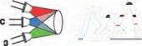
к
Красный + синий + зеленый светодиоды Динамическая настройка цветов Отличная цветопередача Широчайшая гамма возможных цветов
^Ч - /\ Красный + синий + зеленый
/ \f\fl 1 Динамическая настройка цв<
J 1 Отличная цветопередача
г_ / ' \ Широчайшая гамма возможь
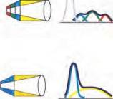
Самый простой и дешевый способ
Хорошая цветопередача
Синий светодиод + желтый люминофор
Возможна настройка белого цвета путем подбора
люминофора
Отличная цветопередача
УФ-соетодйоя + RGB-люминофор

КОНСТРУКЦИЯ СВЕТОДИОДА

пластиковая линза

силикон
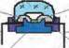
анод

кристалл

катод

алюминиевая или медная основа

ПРЕИМУЩЕСТВА СВЕТОДИОДОВ
Кроме высокой световой отдачи, малого энергопотребления и возможности получения любого цвета излучения, светодиоды обладают целым рядом других замечательных свойств. Отсутствие нити накаливания благодаря нетепловой природе излучения светодиодов обусловливает фантастический срок службы. Производители светодиодов декларируют срок службы до 100 тысяч часов, или 11 лет непрерывной работы, — срок, сравнимый с жизненным циклом многих осветительных установок. Отсутствие стеклянной колбы определяет очень высокую механическую прочность и надежность. Малое тепловыделение и низкое питающее напряжение гарантируют высокий уровень безопасности, а безынерционность делает светодиоды незаменимыми, когда нужно высокое быстродействие (например, для стоп-сигналов).
Сверхминиатюрность и встроенное светораспределение определяют другие, не менее важные достоинства. Световые приборы на основе светодиодов оказываются компактными, плоскими и удобными в установке.

СВЕТОТЕХНИЧЕСКИЕ ХАРАКТЕРИСТИКИ
Обычно в справочных данных указывается осевая сила света I_{o} све- тодиода в милликанделлах для заданного значения прямого тока J^,. Для современных сверхъярких светодиодов значение I_{o} колеблется в пределах 200—5000 мКд (здесь речь идет о стандартных 5-миллиметровых светодиодах, для приборов большего размера прямой ток может измеряться сотнями миллиампер и даже амперами, а сила света — десятками канделл).
корпус
Характер светораспределения определяется углом излучения. Естественно, чем меньше угол излучения, тем больше осевая сила света при том же световом потоке. Обычно указываются цвет свечения и длина волны излучения. Цветовая температура и общий индекс цветопередачи весьма актуальны для белых светодиодов, применяемых в целях освещения.
Производители декларируют R_{a} до 75—85 (хорошая цветопередача). Еще больших результатов можно добиться, «синтезируя» белый цвет путем смешения нескольких цветов; при этом белые светодиоды могут использоваться совместно с «цветными».

ЭЛЕКТРИЧЕСКИЕ ХАРАКТЕРИСТИКИ
Электрические характеристики светодиодов очень важны по двум причинам. Во-первых, светодиод должен работать в правильном режиме, чтобы полностью реализовать свой ресурс; во-вторых, яркостью светодиодов можно легко управлять, а если применять смешение цветов, таким же легким становится управление цветом прибора, в состав которого входят светодиоды разных цветов.
Полную информацию о поведении светодиода даёт его вольтампер- ная характеристика (ВАХ), повторяющая по форме ВАХ обычного кремниевого диода. В случае обратного включения светодиода через него протекает малый ток утечки 1₀бр, светодиод при этом не излучает света. Обратное напряжение, приложенное к светодиоду, не должно превышать предельно допустимого обратного напряжения и_{о}бр, иначе возможен пробой p-n перехода. Очень важно, чтобы ток, протекающий через светодиод, не превышал предельно допустимый прямой ток, в противном случае светодиод выйдет из строя. Току 1_{п}р соответствует прямое напряжение и_{п}р.
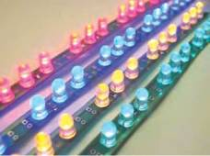
Светодиоды допускается «запитывать» в импульсном режиме, при этом импульсный ток, протекающий через прибор, может быть выше, чем значения постоянного тока (до 150 мА при длительности импульсов 100 мкс и частоте импульсов 1 кГц). Для управления яркостью све- тодиодов (и цветом, в случае смешения цветов) используется широтно- импульсная модуляция (ШИМ) — метод, очень распространённый в современной электронике. Это позволяет создавать контроллеры с возможностью плавного изменения яркости (диммеры) и цвета (колор- чейнджеры).
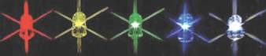

§ 8. ОПТИЧЕСКИЕ ДЕТАЛИ
Совокупность оптических деталей, установленных в положении, заданном расчётом и конструкцией, составляет оптическую систему прибора.
Существуют следующие виды оптических деталей: линзы, зеркала, призмы и клинья, дифракционные решётки, сетки, экраны, светофильтры, защитные стёкла, поляризационные призмы, компенсаторы, световоды и др.

ПЛОСКИЕ ОТРАЖАЮЩИЕ ПОВЕРХНОСТИ (ПЛОСКИЕ ЗЕРКАЛА)
Отражением называется возвращение излучения объектом без изменения длин волн составляющих его монохроматических излучений.
Существуют следующие виды отражения:
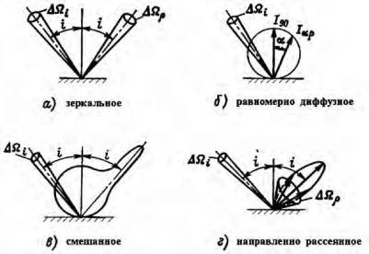

а) зеркальное отражение без рассеивания отражённого потока:
- падающий и отражённый лучи лежат в одной плоскости с перпендикуляром к элементу отражающей поверхности в точке падения луча;
- угол падения луча равен углу его отражения;
- закон квадратов расстояний для отражённого пучка соблюдается от источника света, а не от отражающей поверхности;
Aflj = Дйр; Lp = L_{и} р_{з} = const, где L_{и} — яркость источника в пределах телесного угла Дй|, р_{з} — коэффициент отражения зеркала;
б) равномерно диффузное отражение, при котором отражённый поток излучения рассеивается так, что яркость во всех направлениях полупространства одинакова:
Aflj << АДр = 2П; L = Е-р/П; где L и E — яркость и освещённость поверхности, равномерно отражающей свет; р — её коэффициент отражения;
в) диффузное смешанное отражение, при котором наблюдается частично зеркальное и частично диффузное отражение:
при смешанном отражении индикатрису силы света можно разделить на две составляющие, одна из которых описывает равномерно диффузное отражение, другая — приближённо зеркальное. Напомним, что индикатрисой называют функцию, выражающую зависимость относительных значений фотометрической величины от направления;
г) направленно-рассеянное отражение, при котором фотометрическое тело отражённых от участка поверхности сил света можно приближённо описать вытянутым эллипсоидом вращения, большая ось которого располагается в направлении зеркального отражения.
АД₍ < АД_{р}. В пределах АДр яркость отражающей поверхности непостоянна. Максимальная яркость наблюдается в направлении зеркального отражения.

ПЛОСКИЕ ПРЕЛОМЛЯЮЩИЕ ПОВЕРХНОСТИ
Пропусканием называется прохождение излучения света сквозь среду без изменения длин волн составляющих его монохроматических излучений.
Возможны следующие виды пропускания:
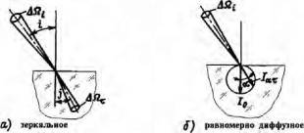

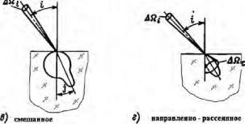

а) направленное отражение без рассеивания;
б) равномерно диффузное отражение, при котором прошедший поток излучения рассеивается так, что яркость во всех направлениях полупространства одинакова:
L=E,T/n=const, где L — яркость поверхности, пропустившей световой поток, E — освещённость поверхности, на которую падает световой поток, Т — коэффициент пропускания слоя среды;
в) смешанное отражение, при котором наблюдается частично направленное, частично равномерное диффузное пропускание;
г) направленно-рассеянное отражение, при котором индикатриса силы света приближённо описывается вытянутым эллипсоидом вращения.
Монохроматический поток излучения Ф(А,), падающий на тело, делится на три части: отражённую, поглощённую и прошедшую. Отношение каждой из этих составляющих к падающему потоку называется, соответственно, спектральным коэффициентом отражения — р(Х), поглощения — а(А) и пропускания — Т(А). Очевидно, что:

р(А)+ а(А) + Т(А) = 1.

Оптическая плотность среды D = lg(1/T).

ПЛОСКОПАРАЛЛЕЛЬНАЯ ПЛАСТИНА
При прохождении света через плоскопараллельную пластину преломление происходит на двух параллельных границах. Поэтому при прохождении через пластину световой луч не меняет направление распространения, а только смещается параллельно самому себе.

п | р X | N. "В
 |  | *Х <v К
d sin (а -р)
р
cos
<

а — величина смещения луча; d — толщина пластины;
а — угол падения на первую границу раздела;
в — угол преломления на первой границе раздела, равный углу падения на вторую границу раздела; n — показатель преломления.
Предполагается, что среда по обе стороны пластины одна и та же.

ПРИЗМА
В призме световой луч дважды испытывает преломление на преломляющих гранях и изменяет своё направление. Полное отклонение луча
зависит от угла падения света на призму и от преломляющего угла призмы.
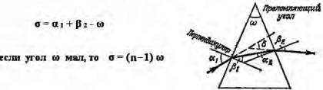

8 — угол отклонения луча призмой; ttj — угол падения на первую грань; ^2 — угол преломления на второй грани; Ю — преломляющий угол призмы; n — показатель преломления.
Призмы применяются в следующих целях: изменение хода лучей в приборах, изменение направления оптической оси системы; изменение направления линии визирования; оборачивание изображения; уменьшение габаритного хода лучей; разделение пучков лучей; вращение изображения или компенсация поворота изображения; разложение света; поляризация света и др.
Примеры хода лучей в призмах
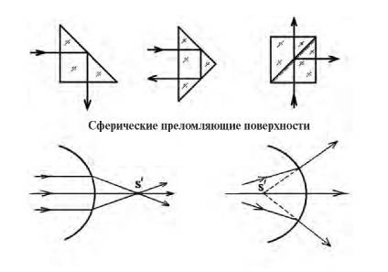
Действительное изображение
Мнимое изображение

Если изображение образовано пересечением самих лучей, то оно называется действительным, а если изображение образовано пересечением геометрических продолжений лучей, то оно называется мнимым.
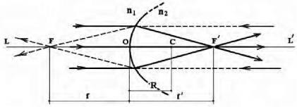

ПРЕЛОМЛЕНИЕ ЛУЧЕЙ СФЕРИЧЕСКОИ ПОВЕРХНОСТЬЮ
nj — коэффициент преломления первой среды (п_{воздуха} = 1);
n2 — коэффициент преломления второй среды.
Пространство предметов — пространство, расположенное слева от преломляющей поверхности (при ходе лучей слева направо).
Пространство изображений — пространство, расположенное справа от преломляющей поверхности (в случае хода лучей справа налево пространства предметов и изображений меняются местами).

C — центр сферической поверхности;

R — радиус кривизны поверхности;
L L' — оптическая ось, проходящая через центр сферы;
О — вершина сферической поверхности;
F' — задний фокус сферической поверхности — точка, в которой сходятся после преломления параллельные лучи, идущие слева направо;
F — передний фокус сферической поверхности — точка, в которой сходятся после преломления параллельные лучи, идущие справа налево (обратный ход лучей);

f — переднее фокусное расстояние;
Фокусные расстояния зависят от радиуса кривизны поверхности R и

f— заднее фокусное расстояние.
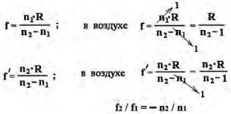

от материала сред — iij, п₂. Фокусные расстояния сферической поверхности различны по знаку и не равны по абсолютной величине, т. к.

Ilj п₂.
Правила знаков для расчёта оптических систем:
- положительным направлением вдоль оптической оси считается направление света слева направо;
- оптическую систему принято изображать так, чтобы её первая (входная) поверхность располагалась на рисунке слева;
- угол луча с оптической осью считается положительным, если луч, пересекая ось, идёт сверху вниз, и отрицательным — снизу вверх;
- линейные величины предмета и изображения, а также отрезки высот лучей считаются положительными, если они расположены над осью, и отрицательными — под осью;
- радиус кривизны поверхности считается положительным, если её центр кривизны находится справа от поверхности, и отрицательным — слева от поверхности, т.е. отсчёт производится от поверхности к центру;
- величины толщин и воздушных промежутков между преломляющими поверхностями при движении света слева направо всегда считаются положительными;
- фокусные расстояния считаются положительными по направлению света от главных плоскостей;
- углы между лучом и нормалью к поверхности в точках падения луча (углы падения и преломления) считаются положительными, если нормаль должна быть повёрнута по ходу часовой стрелки, чтобы совпасть с направлением луча;
- угол между нормалью и оптической осью считается положительным, если оптическая ось должна быть повёрнута по направлению движения часовой стрелки, чтобы совпасть с нормалью;
- при преломлении или отражении лучей на сферической поверхности за начало отсчёта отрезка принимается вершина поверхности (точ-
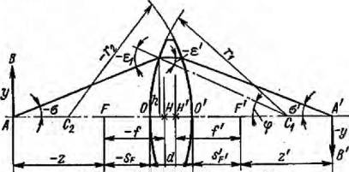
f

. -s --V Д ' L4t' s'
>- -—
Правило обозначения размеров и угловых величин

ка О). Отрезки считаются положительными, если они откладываются вдоль оси справа от точки О по направлению распространения света, и отрицательными, когда откладываются слева от точки О.
В случае отрицательных значений указанных выше величин перед ними ставится знак минус.
Соответственные (одноимённые) и сопряжённые точки, отрезки и углы в пространстве предметов и пространстве изображений указываются одинаковыми буквами, но обозначения, относящиеся к пространству изображений, отличаются знаком «штрих» вверху каждой буквы.
Случай преломления на одной сферической поверхности сравнительно редок. Большинство реальных преломляющих систем содержит по крайней мере две преломляющие поверхности (линза) или большее их число.
Система сферических поверхностей считается центрированной, если центры всех поверхностей лежат на одной прямой, которая называется главной оптической осью системы.
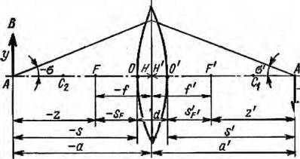
Ч'
t
!
Если лучи выходят из одной точки или сходятся в одной точке, то такой пучок называется гомоцентрическим.

ЛИНЗЫ
Линзами называют детали из оптически прозрачных однородных материалов, ограниченные двумя преломляющими поверхностями, из которых по крайней мере одна является поверхностью тела вращения (сфера, асферическая или цилиндрическая поверхность). В соответствии с этим различают линзы сферические, асферические и цилиндрические.
Проходящие через линзу лучи преломляются дважды. При построении хода лучей преломление на обеих границах заменяют одним преломлением в так называемой главной плоскости линзы. Все расстояния (фокусное расстояние, расстояния до предмета и изображения) отсчи- тываются от главной плоскости линзы.
О О' — главная оптическая ось, проходит через центры кривизны обеих поверхностей;
Н Н' — главная плоскость линзы (малым расстоянием между плоскостями Н и Н' пренебрегают, точки Н и Н' совпадают);
Пересечение главной плоскости и главной оптической оси проходит через оптический центр линзы — точки Н (Н').
F — передний фокус системы — точка, сопряжённая с бесконечно удалённой точкой, расположенной на оси системы в пространстве изображений;
F' — задний фокус системы — точка, сопряжённая с бесконечно удалённой точкой, расположенной на оси системы в пространстве предметов;
f — переднее фокусное расстояние;
f' — заднее фокусное расстояние;
а — расстояние до предмета;
а'— расстояние до изображения;
S'_{F}' — задний вершинный фокальный отрезок;
S_{F} — передний вершинный фокальный отрезок;
d — толщина линзы.
Линза называется тонкой, если её вершины можно считать совпадающими, т.е. если толщина линзы d мала по сравнению с радиусами кривизны ограничивающих поверхностей.
1 = (п-1) ~ ) ;
Формулы тонкой линзы, находящейся в воздухе:
полагая S=oo ; S : Г
RrRi
- Г=
{n-lJ-CRj-RJ
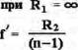

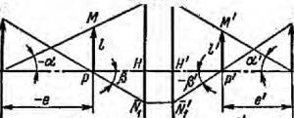
щ L<
в
-а
в'
У*
У
А

Соотношения между линейным, угловым и продольным увеличениями

Линейное (поперечное) увеличение оптической системы:
V = y'/y = -z'/f = -f / z ; zz' = ff — формула Ньютона. Угловое увеличение оптической системы: W = а'/а = f / z'= z / f. Продольное увеличение оптической системы: Q=e'/e. QW=V. Для систем в однородной среде Q=V.
Оптическая сила линзы, находящейся в воздухе, — величина, обратная заднему фокусному расстоянию линзы:

Ф = 1 / f,
измеряется в диоптриях при условии, что f' измеряется в метрах. 1 дптр — оптическая сила линзы, фокусное расстояние которой 1 м.

ПОСТРОЕНИЕ ИЗОБРАЖЕНИЙ В ТОНКОЙ ЛИНЗЕ
Для построения изображения достаточно воспользоваться двумя из трёх характерных лучей:
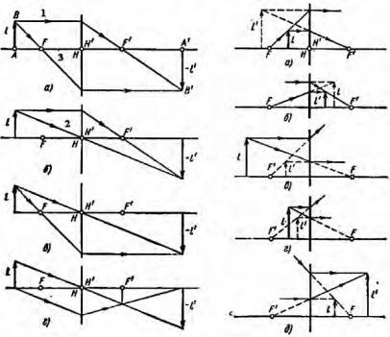
а, б - положительные линзы; в, г, д - отрицательные линзы

3. посылаем луч через точку переднего фокуса F; после преломления на главной плоскости луч пойдёт параллельно оптической оси.

ОСНОВНЫЕ ВИДЫ ЛИНЗ
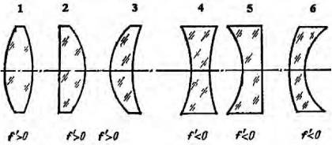

Если параллельные лучи после преломления в линзе сходятся, то линза называется собирательной, или положительной (f' > 0):
- — двояковыпуклая,
- — плоско-выпуклая,
- — вогнуто-выпуклая (R1 < R2) — положительный мениск.
Если параллельные лучи после преломления в линзе расходятся, то линза называется рассеивающей, или отрицательной (f' < 0):
- — двояковогнутая,
- — плоско-вогнутая,
- — выпукло-вогнутая (R1 > R2) — отрицательный мениск.
Рассмотрены варианты для случая, когда коэффициент преломления линзы больше коэффициента преломления среды, т.е. линза находится в воздухе. Если материал линзы преломляет меньше, чем окружающая среда (например, воздушные полости в воде), то рассеивающие и собирающие линзы поменяются местами: 1, 2, 3 — отрицательные, 4, 5, 6 — положительные.

ОГРАНИЧЕНИЕ ПУЧКОВ ЛУЧЕЙ В ОПТИЧЕСКИХ СИСТЕМАХ
Диафрагмы и оправы оптических деталей ограничивают пучки лучей, поступающие в оптическую систему.
Апертурная диафрагма — диафрагма, ограничивающая пучок лучей, выходящий из осевой точки предмета (ограничивает числовую апертуру или светосилу прибора). АД может располагаться до оптической системы, внутри неё и за оптической системой.
Входной зрачок — изображение апертурной диафрагмы в пространстве предметов. Сама АД, если она расположена в области предметов, является входным зрачком оптической системы.
Таблица 1
Определение и назначение некоторых линз и линзовых систем
Тип линз (системы) | Определение и назначение
Мениск | Радиусы кривизны одинаковы по знаку
Линза афокальная | Оптическая сила линзы равна нулю
Линза бифокальная | Одна часть поверхности имеет один радиус кривизны, другая — другой радиус кривизны
Линза зеркальная | Одна поверхность работает как отражающее зеркало, другая — как преломляющая поверхность
Коллектив, коллектив-сетка | Линза, расположенная в фокальных плоскостях или вблизи них и предназначенная для отклонения к оси пучков лучей с целью уменьшения габаритов оптической системы. На одной из поверхностей могут быть деления (сетка)
Конденсор, коллектор | Положительная линза или система линз, служащая для отклонения к оси пучков лучей, идущих от источников света
Система панкратическая | Система линз для получения плавного изменения увеличения
Система перемены увеличения | Система линз для получения ряда дискретных значений увеличения прибора
Объектив | Линза, система линз или система линз и зеркал, служащая для получения действительного изображения предмета (или его проекции на экран)
Окуляр | Линза или система линз, служащая для рассматривания изображений и помещаемая перед глазом
Выходной зрачок — изображение апертурной диафрагмы в пространстве изображений. Сама АД, если она расположена в пространстве изображений, является выходным зрачком.
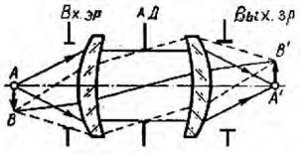

Глава 15

Сценические световые эффекты

§ 1. ТЕАТРАЛЬНЫЕ ПРОЕКЦИОННЫЕ ПРИБОРЫ
Театральный проекционный прибор предназначен для перенесения (проецирования) с большим увеличением изображения картины или предмета на экран или театральную декорацию. При этом изображение обычно получается сильно увеличенным. Так, например, при проецировании кадра размером 18х24 мм на экран размером 3,6х4,8 м линейное увеличение равно 200, а площадь изображения превышает площадь кадра в 40 тысяч раз.
экран
диапозитив
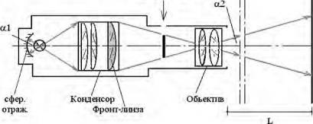
Расстояние до экрана

Проекционные аппараты, предназначенные для демонстрации прозрачных объектов (диафильмов, диапозитивов и т.п.), называются диаскопами (от греческого dia — «через, прозрачный»). Освещение объекта производится достаточно мощным источником через конденсор. За источником устанавливается вогнутое зеркало (отражатель) так, чтобы источник находился в его центре. Это зеркало, направляя обратно световой поток, падающий на заднюю стенку диапроектора, увеличивает освещённость объекта. Объект помещается вблизи фокальной плоскости объектива, который даёт изображение на удалённом экране. Для резкой наводки объектив может плавно перемещаться. Размер изображения зависит от фокусного расстояния объектива.
Конденсор — это короткофокусная линза или система линз (либо линз и зеркал), предназначенная для концентрации светового потока и равномерного освещения всего поля изображения (всего диапозитива). Фронтальная линза — это последняя, выходная линза в конденсоре; её можно вынуть и заменить другой. Назначение фронтальной линзы —
сократить потери светового потока из-за возможного несоответствия диаметров конденсора и объектива.
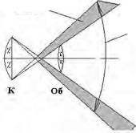
Фронт-линза конденсора
потер!I светового потокл
выходном поток m конденсора

Тонкая юстировка (настройка) оптической системы проекционного аппарата осуществляется изменением взаимного расположения источника света и отражателя с помощью специальной каретки.
Для демонстрации на экране непрозрачных предметов, например, рисунков, выполненных на бумаге, служит прибор, называемый эпиас- копом. В эпиаскопе объект сильно освещается сбоку источником с отражателем (вогнутым зеркалом); отражённые лучи от каждой точки объекта попадают на плоское зеркало, которое поворачивает их и направляет в объектив, дающий изображение на экране.
Чаще всего применяют приборы, имеющие двойную систему для проецирования как прозрачных, так и непрозрачных объектов. Такие приборы называются эпидиаскопами.
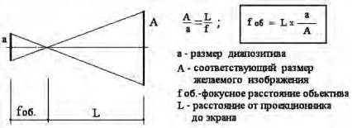

В работающем проекционном аппарате существует опасность чрезмерного нагрева конденсора и объекта. Существует два варианта защиты:
- изоляция от теплового потока с помощью теплофильтров;
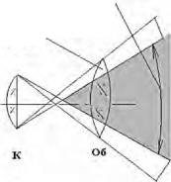
выходной поток ш конденсора *
неработающая юна объек rim а
- принудительное охлаждение с помощью вентилятора или специального компрессора (холодильника).
Теплофильтры — это наборные прозрачные пластины, изготовленные из стекла, поглощающего инфракрасное излучение и пропускающего видимый спектр. Устанавливают теплофильтры (один или несколько) между конденсорными линзами или между источником и конденсором. Располагать фильтр перед диапозитивом нельзя: на экране получится изображение стыков стеклянных пластин. Тепловые стеклянные фильтры поглощают часть видимого света, уменьшая его яркость, поэтому в современных разработках от них отказываются.
Ещё один способ уменьшения нагрева — специальное покрытие отражателя, которое пропускает через себя инфракрасное излучение и отражает видимую часть спектра. Благодаря этой фильтрации падающий на объект суммарный световой поток (прямой и отражённый) несет меньше тепла.
Охлаждение воздушной струёй с помощью вентиляторов и специальных холодильников весьма эффективно, но такая система увеличивает габариты прибора и его стоимость, к тому же появляется сильный шум. Эти недостатки пытаются устранять в новых моделях.
Проекция — элемент декорационного оформления — давно привлекала художников, занимающихся сценическим светом. До появления проекционного прибора использовались всевозможные приставки и насадки на линзовые прожекторы.
Отечественная промышленность в 1960—70-е годы выпускала комплекты съёмных конденсорных обойм ОСК-150М, которые предназначались для освещения диапозитивов, и комплекты съёмных объективов ОКП с различными фокусными расстояниями. Обойма устанавливалась на линзовый прожектор типа ПРУ-1-212 (универсальный, с прожекторной лампой ПЖ 220—1000 Вт), на неё крепилась насадка с объективом и устанавливался диапозитив. Подбирая объектив с нужным фокусным расстоянием, получали изображение желаемого размера.
М г
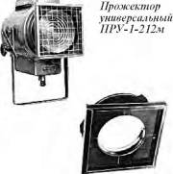
Обойма съёмная ОСК-150М
Такой примитивный проекционный аппарат не обеспечивал достаточной яркости и не годился для получения проекции на хорошо осве-
щённой сцене, но при затемнении можно было получить изображение хорошего качества.
Кроме стандартных театральных объективов выпускались приставки для получения динамических световых эффектов.
ПП-2М — приставка проекционная для получения светового эффекта движущихся волн. Внутри корпуса приставки по направляющим возвратно-поступательно перемещаются три квадратные рамки, затянутые сетками из волнообразных проволок. Эксцентрики, укреплённые
на выходном валу редуктора, перемещают рамки-диапозитивы. Рельефное стекло, установленное в пазы объектива, усиливает эффект.
ПРЭ-1М2 — приставка проекционная для получения динамических эффектов «облака», «дождь», «снег», «пожар» и т.п. Под съёмным кожухом установлен привод, состоящий из электродвигателя и коробки скоростей с четырьмя ступенями скоростей (0,11; 0,22; 0,84 и 1,73 об/мин). На вал редуктора устанавливают диски-диапозитивы с нужным изображением (например, облака или дождь). На приставку можно установить один объектив или обойму из двух объективов.
В 1970-е годы отечественная промышленность выпускала театраль-
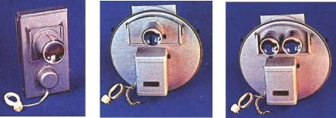
Проекционная приставка ПП-2М
Проекционные приставки ПРЭ-1М2

ные диапроекторы, которые, помимо получения проекции, использовались и для освещения. К ним относятся, в частности:
- ДПТ-3 с лампой накаливания мощностью 3 кВт;
- ДКТ-3 с ксеноновой газоразрядной лампой мощностью 3 кВт;
- ДМ-1 с низковольтной галогенной лампой накаливания 1 кВт;
- ДПТ-2500 с металлогалогенной газоразрядной лампой ДРИШ 2500.
Наибольший интерес представляет ДПТ-10 — самый мощный отечественный диапроектор для больших театральных и концертных залов. Он устанавливается на специальную тумбу, закреплённую на передвижной тележке с четырьмя домкратами, что позволяет легко перемещать и жёстко закреплять прибор в заданном положении. Горизонтальная ручка на задней части основания корпуса служит для наклона и поворота при направке диапроектора.
Размер диапозитива 24х24 мм. С помощью специального устройства диапозитив можно поворачивать на 360° в любую сторону и фиксировать стопорной рукояткой.
Светооптическая система ДПТ-10 состоит из галогенной лампы накаливания, сферического отражателя, трёхлинзового конденсора, теп- лофильтра, набора объективов и поворотного плоского зеркала, устанавливаемого под углом 45° к оси прибора перед объективом для разворота проецируемого изображения под углом 90° вниз или в стороны.
Галогенная прожекторная лампа с диаметром стеклянной колбы более 35 см имеет следующие технические характеристики:
- мощность 10 000 Вт;
- напряжение 220 В;
- световая отдача 29 лм/Вт;
- световой поток 290 000 лм;
- срок службы 300 часов.
Для охлаждения лампы, линз конденсора, диапозитивов используются пять вентиляторов. Холодный воздух поступает через решетку жалюзи, расположенную по периметру нижней части корпуса диапроектора. Для предохранения от перегрева частей прибора, находящихся в зоне прямого нагрева, лучистым потоком источника света служат теплозащитные экраны.
Диапроектор допускает работу с серийными проекционными эффектными приставками ПРЭ-1 и ПП-2. В комплект диапроектора входят театральные объективы ОКП2-180-1, ОКП1-250-1, ОКП1-350-1 (с фокусными расстояниями 100, 180, 250, 350 мм), переходные тубусы, набор рамок для диапозитивов.
Среди зарубежных приборов в 1970-е годы наиболее популярными были проекторы фирм «Людвиг Пани» (Австрия) «Райхе и Фогель»
(ФРГ).
Эти приборы работают как с галогенными лампами накаливания, так и с металлогалогенными газоразрядными лампами HMI (отечественный аналог — ДРИШ). Назовем некоторые проекторы:
- ВР 2 с галогенной лампой накаливания на 220 В и 2000 Вт;
- ВР 5 с галогенной лампой накаливания на 220 В и 5000 Вт;
- ВР 1,2 HMI с металлогалогенной лампой, подключается к сети питания 220 В через пускорегулирующее устройство;
- ВР 4 HMI с металлогалогенной лампой, подключается к питающей сети 380 В через пускорегулирующее устройство.
Плавный ввод светового потока металлогалогенных проекционных
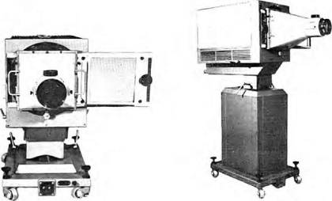
Диапроектор ДПТ-10 336

аппаратов осуществляется при помощи механических шторок, имеющих дистанционное управление. Возможно подключение дистанционно управляемой кассеты с диапозитивами и различных динамических эффектных приставок. В комплект входит набор объективов с различными фокусными расстояниями.
Среди современных производителей проекционных приборов наиболее преуспела французская компания Е/Т/С. Приборы, выпускаемые ЕТС, имеют большую линейку мощностей и могут быть использованы как в небольших театрах, так и во время уличных представлений для проекции изображения на здания. Проекторы ЕТС обладают большим разнообразием функциональных возможностей; управление параметрами осуществляет электронный блок. По сути, это сочетание проектора и компьютера.
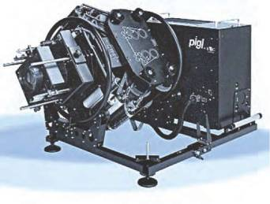
Проекционный аппарат Е/Т/С

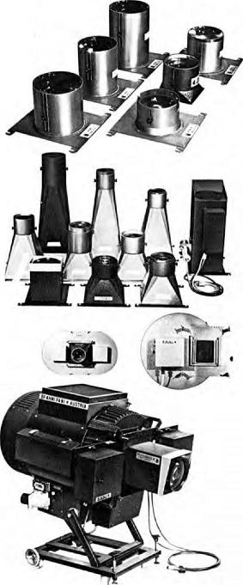
Универсальные о бъеетивы с переменным фокусным расстоянием
Объективы для проект юни ков серии BP
BP 4/HMI

§ 2. ПРОЕКЦИОННЫЕ ЭКРАНЫ
Использование проекционного оборудования для сцены началось в 1860-х годах, ещё до появления ламп накаливания. С тех пор появилось множество сценических материалов, оборудования и технологий, способных удовлетворить всех — от самого маленького до самого «Большого» театра.
Художник, желающий овладеть искусством проекции, неизбежно задаётся вопросами: как выбрать проектор, как подготовить картинки и на какой фон проецировать. В этой главе мы дадим информацию о важной составляющей проекционной технологии — проекционных экранах, и подробно рассмотрим виниловые экраны ROSCO.
В некоторых случаях роль экрана могут выполнять кулисы и падуги, но их возможности с точки зрения максимально полного воплощения идей режиссёра не идут в сравнение со специально разработанным проекционным экраном. В частности, никакие элементы традиционного сценического оформления не годятся для проекции изображения «на просвет»: они либо непрозрачны, либо окрашены, и цвет проектируемой картины искажается.
Для правильного выбора проекционной поверхности необходимо вначале выбрать способ проецирования.
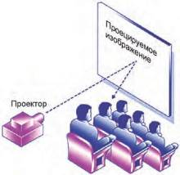

ФРОНТАЛЬНАЯ ПРОЕКЦИЯ
При фронтальной проекции проектор и зрители находятся по одну сторону экрана. Проектор обычно скрыт от аудитории — находится позади зрителей — и удален от экрана. Чем больше это расстояние, тем мощнее должен быть проектор.
При фронтальной проекции изображение сохраняет свою интенсивность, чёткость и контрастность с большим углом обзора, то есть сидящие перед правым и левым краями экрана будут видеть изображение почти так же хорошо, как и сидящие по центру.
Экран для фронтальной поверхности делается из материала с высокой отражательной способностью, чтобы получить достаточно яркое изображение даже с маломощным проектором.
У фронтальной проекции есть и свои недостатки. Во-первых, наличие большой светлой поверхности на сцене может отвлекать внимание зрителя. По словам некоторых режиссёров, зрители «ждут, что сейчас начнётся кино». Во- вторых, приходится освещать область вокруг экрана, так как иначе из-за сильного отражения проек
ция «размывается». В-третьих, если в луч проектора попадают актёры или предметы, на экране появляются тени. Выбор места расположения источника с точки зрения минимизации теней может привести к искажению проекции. В этом случае приходится корректировать исходное изображение.

ПРОЕКЦИЯ НА ПРОСВЕТ
Чтобы получить проекцию «на просвет», экран помещают между проектором и зрителями, которые видят изображение сквозь экран. Экран должен быть из материала с малыми коэффициентами отражения и поглощения, тонкий, чтобы получить изображение с необходимой оптической чёткостью и яркостью. Экран может быть тёмного цвета, что
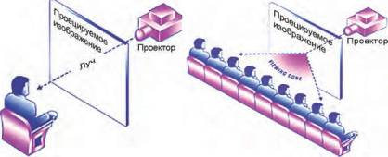

позволяет замаскировать его среди декораций. Проектор устанавливают так, чтобы люди, перемещающиеся позади экрана, не попадали в проекционный луч. Предметы и люди перед экраном не создают помех проекции.
Можно достичь интересных эффектов при проецировании изображения сквозь экран, расписанный красками, например, эффект перехода от дня к ночи.
У проекции «на просвет» также есть недостатки. Во-первых, так как источник мощный и луч его направлен на зрителя, в центре проекции образуется яркое световое пятно. Во-вторых, размеры сцены в глубину не позволяют устанавливать проектор достаточно далеко от экрана (как при фронтальной поверхности), поэтому экран должен иметь теплозащитный слой. Из-за этого качество изображения резко ухудшается для зрителей, сидящих сбоку от экрана.
При равной интенсивности, расстоянии и размере изображения фронтальная проекция даёт лучшие результаты, чем проекция «на просвет». Для получения изображения равного качества при фронтальной проекции требуется меньшая мощность проектора.

Пример световой проекции

ЭКРАНЫ ДЛЯ ФРОНТАЛЬНОЙ ПРОЕКЦИИ
Экраны Front White (фронтальные белые) производятся из хорошо отражающего светонепроницаемого материала и обеспечивают наибольшую яркость получаемых изображений при самом широком угле обзора. Из-за высокой отражательной способности эти экраны отражают также и паразитный свет. Поэтому необходимо позаботиться об его минимизации.

ЭКРАНЫ ДЛЯ ПРОЕКЦИИ «НА ПРОСВЕТ»
Проекционные экраны Black (чёрные) лучше всего использовать при большой освещённости. Прямая светопередача составляет всего около 6%, но контраст между тёмным фоном и светом от источника позволяет проецировать изображения с высокой степенью разрешения. Тёмно- серый (почти чёрный) цвет экрана позволяет получить хорошее разрешение при проецировании сквозь него контрастного изображения. Такой экран незаметен среди декораций. Чёрные экраны особенно подходят для балетных и оперных постановок, где их тёмная поверхность поглощает отражение лучей прожекторов следящего света от пола. Угол обзора у этого экрана ограничен 60 градусами.
Проекционные экраны Grey (серые) обладают многими преимуществами чёрных экранов, но дают более широкий угол обзора. Средне-серый цвет помогает замаскировать экран на фоне декораций, позволяет добиться реалистических цветов и чёткости изображения. Угол обзора увеличивается до 120 градусов, а более светлый цвет экрана обеспечивает лучшую светопередачу и, следовательно, более яркое изображение.
Light Translucent (прозрачные) экраны имеют слегка матовую, светло-
Пример световой проекции
серую поверхность и применяются для различных целей. Их лучше всего использовать при большой освещённости рассеянным светом, особенно при проведении уличных мероприятий. Эти экраны имеют повышенную степень светопередачи, а получаемое изображение оказывается достаточно ярким даже при повышенной внешней освещённости. Следует, однако, позаботиться о том, чтобы избежать появления яркого пятна в центре экрана напротив источника. Оно может быть видимо зрителями из-за высокой прозрачности экрана.
Экраны всех трёх типов могут также применяться в качестве диффузионных материалов для равномерной световой заливки задника.

УНИВЕРСАЛЬНЫЕ ЭКРАНЫ
Экран Twin White (двусторонний белый) — самый универсальный проекционный экран, предлагаемый ROSCO. Его молочно-белый цвет позволяет получать одинаково яркие изображения и при фронтальной проекции, и при проекции «на просвет». Это значит, что режиссёр может без проблем переходить от одного вида проекции к другому. Угол обзора для данного экрана составляет почти 180 градусов, то есть практически каждый зритель в зале может видеть неискажённое изображение. Так как экран слегка окрашен для улучшения отражения при фронтальной проекции, на качество изображения может повлиять отражение рассеянного света, поэтому следует позаботиться о снижении освещённости вокруг экрана.

ИСПОЛЬЗОВАНИЕ ДВУСТОРОННЕГО ЭКРАНА ROSCO В ЦИКЛОРАМЕ
Двусторонний белый экран является идеальной циклорамой для кинотеатров, видеостудий и театральной сцены. Молочно-белый цвет идеально рассеивает свет и не создаёт гребешковых искажений. Пре-
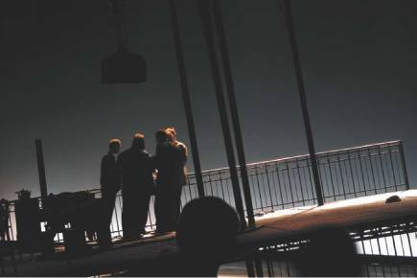
Пример световой проекции

восходные эффекты могут быть достигнуты при фронтальном освещении экрана снизу и освещении задней поверхности экрана сверху. Осветительные приборы можно скрыть от зрителя при помощи самого экрана или путем отклонения нижней части экрана вперед на 5 градусов.

СПЕЦИФИКА РАБОТЫ С ВИНИЛОВЫМИ ЭКРАНАМИ
Виниловые экраны долговечны, и за ними легко ухаживать. Если на муслиновом заднике появилось пятно, его очень трудно удалить без специальной чистки, а виниловый экран можно протереть раствором мягкого моющего средства. Его можно накрутить на валик для длительного хранения. Виниловые экраны имеют длину до 24 м при практически неограниченной ширине.
При работе с ними нужно хорошо знать особенности этого материала и владеть приёмами, позволяющими уменьшить или компенсировать недостатки экранов.
1. Освещённость сцены менее влияет на проекцию «на просвет», чем на фронтальную проекцию, поэтому, по возможности, используйте технологию проекции «на просвет».
- Все экраны ROSCO имеют матовую поверхность, уменьшающую отражение окружающего света.
- Постарайтесь уменьшить отражение от пола. Для этого применяют специальные суперматовые грунтовки для сцены типа ROSCO Tough Prime Black или профессиональные театральные краски типа ROSCO Supersaturated Black с матовыми закрепляющими глазурями (например,
ROSCO Clear Flat).
- Повесьте бесшовную сетку на расстоянии не менее 5 см перед экраном. Сетка поглотит бликующий свет, не ухудшая при этом качество полученного изображения.
- Подвесьте экран так, чтобы проекция находилась на высоте не менее 60 см от пола, и отражённый от пола свет не попадал на экран.
- Располагайте осветительные приборы таким образом, чтобы уменьшить прямое попадание света на экран.
- Используйте шторки для осветительных приборов для фокусировки света вблизи или вокруг экрана. Располагайте актёров не ближе
1,2 м от экрана, чтобы их было легче подсвечивать сзади и сбоку.
- Для получения максимальной яркости изображения используйте высококонтрастные картинки. Постарайтесь максимально сфокусировать изображение за счет уменьшения его размера. Используйте линзы с соответствующим фокусным расстоянием. Установите проектор как можно ближе к экрану.

§ 3. ТРАНСПАРАНТНАЯ ПРОЕКЦИЯ
Транспарантная проекция основана на получении теневого изображения объекта, находящегося на пути световых лучей. Это простое светотехническое устройство — оптическая система, состоящая из источника света, отражателя, металлического или прочного негорючего материала слайда-маски (современное название — «гобо») внутри одного корпуса. Отсутствие сложных оптических элементов позволяет избежать световых потерь и получить достаточно яркое изображение. Транс- парантная проекция применяется для выявления бликов на плоскости живописного задника.
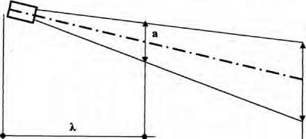
А

Л
А/а = ЛЛ,
Для получения необходимого изображения нужны объект, экран или задник, на который проецируется изображение и источник света. Объектом, как правило, служит специальный шаблон (например, «облако» или «силуэт корабля»). Шаблоны вырезают из жести или выпиливают из фанеры по рисунку. Если рисунок настолько сложен, что отдельные его части не соединяются друг с другом, делают шаблон-раму. В этом случае части рисунка вырезают из чёрной бумаги и наклеивают на стекло. Можно нанести рисунок прямо на стекло чёрным лаком. При помощи ажурных шаблонов изображают на сцене тени от листвы деревьев, добиваются иллюзии солнечных бликов на плоскостной декорации.
Этот прием нашел широкое применение в западноевропейской и американской театральной практике. Для транспарантной проекции
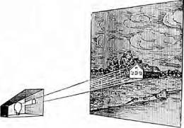
Осветительная арматура транспарантной проекции

создавались специальные приборы.
К достоинствам транспарантной проекции надо отнести, во-первых, её выразительность (благодаря контрастности силуэтного рисунка), во- вторых, возможность её установки в любом месте сцены, в-третьих, возможность увеличения или уменьшения изображения даже при малой глубине сцены и, в-четвёртых, простоту оборудования и эксплуатации.
Недостатком является то, что при больших масштабах увеличения изображение становится расплывчатым. Наиболее чёткие проекции получаются при освещении транспаранта точечным источником света.
Иногда расплывающаяся проекция нужна по замыслу. Например, режиссёр С. Радлов совместно с художником И. Рабиновичем в постановке оперы Р. Вагнера «Гибель богов» создали световой горизонт, на котором по мере развития музыкальной темы и сценического действия мягкими бликами выступали и сменялись различные цветовые сочетания. Контуры рисунка были размыты, цветовые фрагменты сливались, перетекали друг в друга, исчезали и появлялись вновь. По существу, это был опыт светомузыки: ни художник, ни режиссёр не ставили задачи создать самостоятельную живописную сюжетную композицию, а хотели выразить характер и настроение музыки с помощью цветовых сочетаний. Идея, к которой уже неоднократно обращалась художественная мысль, была воплощена в данном случае с необыкновенной простотой. На арьерсцене развесили обычные лампы с матовыми колпаками, которые были окрашены прозрачными красками. Включая и выключая их в заданном порядке через темнитель света, создавали нужные цветовые и теневые сочетания на горизонте.
Вид теневого или силуэтного рисунка зависит от взаимного расположения экрана-задника, предмета и источника света. Как правило, они находятся на одной прямой (оси). Объект располагается между источником и экраном. Если ось перпендикулярна поверхности экрана, мы получим силуэт, точно воспроизводящий форму предмета. Чем ближе предмет к источнику света, тем крупнее проекция, и наоборот.
Используя эту закономерность, можно получать на экране разномасштабные теневые фигуры, например, одновременно две человеческие тени — гигантскую и небольшую. Для этого каждый объект нужно
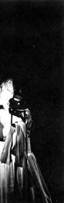

Пример теневого изображения
осветить отдельным источником. Размещая предметы на разных расстояниях от источников, можно получить, в частности, очень отчётливую удалённую перспективу. В зависимости от условий можно приближать объект к источнику или источник к объекту, результат будет одинаковым.
Множественные тени можно получить, если осветить объект несколькими источниками, расположенными на одной прямой параллельно экрану.
Если расположить экран под углом к оси «источник света — объект», то теневой рисунок исказится, приобретёт некоторый ракурс. Наклоном экрана можно создать, например, гротесковый силуэт того или
иного персонажа.
Тени могут быть как статичными, так и движущимися. Движущиеся тени — выразительный элемент спектакля. Чтобы их получить, не обязательно перемещать объект. Можно, во-первых, перемещать по сцене источник света. Изменяя угол освещения, мы получим эффект движения теней. Таким приёмом создают, например, иллюзию движения поезда: тени пересекают сцену и скрываются за кулисами.
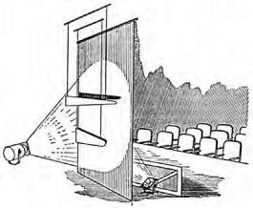
Пример теневого изображения
й
347
Второй способ — это применение нескольких источников света, размещённых под разными, заранее рассчитанными, углами к объекту. Поочередно включая источники, мы получим движение теней на экране.
Чтобы получить на экране чёткий теневой рисунок, окружённый полутенью, нужно осветить объект двумя источниками, расположив их друг за другом на небольшом расстоянии так, чтобы дальний
источник был несколько выше ближнего. Полутени могут быть подкрашены двумя способами. Если закрыть источник (или оба) светофильтрами, мы получим чёрный силуэт на цветном фоне. Если же дать цветную подсветку рисунка на экране одним или несколькими дополнительными источниками, установленными перед экраном или позади него (на просвет), можно добиться удачного цветного контура. Интересные результаты можно получить, если одновременно применить окрашенный основной источник и добавочные цветные подсветки на теневой рисунок. Необходимо только обратить внимание на соотношение яркости основного и добавочного источников света.
Интересен прием дублирующего транспаранта. Актёра помещают
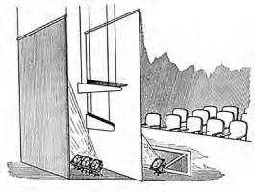
Пример теневого изображения
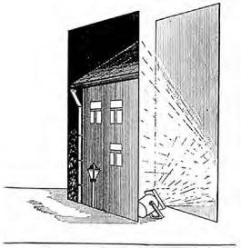
Один из видов транспарантной проекции
перед белым экраном, а позади экрана устанавливают источник света и дают на просвет увеличенную фигуру этого же актёра. Рисунок тени вовсе не должен повторять позу человека перед экраном, более того, порой оригинальный и самостоятельный теневой рисунок дает понятие о скрытых качествах или переживаниях героя.

§ 4. ЛЮМИНЕСЦЕНЦИЯ НА СЦЕНЕ
Ещё со времён древнего Китая и Японии было известно загадочное свечение в темноте целого ряда веществ. В ХП веке это явление было открыто (но не исследовано) в Европе итальянцем В. Касциорало. Ещё два века спустя английскому инженеру Бальмену удалось приготовить долго и хорошо светящуюся краску, которая получила название «баль- маин». В состав бальмаина входил висмут. С этого времени начались экспериментальные исследования природы свечения вещества. Их проводили Вернейль, Фокино, Беккерель, Форстер и другие учёные.
Известно, что при нагревании многие вещества начинают излучать свет. Свечение некоторых веществ, избыточное над их тепловым излучением при данной температуре и возбуждённое какими-либо источниками энергии, называется люминесценцией. Люминесценция возникает под действием света, радиоактивного и рентгеновского излучений, электрического поля, при химических реакциях и механических воздействиях. Примеры люминесценции — свечение гниющего дерева, светлячков, экрана телевизора. Физические механизмы люминесценции различны.
Некоторые тела при освещении не только отражают часть падающего на них света, но и начинают светиться. Люминесценция под действием света называется фотолюминесценцией.
Примером легко наблюдаемой фотолюминесценции может служить синевато-молочное свечение керосина при дневном свете. Очень большое число растворов красок и других веществ обнаруживает люминесценцию, особенно под действием источников ультрафиолетового света (электрической дуги, ртутной лампы и т.п.). Надо отметить, что люминесценция очень чувствительна: иногда достаточно ничтожного количества вещества (10⁻¹⁰ г), чтобы наблюдать свечение.
Фотолюминесценция имеет важную особенность: свет люминесценции имеет иной спектральный состав (т.е. иной цвет), чем свет, вызвавший свечение. Отличие цвета свечения от возбуждающего света нередко хорошо видно на глаз. Наблюдения показывают, что свет люминесценции характеризуется большей длиной волны, чем возбуждающий свет. Эта закономерность носит название правила Стокса.
Любой опыт по возбуждению фотолюминесценции может служить иллюстрацией правила Стокса. Например, поставим перед фонарём фиолетовый светофильтр и направим пучок фиолетового света на прозрачный сосуд с раствором любого флюоресцина (вещества, способного люминесцировать). Жидкость начнет ярко светиться зелёно-жёлтым светом, который имеет много большую длину волны, чем фиолетовый.
Напомним, что длина волны видимой части спектра убывает в ряду красный — оранжевый — жёлтый — зелёный — голубой — синий — фиолетовый. Последовательность цветов в направлении уменьшения длины волны очень легко запомнить с помощью правила радуги: «Каждый охотник желает знать, где сидят фазаны» — первая буква каждого слова одновременно является первой буквой в названии цвета.
Длина волны красного цвета находится в промежутке 620—760 нм, длина волны фиолетового цвета — в промежутке 388—450 нм. Зелёный свет имеет среднюю в этом ряду длину волны — 510—555 нм.
Излучение с длиной волны менее 380 нм невидимо глазу. Оно называется ультрафиолетовым излучением, или просто ультрафиолетом. Люминесценция, возбуждённая ультрафиолетом, видима, потому что имеет, в соответствии с правилом Стокса, цвет большей длины волны. Применяя источники света, содержащие значительное количество коротких (ультрафиолетовых) лучей, можно обнаружить, что почти все тела в той или иной степени обладают способностью люминесцировать.
Некоторые тела сохраняют способность светиться некоторое время после того, как их освещение прекратилось. Такое послесвечение может длиться разное время: от десятитысячных долей секунды до нескольких часов. По длительности различают флуоресценцию (свечение, прекращающееся вместе с освещением) и фосфоресценцию (длительную люминесценцию). Это деление условно, поскольку резкую границу между флуоресценцией и фосфоресценцией провести трудно.
Явление фосфоресценции обнаруживают многие специально приготовленные кристаллические порошки. Ими пользуются для изготовления так называемых фосфоресцирующих экранов. Это может быть лист картона, покрытый, например, порошком сернистого цинка. Такой экран сохраняет свечение две-три минуты после освещения. Фосфоресцирующие экраны светятся также под действием рентгеновских лучей. Подбирая состав фосфоресцирующего вещества, можно изменять спектральный состав излучаемого света (в том числе приближая его к дневному свету).
«Палитра» свечения разнообразна. Например, растворы сернокислого хинина флуоресцируют голубыми лучами, раствор хлорофилла — красными. Плавиковый шпат дает фиолетовое свечение, розовая краска магдала — оранжево-жёлтое.
К интенсивно фосфоресцирующим веществам можно причислить сернистые соединения щёлочноземельных металлов — кальция, бария и стронция. При этом оказывается, что преломляемость лучей, испускаемых при фосфоресценции, меньше преломляемости лучей, вызывающих свечение.
Светящиеся краски — относительно новый элемент сценической техники; их люминесценция возбуждается светом видимого спектра или ультрафиолетовым излучением. Они стали применяться в театре с 1941 года по предложению Заубермана. Краски готовились на основе особых анилинов, обладали необходимой стойкостью, безвредностью и ярко флуоресцировали в ультрафиолетовых лучах. С тех пор светящиеся краски находят широкое применение в театре для изготовления декораций, бутафории, костюмов и грима. Они многоцветны, прекрасно смешиваются с клеевыми, анилиновыми и гримировальными красками, после чего окрашенные поверхности под влиянием ультрафиолетовых лучей или даже простого прожектора с фиолетовым светофильтром дают превосходные сценические эффекты свечения.
Ценнейшим достоинством светящихся красок является их полная невидимость при обычном освещении сцены, что дает возможность по готовым, написанным клеевыми или анилиновыми красками декорациям, бутафории или костюму прописать светящимися красками нужный рисунок, без какого бы то ни было повреждения основной живописи, без нарушения отдельных цветов и общего колорита. Бутафорские предметы и украшения изготовляют при необходимости из специального флюоресцирующего стекла, дающего под действием ультрафиолета особо интенсивное свечение. В ультрафиолетовых лучах привычная обстановка сцены может стать практически невидимой, а новая декорация мгновенно выступает, изменяя всю одежду сцены до полной неузнаваемости. При глубокой и тщательной проработке световой картины можно достигать мгновенных художественных метаморфоз: например, превращения сложного пейзажа в морское дно, высоких гор — в ночной пейзаж. Желательно, чтобы трансформируемые картины имели близкий силуэтный рисунок. Если к этому добавляется изменение рисунка и характера бутафории, костюмов и, наконец, грима, то легко себе представить масштабы эффекта, производимого светящейся картиной.
Целый ряд сценических образов с большим успехом решается применением светящихся красок. Например, ранее для получения на сцене светящихся контуров употреблялись громоздкие, дорогостоящие и опасные в пожарном отношении транспарантные декорации, заклеенные тканями и освещённые электрическими лампами, расположенными в специальных кожухах-боксах. Для получения сценического эффекта от транспаранта необходимо притемнение сцены, то есть создание тех же условий, в которых «работают» светящиеся краски, а между тем возможности последних бесконечно шире и в художественном, и в экономическом смысле. Применяя транспарант, можно получить световые пятна и несложные светящиеся контуры, но получение этим приёмом сложных рисунков и разбросанных по декорациям контуров невозможно. Потребовалось бы построить и укрепить бесконечное количество безопасных кожухов со сложнейшей электрической проводкой, а многочисленные технические прорезы на декоративном полотне, подклеенные тканями, фактически уничтожили бы декорацию — при обычном освещении она выглядела бы антихудожественно. А с помощью флуоресцирующих красок легко создать на сцене звёзды, радугу, луну и другие светящиеся объекты.
При освещении ультрафиолетовыми лучами можно получить весьма любопытный эффект «светового грима»: кожа окрашивается в шоколадный цвет, а зубы и ногти начинают светиться необычным белым светом. Кроме того, изготавливаются специальные гримировальные светящиеся краски, которые наносят поверх обычного грима. Под действием ультрафиолетовых лучей лица актёров совершенно изменяют и выражение, и черты, и форму в соответствии с замыслом постановщика.
Осветить детали артистического костюма можно маленькими лампочками, питающимися от переносных батареек. Но необходимое для этого оснащение, во-первых, стесняет движения артиста, во-вторых, свет получается неярким и недостаточно выразительным. Если же поверх анилиновых красок расписать костюм светящимся красками, можно добиться поистине театральных эффектов. Например, хор, кордебалет или статисты, изображающие людскую толпу, внезапно превращаются в группу скелетов или диковинных животных.
Мы видим, что, используя явления люминесценции, можно совершать сложные переходы действия на затемнённой сцене без антрактов на перестановки и переодевания, получая при этом значительно более богатые, чем обычно, сценические эффекты.
Выбор флуоресцирующих и фосфоресцирующих красок разных цветов в настоящее время велик, и можно выбрать ту или иную длительность свечения в зависимости от сценической задачи. Яркость свечения красок на декорациях, костюмах, бутафории и гриме зависит от количества ультрафиолетовых источников и от степени освещённости самой сцены. Для больших сцен достаточно 8—14 прожекторов и светильников, чтобы получить яркую флуоресценцию. Источники ультрафиолетового света следует располагать на осветительском мостике и в боковых кулисах с таким расчётом, чтобы на первых двух планах вместе с фиолетовым цветом можно было бы включить синие и голубые тона. Этот приём нужен для придания большей колоритности не только декорации, но и актёрам, которые при движении попадают в разные зоны освещения, отчего интенсивность свечения их грима и костюмов меняется.
В последнее время успешно проделываются опыты освещения флюоресцирующих поверхностей не специальными приборами с ультрафиолетовыми лучами, а обычными сильными прожекторами с фиолетовыми фильтрами, что очень упрощает использование явлений флюоресценции на сцене.
Надо заметить, что проекции световых декораций на горизонт нисколько не изменяются от действия ультрафиолетовых лучей.

БИБЛИОГРАФИЯ
- Баженов Н.А. Сочинения и переводы. — М., 1869.
- Банг Г. О Художественном театре // Новая студия. — 1912. — № 4.
- Барков В.С. Световое оформление спектакля. — М., 1953.
- Бегунов Б.Н., Заказнов Н.П. Теория оптических систем. — М., Машиностроение, 1973.
- Бронников А.А. Осветительное оборудование сцены. — М., 1961
- Вайс Ж.-М., Шавелли М. Лечение цветом.— Ростов-на Дону, 1997.
- Гвоздев А.А. Иосиф Фуртенбах и оформление спектакля на рубеже XVI-XVII вв.: О театре. - 1929.- Вып. III.
- Гвоздев А.А. Художник в театре. — М., 1931.
- Генель Е. Институт Жака Далькроза в Хеллерау // Новая студия. — 1912. — № 5.
- Головня А. Свет — искусство оператора. — М., 1945.
- Горчакова Н.М. Оформление спектакля. — М., 1948.
- Дерибере М. Цвет в деятельности человека. — М., 1964.
- Джилетт М. Игра со светом: Введение в сценическое освещение. —Mountain View: «Mayfield Publishing», 1989.
- Драгунский В.В. Цветовой личностный тест: Практическое пособие. — Минск, 1999.
- Журнал «Артист» —1893.— № 30.
- Зальцман А. Свет, освещение и светосила: Листки курсов ритмической гимнастики. — 1914. — № 4 (январь).
- Иванов В.И. Влияние цветовых воздействий на динамику работоспособности и функционального состояния спортсменов. — Автореф. — Л., 1987.
- Извеков Н.П. Свет на сцене. — Л.-М., 1940.
- Ильин Р. Изобразительные ресурсы экрана. — М., 1973.
- Келер В., Лукхардт В. Цвет в архитектуре. — М., 1961.
- Килпатрик Д. Свет и освещение. — М., 1988.
- Кухлинг Х. Справочник по физике. Под ред. Лейкина Е.М., - М. Мир, 1983.
- Ландсберг Г.С. Оптика. — М., Наука, 1976.
- Люшер М. Четырёхцветный человек, или путь к внутреннему равновесию: Цветовой личностный тест. — Минск, 1999.
- Люшер М. Сигналы личности: Ролевые игры и их мотивы. — Воронеж, 1993.
- Мельников Ю.Ф. Светотехнические материалы. — М., Высшая школа, 1976.
- Мешков В.В. Основы светотехники. Ч.1—2-е изд. — М., Энергия, 1979.
- Мешков В.В., Матвеев А.Б. Основы светотехники. Ч.2. —2-е изд. — М., Энергоатомиздат, 1989.
- Миннарт М. Свет и цвет в природе. — М., 1959.
- Михалевский Д.В. Свет в сценографии Аппиа: Театральная техника и технология: Сборник рекомендательных материалов. — М.: Институт «Гипротеатр», 1986.
- Об упразднении существующей театральной рампы // Ежегодник императорских театров. — Сезон 1891—1892 гг.
- Нюберг Н.Д. Курс цветоведения. — М., 1932.
- Образцова А.Г. Синтез искусств и английская сцена на рубеже XIX — XX вв. - М., 1984.
- Паркер О., Смит X. Организация сценического пространства и освещения. — Нью-Йорк: «Holt Rinehart and Winston», 1974.
- Пилброу Р. «Сценическое освещение». — Лондон: «Кассель», 1986.
- Позднеев А.М. Очерки быта буддийских монастырей и буддийского духовенства в Монголии в связи с отношениями сего последнего к народу. — СПб, 1887.
- Серов А.Н. Критические статьи. — СПб., 1892.
- Справочная книга по светотехнике. Под редакцией Айзенберга Ю.Б. —М., Энергоатомиздат, 1995.
- Справочник конструктора оптико-механических приборов. Под общей редакцией Панова В.А. —Л., Машиностроение, Ленинградское отделение, 1980.
- Тибетская книга мертвых. — СПб., 1992.
- Трембач В.В. Световые приборы. — М., Высшая школа, 1990.
- Фрилинг Г., Ауэр К. Человек — цвет — пространство. Прикладная цветопсихология. — М., 1973.
- Фукс Г. Революция театра. — СПб., 1911.
- Хогарт Б. Игра тени и света для художников. — Тула: «Родничок»; М.: «Астрель»; М.: «АСТ», 2001.
- Чернова А. Все краски мира, кроме жёлтой: Опыт пластической характеристики у Шекспира. — М., 1987.
- Экскузович И.В. Техника театральной сцены в прошлом и настоящем. — Л., 1930.
- Элементарный учебник физики / под ред. акад. Г.С. Ландсберга: В 3 т. — М., 1972. — Т.3: Колебания и волны. Оптика.
- Garnier Ch. Le Theatre. — Paris, 1871.
- Fuchs T. Stage Lighting. — Boston, 1929.
- Hartmann L. Theatre Lighting. — New-York, 1930.
- Keller Max. Buhnenbeleuchtung.. — Dumont Buchverlag Koln. 1985.
- Ridge H. Stage Lighting. — Cambridge, 1928.

Перечень иллюстраций, фотографий, чертежей и рисунков, вошедших в первое издание книги

Глава 1
Иллюстрации на страницах 8, 9, 10, 16, 19, 21, 24, 32, 34, 33, 37, 48, 49 использованы из книги: Извеков Н.П. Свет на сцене. —Л.—М., 1940.
Иллюстрации на страницах 11, 12, 13, 15, 23, 27, 35, 36, 38, 39, 40, 41—47 использованы из книги: Экскузович И.В. Техника театральной сцены в прошлом и настоящем. — Л., 1930.
Таблицы на страницах 25, 26, 30 выполнены автором — Исмагиловым Д.Г.

Глава 3
Фотографии сцены на страницах 71—78 и чертеж на странице 75 сделаны автором — Исмагиловым Д.Г. с разрешения Московского Художественного академического театра им. А.П. Чехова.

Глава 4
Фотографии, таблицы, чертежи и рисунки выполнены автором — Древалёвой Е.П.
Фотографии приборов использованы из каталогов:
- на стр. 89, 90, 94, 335, 336 — Проспекты. Министерство Культуры. СССР, в/о Союзтеатрпром, Завод «ГОСТЕАСВЕТ». — М., Информэлектро, 1978;
- на стр. 90, 91 — Каталог «Coemar», 12 издание;
- на стр. 95 — Каталог «LPD», 2004, Стр. 95;
- на стр. 100, 114, 116 — Каталог «ETC», 2004;
- на стр. 105, 106 + Каталог «DedoLight», 2004;
- на стр. 109 — Каталог. Оборудование, инвентарь и принадлежность учреждений культуры. Министерство культуры СССР.
Всесоюзное промышленное объединение «Союзпромкультура». — М., «ВНИИполиграфии», 1987. Стр. 109.
- на стр. 110, 118, 120 — Каталог «Strand Lighting», 2001;
- на стр. 107, 110, 114, 118, 120 — Каталог «Lampo», 2001;
- на стр. 120 — Каталог «Selecon», 2004;
- на стр. 119 — Каталог «Rosco», 2003;
- на стр. 104, 105 — Рисунки из книги: Трембач В. В.
Световые приборы. —М., Высшая школа, 1972.

Глава 5
Фотографии сделаны автором - Исмагиловым Д. Г с разрешения фирмы ЗАО «ДОКА Медиа» (стр. 123—126), принципиальные схемы — из каталогов фирмы производителя «АОВ» Бельгия (стр. 127, 128, 131).

Глава 6
Иллюстрации на страницах 134, 139, 140 использованы из книги: Ильин Р.Н. Техника киносъёмки. — М., 1968
Фотографии на страницах 136, 137 использованы из книги: Keller M. Buhnenbeleuchtung. — Koln. 1985.

Глава 7
Фотографии из спектаклей «Белая Гвардия», «Мещане», «Изображая жертву» на страницах 141, 142, 159, 160, 161, 165 сделаны автором — Исмагиловым Д.Г. — с разрешения Московского Художественного академического театра им. А.П. Чехова.
Фотографии на страницах 144—158 использованы из книги: Килпатрик Д.Свет и освещение. —М., 1988.
Фотографии из спектаклей «Макбет», «Палата №6», «Летучий Голландец», «Леа» на страницах 164, 166, 167, 169, 170 сделаны автором
- Исмагиловым Д.Г. — с разрешения Государственного Академического Большого Театра России.
Иллюстрации на страницах 163, 166, 168, 169 использованы из книги: Барков В.С. Световое оформление спектакля. — М., 1953.

Глава 8
Фотографии из спектаклей «Горячее сердце», «Мещане», «Белая Гвардия», «Летучий Голландец» на страницах 177, 178, 181, 182, 183 сделаны автором — Исмагиловым Д. Г. — с разрешения Московского Художественного академического Театра им. А.П. Чехова и Государственного Академического Большого Театра России.

Глава 9
Иллюстрации, чертежи и таблицы на страницах 188—198 сделаны автором — Исмагиловым Д.Г. — с разрешения Московского Художественного академического Театра им. А. П. Чехова.

Глава 10
Фотографии на страницах 200, 201, 202 — Мосты Парижа; 203, 204, 205 — Город Рим, освещение административных зданий; 208, 209 — Город Лиссабон, освещение административных зданий, предоставлены фирмой ЗАО «ДОКА Медиа» из каталогов фирмы «^gabekov». Швейцария. 2000.

Глава 11
Иллюстрации на страницах 212, 213, 216, 217, 222 использованы из книги: Нюберг Н.Д. Курс цветоведения. — М., 1932.

Глава 13
Иллюстрация на странице 235 предоставлена фирмой ЗАО «ДОКА Медиа» из каталогов фирмы «Rosco» (США).

Глава 14
Фотографии, таблицы, чертежи и рисунки сделаны автором — Древалёвой Е.П.
На стр. 248, 249, 288, 295, 296 — Каталог ламп - «Osram», 2000.
Схемы и рисунки на страницах 258, 267, 276 использованы из «Справочника по физике», Кухлинг Х., — М., Мир, 1982.
Иллюстрации на стр. 268, 269, 272, 284, 292, 294, 298 использованы из «Справочной книги по светотехнике» под редакцией Айзенберга Ю.Б.
- М., Энергоатомиздат, 1995.
Фотографии на страницах 303, 304,306,310 — из каталогов «Philips».
Фотография на странице 337 — из журнала «Сценическая техника и технология» № 6,1978.

Глава 15
Иллюстрации на страницах 347, 348, 349 использованы из книги: Барков В.С. Световое оформление спектакля. — М., 1953.
Иллюстрация на страницах 340, 341, 346 предоставлены фирмой ЗАО «ДОКА Медиа» из каталогов фирмы «Rosco» (США).
Фотографии из спектаклей «Магритомания», «Белая Гвардия» на страницах 342, 343, 344 сделаны автором — Исмагиловым Д.Г. — с разрешения Московского Художественного академического театра им. А.П. Чехова и Государственного Академического Большого Театра России.
Для иллюстраций использованы фотографии из личного архива автора — Исмагилова Д.Г.
ОПЕРНЫЕ СПЕКТАКЛИ:
«МАЗЕПА» П. Чайковский, постановка 2004 года Музыкальный руководитель и дирижёр А. Титов Режиссёр-постановщик Р. Стуруа Художник-постановщик Г. Алекси-Месхишвили Художник по свету Д. Исмагилов
«ЛЕТУЧИЙ ГОЛАНДЕЦ» Р. Вагнер, постановка 2004 года Музыкальный руководитель и дирижёр А. Ведерников Режиссёр-постановщик П. Конвичный Художник-постановщик Й. Лайакер Художник по свету Д. Исмагилов
«МАКБЕТ» Дж. Верди, постановка 2003 года Музыкальный руководитель и дирижёр А. Ведерников Режиссёр-постановщик Э. Някрошюс Художник-постановщик М. Някрошюс Художник по свету Д. Исмагилов
БАЛЕТНЫЕ СПЕКТАКЛИ:
«ЛЕА» Л. Бернстайн, постановка 2004 года Музыкальный руководитель и дирижёр И. Дронов Балетмейстер-постановщик А. Ратманский Художник-постановщик М. Нильсон Художник по свету Д. Исмагилов
«МАГРИТОМАНИЯ» Ю. Красавин, постановка 2004 года Музыкальный руководитель и дирижёр И. Дронов Балетмейстер-постановщик Ю. Посохов Художник-постановщик Т. Хартшорн Художник по свету Д. Исмагилов
«ПАЛАТА №6» А. Пярт, постановка 2004 года Музыкальный руководитель и дирижёр И. Дронов Балетмейстер-постановщик Р. Поклитару Художник-постановщик А. Злобин Художник по свету Д. Исмагилов
ДРАМАТИЧЕСКИЕ СПЕКТАКЛИ:
«БЕЛАЯ ГВАРДИЯ» М. Булгаков, постановка 2004 года Режиссёр-постановщик С. Женовач Художник-постановщик А. Боровский Художник по свету Д. Исмагилов
«ИЗОБРАЖАЯ ЖЕРТВУ» Братья Пресняковы, постановка 2004 года Режиссёр-постановщик К. Серебренников Художник-постановщик Н. Симонов Художник по свету Д. Исмагилов
«ГОРЯЧЕЕ СЕРДЦЕ» А. Островский, (неосуществлённая постановка) Режиссёр-постановщик Е. Каменькович Художник-постановщик А. Боровский Художник по свету Д. Исмагилов
«МЕЩАНЕ» М. Горький, постановка 2004 года Режиссёр-постановщик К. Серебренников Художник-постановщик Н. Симонов Художник по свету Д. Исмагилов
1. из интересующей нас точки предмета посылаем луч, параллельный главной оптической оси. После преломления на главной плоскости (НН') луч пройдёт через задний фокус F';

Все сноски вынесены в конец книги в раздел ПРИМЕЧАНИЯ.
См. стр. 102.
Устройство газовых столов подробно описано в главе 1.
Напомним закон Ома: при заданном напряжении сила проходящего в цепи тока обратно пропорциональна сопротивлению.
Оптический прибор, состоящий из светонепроницаемого ящика, в передней стенке которого имеется небольшое отверстие с оптическими стеклами, через которое проходят лучи света, дающие на противоположной стенке изображение.
Красная линия (театральный термин) — воображаемая линия, обозначающая внутреннюю сторону портальной стены.
софит
Белый цвет называют также ахроматическим, что в переводе с греческого означает "лишённый окраски".
См. главу 13 «Применение светофильтров для создания световых эффектов».
Так, совершенно дисгармоничным, на первый взгляд, кажется излюбленное монголами сочетание фиолетового и оранжевого: фиолетовый шёлковый национальный халат (дэли), подпоясанный оранжевым кушаком. Но когда видишь оранжевую полоску заката на глубоко синем, почти фиолетовом небе пустыни Гоби, соглашаешься с этим колористическим решением.
Люшер М. «Четырёхцветный человек, или путь к внутреннему равновесию».
Дерибере М. «Цвет в деятельности человека». М., 1964.
Об английской цветовой символике см.: Чернова А. «Все краски мира, кроме жёлтой. Опыт пластической характеристики у Шекспира». М., 1987.
Заметим, что буддисты выставляют перед божествами кусочек жёлтого шёлкового флёра - как жертву осязанию богов. См.: Позднеев А.М. «Очерки быта буддийских монастырей и буддийского духовенства в Монголии в связи с отношениями сего последнего к народу». СПб, 1887.
Дерибере М. «Цвет в деятельности человека». М., 1964.
Подробнее о цветотерапии см.: Дерибере М. «Цвет в деятельности человека». М., 1964. См. также: Вайс Ж.-М. и Шавелли М. «Лечение цветом». Ростов-на-Дону, 1997.
Люшер М. «Четырёхцветный человек, или путь к внутреннему равновесию».
Межжду шкалами Цельсия и Кельвина существует простая связь: t° C + 273 = T °K.
Данный курс лекций носит информационно-ознакомительный характер. Некоторые материалы по объяснению процессов генерирования и перераспределения ОИ сознательно упрощены для облегчения восприятия сути явления.
Так называемым абсолютным нулём является -273 градуса по шкале Цельсия, 0 градусов по Кельвину или - 460° по Фаренгейту.
«Красное отношение» — относительное содержание красного излучения, т. е. отношение светового потока в красной области спектра (600 — 780 нм) к общему световому потоку лампы, выраженное в %. Данный параметр характеризует разрядные источники с низкой цветопередачей. Используется для «характеристики зрительной работы по требованиям к цветоразличению». (Нормативы по естественному и искусственному освещению — СНиП 23-05-95). «Красное отношение» считается высоким, если Фк > 10 %.
посылаем луч через точку Н(Н') — оптический центр линзы, луч проходит, не меняя направления;
См. главу 4.

